

عبداللّه بن عباس جلد 2


ghaemiyeh.com

فهرست مطالب
هویة الکتاب 5
اشارة 5
الشخصية وعناصرها 9
أولاً: صفاته الجسمية والمزاجية 11
ثانياً: استعداداته الفطرية 15
اشارة 15
1- علائقه بربه. 17
اشارة 17
عبادته 18
2- علائقه بمجتمعه وبيئته 21
اشارة 21
المشاركة الوجدانية 24
الغيريّة 25
كرمه 27
الشجاعة 34
3- علائقه بذاته 40
ثالثاً: قدراته العقلية 45
اشارة 45
الذكاء 45
الألمعية 47
النبوغ 49
معارف وتقييم 50
1- القرآن 57
اشارة 57
مصحف ابن عباس 58
التحريف في القرآن 62
اختلاف القراءات 65
فضل القرآن 69
شبه حول القرآن 70
2- التفسير 75
اشارة 75
ثروته اللغويّة 79
معارف القرآن 88
3- الحديث 107
4- الفقه 123
اشارة 123
1- شرائط الإفتاء والمرجعيّة، ومدى توفرها لديه. 125
2- مصادر التشريع التي يعتمدها في فتاواه 127
أ- القرآن والسنة 128
ب- اجتهاد الخليفتين 128
جـ - فتيا الإمام 129
د- الرأي والقياس 134
اجتهاد رأيه 135
3- طابع مدرسته الفقهية 137
مسح الأرجل 138
الجمع بين الصلاتين 139
التقصير في السفر 140
الصوم في السفر 141
المتعة في الحج 141
متعة النساء 144
الطلاق الثلاث 152
الفرائض 154
العول 154
مسألة الجبر 156
مسألة الرجعة 158
4 . تدوين العلم 160
رأيه في بعض المسائل الغريبة 161
5 - السيرة والتأريخ 163
6 - الأدب 165
1 - النقد والتقييم 168
2 - رصيده من حفظ ووعي التجارب الأدبية لسابقيه. 170
3 -نتاجه الأدبي. 172
أ- شعره 172
ب- الخطابة والمناظرة والرسائل. 175
جـ- كلمه القصار 175
د- أدبه القصصي 179
الجاذبيّة 182
شكر وتقدير 185
الفَهَارِس العَامَة 187
اشارة 187
فهرست الآیات القرآنیة 189
فهرست الحادیث النبویة 193
فهرست الابیات الشعریة و الاراجیز 198
فهرست الاعلام 202
فهرست الامکنة و البقاع 231
فهرست المک و النحل و الاقوام 238
فهرس المصادر والمراجع 246
المحتويات 265

هویة الکتاب
العَتَبَةُ العَبَّاسِيَّةُ المُقَدَّسَةُ
قِسمُ الشُّؤُونِ الفِكرِيَّةَ وَ الثِّقَافِيَّةَ
شعبة العلام
عَبدُ الله بنِ عَبَّاس
الجُزءُ الثّاني
حياته وسيرته
تأليف
السيد محمد تقي الحكيم
مُرَاجَعَة
وَحدَةُ الدِّرَاسَاتِ وَ النَّشَرَاتِ

اشارة
العَتَبَةُ العَبَّاسِيَّةُ المُقَدَّسَةُ
قِسمُ الشُّؤُونِ الفِكرِيَّةَ وَ الثِّقَافِيَّةَ
شعبة العلام
وَحدَةُ الدِّرَاسَاتِ وَ النَّشَرَاتِ
كربلاء المقدسة
ص.ب (233)
هاتف: 322600 داخلي: 175-163
www.alkafeel.net
info@alkafeel.net
الكتاب: عبد الله بن عباس / حياته وسيرته.
الكاتب : السيد محمد تقي الحكيم.
الناشر : قسم الشؤون الفكرية والثقافية في العتبة العباسية المقدسة.
التصميم والاخراج الطباعي: علاء سعيد الاسدي.
رقم الايداع في دار الكتب والوثائق: 3001 لعام 2012 .
المطبعة دار الكفيل للطباعة والنشر
الطبعة: الثالثة.
عدد النسخ: 2000 .
محرم الحرام 1434 - كانون الثاني 2012
«بِسْمِ اللَّهِ الرَّحْمَنِ الرَّحِيمِ»

الشخصية وعناصرها
وأخالنا بعد هذه الجولة في مختلف أنحاء حياته، وبعد هذه الرفقة المتأنيّة لأغلب ما أُثر : عنه، سواء في مجالاته النفسية، أم الاجتماعية، ثم بعد هذه الاستعانة بما ألقى عليه معاصروه من اضواء التمسنا الكثير منها في بحثنا السابق، وما ألقى هو على نفسه الواعية وغير الواعية منها، أخالنا بعد هذا كله نستطيع أن نعود إليه؛ لنلتمس بعض معالم شخصيته ونحددها وندرسها دراسة واعية في حدود ما نملكه في هذه المجالات من معرفة ، وبخاصة بعد أن تكاملت هذه المعالم ، وبرزت جملة خصائصها بما اكتنفها من عوامل فسلجيّة أو بيئية أو بيولوجية، ظهر بعضها في أواخر حياته.
والشخصيّة في مدلولها النفسي التكاملي من أشد المفاهيم وأكثرها غموضاً؛لاشتمالها على «جميع الصفات الجسمانية والوجدانية والعقلية والخلقية، وفي حالة تفاعلها بعضها مع بعض وتكاملها في شخص معين يعيش في بيئة اجتماعية معينة»فهي «كالكهربائية أو الأثير أو المغناطيسية لا تعرف إلا بآثارها».
وكل ما ذكر لها من تعاريف فهي لا تعدو أن تكون من قبيل الرسوم الناقصة، التي تعمد إلى التحديد باللوازم والآثار ، وليس فيها ما يتلاءم وواقعها طرداً أو عكساً، وقد عرفها بعضهم بأنها «المجموعة المنظمة من الأفكار والسجايا والميول والعادات التي
يتميز بها شخص ما عن غيره»، وهو تعريف لا يتمشى مع واقعها كوحدة؛ لما توحي به كلمة (المجموعة) من تجزيئيّة وتجريديّة.. ونظيره كل ما ورد لها من تعاريف.
وإذا كنا لا نرضى للعلماء بهذه التجزيئيّة في مجال التعريف فإننا نساق إليها سوقاً حين نحاول دراسة صاحبنا، والتماس عناصر شخصيّته، فعرضها كوحدة مما يستحيل على الباحث مهما كان له من الشأن.
فنحن إذاً مضطرون إلى تفكيك أواصرها تفكيكاً قد لا يرضى عنه المعنيون بهذه البحوث
وتيسيراً للبحث نوزّعها كما وزّعها بعض العلماء النفسيين إلى ثلاثة أقسام:-
أولاً : الصفات الجسمية والمزاجية.
ثانياً : الاستعدادات الفطرية المختلفة، وما ينشأ عنها عادة من عواطف وأخلاق وعقد.
ثالثاً : القدرات العقليّة فطرية ومكتسبة.
وفي حدود هذا التقسيم سنتكلّم عن أهم ما ورد من عناصر شخصية ابن عباس هذه المجالات الثلاثة.
ولنا - من انطباعاته الذاتية وتأمله الباطني، ثم من انطباعات وتأملات معاصريه عنها - روافد تمدّنا بالمزيد من هذا الحديث.
ونختمها بعد ذلك في التحدّث عن جاذبيته والتماس عواملها.

أولاً: صفاته الجسمية والمزاجية
ذكر المؤرخون صفاته الجسمية وأطنبوا فيها على اختلاف بينهم في بعضها، واتفاق على تكاملها ، فهو فيما يصفه معاصروه« كان جسيماً ، إذا جلس يأخذ مكان رجلين جميلاً له وفرة»، «وكان وسيما أبيض طويلًا».
وقد اعترى لونه - بعد ما اصابته عاهة العمى - شيء من الصفرة، وفي وصف الدار قطني له أنه كان «أبيض مشرباً بشقرة جسيماً وسيماً صبيح الوجه».
ولكنّ ابن مندة يقول إنّه كان «مشرباً بصفرة»لا بشقرة، وربّما كان الاختلاف ناشئاً من تعدّد الزمن الذي وصف به، وفي الرواية السابقة أنّ الصفرة اعترته بعد أن أصيب بعاهته، أو أنّ الرؤية وقعت عليه بعد أن أبل من مرض أصيب به؛ فاعتراه ما اعتراه من الصفرة.
ومهما يكن فإن ما سجّلوه له من الصفات يدلّ على حسنه وجماله، ولا أقلّ من رؤيتهم له كذلك، فقد كان يراه مسروق أجمل الناس وأفصحهم ، ويراه عمر بن
الخطاب أصبح الفتيان وجهاً ، وما أكثر ما ورد في حقه من أمثال هذه الأوصاف.
وقيل : إن رجلاً نظر إلى هيأته وطوله فلفته ذلك، وسأل عنه فقيل : ابن عم رسول الله صلى الله عليه و آله وسلم فقال: «الله أعلم حيث يجعل رسالته».
وقد سبق أن قلنا: أنّ صفاته هذه كانت جلّها موروثة عن أبيه العباس، لتقارب ما يذكرون عنهما.
والظاهر أنّ البيت الهاشمي كان - في أغلب أفراده - ذا طابع جمالي متميّز .
ويبدو أنّ ابن عباس كان يقيم لكماله الجسمي وزناً، فكان يعالج ما يطرأ عليه بالمحسنات، فهو يعالج كريمته بعد الشيب بالخضاب؛ لتحتفظ بطالعها الرائع، وكان خضابه الحنّاء على رواية والسوداء في أخرى والصفرة في ثالثة.
وكان يعنى بالطيب، والمسك منه على الأخص ، فكان - فيما يحدث مولاه عكرمة - : «يطلي جسده بالمسك»، وكان يقول الناس إذا مر : «أمرّ ابن عباس أم مرّ المسك؟»، وقد رآه الهاشمي فيما يقول: «حين أحرم والغالية على صلعته كأنّها الرُّب».
كما كان يعنى بملبسه، فكان يلبس الرداء بألف، وكان يلبس المطرف من الخز المنصوب الحوافي بمزالف، ويأخذه بألف ، وعلى كثرة ما عُرف من كرمه كان يضنّ
بالثياب الثمينة عن إهدائها ... يروى أنّ صديقاً أهدى له «ثياباً من ثياب مصر وعنده أقوام، فأمر برفعها، فقال له :رجل ألم تخبرنا أنّ من أهديت له هدية وعنده قوم فهم شركاؤه فيها ! فقال : إنّما ذلك فيما يؤكل ويشرب ويشم، فأما في ثياب مصر فلا».
وربما آخذه بعض المتزمتين على شدّة ترفه في لباسه، فجبههم بالآية المباركة «قُلْ مَنْ حَرَّمَ زِينَةَ اللَّهِ الَّتِي أَخْرَجَ لِعِبَادِهِ وَالطَّيِّبَاتِ مِنَ الرِّزْقِ».
يقول بعض الرواة وهو يصف موقفه من الخوارج حين بعث به الإمام علي علیه السلام المحاججتهم: «ثم لبس حلّتين من أحسن الحلل، قال: وكان ابن عباس جميلاً جهيراً - ثم يحدّث عنه - يقول: قال فأتيت القوم فلما بصروا إلي قالو: مرحباً بابن عباس فما هذه الحلّة ؟ قال : قلت : وما تنكرون من ذلك، لقد رأيت على رسول الله صلی الله علیه و آله وسلم حلّة من أحسن الحلل، قال: ثم تلوت عليهم «قُلْ مَنْ حَرَّمَ زِينَةَ اللَّهِ الَّتِي أَخْرَجَ لِعِبَادِهِ».. إلى آخر ما جاء.
ويبدو لي أن قواه الجسميّة كانت متكاملة في أغلب سنيّ حياته، وفي حدود ما قرأت من تأريخه لم أعثر على مرض أصيب به، اللهم إلّا أيام عمر بن الخطاب، حين مرض وعاده وقال له – كما سبق - : أخل بنا مرضك، وإلّا حادثة العاهة التي أصيب بها، ومرض الوفاة.. على رغم ما شاهد من الحوادث المؤلمة ، فإنّه قابلها وتغلب على عوارضها، بما يملكه من صحّة قد تكون لجذورها الوراثية، ثمّ لحسن التغذية التي حصل عليها منذ صغره - بحكم يسر أبيه ، ثم يسره هو وعدم اشتهاره بالزهد والتقشف - أعمق الأثر
في ذلك.
أمّا مزاجه فهو - فيما أعتقده وتدلّني عليه جملة أخباره الماضية والقادمة - وسط الانطواء، إذا صح تصنيف يونج للشخصية إلى هذين الصنفين ، وربما كان أقرب إلى الانبساط منه إلى الانطواء، ففيه من مميزات الانبساط سرعة الملاءمة بينه وبين المواقف الجديدة الطارئة، وطبعاً في حدود عقيدته - كما سبق أن رأينا مواقفه في مراحل الشباب في الجزء الأول من هذا الكتاب من بعض الحوادث الجديدة عليه - كما أن فيه من مميزات تحقيق التوافق من طريق التعويض ، وقد سبق أن رأينا ذلك منه أيضاً حين كان عرضة لبعض العقد النفسيّة، التي ولّدت من الشعور ما يحتاج معه إلى ذلك.
واهتمامه بالأمور الخارجيّة، وتوجيه سلوكه إليها، هو الآخر من مميزات انبساطه.. كما سنرى في الفصول الآتية .. إلى ما هنالك من تلكم المميزات التي توفرت فيه.
وإذا صحّ ما اعتبروه من المميّزات الجسمية للمنبسط، فإنّ الكثير منها يتوفّر فيه أيضاً، فهذه السمنة التي مكنته من أن يأخذ مكان رجلين ، ثم هذا الصلع الذي اعتراه، كما تشعر به الرواية السابقة، كل ذلك من أمارات الانبساط فيه، وإذا كان فيه ما يبعده عن بعضها، كبعده عن السطحية في أفكاره، وتعمقه في المجالات التي تحتاج إلى عمق في معالجة مشاكلها، ونظرته إلى الغيب من ستر رقيق - كما ورد في وصفه - فإن ذلك وأمثاله مما سوّغ لنا أن نعتبره من الأنماط المتوسطة بين هذا وذاك، وليس المهم أن نطيل الوقوف في هذا الجانب من جوانب شخصيته؛ ما دامت أضواؤه في الغالب ماثلة فيما يأتي من فصول.

ثانياً: استعداداته الفطرية

اشارة
ویراد بالاستعدادات الفطرية تلك القوى الموروثة التي تدفع صاحبها «للقيام بسلوك خاص إذا ما أدرك نفسه في موقف أو مجال معين».
وعلى اختلاف العلماء في عددها، وفي مركز الثقل فيها، فإنّ رأي مكدوجل هو أكثرها شيوعاً وأقواها حتى الآن، وقد بلغ بها في أواخر مراحل حياته ثماني عشرة غريزة، لعل أهمها غريزة السيطرة، والمقاتلة، والخلاص، والوالدية، والاستطلاع، والغريزة الجنسيّة، والتملك، والضحك.
وقد أضاف إليها العلماء دوافع عامة، عدّوا من بينها المشاركة الوجدانية، والتقليد،والقابلية للاستهواء واللعب.
وابن عباس - كغيره من الناس - ولد وهو مزوّد - بحكم الوراثة - بهذه الاستعدادات على اختلافها، وإن اختلف عن الكثير منهم في طرق تحقيقها والتعبير عنها، وهي تختلف باختلاف بيئات الأشخاص ومجتمعاتهم، وأساليب تربيتهم، تبعاً لما تخلقه من أثر الرقابة الدقيقة التي تقوم فيهم بوظيفة الموازن بين ما تهضمه عادات وتقاليد المحيط من أساليب التعبير عن هذه الدوافع وتحقيقها، وما لا تهضمه، فتأذن لما تكيف منها وفقها وتحول دون غيرها مما تأباها تقاليد المحيط.. اللهم إلّا إذا طرأ على
الرقيب ما يعطّل وظيفته أو يضعفه أو يخدّره من العوامل، حسب ما نراه في قسم من الشواذ، أو في حالات شاذة للمستوين من البشر.
وهذا الرقيب أو الضمير يستمد مثله عادة من المحيط الذي يعيش صاحبه فيه، مهما كان في تلكم المثل من المفارقات، ويظل حارساً أميناً عليها، يسير صاحبها وفقها في حدود ما يستطيع، فإذا شدّ صاحبه عن بعضها بتأثير بعض العوامل النفسية التي تتغلّب عليه اوقعه تحت وطأة من تأنيبه وتقريعه بصورة لا تعرف إلى الرحمة سبيلاً، وكثيراً ما يلتجئ صاحبه إلى خلق التبريرات النفسية، ليخفّف بها من ثقل ذلك التأنيب والتقريع.
ولكن العباقرة والمصلحين هم الذين لا يخضعون لمثل وقيم المحيط وإنما يرسمون لضمائرهم مُثُلاً عليا، يخضعون لها التعبير عن تلكم الدوافع الأولية، ولولا هؤلاء لما أمكن تطوير المجتمعات ورفع مستواها الخلقي بحال.
وإذا صحّ هذا رجعنا إلى بيئة ابن عباس لالتماس مثلها وتقاليدها لنعرف مدى ما به ضميره منها ، ثم رجعنا إلى واقع صاحبنا للموازنة بين ما تقبل منها وسار عليه في سلوكه العام، وبين ما خرج عليه مما يراه من مفارقات، ثم مدى تحكّم هذا الضمير أو الرقيب الاجتماعي في ذلك السلوك.
وبيئة صاحبنا بيئة إسلامية محافظة تستمد تعاليمها منذ بدايتها من رسالة الإسلام.
وقد سبق أن قلنا في حديث مضى إن الإسلام دخل بيته قبل ولادته بإسلام أمه وأهل بيته، ومن لم يُسلم منهم إذ ذاك كأبيه - على رواية - فخلقه العام - فيما نعلم - متأثر بأجواء الإسلام
ولا ننسى أنّ الإسلام فاجأ العرب بقيم جديدة، ولطف من قيم أخرى، وكان من جراء ذلك صراع قوي بين القديم منها والحديث أدرك ابن عباس خطوطه الواضحة
حين وعى على نفسه وعلى مجتمعه، وشاهد بعض معالم ذلك الصراع.
وفي الجزء الأول من هذا الكتاب رافقناه مرحلة مرحلة، وسجّلنا الكثير من ملابسات ما شاهده من صراع، كان في أكثر أيام حياته طرفاً له من أنصار القيم الحديثة،وهذا - بالطبع - مما يؤكد من اهتمام ضميره بتعلم تلكم القيم والمثل الجديدة، ويعطيه يقضة دائمة تحول بين صاحبها وما يتنافى معها من دوافعه واستعداداته الذاتيّة
فضميره إذاً وليد قِيَم الإسلام ومثله، وعلى ضوء هذه القيم تقوم محاولاته في تكييف دوافعه واستعداداته وفق ما تقتضيه وتدعو إليه.
وهنالك بعض المثل التي رسمها لنفسه، وقيّد نفسه فيها ربّما تكون جذورها مستمدة من روح الإسلام، وإن لم نستطع إرجاعها إلى نصوص إسلامية في حدود ما وصل إلينا منها .
وهي تتعلّق غالباً بأدب اللياقة الاجتماعيّة التي تحدد صلاته بالآخرين.
وهذه القيم والمثل يحدد بعضها علائقه بربّه، وبعضها علائقه بمجتمعه وبيئته، وثالثة بذاته.

1- علائقه بربه.

اشارة
ونريد منها ما يدعوه الفقهاء بالأحكام الإسلامية سواء ما تعلّق منها بالمعاملات أم العبادات، ومدى التزامه بها.
وفي حدود ما قرأته من تأريخ حياته لم أعثر على مفارقة واحدة صحت عنه تخرجه على هذه المبادئ ، اللّهم إلّا ما يبدو من حادثة بيت المال، وقد عرفنا واقعها في الجزء الأول من هذا الكتاب، وانتهينا - أو هكذا نخال - إلى أنه لم يخرج - فيها على حكم
إسلامي في حدود اجتهاده الخاص.
وفي معالم سيرته ما يشير إلى شدّة احتياطه في شؤون الدين، وربّما عرضته شدّته إلى نقمة بعض الانتهازيين من الشعراء، يوم كان والياً على شؤون البصرة.. كما سنراه في موضعه من هذا الحديث، ولو صدر من مثله ما يتنافى مع هذه الأحكام؛ لأقام عليه الدنيا وأقعدها، وبخاصة وأنّ له ولولده من الخصوم ما لا يصبرون على أية فضيحة يرونها أو يمكنهم إلصاقها به، ومع ذلك لم نجد من هذا النوع، بل كلّ ما وجدناه على اختلاف مؤرخيه في القرب منه ،ومن آله، والبعد عنهم ما يرفعه إلى القمة، وبخاصة فيما يتعلّق بشؤون علائقه القريبة بربّه، فلنخصها بشيء من الحديث ..

عبادته
لقد اهتم مؤرخوه في التأكيد على هذا العنصر من عناصر شخصيته فأكثروا من الحديث عنه، وربّما دخل في بعضه عنصر المبالغة، وإن كنت لا أشك في أكثر ما ورد عنه في هذا الباب.
وليس كثيراً على من ترسم خطى بطليه - النبي صلی الله علیه و آله وسلم والإمام علي علیه السلام - وهما من هما في عوالم العبادة أن يكون بهذا المستوى منها.
وفي الحقيقة أنّ العوامل التي أكدت فيه هذا الجانب تعود في أصولها إلى أربعة:
1- نوع تربيته. وقد سبق لنا أن رأينا كيف كان أبوه يبعث به إلى النبي صلی الله علیه و آله وسلم ليبيت عنده ويحفظ له كل ما يأتي به من الأفعال العبادية كالصلوات والأدعية والأوراد، وكان يقوم له بهذه المهمة، ثم رأيناه كيف كان يتأثر خطاه، سواء عن طريق الاستهواء أم التقليد، فيصلّي كما يصلّي، ويدعو كما يدعو.
والنبي صلی الله علیه و آله وسلم يرسل في حقه كلمات التشجيع.
ويتعاهده بتعاليمه الخاصة في هذا المجال ثم ملازمته للإمام علي علیه السلام وترسّم خطاه.
2- اعتبار المحيط لها قيمة من أهم قيمه التي يقام للأشخاص بها أعظم الأوزان، وبخاصة بعد أن استتب الإسلام، وقضى على العهد الجاهلي.
3- إيمانه من وجهة عقلية بالله خالقاً ومدبّراً ومنعماً، ومن أيسر شكره أن يؤدّي له هذه الطقوس العبادية، كوسيلة من وسائل الشكر التي يؤمن بها أحرار العقلاء، ويرونها ضرورة عقليّة تقتضيها طبيعة الإنعام.
4- إيمانه باليوم الآخر بما فيه من وسائل الجزاء ثواباً وعقاباً.
ومع هذه العوامل مجتمعة لا نستكثر عليه جلّ ما جاء عنه من أحاديث عباداته، بما رافق بعضها من ألوان الخضوع والخشوع والبكاء، يقول عبد الله بن أبي ملكيه: صحبت ابن عباس (رضي الله تعالى عنه) من مكة إلى المدينة، فكان إذا نزل قام شطر الليل. ويسأله أيوب: كيف كانت قراءته ؟
فيجيبه أنه كان يقرأ: «وَجَاءَتْ سَكْرَةُ الْمَوْتِ بِالْحَقِّ ذَلِكَ مَا كُنتَ مِنْهُ تَعِيدُ»، فجعل يرتّل ويكثر في ذاكم النشيج».
ويقول غيره: كان يصوم يوم الاثنين والخميس، ويقول: أُحبّ أن يرتفع عملي وأنا صائم.
وقد بالغوا في كثرة بكائه، حتى قال شعیب بن درهم كان«في هذا المكان، وأومأ
إلى مجرى الدموع من خدّيه، - يعني خدّي ابن عباس - مثل الشراك البالي من البكاء».
ولهذا ونظائره من عباداته الكثير، وتقيّده بالأحكام الشرعيّة على اختلافها - صحّ لطاووس أن يقول فيه: «ما رأيت أحداً كان أشدّ تعظيماً لحرمات الله تعالى من ابن عباس».
وكان - لاشتهاره بالتقوى وتركّزها في نفسه - يُقصد للموعظة والتوجيه، «جاء إليه رجل يقال له جندب فقال: أوصني فقال: أوصيك بتوحيد الله والعمل له، إقام الصلاة وإيتاء الزكاة، فإن كلّ خير آتيه أنت بعد ذلك منك مقبول، وإلى الله مرفوع، يا جندب إنك لن تزداد من موتك إلا قرباً؛ فصل صلاة مودع، وأصبح في الدنيا كأنك غریب مسافر، فإنّك من أهل القبور وابكِ على ذنبك، وتب من خطيئتك، ولتكن الدنيا عليك أهون من شسع نعلك، فكأن قد فارقتها ، وصرت إلى عدل الله، ولن تنتفع بما خلّفت، ولن ينفعك إلا عملك».
ومن وصاياه في أمثال هذه المجالات قوله - فيما يحدّث الضحاك - : «يا صاحب الذنب لا تأمن من سوء عاقبته ، ولما يتبع الذنب أعظم من ذنب إذا عملته، فإنّ قلّة حيائك ممن على اليمين وعلى الشمال، وأنت على الذنب، أعظم من الذنب الذي عملته، وضحكك وأنت لا تدري ما الله صانع بك أعظم من الذنب، وفرحك بالذنب إذا ظفرت به أعظم من الذنب وحزنك على الذنب إذا فاتك أعظم من الذنب إذا ظفرت به، وخوفك من الريح إذا حرّكت ستر بابك وأنت على الذنب ولا يضطرب فؤادك من نظر الله إليك، أعظم من الذنب إذا عملته ويحك هل تدري ما كان ذنب أيوب علیه السلام
فابتلاه الله تعالى بالبلاء في جسده وذهاب ماله؟ إنّما كان ذنب أيوب علیه السلام أنه استعان به مسكين على ظلم يدرؤه عنه، فلم يعنه، ولم يأمر بمعروف وينه الظالم عن ظلم هذا المسكين؛ فابتلاه الله عز وجل».
وهذه الوصيّة - وربّما تزيد فيها الرواة وأضافوا إليها بعض الفقرات - كما تدلّ على تغلغل الروح الوعظية فيه، تدلّ على عمق نظرته بالتماس هذه الملابسات التي لو قدّر للمذنب أن يحسّ بها وهو مقيم على الذنب ولا يتألّمها، فإن دلالتها على استهتاره وفقدان ضميره الديني أعظم من دلالة ارتكاب الذنب نفسه على ذلك.
ويسأله بعضهم عن الخائفين الله فيجيبه : «هم الذين صدقوا الله في مخافة وعيده، وقلوبهم بالخوف فرحة ، وأعينهم على أنفسهم باكية، ودموعهم على خدودهم جارية، يقولون: كيف نفرح والموت من وراءنا، والقبور من أمامنا، والقيامة موعدنا، وعلى جهنم طريقنا، وبين يدي ربنا موقفنا».
وربما اتخذ في الوعظ أسلوباً قصصياً، ضرب فيه الأمثال بتجارب سابقة؛ ليصل منها إلى أعماق مخاطبيه ، ويطغى على الكثير منها عنصر التمثيل والخيال، ونرجو أن نقف عند قسم منها عندما نتحدّث عن أدبه في لاحق من الأحاديث.

2- علائقه بمجتمعه وبيئته

اشارة
أمّا ما يحدّد علائقه ،بمجتمعه، فإنّ ذلك مختلف باختلاف المجال الذي يجمعه بالآخرين، فمنها ما يرتبط بأدب اللياقة والمعاشرة.
وله في هذا المجال قِيَم يكاد ينفرد بها بين معاصريه، فهو يحترم جليسه، ويرى أنّ له حقوقاً عليه يقول: «الجليسي على ثلاث أن أرميه بطرفي إذا اقبل، وأن أوسع له إذا جلس، وأصغي إليه إذا تحدّث »ولا يرى أحداً أكرم عليه من جليسه، «إنّ الذباب يقع عليه فيشق علي».
كما يقول...
ومن أدب لياقته قوله : ما من داخل إلا وله حيرة، فابدؤوه بالسلام، وما من مدعو إلّا وله حشمة، فابدؤوه باليمين».
ومن وصاياه في أدب عيادة المحتضر «إذا دخلتم على الرجل وهو في الموت فبشّروه بلقى ربه، وهو حسن الظن ولقنوه الشهادة ولا تضجروه».
وكان يعود بعض المرضى في أشق الأوقات بالنسبة له؛ لما يشعر به من ارتياح المريض لذلك، واعتباره رمز اهتمام وتقدير بشأنه..
«اعتل المسوّر فجاءه ابن عباس يعوده نصف النهار، فقال المسوّر : يا أبا عباس هلا ساعة غير هذه! فقال ابن عباس : إن أحب الساعات إليّ أن أؤدّي فيها الحق، أشقها عليّ».
وكان يرى من آدابها أيضاً أن يردّ التحية على من حيّاه، حتى إذا كان مختلفاً معه في
العقيدة، ومن ذلك قوله: «لو قال لي فرعون خيراً لرددت عليه مثله»، حكاه سعید بن جبير حين استفتي «المجوسي يوليني خيراً فأشكره، ويسلّم عليّ فأردّ عليه، فقال سعيد: سألت ابن عباس عن نحو هذا فقال لي : لو قال لي فرعون مصر خيراً لرددت عليه، وقال ابن عباس أيضاً: «لو أنّ فرعون مصر أسدى إليّ يداً صالحة لشكرته عليها».
وكان يكبر المعروف تمن يسديه إليه.. ومما يرتبط ببحثنا قوله: «ثلاثة لا أكافئهم.. رجل بدأني بالسلام ورجل وسّع لي في المجلس، ورجل اغترت قدماه في المشي إلي؛ إرادة التسليم عليّ، فأما الرابع فلا يكافئه عني إلّا الله جل وعزّ، قيل: ومن هو؟ قال: رجل نزل به أمر فبات ليلته يفكر بمن ينزله، ثم رآني أهلاً لحاجته فأنزلها بي».
وكان للمجلس الذي يجلسه آداباً خاصة، وقد وصف بعضهم مجلسه فقال: «ما رأيت في مجلس ابن عباس باطلاً قطّ».
والذي أخاله أنّ بعض وصاياه تكشف عما كان يأبى أن يدور في مجلسه من أحاديث، قال لبعض جلسائه يوماً : «لا تكلّمني فيمن لا يعنيك حتى ترى له موضعاً، ولا تمار سفيهاً ولا حلياً ؛ فإنّ الحليم يغلبك والسفيه يزدريك، ولا تذكرنّ أخاك إلّا بمثل الذي تحبّ أن يتكلم فيك إذا تواريت عنه».
وقد تركت هذه الكلمات أثر بليغاً في نفس صاحبها فقيّمها بقوله: «هذا خير من ة آلاف، فقال ابن عباس.. كلمة منه خير من عشرة آلاف»، ومن وصاياه في
ذلك أيضاً : اذكر أخاك بما تحبّ أن يذكرك به، ودع منه ما تحب أن يدع منك».
وكان أبغض ما تكون إليه الماراة والمخاصمة، وفي ذلك قوله: «كفى بك ظالماً أن لا تزال مخاصماً وكفى بك آثماً أن لا تزال ممارياً، وكفى بك كاذباً أن لا تزال محدثاً بغير ذكر الله» ... وما أكثر ما ورد عنه في هذا ومثله، مما لا يسعنا الإفاضة فيه، ولعلّ في الكثير من البحوث الآتية ما يضيف إلى ما ذكرناه.
ولعل من أهم ما يربطه بالآخرين من الميول، وما ينشأ عنها من القيم هي المشاركة الوجدانية.

المشاركة الوجدانية
ویراد بها انتقال الحالات الانفعالية من شخص أو جماعة إلى شخص انتقالاً تلقائياً لا دخل للإرادة فيه، كأن يشاهد منظراً من مناظر البؤس، أو مشهداً من مشاهد السرور، فيشارك الآخرين ما يجدونه من شعور.
وقد كان صاحبنا غنياً بأمثال هذه الانفعالات، وربّما شارك الآخرين انفعالاتهم وإن لم يشاهد الحادثة، وقد ضرب أعلى الأمثال في ذلك، حين حدّث عن نفسه وقد شتمه رجل فقال: «إنّك لتشتمني وفي ثلاث: إني لأسمع بالحاكم من حكام المسلمين يعدل في حكمه فأحبّه، ولعلي لا أقاضي إليه أبداً، وإني لأسمع بالغيث يصيب البلاد من بلاد المسلمين فأفرح به، ومالي به سائمة ولا راعية، وإني لآتي على آية من كتاب الله تعالى فوددت أنّ المسلمين كلّهم يعلمون منها مثل ما أعلم» .
فهو يفرح هنا للغيث يصيب البلاد مشاركةً لأهلها في فرحهم، وإن لم يدخل عليه ذلك الغيث شيئاً، وإذا كنا نعجب لإنسانية الشاعر الذي كان يقول :
فلا هطلت عليّ ولا بأرضي***سحائب ليس تنتظم البلادا
لأنه أراد للآخرين ما اراده لنفسه، فإنّ صاحبنا كان أبلغ منه في الدلالة على إنسانيته، حين تناسى ذاته وهو يشارك الآخرين بأفراحهم.
ودلالة هذه الفقرات على نكرانه للذات وحبّه الخير للمجموع لا تقلّ عن دلالة بعضها بفحواها على تركّز المشاركة الوجدانية فيه، وبخاصة حبه في تعميم المعرفة
والعدل .
وتأريخ حياته مليء بما يدلّ على مشاركاته الوجدانية للآخرين في مختلف انفعالاتهم، وقد سبق لنا أن رافقناه في سيرته، ولمسنا الكثير منها في تلكم الأحاديث، فلا نثقل بإعادتها .. فلنتحوّل عنها إلى دراسة بعض معطياتها من القيم وأهمها الغيريّة.

الغيريّة
ويراد بها - غالباً - أن يتجاوز المرء حدود الانفعال والمشاركة الوجدانية إلى إسداء معونة ماديّة أو أدبيّة للغير؛ لتخفيف أزمة أو إسداء يد من حاجةٍ إليها.
وقد كانت هذه من القيم العربية قبل الإسلام ، وكان لها من الأهمية في مقاييسهم ما يرفعها إلى القمّة بالنسبة إلى بقية المثل، وربّما اعتبرت من أهمّ أدوات الزعامة .
ومن طبيعة البيئة التي كانوا يعيشون فيها، وما تجرّه عليهم من الفقر والفاقة، والتعرّض إلى اعتداء بعضهم على بعض عن طريق الغزو، وأمثال ذلك.. جاءتها هذه الأهمية، فالفقير الذي لا يجد القوت في بيته، والرائد الذي ينقطع به الطريق ولا يجد ما يسد به رمقه، والضعيف الذي يحتاج إلى النجدة عندما يتعرّض لظلم القوي.. كلّ
هؤلاء يحتاجون إلى من يخفّف عنهم أزماتهم من القادرين على ذلك، فهم إذن محتاجون إلى خلقها قيمة عليا، يعرض عليها تقييم الرجال بحكم الحاجة إلى ذلك، والحاجة - كما يقولون - أم الاختراع ، وربّما اعتبرت هذه القيمة لازمة من لوازم الاجتماع، فالمجتمع مهما كان شأنه لا يستغني أفراده عن معونة بعضهم بعضاً، وإن اختلفت جهات الاستعانة وتفاوتت بتفاوت المجتمعات.
فالغيرية في الجاهليّة كرم، وضيافة، ونجدة، وحماية، وعلى مقدار ما يملكه الناس منها يكون التفاوت في مكانتهم الاجتماعية وربّما أسرفوا فيها فتجاوزوا الهدف من تشريعها، وجرّتهم إلى مشاكل اجتماعية ونفسيّة واسعة.
وقد جاء الإسلام فاعترف بها من جملة ،قيمه، وأعطاها مكانتها اللائقة بها، وأكّد منها بعد أن رسم لها حدوداً لا تتجاوز في موضع دلالتها الحاجة إليها، وشجب جوانب الإسراف فيها شجباً لا هوادة فيه، وما أكثر ما ندّد بالإحسان لمن يسألون الناس وهم في غنى عن معونتهم ، لقدرتهم على الاكتساب من الطرق المشروعة لتحصيل القوت، ثم ما أكثر ما ندّد بإعانة الظالمين ومساعدتهم على الظلم، مهما أُلبست ذلك من ثياب.
وبحكم تربية صاحبنا على القيم الإسلامية - كما قلنا - وتشبّع مثلها في نفسه كان من أكثر الناس غيريّة، ولكن في حدودها الإسلامية المعتدلة، فهو لا يؤمن بالكرم للكرم فحسب، وقصة واحدة وقعت له مع أخيه عبيد الله بن العباس وهو من أجواد العرب المشهورين، تدلّنا على مدى تشبثه بحقه، وسحقه لبعض الاعتبارات الغيرية التي لا تخضع لمنطق الحاجة، حدث غير واحد من قريش قالوا: «أراد عبد الله وعبيد الله ابنا العباس أن يقتسما ميراثهما من أبيهما بمكة، فدعي القاسم ليقسم، فلما مدّ الحبل قال له عبد الله : أقم المطمر يعني الحبل الذي يُمدِّ.
فقال له عبيد الله يا أخي الدار دارك لا يمدّ والله فيها اليوم مطمر ».
فعبد الله هنا لا يتسامح بهذا المقدار الضئيل من حقه لأخيه؛ لأنه لا يرى حاجةً في أخيه إلى مثل هذا المقدار، بينما أنف عبيد الله أن يسمع منه هذا الحرص على الحق، فوهب له جملة حقه من الدار.
ومن يقرأ هذه الحادثة يعتقد أن صاحبنا كان بعيداً عما يدعونه بالكرم، فالذي يبخل على أخيه بمقدار جرّة حبل.. أينتظر منه من أن يفيض بكرمه على الناس! ولكنّ الحقيقة أن مفهوم الكرم لديه يختلف عن مفهومه لدى الآخرين، فهو في الوقت الذي يندد بأولئك الذين يسألون الناس على حساب كرامتهم بأمثال قوله: «المساكين لا يعودون مريضاً ولا يشهدون جنازة ولا يحضرون جمعة، وإذا اجتمع الناس في أعيادهم ومساجدهم يسألون الله من فضله، اجتمعوا يسألون الناس ما في أيديهم».
ونرى له في التأريخ قصصاً تلحقه في الطليعة من أجواد العرب، وإليكم منها ما يحدّد لنا بعض جوانب كرمه.

كرمه
يقول عبد الله بن علي بن سويد : «مرّ عبد الله بن عباس بن عبد المطلب بمعن بن أوس المزني، وقد كف بصره وقال له يا معن كيف حالك؟ فقال: ضعف بصري وكثر عيالي وغلبني الدين، قال: وكم دينك ؟
قال عشرة آلاف درهم فبعث بها إليه، ثمّ مر به من الغد فقال له: كيف أصبحت يا معن؟ فقال:
أخذت بعين المال لمّا نهكته***وبالدين حتى وبالدين حتى ما أكاد أدان
وحتى سألت القرض عند ذوي الغنى***وردّ فلان حاجتي وفلان
فقال له عبد الله الله المستعان إنّا بعثنا إليك بالأمس لقيمة فمالكتها حتى انتزعت من يدك، فأيّ شيء للأهل والقرابة والجيران! وبعث إليه بعشرة آلاف درهم أخرى فقال:
فإنك فرع من قريش وإنما***تمجّ الندى منها البحور الفوارع
ثووا قادة للناس بطحاء مكة***لهم وسقايات الحجيج الدوافع
فلما دعوا للموت لم تبك منهم***على حادث الدهر العيون الدوامع».
فهو - كما ترون - لم يبخل بهذه المساعدة السخية على شاعر عُرف بالمروءة وكرم النفس، ثم ركبه الدين فاحتاج إلى مثلها. ويبدو أنّ بني عبد المطلب أصيبوا بضائقة اقتصادية مرة، وجاءته صلته من معاوية وكانت أربعة آلاف دينار ففرّقها فيهم، وظنّوها صدقة منه «فقالوا: إنّا لا نقبل الصدقة، فقال: إنّها ليست صدقة، وإنما هي هدية».
وكان يقول : «لئن أعول أهل بيت من المسلمين شهراً أو جمعة أو ما شاء الله أحبّ إلي من حجّة بعد حجّة، ولطبق بدانق أهديه إلى أخ لي في الله عز وجل أحب ألي من دينار أنفقه في سبيل الله عز وجل»
وفي مأثوراته عن النبي صلی الله علیه و آله وسلم «ليس بمؤمن من بات شبعان ريان وجاره جائع طاو». وفيها عنه صلی الله علیه و آله وسلم«ألا أنبئكم بشرار الناس قالو : بلى يا رسول الله، قال: من نزل
وحده ومنع رفده...».
وكان يدعو إلى صدقة السرّ وتعجيلها، فيقول: «لا يتمّ المعروف إلا بثلاث.. تعجيله وتصغيره، وستره»، ثم يعلّل ذلك بقوله : «فإنّه إذا عجله هناه، وإذا صغره ،عظمه، وإذا ستره تممه».
وفي رواية البداية والنهاية : «تمام المعروف تعجيله وتصغيره وستره يعني أن تعجّل العطّية للمعطى وأن تصغر في عين المعطي، وأن تسترها عن الناس فلا تظهرها، فإنّ في إظهارها فتح باب الرياء، وكسر قلب المعطى واستحياؤه من الناس».
ولعلّ من أروع ما ورد عنه وأثر في مجال الإحسان قولته السابقة: «فأما الرابع فلا
يكافئه عني إلا الله جلّ وعزّ ، قيل : ومن هو ؟ قال رجل نزل به أمر فبات ليلته يفكّر بمن ينزله، ثم رآني أهلاً لحاجته فأنزلها بي».
وكان مجاهد يبالغ فيقول : إنه «كان أعظمهم جفنة» ، ولو لم يكن فيه موضع للمبالغة لما صح إطلاق مثل هذا القول فيه، وقد قارن شاعر بين جفنته وجفنة ابن الزبير حين قصد إليهما، وكان الشاعر معن بن أوس، حدّث العتبي قال: «قدم معن بن أوس مكة على ابن الزبير فأنزله دار الضيفان، وكان ينزلها الغرباء وأبناء السبيل والضيفان، فأقام يومه لم يطعم شيئاً، حتى إذا كان الليل جاءهم ابن الزبير بتيس هرم هزيل فقال: كلوا من هذا، وهم نيف وسبعون رجلاً، فغضب معن وخرج من عنده
فأتى عبد الله بن العباس فقراه وحمله وكساه ، ثم أتى عبد الله بن جعفر وحدّثه حديثه فأعطاه حتى أرضاه، وأقام عنده ثلاثاً حتى رحل، فقال يهجو ابن الزبير ويمدح ابن جعفر وابن عباس رضي الله تعالى عنهما ..
ظللنا بمستن الرماح غديّة***إلى أن تعالى اليوم في شرّ محضر
لدى ابن الزبير حابسين بمنزل***من الخير والمعروف والرفد مقفر
رمانا أبو بكر وقد طال يومنا***بتيس من الشاء الحجازيّ أعفر
وقال اطعموا منه ونحن ثلاثة***وسبعون إنساناً فيا لؤم مخبر
فقلناله لا تقربا فأمامنا***جفان ابن عباس العلا وابن جعفر
وکن آمناً وارفع بتيسك إنه***له أعتز ينزو عليها وابشر»
ولهذه القصص في التأريخ أمثال لا أخالنا في حاجة إلى استيعابها، وكلّها - في حدود ما رأيت - ترفعه إلى مستوى الطليعة من أجواد العرب، وإن كان يختلف عن الكثير منهم في تحديد البواعث والأسباب الداعية إليه، فهو لدى الحاجة إلى الكرم من أكرم الناس، ومع عدم الحاجة إليه أبعد ما يكون عنه، وبخاصة إذا كان فيه بعض التشجيع على الجريمة.
وقد عرّض نفسه لأقسى هجاء من شاعر كان بوسعه أن يشتري لسانه لقليل من العطاء، حدّث جماعة قالوا: أتى عيينة بن مرداس، وهو ابن فسوة عبد الله بن العباس وهو عامل لعلي بن أبي طالب - صلوات الله عليه - على البصرة، وتحته يومئذ شميلة بنت جنادة ابن بنت أبي أزهر الزهرانية، وكانت قبله تحت مجاشع بن مسعود السلمي، فاستأذن عليه فأذن له، وكان لا يزال يأتي أمراء البصرة فيمدحهم فيعطونه ويخافون ،لسانه، فلما دخل على ابن عباس قال له ما جاء بك إلي يا ابن فسوة، فقال له وهل
عنك مقصراً ووراءك معدى ؟ ! جئتك لتعينني على مروءتي وتصل قرابتي، فقال له ابن عباس وما مروءة من يعصي الرحمن ويقول البهتان ويقطع ما أمر الله به أن يوصل، والله لئن أعطيتك لأعيننك على الكفر والعصيان، انطلق فأنا أقسم بالله لئن بلغني أنك هجوت أحداً من العرب لأقطعن لسانك ، فأراد الكلام فمنعه من حضر، وحبسه يومه ذلك ثم أخرجه عن البصرة».
يقول الرواة: فوفد إلى المدينة بعد مقتل علي علیه السلام فلقي الحسن بن علي علیه السلام وعبد الله بن جعفر، فسألاه عن خبره مع ابن عباس فأخبرهما»، ويبدو أنه أطلق لسانه في ابن عباس منذ تلك الحادثة، يقولون : «فاشتريا عرضه بما أرضاه، فقال يمدح الحسن وابن جعفر عليهما السلام ويلوم ابن عباس..
أتيت ابن عباس فلم يقض حاجتي***ولم يرج معروفي ولم يخش منكري
حبست فلم أنطق بعذر لحاجة***وشدّ خصاص البيت من كل منظر
وجئت وأصوات الخصوم وراءه***كصوت الحمام في القليب المغوّر
وما أنا إذ زاحمت مصراع بابه***بذي صولة باقٍ ولا بحزوّر
فلو كنت من زهران لم ينس حاجتي***ولكنني مولى جميل بن معمر
وباتت لعبد الله من دون حاجتي***شميلة تلهو بالحديث المقّتر».
.. إلى آخر ما جاء في القصيدة - فهو كما ترون - كان يرى في إعطائه مثل هذا الشاعر تشجيعاً له على الجريمة «والله لئن أعطيتك لأعيننك على الكفر والعصيان».
وكما تجلّت غيريته في أريحيّته وكرمه بماله تجلّت في كرمه بجاهه، فقد كان - بحكم علائقه بالسلطة في مختلف أدوار حياته ومكانته الاجتماعية الواسعة – مفزعاً لذوي الحاجات، وما رأيت - على كثرة ما قرأت في تأريخه - أنه ردّ وافداً، أو اعتذر صاحب
حاجة، أو توقف عن إسداء ،معروف حدث حسان بن ثابت قال: «كانت لنا عند عثمان - أو غيره من الأمراء - حاجة فطلبناها إليه لجماعة من الصحابة، منهم ابن عباس، وكانت حاجة صعبة شديدة، فاعتل علينا فراجعوه إلى أن عذروه، وقاموا إلّا ابن عباس فلم يزل يراجعه بكلام جامع، حتى سدّ عليه كل حاجة، فلم ير بداً من أن يقضي حاجتنا، فخرجنا من عنده وأنا آخذ بيد ابن عباس فمررنا على أولئك الذين كانوا عذروا وضعفوا فقلت: كان عبد الله أو لاكم به قالوا: أجل، فقلت أمدحه:
إذا قال لم يترك مقالاً لقائل***بمنتطمات لا يرى بينها فصلا
كفى وشفى ما في الصدور ولم يدع***لذي إربة في القول جدّاً ولا هزلا
سموت إلى العليا بغير شبيهة***فلنت ذراها لا دنياً ولا وعلا»
«خلقت خليقاً للمروءة والندى***فليجاً ولم تخلق كهاماً ولا جبلا»
وثالث الجوانب التي تجلّت فيها غيريته بذله المعرفة على اختلاف أصنافها لطالبيها، سواءً كانت في الفقه أم التأريخ أم الأدب أم غيرها من العلوم، يقول أبو صالح: «لقد رأيت من ابن عباس مجلساً لو أنّ جميع قريش فخرت به لكان لها به الفخر، لقد رأيت الناس اجتمعوا على بابه حتى ضاق به الطريق، فما كان أحد يقدر أن يجيء ولا أن يذهب قال: فدخلت عليه فأخبرته بمكانهم على بابه فقال لي: ضع لي وضوء، قال: فتوضأ وجلس وقال: أخرج فقل لهم من كان يريد أن يسأل عن القرآن وحروفه وما أريد منه فليدخل قال: فخرجت فآذنتهم فدخلوا حتى ملؤوا البيت والحجرة، فما سألوه عن شيء إلّا أخبرهم عنه، وزادهم مثل ما سألوا عنه أو أكثر، ثم قال: إخوانكم، فخرجوا.
ثم قال: أخرج فقل: من أراد أن يسأل عن الحلال والحرام والفقه فليدخل، قال: فخرجت فآذنتهم فدخلوا حتى ملؤوا البيت والحجرة، فما سألوه عن شيء إلّا أخبرهم به وزادهم مثله أو أكثر، ثم قال: إخوانكم فخرجوا.
ثم قال : أخرج فقل : من كان يريد أن يسأل عن الفرائض وما أشبهها فليدخل، فخرجت فآذنتهم فدخلوا حتى ملؤوا البيت والحجرة، فما سألوه عن شيء إلّا أخبره وزادهم مثله أو أكثر ، ثم قال : إخوانكم فخرجوا.
ثم قال : أخرج فقل : من كان يريد أن يسأل عن العربية والشعر والغريب من الكلام فليدخل، فخرجت فآذنتهم فدخلوا حتى ملؤوا البيت والحجرة، فما سألوه عن شيء إلا اخبرهم به وزداهم مثله، ثم قال : إخوانكم، فخرجوا، قال أبو صالح : فلو أن قريشاً كلّها فخرت بذلك لكان فخراً، فما رأيت مثل هذا لأحد من الناس».
ونظائر هذا الحديث كثيرة، وربما دخل بعضها المبالغة في بعض جوانبها، كما تؤذن به العادة في أمثال هذه المواضع، إلّا أنّ الذي لا شكّ فيه أن غيريته في توزيع المعرفة كانت موقع إجماع المؤرخين، وسنقف من هذا الجانب عندما نعرض إلى ثقافته وتقييمها بشيء من الحديث، وقفة فيها شيء من الأناة، وربّما رأينا هنالك أن نزعته الإنسانية هي الطاغية عليه، حيث لم يكن ليفرّق في توزيع معارفه على طلابها بين من يقرب أو يبعد منه، ويتفق معه أو يختلف في المذهب.
وهنالك جانب مهم من جوانب غيريتّه، تجلّت فيها إنسانيته على أفضل صورها، هو جانب رعايته لعبيده ومواليه فقد كان يعمل على تربيتهم وتهذيبهم وتعليمهم وربّما فرض المعرفة على من يأنس فيه القابلية منهم فرضاً لا هوادة فيه... هذا عكرمة
مولاه يحدّث عن لون تربيته له فيقول : كان ابن عباس يجعل في رجلي الكبل يعلمني القرآن ويعلّمني السنّة».
وكان من رعايته لمواليه، محاولة إبعادهم عن كلّ ما يشعرهم بأنهم عبيد حتى في أسمائهم فقد كان يسميهم - فيما يحدث مجاهد - بأسماء العرب كعكرمة وسميع وكريب.
وكان يأمرهم بالتزوج إبعاداً لهم عما ربما يقعون به من الزنا، وكان يعلل لهم ذلك بأن العبد «إذا زنى نزع الله منه نور الإيمان، ردّه إليه أم أمسكه»... إلى ما هنالك من جوانب الرعاية مما يدلّ على تأكد نزعته الإنسانية الواسعة.

الشجاعة
وهي قيمة من أهم قيم عصره وأرقاها كانت هي الأخرى قيمة عربية جاهلية،
يعرض عليها الرجال في تقييماتهم، فإن زاد رصيد أحدهم منها، كان ثريّاً في قوّة الشخصيّة ورفعتها، ولكنّها كانت توجه - على الأكثر - في غير صالح المجموع، وكان أصحابها يتخذون منها موضع استغلال للتحكم بالضعيف، والاستيلاء على مقدراته، سواء من طرق الغزو السافر أم المقنّع.
وجاء الإسلام فوجهها لصالح المجموع، واتّخذ منها ركيزةً للدفاع عن مبدأ أو نفس أو عرض أو كرامة.
ونريد بالشجاعة هو مفهومها العام ، أعني قدرة تحكّم الشخص بمختلف قواه،
والسيطرة عليها وتوجيهها حسب ما يريد ولها مظاهر تختلف باختلاف مجالاتها منها ..
أ- الصراحة وعدم المواربة في المواضع التي تقتضيها. وقد كان أمثولة طيبة في ذلك، فقد كان صريحاً إلى أبعد حدود الصراحة، حيث كانت الظروف تقتضيه المجاملة، والسكوت على مفارقات من يواجهه بالكلام الصريح، وقد سبق أن رأينا مواقفه من الخليفتين عمر وعثمان ثم مواقفه من معاوية ويزيد وابن الزبير وولاتهم، وهي ملأى بصور من الصراحة، تبعث على الإكبار ، وفيها مئات الشواهد على ذلك، وهي تغني عن إعادة بعضها في هذا الحديث.
ب- الحلم وضبط النفس عندما تواجه بما يؤلمها ويثيرها من الانفعالات، مع قدرته على ردع من يواجه بذلك وتأديبه.
وصاحبنا كان ثرّياً جدّاً في هذه الخلّة الكريمة، وكان متماسكاً أمام من يحاولون أن يثيروه بإساءتهم، وهو يعلّل هذا التماسك والعفو عنهم بقوله: «إنّه ما بلغني عن أخ لي مکروه ، إلّا نزلته إحدى ثلاث منازل، إما أن يكون فوقي؛ فأعرف له قدره، أو نظيري تفضلت عليه، أو يكون دوني فلم أحفل به».
وهو تعليل يدلّ على مبلغ قدرته وتمكنه من تحكيم عقله بعواطفه وانفعالاته، فهو يفلسف بعقله لقواه النفسية أفعالها، ويربّيها من طريق العادة على هذه الفلسفة وإن لم تع واقعها؛ لأن مبعثها دوافعها الفطرية، وهي لا شعورية غالباً، وإذا عدما إلى واقع هذه الفلسفة كشفت عن أهمّ جانب من جوانب كبر نفسيته، فهو لا يعلّل لها ذلك بتعليل نفعي، يبتني على المقايضة وقبض الثمن، كأن يقول : إذا عفوت عنه فقد كسبت عطفه
وصداقته، أو حبّبت نفسي إلى الناس، وما يشبه ذلك.. وإنّما قال: «إمّا أن يكون فوقي فأعرف له قدره فهذه الفوقيّة - وهي طبعاً في عرف ابن عباس - لا تكون إلا فوقية علم أو دين لا فوقيه مال ولا سياسة، كما سبق أن رأيناه في مواقفه ممن بيدهم الحكم والمال يتصرفون بهما كيف يشاؤون كيف كان يزدريهم إذا خالفوا له مبدأ من مبادئه، ويواجههم بالكلام ، ويصرع الذي لا يدلّ على عرفان قدر ولا إقامة وزن، وغير هؤلاء لا بد من احترامهم لما يحملونه من علم أو دين، وارتكاب مفارقة معه لا تصحح له تناسي ما يفضلونه به، والتغافل عنه واحترامهم بالتغاضي عن مساءتهم إليه، وإذا كان مساوياً له كانت الإساءة مبعث إسداء يد له وتفضّل عليه «أو نظيري تفضّلت عليه» أمّا إذا كان أدون منه فإنّ مقابلته معناها النزول بمستوى نفسه إلى ما لا يليق بمكانتها الدينية أو الاجتماعيّة.
وكانت تصرفاته إزاء من قابلوه بالإساءة مبعث إكبار معاصريه، حتى صحّ لغير واحد منهم أن لا يرى أوسع حلماً منه ، فهو يقول لمن شتمه: إنك تشتمني وفي ثلاث خصال، ثم يعدد خصاله التي تدل على حبّه للخير العام - وقد سبق أن ذكرناه في الحديث عن غيريته – وكأنه يقول له: أتقابلني بالإساءة وأنا الذي أرجو لك نفعك، ولا أريد الاستئثار لنفسي بشيء دونك، وهو يقول للقوم الذين سألوا عنه - فيما يحدث كريب بن سليم الكندي وكان يأكل معه - بلهجة مزرية : «أين ابن عباس الأعمى؟ قال: فإنّها لا تعمى الأبصار ولكن تعمى القلوب التي في الصدور».
ولعلّ هذا أخشن جواب أسمعه له في أمثال هذه المجالات؛ لما فيها من إيماءة خفية إلى شتم خصومه ولكن تعمى القلوب» وربما كانت ملابسات هذه الواقعة هي التي
اقتضته هذه الإيماءة إلى شتمهم، وكثيراً ما تجاوز في عفوه عمّن أساء إليه بالإحسان إلى المسيء.. يقول عكرمة: «سبّ رجل ابن عباس فلما قضى مقالته قال: عكرمة انظر هل للرجل حاجة، فتقضيها له، قال: فنكس الرجل رأسه استحياءً».
وكأنه قدّر في نفسه أن كثيراً من بواعث هؤلاء إلى الإساءة إلى الآخرين هي بواعث تمليها الفاقة والحاجة لا الرغبة في الإساءة للإساءة، فإذا سدّ حاجتهم طهر نفوسهم من هذه الخلّة السيئة، ولعلّ من أروع ما قرأت له وينتظم في هذا البحث موقفه من النمامين في أيام ولايته للبصرة، والوالي عادة يكون أُذناً لتسقط الأخبار ، ومعرفة ما يضر بسياسته، ولكنّ صاحبنا - فيما يبدو - كان قوي الفراسة، يدرك من كلام الشخص ما يبّيت به للآخرين.. يقول محمد بن سلام: «سعى ساع إلى ابن عباس برجل، فقال: إن شئت نظرنا ، فإن كنت كاذباً عاقبناك ، وإن كنت صادقاً نفيناك، وإن شئت أقلتك قال: هذه» ، فهو ينظر إلى أنّ هذا الشخص لم يزوده بالزاد - كما يقولون - لتسقّط الأخبار وجمعها له، فما باله يسعى بالآخرين لدى السلطان؟ أو ليس في ذلك مبعث لاتهامه بسوء النية النيّة معهم، لا عدم المحايدة في النقل ؟
على أن النميمة - مهما كانت بواعثها - من أقبح الخصال، فهو يقول له: «إن كنت كاذباً ،عاقبناك، وإن كنت صادقاً نفيناك»؛ لأنّ مثلك لا يصلح للمجالسة ولا يؤتمن على حديث، وما يدريني أن تنقل عني كما نقلت إلي، ثم فتح له باب الإقالة ليسلم على نفسه، وحسبه من فحوى هذا الحديث أن يعلم أن صاحبه لم يكن أُذناً لقبول النمائم والوشايات، وهذا لا يتنافى مع الحزم الذي تقتضيه السياسة، فربّما كان له من العيون من يأتمنه على واقع الناس؛ ليبلغه إليه، وليس من الحزم أن يكون مسرحاً لأطماع ذوي
الأحقاد من الناس، تمثل على رأسه أدوارهم الدنيئة في الإساءة إلى الآخرين، وأخال أن لهذا ومثله ورد وصفه بأحلم الناس في كثير من ألسنة معاصريه.
ج- الصبر هو الآخر من مظاهر الشجاعة، وذلك عندما تواجهه مصيبة في نفسه، أو ولده أو أحد أقاربه، لا يجدي في دفعها الجزع، فيتماسك أمامها، ويحكم قواه في ،أعصابه، ويشدُّ منها، لتقف إزاءها موقف الصابر المتجلد، وليس معنى الصبر أن لا يتألم الشخص، أو لا يعبر عن ألمه بالطرق المألوفة، وإنّما معناه أن لا ينهار أمامها انهياراً يفقده توازنه وقد مرّت على صاحبنا مصائب عدّة، تماسك أمام بعضها، فلم يعبّر عن مدى ألمه إلّا ببعض الكلمات: «نعي إليه أخوه قثم، فاسترجع ثم أناخ عن الطريق وصلى ركعتين، فأطال فيهما، ثم قام فمشى إلى راحلته ، وهو يقرأ «وَاسْتَعِينُوا بِالصَّبْرِ وَالصَّلَاة وَإِنَّهَا لَكَبِيرَةٌ إِلَّا عَلَى الْخَاشِعِينَ». و«نُعي إليه ابنه وهو في السفر، فاسترجع ثم قال مسلّياً نفسه: عورة سترها الله ومؤنة كفاها الله وأجر ساقه الله» ، وغلبه الألم في بعضها الآخر ، ففزع إلى التعبير عن تألمه بالبكاء، والبكاء الشديد أحياناً، وقد سبق أن رأينا في مواضع من الجزء الأول من هذا الكتاب مواقفه المحزنة من بعض المصائب التي مرت عليه كحادثة يوم الخميس، وحوادث استشهاد الأئمة علي والحسن والحسين عليه السلام ، ولكننا لم نقرأ في تعبيراته ما يخرجه عن حدود اللياقة بالجزع، وقول ما يسخط خالقه وإمامه.
ومن أدب النبي صلی الله علیه و آله وسلم «تدمع العين ويحزن القلب ولا نقول ما يسخط الرب»ما يصلح لأن يتأثره في أمثال هذه المواضع.
د- الشجاعة الأدبية صفة ربّما تكون من أبرز مظاهر الشجاعة، لعمق دلالتها على ثقة الإنسان بنفسه، وقدرته على التحكم بأعصابه، وذلك عند مواجهة الآخرين بآرائه ومبادئه سواء كان في مجالاته الخطابية أم الجدليّة.
وقد كان صاحبنا من الأمثال العالية في ذلك وفيما مر علينا من مواقفه الخطابية والجدلية ما يغني عن إطالة الكلام فيه، ويكفينا أن نسجل له أن مؤرخيه لم يسجلوا عليه - ربّما لم يشاهدوا له - موقفاً واحداً حُصر فيه، أم لم يتدفق في بيانه، أو تدفق ولم يملك زمام التصرف في لسانه ينقله كيفما يشاء، وقد أجمع من عني بتأريخه، على إكباره في هذا المجال وحدّثوا عن إكبار معاصريه له وفيهم بعض خصومه ومناوئيه.
یروی «أن معاوية نظر إليه يوماً يتكلم فأتبعه بصره وقال متمثلاً:
إذا قال لم يترك مقالاً لقائل***مصيب ولم يثن اللسان على هجر
يصرف بالقول اللسان إذا انتخى***وينظر في أعطافه نظر الصقر»
وقد لفت كلامه - وهو في مجلس عمر - الشاعر الحطيئة فقال - كما مرّ في الجزء الأول من هذا الكتاب - :«من هذا الذي برع الناس بعلمه ونزل عنهم بسنيّه؟ قالوا: عبد الله بن عباس فقال فيه أبياتاً منها :
إني وجدت بيان المرء نافلة***يهدي له ووجدت العيّ كالصمم
المرء يبلى ويبقى سائر الكلم***وقد يلام الفتى يوماً ولم يلم».
والخوارج - على كثرة من فيهم من الخطباء المفوّهين وأهل الجدل - تحاموا مقامه حين أقبل عليهم للمحاججة «فقال بعضهم لا تكلموه فإن الله تعالى يقول : «بَلْ هُمْ قَوْمٌ
خَصِمُونَ».»
وما أكثر ما ورد في ذلك، والحديث فيه يعدّ من نافلة القول، وحسبنا منها ما مرّ من شهادة الخليفة عمر «واهاً لابن عباس ما رأيته لاحى واهاً لابن عباس ما رأيته لاحى أحداً قطّ إلّا خصمه».
ه- الشجاعة في الحروب وهي من أظهر مظاهر الشجاعة.
كان من أقطابها في الصميم وقد تركت له قيادات هامة في جيوش الإمام علیه السلام سواء في البصرة، أم صفّين، أم النهروان، وأبلى فيها بلاءً حسناً بإجماع مؤرّخيه، وحسبه أن يكون موضع إعجاب أمير المؤمنين علیه السلام - وهو من هو في شجاعته النادرة - فيرسل فيه كلمة خالدة..
ففي حديث الزهري عن علي بن الحسين عن أبيه علیهم السلام: قال: «نظر أبي إلى ابن عباس يوم الجمل يمشي بين الصفّين، فقال: أقرّ الله عين من له ابن عم مثل هذا».
وقد مرّت بنا مواقفه على اختلافها في مواضعها من الجزء الأول فلا حاجة لإعادة الحديث فيها.
وهناك قسم من القيم التي تحدّد علائقه بالآخرين ربّما عرضنا لها في تضاعيف أحاديثنا القادمة.

3- علائقه بذاته
أمّا ما يحدّد علائقه بذاته من المثل والقيم فكثيرة أيضاً ولعلّ أهمها ..
أ- التواضع ونكران الذات والتواضع من الصفات التي باركها الإسلام وحتّ عليها، وكانت من أهم صفات نبيه محمد صلی الله علیه و آله وسلم ، وهو الذي اتخذه في سلوكه مثلاً أعلى يحتذيه، وقد رافقته هذه الصفة من طفولته فلم يطغه شرف بيته، ولا زعامة أبيه، ولا علائقه النَسَبية بالزعيم الاعلى للمسلمين، فكان يعرف لنفسه قدرها فلا يتعداه بحال، وإن لم يرض طموحه.
ومن تجاربه في ذلك قوله : «من لم يجلس في الصغر حيث يكره، لم يجلس في الكبر حيث يحبّ».
فتعبيره (حيث يكره) يدلّنا على مدى صراعه مع نفسه، في إخضاعها لنكران ذاتها منذ صغره، وقد سبق أن رأيناه كيف كان يقبل على أبواب الأنصار ويتوسّد رداءه.. يقول وهو يصف نفسه: «تسفي الريح عليّ من التراب فيخرج فيراني فيقول: يا ابن عمّ رسول الله ما جاء بك؟! ألا أرسلت إليّ فآتيك فأقول : لا أنا أحق أن آتيك».
وكيف كان يتأدبّ مع من يكبره سنّاً، حين كان يدعوه عمر مع كبار المهاجرين والأنصار؛ ليستشيرهم في حكم من أحكام الدين أو أمر من أمور الدنيا، وربما استحثّه على الكلام بقوله: «ما لك يا ابن عباس صامت لا تتكلّم؟! تكلّم ولا تمنعك الحداثة». ويقول له: «قل ولا تحقّرنّ نفسك».
وكان لا يمنعه مقامه الاجتماعي، ولا قرابته ولا مكانته الاجتماعيّة من أن يأخذ بركاب زید بن ثابت تقديراً لمقامه العلمي.. يقول الشعبي: (ركب زيد بن ثابت، فأخذ
ابن عباس ،بركابه فقال : لا تفعل يا ابن عم رسول الله قال : هكذا أمرنا أن نفعل بعلمائنا، فقال زيد: أنى يداك ؟ فأخرج يديه فقبلهما فقال : هكذا أمرنا أن نفعل بأهل بیت نبينا».
وما أكثر ما ورد عن تواضعه ونكرانه لذاته، مع احتفاظه بالمستوى اللائق بها، وحتى في الحالات التعويضيّة - التي مرّ علينا قسم منها في الجزء الأول من هذا الكتاب - كان لا يفزع إلى التكبّر والتعالي، بل إلى تأكيد ذاته من طريق العلم والمعرفة، كما سبق أن رأينا في أكثر من موضع.
وفي الحق أنه كان يداري نفسه بحشد أكبر عدد ممكن من عوامل تأكيد الذات ولكن بتواضع واتزان كما كان يعمل على إبعاد كل ما يوجب لها القلق، كبعض العادات الغريبة التي لم تكن خاضعة لمنطق معروف وأظهرها ..
ب- التشاؤم والتطير من بعض الظواهر كصياح بعض الطيور.. يقول عكرمة:
«كنا جلوساً عند ابن عمر وابن عباس، فمرّ طائر يصيح ، فقال رجل من القوم خير. خير، فقال ابن عباس: لا خير ولا شرّ»، وأية علاقة تربط بين صياح هذا الطائر وبين الشر الذي تخوّفه، لولا تحكّم هذه العادة الخرافية في النفوس، وقد سئل عن الطيرة فقال: «لا طير إلا طير الله، ولا خير إلا خير الله، ولا إله إلا الله، ولا قوة إلا بالله».
جـ- السأم كان ابن عباس يبعد عن نفسه بواعث السأم، ويريحها جهده،حتى أنّه كان إذا أفاض بالحديث عن بعض العلوم والمعارف التي تطغى عليها صفة الجدية كالفقه، والتفسير، والحديث، وطرأ على نفسه السأم، قطع الحديث عنها وقال:
«أحمضوا».
جاء في نهاية ابن الأثير في حديث ابن عباس كان يقول: «إذا أفاض من عنده في الحديث بعد القرآن والتفسير أحمضوا يقال أحمض القوم إحماضاً إذا أفاضوا فيما يؤنسهم من الكلام والأخبار، والأصل فيه الحمض من النبات، وهو للإبل كالفاكهة للإنسان».
قال أبو حيان التوحيدي : «وما أراه أراد بذلك إلا لتعديل النفس لئلا يلحقها كلال الجد؛ ولتقتبس نشاطاً في المستأنف ؛ ولتستعدّ لقبول ما يرد عليها فتسمع».
وسيأتي عرض بعض النماذج التي كان يروّح بها نفسه.
وهكذا كان حريصاً على البرّ بنفسه وإسعادها، ورفع مكانتها، وقد سبق أن سمعنا كيف كان يعنى بالمظهر الخارجي لجسمه، سواء بتطييبه، أم باختيار أفخر اللباس له.
وأخال أننا قد أطلنا في الوقوف عند هذا القسم من أقسام شخصيته، حيث عرضنا القسم من قيمه كنموذج لما كان يتصف به من كريم الأخلاق، واكتفينا بها عن استقصاء قيمه مّما تسالم عليه مؤرّخوه ودلّت عليه جملة ما حُرّر من سيرته، كالصدق، جميع والإخلاص، وأمثالهما.
ونهاية الحديث أنّ عواطفه وأخلاقه التي رأيناها كانت تنتظم جميعاً في الإطار الذي وضعه الإسلام، أو أقره، من قيم وعادات العرب.

ثالثاً: قدراته العقلية

اشارة
ويراد بالقدرات العقليّة تلك القوى التي تبعث بصاحبها على التصوّر والانتباه والإدراك والتذكّر والتخيّل والتفكير.. وما إلى ذلك.
وهذه القوى ربّما تعتبر في بذورها الأولى موروثة غالباً، ولكنّها تتسع وتنمو تبعاً لما يطرأ عليها من تجارب وخبرات بحكم وضعها في بيئة وزمن معيّنين.
وبما أن هذه القوى من القوى الداخليّة التي لا يمكن بلوغها بالملاحظة الخارجية، فإن طريقنا إليها ينحصر بملاحظاته الذاتية أولاً، ثمّ بمعطياتها من التجارب، سواء في مجالاته العلميّة أم الأدبية أم غيرهما، مما يمكن بلوغه بالملاحظة الخارجيّة المنظّمة ثانياً .
وعلى هذا فإن دراستنا لابن عباس في هذا القسم من أقسام شخصيته سوف تعتمد على ما أُثر عن انطباعاته الذاتية عنها، وانطباعات معاصريه على آثارها، ثمّ على آثاره التي تركها، والتي تحدد له مستواه الثقافي العام، وهذه القدرات يندرج جملة منها تحت عنوان الذكاء ..

الذكاء
وقد فسّروا الذكاء «بحضور الذهن وسرعة الخاطر وصفاء القريحة»، وعرّفه بعضهم بأنّه «القدرة على تحقيق التكيف بين الشخص والمواقف الجديدة» .
وارتأى يوسف مراد - اعتماداً على ما تمدّه به اللغة من عناصر معنى عناصر معنى الذكاء، ومن الخبرة اليومية - أن يكون تعريفه «بأنّه حدّة الفهم الفطرية، التي تهيئ الإنسان لاكتساب أكبر قدر من المعارف، في أقصر مدة ممكنة ولاستخدام هذه المعارف على أحسن وجه لحلّ المشاكل الجديدة».
ومهما كان شأن هذه التعريفات من الدقّة، فإنّها لا تخرج في مدلولها عن الرسوم الناقصة التي تحدّد معرّفاتها باللوازم الخاصة دون إدراك لواقعها إدراكاً محدداً، وحسبنا في هذا البحث أن ندركه بآثاره لنبلغ به إلى مرحلته التطبيقية بالنسبة لابن عباس.
وفي حدود هذه التعاريف، فإن ابن عباس من أكثر الناس حضور ذهن وصفاء قريحة وأقدرهم على تحقيق التكيف بينه وبين المواقف الجديدة، وأعظمهم قدرة على اكتساب المعارف في أقصر مدّة وقد أمدّنا الجزء الأول من هذا الكتاب بمختلف الشواهد على ذلك، وبخاصة في الفصلين الأوّلين: حتى المراهقة ، ومراحل الشباب.
ورأيناه هناك . سواء بمحاوراته أم بسعيه الحثيث في طلب المعرفة، أم بتكيفه مع ما جد له من المواقف - مضرب الامثال في ذلك كلّه.
وأخالنا على ذكرٍ من مواقفه مع النبي صلی الله علیه و آله وسلم حين كانت تبعث في نفسه بواعث النشوة، فيرسل فيه كلمة إعجاب أو دعاء
أمثال قوله: «هذا شيخ قريش»و «اللهم علّمه الحكمة»، و«زده فهماً وعلماً»، ثم مدى وعيه عنه على صغره، وتتبعه لمختلف شؤونه، ثم مواقفه مع عمر، وما كان
يرسل فيها من كلمات الثناء أمثال قوله : «من ظنّ أنه يرد بحوركم فيغوص فيها معكم فقد ظنّ عجزاً»، وكان يراه أحسن فتيانهم عقلا ويدعوه مع أكابر الصحابة، ولا يعدو رأيه كما كانت تقول الرواياتمع صغر سنّه ، وقد كان موضع إعجاب معاصريه - على اختلافهم - في مختلف أدوار حياته.. وستأتي بعض تقييماتهم له في مواضعها من الصفحات الآتية ..
وإذا صحّ ما قيل من أنّ الذكاء هو «سرعة الفهم وحدته»، وأن السرعة عندما تصل إلى أقصى حد يقال عن الشخص أنه ألمعي، فصاحبنا كان موفور الحظ من الألمعيّة.

الألمعية
والألمعي هو «الفطن الذكي الذي يتبين عواقب الأمور بأدنى لمحة تلوح له».
كما يقول الشاعر:
الألمعيّ الذي يظنّ بك الظ***نّ كأن قد رأى وقد سمعا
وكثيراً ما كان يقرأ أفكار أصحابه وينبئهم فتصدق فراسته، كما صنع مع الخليفة ،عمر، وسبق أن ذكرنا ذلك في موضعه .. وكثيراً ما كان يقول له - وهو يعرض في الأمور مع جلّة أصحاب رسول الله صلی الله علیه وآله وسلم - : «غص غواص».
وكانت قريش تعدّه من أهل الجزالة في الرأي ، وله نظرات جد صائبة يرسلها بكلماته القصار.
قيل له - في حادثة الحرّة - إن الانصار أمروا عبد الله بن حنظلة وأمرت قريش عبد الله بن مطيع، فقال: «أميران! هلك القوم».
وذُكر الغوغاء عنده فقال: «ما اجتمعوا قط إلّا ضرّوا ولا افترقوا إلّا نفعوا، قيل له قد علمنا ما ضر ،اجتماعهم، فما نفع افتراقهم؟ قال: يذهب الحجام إلى دكانه، والحداد إلى أكياره، وكلّ صانع إلى صناعته».
وما أروع وأصدق تصوير الإمام علیه السلام العبقريته حين قال: «لله در ابن عباس إن كان لينظر إلى الغيب من ستر رقيق» ، وفي رواية «لله بلاء ابن عباس إنّه لينظر إلى الغيب بستر رقيق»، ويقال أنه قالها على أثر تنبئه بغلبة معاوية، ففي - له مع الإمام علیه السلام وقد قال له : «لا أعطيه إلّا السيف حتى يغلبه الحق» .. «والله لا يعطيك إلا السيف حتى يغلبك الباطل، قال: وكيف ذلك قال : لأنك تطاع اليوم وتعصى غداً، وإنه يطاع ولا يعصى»، يقول الراوي: «فلما انتشر عن علي أصحابه قال : لله بلاء ابن عباس.. الخ».
وقد سبق تنبؤه أمام عمر عن اختلاف أهل الكوفة، ونظائر ذلك كثير .. يقول ابن أبي مليكة : «ما رأيت أكثر صواباً ولا أحضر جواباً من ابن عباس».(6) .
وربّما وردت عنه بعض الاخبار الغيبية، وهي لا ترتبط بما ذكرناه - وإن صحت عنه - فهي تستقى من مورد آخر لا يخضع لما نعرفه من تعاليل.

النبوغ
وإذا صحّ ما ذكره بعض العلماء من توسعة معنى الذكاء إلى القدرة على تحصيل
المعلومات، واعتباره «الفارق هنا بين متوسط الذكاء وبين النابغة هو السرعة في التحصيل من جهة، وكثرة ما يحصل وحذقه من جهة أخرى»، فإن ابن عباس ذو قدرة واسعة في تحصيل المعلومات وعلى درجة كبيرة من النبوغ، لسرعة تحصيله الفائقة لمختلف معلوماته ، وكثرتها كثرة كادت تستوعب مختلف معارف عصره، وله أساليب في تحصيلها يكاد ينفرد بها بين معاصريه
وقبل أن ندخل في تقييم هذا الجانب من جوانب شخصيّته، ونشخّص مستواه الثقافي العام، من طريق ما قيمه معاصروه، أو خلّفه هو من آثار ، أرى أن نعرض لمختلف معارف عصره بشيء من الحديث، كتمهيد لمعرفة مدى علقته بثقافة عصره تأثيراً وتأثّراً.
من الواضح جداً أن الثقافة العربية قبل الإسلام في الحجاز كانت محدودة في غالبها، تبعاً لضيق حضارتهم، وكانت لا تعدو في واقعها الشعر نظماً ورواية، وبعض الفنون الأدبية الأخرى كالخطابة والكلم القصار ، ثمّ التأريخ وأخبار العرب في غزواتهم ومآثرهم بما فيها من جوانب أسطورية كان يعتمدها رواة الحديث والقصاصون غالباً.
وجاء الإسلام فوسّع من حضارتهم، ونشأت تبعاً لذلك علوم أخرى، تناول بعضها القرآن تدويناً وتفسيراً، وبعضها السيرة، وسنّة النبي صلی الله علیه و آله وسلم جمعاً ورواية، وبعضها الثالث الفقه والتشريع.
وكثرت الفتوح وامتزجت الثقافات وتفاعلت، فتولّد من ذلك نواة علوم أخرى، يرتبط بعضها بالكلام والفلسفة، وبعضها بالأديان السابقة وملابساتها.
وقد توسّع التأريخ فشمل أمماً أخرى، وتناول في روايته أكثر من جانب من جوانبهم .

معارف وتقييم
وقد قدّر لابن عباس أن يدرك هذا العصر بجميع معارفه، فيعيها وعياً كاملاً، ويضيف إليها من تجاربه ما يعمّق الكثير منها أو يزيد في رصيدها، وقد حدّد لنا بعض رواته ما وعاه منها ، وما طرقه من بحوث، يقول عبيد الله بن عبد الله بن عتبة: «كان ابن عباس قد فات الناس بخصال، بعلم ما سبقه، وفقه فيما احتيج إليه من رأيه، وحلم وسبب وتأويل، وما رأيت أحداً كان أعلم بما سبقه من حديث رسول الله صلی الله علیه و آله وسلم منه، ولا بقضاء أبي بكر وعمر وعثمان منه، ولا أفقه في رأي منه، ولا أعلم بشعر ولا عربية، ولا بتفسير القرآن، ولا بحساب ولا بفريضة منه، ولا أعلم بما مضى ولا أثقف رأياً فيما احتيج إليه منه، ولقد كان يجلس يوماً ولا يذكر فيه إلّا الفقه ويوماً التأويل ويوماً المغازي، ويوماً الشعر، ويوماً أيام العرب، وما رأيت عالماً قطّ جلس إليه إلّا خضع له، وما رأيت سائلاً قط سأله إلا وجد عنده علماً».
ومن هذا الحديث - وله نظائر سبق بعضها - يتبيّن لنا عدة أمور، يتعلق بعضها بتقييمه من وجهة نظره فيه، كقوله : (قد فات الناس بخصال)، وقوله : (ما رأيت أحداً كان أعلم بما سبقه.. الخ).
وبعضها بتقييم معاصريه وبخضوعهم له، وثالثة بالمعارف التي يحسنها، وهي
ترجع في أصولها إلى ستة:
1 - القرآن.
2 - التفسير .
3 - الحديث.
4 - الفقه .
5 - السيرة والتأريخ.
6 - الأدب والشعر.
ونضيف إليها بعض المسائل الكلامية التي كان يطرقها ابن عباس ولم يتعرّض له- هذا الراوي.
ويحسن قبل أن ندخل في دراسة هذه الجوانب وتقييمها أن نلتمس آراء معاصريه فيها جملة، ونلقيها كأضواء بين يدي بحثنا ، فربّما عثرنا فيها على ما يضيء لنا السبيل إلى الحكم له أو عليه.
وما ورد عن هؤلاء أساتذة، وزملاء، وتلاميذ، يكاد يتفق على رفعه إلى القمة من أعلام ذلك العصر، وفي الكثير منها تفضيله على مختلف معاصريه، اللهم إلّا بعض الروايات، فقد استثنت كبير أساتذته بعد رسول الله صلی الله علیه و آله وسلم الإمام علي علیه السلام من ذلك.. وسيأتي في تضاعيف حديثه ما يقرّ هذا الاستثناء ويعترف به.
فالخليفة عمر يقول له - كما سبق -: « لقد علمت علماً ما علمناه»، ويقول له:
«اشهد أنك تنطق عن بيت نبوّة »ويقول فيه: «لو أدرك ابن عباس أسناننا ما عشره منّا رجل».
وقد جاء نظير هذا عن ابن مسعود: «لو أدرك ابن عباس أسناننا ما عشره منا أحد»، إلا أن رواية النهاية وغيرها «ما عاشره منا رجل»، وقد عقب عليها بقوله: «أي لو كان في السن مثلنا ما بلغ أحد منّا عشر علمه».
ويقول فيه سعد بن أبي وقاص: «ما رأيت أحداً أحضر فهماً، ولا ألبّ لباً، ولا أكثر علماً، ولا أوسع حلماً من ابن عباس، ولقد رأيت عمر يدعوه للمعضلات، ثم يقول: عندك، قد جاءتك معضلة، ثم لا يجاوز قوله ، وإن حوله لأهل بدر من المهاجرين والأنصار».
وكان ابن عمر يقول: «أعلمنا ابن عباس» وترى فيه أم سلمة - أم المؤمنين - أنه أعلم من بقي قالتها حين قال لها نبهان: أرى الناس على ابن عباس منقصفين».
ومما أُثر عن أبيّ بن كعب «وكان عنده ابن عباس فقام فقال: هذا يكون حبر هذه الأمة، أوتي عقلاً وعلماً وفهماً».
وقال فيه طلحة بن عبيد الله : «لقد أعطي ابن عباس فهماً ولقناً وعلماً».
ويقول جابر بن عبد الله وقد بلغه موت ابن عباس -: «مات أعلم الناس وأحلم الناس».. إلى جملة من أمثالها صدرت عن أمثال هؤلاء في حقه، وهي تجمع أو تكاد على رفعه إلى المقام الأول من بين العلماء المعاصرين له، وربّما دخلت بعضها بعض المبالغات، وتُزيّد في الكثير منها، كما تقتضيه عادة أمثالها بالنسبة إلى أمثاله تمن كان موضعاً لازدحام العوامل للوضع عليه، على نحو ما شرحناه في مقدمة الجزء الأول من هذا الكتاب ولكن ذلك لا يمنعنا من الاعتراف بتواتر مضمونها ؛ لكثرة رواته وتنوّعهم وامتناع تواطئهم على الكذب عادة.
أما تلامذته ورواته فقد كانوا هم الآخرين أكثر إعجاباً بعلمه من أي أحد، وكلماتهم طافحة بالإكبار له بأمثال التقييمات السابقة، وما يفوقها إعجاباً وإكباراً.
فأبن المسبب يقول : «ابن عباس أعلم الناس»، ويقول مجاهد: «ما رأيت مثله قط ولقد مات يوم مات وإنه لحبر هذه الأمّة».
ويقول عطاء: «ما رأيت مجلساً أكرم من مجلس ابن عباس، ولا أكثر فقهاً، ولا أعظم هيبة، أصحاب القرآن يسألونه، وأصحاب العربية يسألونه، وأصحاب الشعر يسألونه، فكلهم يصدر في واد أوسع» ( ) .
وقال رافع بن خديج يوم مات: «مات اليوم من كان يحتاج إليه من بين المشرق
والمغرب في العالم».
وقيل لطاووس: «لزمت هذا الغلام - يعني ابن عباس - وتركت الأكابر من
أصحاب رسول الله صلی الله علیه و آله وسلم فقال : إني رأيت سبعين من أصحاب رسول الله صلی الله علیه و آله وسلم إذا تدارؤوا في شيء صاروا إلى قول ابن عباس».
وفي رواية «أدركت نحو خمسمائة من أصحاب النبي صلی الله علیه و آله وسلم ، إذا ذكروا ابن عباس فخالفوه لم يزل يقرّرهم حتى ينتهوا إلى قوله».
وكان يراه «قد سبق على الناس كما تسبق النخلة السحوق على الودي الصغار».
وكان عطاء إذا حدّث عنه قال : «قال البحر وفعل البحر».. إلى كثير من أمثال هذا الكلم، وهي كسابقاتها في دخول المبالغة لبعضها، إلّا أنّها متواترة مضموناً ايضاً.
وهناك كلمات خصّصت في إكباره في بعض العلوم، كالفقه والتفسير والحديث.. ستأتي في مواضعها من الأحاديث الآتية...
وخلاصة ما انتهينا إليه أنّه كان موضع إكبار معاصريه من الصحابة والتابعين، وما رأيت من وهّن من مقامه العلمي حتى من قبل أعدائه، أو من لا يميل إليه، فهذا عبد الله بن عمرو بن العاص يقول «ابن عباس أعلمنا بما مضى، وأفقهنا فيما نزل، مما لم يأت فيه شيء».
ومعاوية - فيما يحدّث عكرمة - كان يراه أفقه من مات وعاش، وسيأتي رأي عائشة فيه .. وهكذا.
أمّا رأي من تأخّر عنه من العلماء والمؤلّفين فهو لا يختلف عن رأي معاصريه بشيء، وحسبك أن تعرض إلى أي كتاب من كتب الفقه أو التفسير أو الحديث أو التأريخ أو التراجم – وفيه تقييم لعلماء ذلك العصر وعرض لآرائهم - لترى ما يحيطونه به من إكبار، وما رأيت من طعن أو شكك في مقامه العلميّ أو الأدبي في جملة ما رجعت له في دراستي من مراجع قديمة كانت أو حديثة، وفي قائمة ما رجعت إليه منها في ذيل الكتاب ما يغني عن الإطالة في عرضها لمن أراد التوسع في هذا الموضوع.
أمّا رأي صاحب هذا البحث عنه - إن صح أنّ له رأياً - فهو يتضح من دراسته له في مختلف مجالاته الثقافية، وتقييمه في ضوء ما ينتهي إليه من رأي.

1- القرآن

اشارة
فإنه كان يقدّم حديثه على غيره من معارفه، يقول بعض مؤرخيه: «كان يبدأ في مجلسه بالقرآن ثم بالتفسير ثم بالحديث».
ونحن - تبعاً له - سنعطي هذا الجانب أهمية، ونبدأ بالتحدّث عنه، ثم نتبعه بالحديث عنها واحدة واحدة.
والقرآن هو الكتاب المنزل على رسول الله صلى الله عليه و آله وسلم في نوب متفرقة تبعاً لبواعث وأسباب النزول، وقد حدّث عن أكثر تلكم الاسباب، وهي تلقي كثيراً من الأضواء على فهم النصوص القرآنية فهماً كاملاً، وفي كتب التفسير عرض لأحاديثه المختلفة في ذلك.
يقول صاحب كتاب المباني في مقدمته - وهو يحدّث عن هذا الجانب من جوانب معرفته -: «ومنه ما يعرف من جهة الأسباب التي أنزلت الآيات فيها، والأحوال التي وجهت إليها، وذلك ما قد كان ابن عباس شاهد الكثير منها ، وما لم يشاهده، فقد كان يحدّث به ليلاً ونهاراً في بيت رسول الله صلى الله عليه و آله وسلم ، و في مجالسه، حتى كان ذلك عنده بمنزلة المشاهد الذي لا استرابة فيه، ومن هذا الوجه يعرف العام والخاص، وما هو من الأوامر
حتم وما ليس بختم و به يفرّق بين الناسخ والمنسوخ».
وهو كلام متين جداً، وفي عرضنا العلائقه بالنبي صلى الله عليه و آله وسلم وتتبعه لمختلف شؤونه - في فصل حتى المراهقة - ما يؤكّد من صحة هذا الكلام، ولو لم يكن هناك سند تأريخي
يؤيد ما جاء فيه لكان لنا من فهمنا لنفسيته وذكاءه، وما تقتضيه طبيعة الأحوال بالنسبة إلى مثله من ذوي العلائق المؤكدة ببطليه النبي صلى الله عليه و آله وسلم والإمام علي علیه السلام ، ما يكفي لتأييده، وبخاصّة وأنه كان في سن قربته من درجة اكتمال ذكائه، وقد «دلّت البحوث المختلفة على أن نمو الذكاء يقف حوالي سن الخامسة عشر»، وإن لم يكن معنى ذلك «أن النمو العقليّ يقف، ولكن النمو العقلي - بمعنى نمو الخبرة - يستمرّ ما دامت عملية كسب الخبرة فعالة».
يقول: «كنت ألزم الأكابر من أصحاب رسول الله صلى الله عليه و آله وسلم من المهاجرين والأنصار، فأسألهم عن مغازي رسول الله، وما نزل من القرآن في ذلك»، على أن كثيراً من الأسباب كانت تهمه معرفتها والحديث عنها؛ لعلاقتها ببطله أو بيته.. أمثال آية: «الْيَوْمَ أَكْمَلْتُ لَكُمْ دِينَكُمْ»وآية: «يَا أَيُّهَا الرَّسُولُ بَلِّغْ مَا أُنْزِلَ إِلَيْكَ مِنْ رَبِّكَ».
وقد مرّ الحديث عنهما وعن نظائرهما في موضعهما من الجزء الأول من هذا الكتاب.
والذي يظهر من بعض المعنيين بهذه البحوث أن لصاحبنا مصحفاً خاصاً يختلف بعض جوانبه عن مصحف عثمان، وقد عنون له السجستاني في كتابه (المصاحف) بمصحف ابن عباس...

مصحف ابن عباس
ويبدو من مصحفه هذا أن هناك اختلافات في بعض مأثوراته من الآيات مع
مصحف عثمان، وقد سجّل له السجستاني في ستة عشر موضعاً خالف فيها المصحف المتداول، وكلّها لا تخلو من زيادة أو نقيصة، والآيات التي سجّلها هي:
1- فلا جناح عليه أن لا يطوف بهما، بزيادة لا، فالآية المقروءة اليوم «أَن يَطَّوَفَ بِهِمَا».
2- لا جناح عليكم أن تبتغوا فضلاً من الله في مواسم الحج، والآية في القرآن «لَيْسَ عَلَيْكُمْ جُنَاحٌ أَن تَبْتَغُوا فَضْلًاً مِّن رَّبِّكُمْ».
3- ليس عليكم جناح أن تبتغوا فضلاً من الله في مواسم الحج، والآية في القرآن «لَيْسَ عَلَيْكُمْ جُنَاحٌ أَن تَبْتَغُوا فَضْلًاً مِّن رَّبِّكُمْ»
4- إنما ذلكم الشيطان يخوّفكم أولياءه، وفي القرآن «إِنَّمَا ذَلِكُمُ الشَّيْطَنُ يُخَوِّفُ أَوْلِيَاءَهُ»، بحذف الضمير.
5 - وأقيموا الحج والعمرة للبيت والمرسوم في القرآن «وَأَتِمُّوا الْحَجَ وَالْعُمْرَةَ لِلَّه»ِ.
6- وشاروهم في بعض الأمر، والمرسوم في القرآن «وَشَاوِرْهُمْ فِي الْأَمْرِ».
7- وما أرسلنا من قبلك من رسول ولا نبي ولا محدّث، وليس في القرآن المتداول ولا محدّث.
8- يا حسرة العبادة و في القرآن «يَاحَسْرَةً عَلَى الْعِبَادِ».
9- كأنك حفي بها، وفي القرآن عنها.
10- وإن عزموا السراح ، وفي القرآن «وَإِنْ عَزَمُوا الطَّلَاقَ فَإِنَّ اللهَ سَمِيعٌ عَلِيمٌ».
11- وما يعلم تأويله، ويقول الراسخون آمنا به والآية في القرآن :هكذا: «وَمَا يَعْلَمُ تَأْوِيلَهُ إِلَّا اللَّهُ وَالرَاّسِحُونَ فِي الْعِلْمِ يَقُولُونَ ءَامَنَّا بِهِ».
12- فان آمنوا بالذي آمنتم به فقد اهتدوا، وفي القرآن «فَإِنْ ءَامَنُوا بِمِثْلِ مَا ءَامَنتُم بِهِ فَقَدِ اهْتَدَوا».
13 - حافظوا على الصلوات والصلاة الوسطى وصلاة العصر، بزيادة وصلاة العصر.
14 - فما استمتعتم به منهن إلى أجل مسمى، وفي القرآن «فَمَا اسْتَمْتَعْتُم بِهِ مِنْهُنَّ».
15- طيبات كانت أحلت لكم ، وفي القرآن «حَرَّمْنَا عَلَيْهِمْ طَيِّبَاتٍ أُحِلَّتْ».
16- إذا جاء فتح الله والنصر، والمقروء،«إذَا جَاءَ نَصْرُ اللَّهِ وَالْفَتْحُ».
وقد أثر نظيرها عنه، كما أثر قسم منها وغيرها من غيره من الصحابة، كعمر،
وعائشة، وأُبي بن كعب، وعبد الله بن مسعود وابن عمر، وابن الزبير، وأمثالهم،ممن حفل كتاب المصاحف وغيره من الكتب المعنية بتسجيل هذه الأمور.
وصاحبنا نفسه يروي عن عمر آية الرجم، ففي حديث له قال: «قال عمر بن الخطاب وهو يخطب على المنبر : إنّ الله تبارك وتعالى بعث محمداً صلی الله علیه و آله وسلم بالحّق وأنزل معه الكتاب، فكان فيما أنزل عليه آية الرجم فرجم رسول الله ورجمنا بعده، وإني أخاف والله أن يطول بالناس زمان، فيقول قائل : ما نجد الرجم في كتاب الله، فيضلوا لترك فريضة أنزلها الله ... إلخ » ، ويروي عنه :آية لا ترغبوا عن آبائكم فإنه كفر بكم أو شران كفر بكم أن ترغبوا عن آبائكم.
والمأثور عن ابن مسعود أنه كان يرى وجود الزيادة في القرآن المتداول، بالإضافة إلى ما يرى في بعض آياته من التحريف بالنقيصة، وقد حذف من مصحفه أمّ الكتاب، والمعوذتين، وهو يقول: «لِمَ تزيدون في كتاب الله ما ليس فيه».
والغريب ما أثر عن ابن عباس، وزيد بن ثابت، وأُبيّ بن كعب من تسجيلهم بمصاحفهم سورتين غريبتين في اسلوبهما ومضامينهما، وهما «بسم الله الرحمن الرحيم اللهم إنا نستعينك ونستغفرك ونثني عليك الخير ولا نكفرك ونخلع ونترك من يفجر».
و «بسم الله الرحمن الرحيم اللهم إياك نعبد ولك نصلي ونسجد وإليك نسعى ونحفد نرجو رحمتك ونخشى عذابك الجدّ إن عذابك بالكافرين ملحق».
وقد سماها الراغب الأصفهاني بسورتي القنوت.
وسماهما غيره بسورتي الخلع والحفد؛ لورود مادّة هاتين الكلمتين فيهما.
ولهذه الزيادات أو النقائص أمثال وردت عنه، لا يهم استقصاؤها الآن، والمهم أن نتحدّث - فيما تجرنا إليه من الحديث - عن تحريف القرآن..

التحريف في القرآن
وقصة التحريف والزيادة والنقيصة فيه من القصص التي ملكت على العلماء كثيراً من أفكارهم وأقلامهم، فأطنبوا في البحث عنها، والحديث فيها، والاستدلال لها أو عليها، وقد استقرت كلمة محققيهم على دفعها سواء منهم الشيعة أم السنة، وانفرد قسم قليل من كل منهما بالقول بالنقيصة، كالحشوية من السنة وبعض المحدّثين من الشيعة ، وكتب في نقض أقوالهم عشرات الصفحات من مختلف المؤلّفين.
أمّا زيادة السورة في القرآن فالظاهر إجماعهم على خلافها، ولم يعرف بها قائل يقام لرأيه ،وزن اللّهم إلّا ما نسب إلى ابن مسعود، وربّما اعتبر عدمها ضرورة من الضرورات.
وأين من البلغاء من يطيق مجاراة القرآن - وهو المعجز بالإتيان بسورة من مثله لنحلق ،به ويخفى شأنها على المعنيين به جمعاً، وحفظاً، وتقييماً، مع ما عرف من تحدّيه للعرب وغيرهم بذلك، وعجزهم عن مجاراته ومحاكاته.
أمّا النقيصة، أو زيادة كلمة أو كلمتين، فشأنهما أهون من شأن زيادة سورة كاملة، فقد استدل لدفعها بأدلّة وافرة من الكتاب أمثال قوله تعالى: «إِنَّا نَحْنُ نَزَّلْنَا الذِّكْرَ وَإِنَّا لَهُ لَحَافِظُونَ»، بالإضافة إلى بعض الاعتبارات من لزوم تعطيل الكتاب عن الاستدلال بآياته، على ما ورد فيها من أحكام لاحتمال طرو النقص والتحريف عليها، وهو بمنزلة القرينة المتصلة التي لا ينعقد للكلام ظهور قبل الاعتماد على دفعها، ولو بأصل عقلائي، مثل أصالة عدم القرينة، وهو اصل لا يجريه العقلاء - وهو مستند حجيته - في أمثال هذه المقامات، كما هو مذهب المحققين من علماء الأصول.
ومن خير ما يمكن أن يقال في دفع النقيصة : أن ثبوت القرآن لا يكون إلا بالتواتر، ومثله لا بد أن يتحقق ذلك فيه؛ لاهتمام المسلمين به على الإطلاق، وهذه الزيادات التي أُثرت سوا سواء عن ابن عباس أم عن غيره، مهما قيل في صحة نسبتها إليهم، فإنّها لا تخرجها عن أخبار الآحاد، وهي لا تنهض بالحجيّة في أمثال هذه الموارد، وإن نهضت حجيتها في موارد أخر مما لا يتهيّاً أو يتحقق فيه التواتر عادة.
على أن هذا لوصح لكان الإنكار به على عثمان أولى من كثير مما أنكروه عليه من مفارقاته التي أدّت به إلى القتل، وقد سبق أن رأينا ما هو دونها في الأهمية، كيف كان موضعاً لإنكار أكابر الصحابة من أمثال الإمام علیه السلام وابن عباس، وأبي ذر وعمار وابن مسعود وطلحة والزبير وعائشة، وغيرهم.
فأين هم عن هذه النقائص في كتاب الله ؟!... وما لنا نبعد وصاحبنا نفسه ينكر على عثمان أن قرن بين سورة براءة والأنفال .. يقول لعثمان: «ما حملكم على أن عمدتم إلى الأنفال - وهي من المثاني - وإلى براءة - وهي من المئين - فقرنتم بينهما، ولم تكتبوا بينهما بسم الله الرحمن الرحيم، ووضعتموهما في السبع الطوال، ما حملكم على ذلك؟.. فقال
عثمان: كان رسول الله ما يأتي عليه الزمان وهو ينزّل عليه السور ذوات العدد، فكان إذا نزل عليه الشيء دعا بعض من كان يكتب فيقول ضعوا هذه الآيات في السورة التي يذكر فيها كذا وكذا ، وكانت الأنفال من أوائل ما أنزل بالمدينة، وكانت براءة من أواخر لقرآن وكانت قصتها شبيهة بقصتها، فظننت أنها منها ، فقبض رسول الله ولم يبيّن لنا أنها منها ، فمن أجل ذلك قرنت بينهما، ولم أكتب بينهما سطر بسم الله الرحمن الرحيم ووضعتهما في السبع الطوال»فالذي ينكر على عثمان وضعه السورة في غير موضعها .. أتراه يسكت على إسقاط آية أو سورة من الكتاب أو جملة ذات دلالة ؟!..
وفي حدود ما قرأت من تأريخه لم أجد له نقداً، أو إنكاراً عليه ينتظم في أمثال هذه المواضع ، على أنّ بعض ما أثر عنه في ذلك يمكن المناقشة في سنده، وبعضه يقطع بعدم صدوره عنه، كسورتي الخلع والحفد السابقتين.
و مثل ابن عباس - وهو من أخبر الناس بنظم القرآن وأساليبه، وأعرفهم في الفصاحة والبلاغة - أتراه يمكن أن يدعي أن مثلها مما يمكن أن ينسب إلى القرآن؟!..
مع ما فيها من ركّة الأسلوب وضعف التأليف، وسخف المضامين، والخروج على أبسط قواعد النحو.. أتراه يمكن أن يؤمن أنّ من القرآن: «ونثني عليك ولا نكفرك ونخلع ونترك من يفجرك وأمثالها تما مر عليكم منها.
وما صحّ عنه - إن كان وجد - فهو لا يتجاوز أن يكون من قبيل الإيضاحات والهوامش والتفاسير التي وضعها هو وأخذها من النبي صلى الله عليه و آله وسلم وسلم أمثال قوله: «في مواسم
الحج» قوله: «إلى أجل مسمّى» أو «صلاة العصر» ، وليست من صميم القرآن بشيء، واشتبه على الراوي، ولعلّ بعضها كان من قبيل سبق اللسان، كقوله: «فتح الله والنصر»
إذا صحت رواية أبي نوفل عن أبي عقرب عنه قال سمعت ابن عباس يقرأ في المغرب: إذا جاء فتح الله والنصر».
ومثله ليس بمعصوم، فما أيسر ورود السهو عليه، وعلى أنها لو صحت وصح إيمانه بها، لكان إيماننا باشتباهه - وهو راءٍ واحد - أكثر من إيماننا باشتباه سائر المسلمين، مع امتناع تواطئهم على الكذب؛ لعدم الحاجة إليه.
بقيت هناك فيما يؤثر عنه مخالفات للنص القرآني المتداول، وهي لا تتجاوز التغيير في هيأة الكلمة أو في إعرابها مما يرجع إلى اختلاف القراءات.

اختلاف القراءات
أمثال اكتسب وكسب.. يقول سعيد بن حبير : جاء رجل إلى ابن عباس فقال: إن أكريت نفسي إلى الحج، واشترطت عليهم أن أحجّ ، أفيجزيني ذلك؟ قال: أنت ممن قال الله تعالى أولئك لهم نصيب مما اكتسبوا، والآية مرسومة في القرآن ممّا كسبوا.
وكذا قراءته لمالك يوم الدين: ملك يوم الدين، وقراءته لصراط الذين أنعمت:سراط الذين أنعمت ، ثم قراءته واذكر بعد أمة: وادكر بعد أمه.
وأمثال ذلك كثير جداً، وقد وقع من أكثر قراء الصحابة، ومثله عادة يقع، وليس في أمثاله تواتر ليمنع من الأخذ بأخبار الآحاد، وربّما أشارت روايته عن نزول القرآن على
سبعة أحرف - كما جاء عن بعضهم - في بعض محاملها إلى هذه الاختلافات.. «روى البخاري ومسلم في صحيحيهما عن ابن عباس أنه قال: قال رسول الله: أقرأني جبريل على حرف فراجعته فلم أزل أستزيده ويزيدني حتى انتهى إلى سبعة أحرف»، وزاد مسلم «قال ابن شهاب: بلغني أنّ تلك السبعة في الأمر الذي يكون واحداً لا يختلف في حلال وحرام».
وقد حمل أبو الفضل الرازي ما جاء عن السبعة أحرف - سواء في هذه الرواية أم غيرها - على أنّ «الكلام لا يخرج عن سبعة أحرف في الاختلاف»، كاختلاف الأسماء من إفراد وتثنية وجمع وتذكير وتأنيث ، واختلاف تصريف الأفعال من ماضٍ ومضارعٍ وأمر ، واختلافٍ وجوه الإعراب واختلافِ بالنقص والزيادة، واختلاف بالتقديم والتأخير، واختلاف بالإبدال، ثم اختلاف اللغات.. إلخ.
ولكنّ الذي يظهر من رواية له أخرى أنها أرادت بالسبعة أحرف هي الاختلاف باللغات، ففي رواية أبي صالح عن ابن عباس أنه قال: «نزل القرآن على سبعة أحرف يردّد منها في هوازن خمسة أحرف وفي سائر العرب حرفان»، وفي أخرى أنه قال: «نزل القرآن على سبعة أحرف خمسة منها للعجوز من هوازن سعد بن بكر وجشم بن بكر ونصر بن معاوية وثقيف».
وقد شغل حديث هذه السبعة، واختلاف الرواية فيها باختلاف الرواة أقلام الكتاب فحبّروا فيها وفي توجيهها مئات الأوراق ، وفيهم من أنكر صحّتها؛ لاضطراب
روايتها وتناقض و اختلاف مضامينها، وليس المهمّ تحقيقها الآن، وإن كان مضمون رواية ابن عباس من المراجعة لجبرائيل واستزادته ما يثير فيها بعض علائم التعجب والاستفهام.
وعلى أيِّ فاختلاف القراءات في ضمن هذه الحدود مما لا شك فيه، وربّما ادعى بعضهم أن هذه القراءات المعروفة بالقراءات السبع - وهي قراءة عاصم، وابن عامر، وابن كثير، وأبي عمرو، وحمزة، ونافع، والكسائي.
أو العشر وهي نفسها بضميمة قراءة يزيد بن القعقاع، ويعقوب بن إسحق الحضرمي وخلف بن هشام - متواترة، يقول الزرقاني : «والتحقيق الذي يؤيده الدليل هو أن القراءات العشرة كلّها متواترة، وهو رأي المحققين من الأصوليين والقراء كابن السبكي، وابن الجزري، والنويري . الخ»، وخالف في ذلك أكثر الباحثين، وليس هنا موضع تحقيقها.
وإذا صح مثل ذلك التواتر، وعلمنا أن النبي صلی الله علیه و آله وسلم ، جوّز هذه القراءات، وعنه وردت للتخفيف عن أمته أو غير ذلك من الأسباب التي ذكرت، ولا يمكن أن يطمأن إليها سهل علينا تأويل رجوع أكثر هؤلاء القراء بأسانيدهم المسلسلة إلى ابن عباس، ثم إلى أحد مقرئيه وهو أبي بن كعب، فقراءة نافع عن أبي جعفر القارئ وعن سبعين من التابعين، وهم أخذوا عن عبد الله بن العباس وأبي هريرة عن أبي بن كعب كما أن يزيد بن القعقاع أخذ عنهما عن أبي ، وقد روى أبو عمرو زبان بن العلاء «عن مجاهد بن
جبر وسعيد بن جبير عن ابن عباس عن أبي بن كعب عن رسول الله صلی الله علیه و آله وسلم».
وكذلك ابن كثير، فقد روى عن «مجاهد عن ابن عباس عن أبي بن كعب عن رسول صلی الله علیه و آله وسلم».
ومن البعيد أن يقع في هذا الاختلاف الذي تقتضيه طبيعة اختلاف قراءاتهم عنه بحكم وقوعه في سلسلة الإسناد، إذا كانت الواقعة واحدة لا تقبل أكثر من قراءة واحدة، وما يقال بالنسبة له يقال بالنسبة لمقرئه أُبيّ، أو لرسول الله صلی الله علیه و آله وسلم الذي يرجعون إليه جميعاً اللهم إلّا إذا كان في بعض أسانيدها ما يوجب القلق، وهي لا تخرج عن كونها أخبار آحاد، ولا أقل من كونها أخبار آحاد في بعض طبقات رواتها، ومن شروط التواتر أن يكون متسلسلاً في جميع الطبقات، ولا يكون في طبقة دون طبقة، ولو تسلسل في جميع الطبقات لكان انتهاؤها إلى أحد العشرة - وهو واحد – يوجب اعتبارها من أخبار الآحاد حتماً.
والذي أخاله أن الواقعة لا تحتمل أكثر من قراءة فمع التعارض في ورودها عن صاحبنا، تأخذ بأوثق الروايتين سنداً وأرفعهما مضموناً وأبلغهما أسلوباً، تبعاً لما يتناسب مع صدق صاحبنا وعلقته بالمصادر الأولية للقرآن الكريم وتقييمه لمنزلته البلاغية التي لا تجارى، وحسبه في ضبطه لكل ما يتعلق بقراءة القرآن أن يكون مقرئاً على صغر سنّه لأمثال عمر بن الخطاب وعبد الرحمن بن عوف بالإضافة إلى رجال من المهاجرين ، وعشرات من التابعين، ممن أخذوا عنه وقد مرت قبل قليل الرواية القائلة بتلقي سبعين تابعياً القراءة عنه.
ويبدو أن مصادره على الأكثر في قراءاته - إذا استثنينا رسول الله صلی الله علیه و آله وسلم الذي جمع المحكم على عهده، والإمام علي علیه السلام بحكم علائقه بهما وسماعه بالطبع عنهما – أبي بن كعب، - وكان يعدّه من الراسخين في العلم - وزيد بن ثابت، وعبد الله بن مسعود.
وممّا يؤثر عنه بالنسبة إلى الآخرين قوله: «قراءتي قراءة زيد، وأنا آخذ ببضعة عشر حرفاً من قراءة ابن مسعود، هذا أحدها «من بقلها وقتائها وثومها وعدسها وبصلها».
وهؤلاء أشهر قراء الصحابة على الإطلاق، وكان من إكباره لعلم زيد أنه حين دُلّي في قبره قال: «من سرّه أن يرى كيف ذهاب العلم فهكذا ذهاب العلم».

فضل القرآن
والحث على حمله وقراءته موضوع أخذ من أحاديث ابن عباس كثيراً، ومن أحاديث الوضاع عليه كثيراً أيضاً، فمن مأثوراته عن النبي صلی الله علیه و آله وسلم «الأشراف أمتي حملة القرآن».
ومن مأثورات الوضاع عليه ما جاء عن أبي عصمة المروزي، فقد قيل له: «من أين لك عن عكرمة عن ابن عباس فضل سور القرآن سورة سورة، فقال : إني رأيت الناس قد أعرضوا عن القرآن واشتغلوا بفقه أبي حنيفة ومغازي محمد بن إسحق، فوضعت هذا الحديث حسبة».
ونظائره كثير ممّا صرحوا أو صرّح راويه بكذبه ووضعه من قبله.

شبه حول القرآن
وكان من أهم ما يُعني به صاحبنا بالنسبة للكتاب دفع شبه حول القرآن.
والذي يبدو أن محاولات تشكيكية كانت ترسل حول ما يشعر - في بدو النظر من اختلاف القرآن وتضارب آياته ونقض بعضها البعض، وربّما كان منشأ هذه المحاولات - بعد انتشار الإسلام - دخول كثير من ذوي الأديان الأخر، وفيهم من لا يرجو لهذا الدين خيراً، أو يرجو له الخير، ولا يدرك أسرار لغته، وأصول الجمع بين الكلام بعضه مع بعض ، ويرى أمثال تلكم الآيات فيثير التساؤل حولها.
وكان ابن عباس - بحكم ثقافته - مفزعاً للكثير ممن يتأثرون بأمثال هذه التساؤلات، يقول سعيد بن جبير : جاء رجل إلى ابن عباس فقال : رأيت أشياء تختلف من القرآن فقال ابن عباس ما هو ؟ أشكّ ؟ قال : ليس بشكَ ولكنه اختلاف، قال: هات ما اختلف عليك من ذلك، قال أسمع الله يقول: «ثُمَّ لَمْ تَكُن فِتْنَتُهُمْ إِلَّا أَن قَالُوا وَاللَّهِ رَبَّنَا مَا كُنَّا مُشْرِكِينَ»وقال: «وَلَا يَكْتُمُونَ اللَّهَ حَدِيثًا» فقد كتموا واسمعه يقول: «فَلَا أَنسَابَ بَيْنَهُمْ يَوْمَئِذٍ وَلَا يَتَسَاءَلُونَ» ، ثم قال: «وَأَقْبَلَ بَعْضُهُمْ عَلَى بَعْضٍ يَتَسَاءَلُونَ»وقال : قُلْ «أَئِنَّكُمْ لَتَكْفُرُونَ بِالَّذِى خَلَقَ الْأَرْضَ فِي يَوْمَيْنِ وَتَجْعَلُونَ لَهُ أَندَادًا ذَلِكَ رَبُّ الْعَالَمِينَ» وَجَعَلَ فِيهَا رَوَاسِيَ مِن فَوْقِهَا وَبَارَكَ فِيهَا وَقَدَّرَ فِيهَا أَقْوَاتَهَا فِي أَرْبَعَةِ أَيَّامٍ
سَوَاءٌ لِلسَّائِلِينَ»حتى بلغ طائعين، ثم قال في الآية الأخرى: «أَنتُمْ أَشَدُّ خَلْقًا أَمِ السَّمَاءُ بَنَاها»ثم قال : «وَالْأَرْضَ بَعْدَ ذَلِكَ دَحَاهَا»واسمعه يقول: كان الله ما شأنه أن يقول كان» يقول المحدّث «فقال ابن عباس: أما قوله: «ثُمَّ لَمْ تَكُن فِتْنَتُهُمْ إِلَّا أَن قَالُوا وَاللهِ رَبّنَا مَا كُنَّا مُشْرِكِينَ» ، فإنّهم لما رأوا يوم القيامة وأنّ الله يغفر لأهل الإسلام، ويغفر الذنوب ولا يغفر شركاً، ولا يتعاظمه ذنب أن يغفره، جحده المشركون – كذا - رجاء أن يغفر لهم، فقالوا: «وَاللهِ رَبّنَا مَا كُنَّا مُشْرِكِينَ» ، فختم الله على أفواههم، وتكلّمت أيديهم وأرجلهم بما كانوا يعملون، فعند ذلك يود الذين عصوا الرسول لو تسوّى بهم الأرض ولا يكتمون الله حديثاً .
وأما قوله «فَلَا أَنسَابَ بَيْنَهُمْ يَوْمَئذٍ وَلَا يَتَسَاءَلُونَ»،فإنّه إذا نفخ في الصور فصعق من في السموات ومن في الأرض إلا من شاء الله «فَلَا أَنسَابَ بَيْنَهُمْ يَوْمَئِذٍ وَلَا يَتَسَاءَلُونَ» ، «ثُمَّ نُفِخَ فِيهِ أُخْرَى فَإِذَا هُمْ قِيَام يَنظُرُونَ»، «وَأَقْبَلَ بَعْضُهُمْ عَلَى بَعْضٍ يَتَسَاءَلُونَ» ، وأما قوله : «خلق الأرض في يومين، فإن الارض قبل السماء، وكانت السماء دخاناً، فسواهن سبع سموات في يومين بعد خلق الأرض.
وأما قوله : «وَالْأَرْضَ بَعْدَ ذَلِكَ دَحَاهَا» لا يقول جعل فيها جبلاً، وجعل فيها نهراً وجعل فيها شجراً، وجعل فيها بحوراً.
وأما قوله : كان الله فإن الله كان، ولم يزل كذلك، كذلك وهو عزیز حکیم علیم قدير لم يزل كذلك»، ثم عقب ابن عباس على ذلك بقوله:«فما اختلف عليك من
القرآن فهو يشبه ما ذكرت لك، وأن الله لم ينزل شيئاً إلا وقد اصاب به الذي أراد، ولكن أكثر الناس لا يعلمون».
وقد شرح ابن حجر هذا الحديث بتلخيص الشبه والجواب عليها بقوله: «حاصل ما فيه السؤال عن أربعة مواضع.. الأول: نفي المسألة يوم القيامة وإثباتها، الثاني: كتمان المشركين حالهم وإفشاؤه، الثالث: خلق الأرض أو السماء أيهما تقدم، والرابع: الإتيان بحرف كان الدالة على المضي مع أن الصفة لازمة.
و حاصل جواب ابن عباس عن الأول أن نفي المسألة فيما قبل النفخة الثانية، وإثباتها فيما بعد ذلك، وعن الثاني أنهم يكتمون بألسنتهم فتنطق أيديهم وجوارحهم، وعن الثالث أنه بدأ خلق الأرض في يومين غير مدحوّة، ثم خلق السموات فسواهن في يومين، ثم دحا الارض بعد ذلك وجعل فيها الرواسي وغيرها في يومين، فتلك أربعة أيام للأرض، وعن الرابع بأنّ كان وإن كانت للماضي لكنّها لا تستلزم الانقطاع، بل المراد أنه لم يزل كذلك».
ومن شبه اليهود التي واجهوه بها ما حدثوا من: «أنّ يهودياً قال له إنّكم تزعمون أنّ الله كان عزيزاً حكيماً، فكيف هو اليوم؟ فقال : إنّه كان في نفسه عزيزاً حكيماً».
وكثير من أمثال ذلك جاءت عنه جملة منها يتعلّق بالمتشابه من القرآن، وكان يجيب ما وسعه الجواب، ولا يتأبى أن يعتذر عما لا يحسن الإجابة عليه، وهو الذي كان يقول: «إذا ترك العالم قول لا أدري أصيبت مقالته».
يقول ابن أبي مليكة: «سأل رجل ابن عباس عن «يَوْمٍ كَانَ مِقْدَارُهُ أَلْفَ سَنَةٍ»، وقوله «يَوْمٍ كَانَ مِقْدَارُهُ خَمْسِينَ أَلْفَ سَنَةٍ»، فقال ابن عباس: هما يومان ذكرهما الله تعالى في كتابه ألله أعلم بهما»، وزاد ابن أبي حاتم على هذا المقدار حين خرج الحديث بهذا الوجه: «ما أدري ما هي وأكره أن أقول فيهما ما لا أعلم».
يقول ابن أبي مليكة: «فضربت البعير حتى دخلت على سعيد بن المسيب فسئل عن ذلك فلم يدر ما يقول، فقلت له: ألا أخبرك بما حضرت من ابن عباس، فأخبرته فقال ابن المسيب للسائل : هذا ابن عباس قد اتقى أن يقول فيها وهو أعلم مني».
وهناك روايات تذكر له أنه أجاب على هذه المسألة بتعيين اليومين، وما أدري ما قيمة جوابها؟! وهي إن صحت عنه فربّما كان طريق الجمع بينهما أنه فحص عن معناهما ممن أنس منه المعرفة من الصحابة وأهل البيت علیهم السلام بعد هذه الواقعة، ثم كان جوابه ثانياً على ضوء معرفته الجديدة، فتكون الروايات قد حدثت عن أكثر من واقعة واحدة.
وعلى أيّ حال فإنّ له طرق جمع بين الآيات يرجع بعضها إلى الجموع المتعارفة كالعموم والخصوص، وبعضها إلى علمه بالناسخ منها والمنسوخ، وما شابه ذلك تما سنعرض له في تفسيره وفقهه.
والحقيقة أنه لم يترك شيئاً عن القرآن إلا وحدّث به، فقد حدّث عن نزول القرآن إلى
السماء الأولى جملة، ثم نزوله تفاريق في عشرين سنة.
وحدّث عن السور المكية والمدنية منه وعن أول ما نزل وآخره .. إلى ما هنالك من أحاديث تجدها مبثوثة في الكتب المعنيّة بهذه البحوث، ومنها تعرف مدى ما وضع عليه في ذلك كلّه، عندما تجد الواقعة منها لا تخلو عن أكثر من صورة من صور التضارب والاختلاف.
وأخال أننا قد أطلنا في الوقوف عند هذا الجانب فلنتركه إلى ما يتعلق بتفسير القرآن.

2- التفسير

اشارة
(1)
ومن نافلة القول أن نؤكّد على قيمته العلميّة في هذا المجال، وعظم مقامه بين معاصريه فإنّ معاصريه أنفسهم كانوا يرون له مقام الصدارة في التفسير، وربّما كان أكثرهم تأثيراً في تكوين رأي عام علمي فيه؛ لكثرة من أخذ عنه هذا العلم.
وترجمان القرآن لقب يكاد يكون علماً عليه، إذا أطلق في كلام، وقد أطلقه عليه غير واحد من الصحابة كعمروابن مسعود، ونسبت إليه بعض الروايات - التي لا نعلم مداها من الصحة - أنّ تلقيبه بذلك كان من النبي صلی الله علیه و آله وسلم فعن مجاهد: «أنه قال: قال لي ابن عباس : قال لي رسول الله : نعم ترجمان القرآن أنت».
وكان ابن عمر يقول : «ابن عباس أعلم الناس بما أنزل على محمد» .
وقد أثنى أستاذه الإمام علیه السلام على تفسيره وحضّ على الأخذ عنه.
وقد اعتبره ابن عطية بعد الإمام علیه السلام بلا فصل في رتبته في التفسير فقال: (فأمّا صدر
المفسّرين والمؤيد فيهم فعلي بن أبي طالب، ويتلوه عبد الله بن عباس وهو تجرّد للأمر وكمّله».. إلى ما هنالك من عشرات التقييمات صدرت عمّن عاصره وغيرهم من العلماء، وبخاصة تلامذته، وكلّها تُجمع على وضعه في مستوى لا يرقى إليه إلّا القليل من الأعلام في ذلك العصر.
وربما سمعه بعضهم وهو يفسّر آيات من الكتاب فاهتز إعجاباً، وضاقت عليه التعابير ، فالتمس أساليب من الكلام تختلف عن تلكم التقييمات.. يقول أبو وائل: «حججت أنا وصاحب لي وابن عباس على الحجّ فجعل يقرأ سورة النور ويفسّرها، فقال صاحبي : يا سبحان الله ماذا يخرج من راس هذا الرجل؟ ! لو سمعت هذا الترك لأسلمت».
وفي رواية شقيق قال: «خطب ابن عباس وهو على الموسم، فافتتح سورة النور فجعل يقرأ ويفسّر، فجعلت أقول: ما رأيت ولا سمعت كلام رجل مثله، لو سمعته فارس والروم لأسلمت».
يقول جولد تسيهر : «وتجلو للتصوّر الذهني رفيع اختصاصه بعمل المفسّر للقرآن كلمة منسوبة إلى تلميذه مجاهد كان إذا فسّر القرآن رأيت على وجهه النور».
ودلالة هذه الكلمة على إعجاب صاحبها وتأثّره بأستاذه بحيث كان يملك عليه حتى بصره، فلا يبصر فيه غير النور ينطلق من أساريره وهو يفسّر القرآن، أبلغ من دلالتها على تصوير واقع تأريخي.
وحين فسّر الآية الثالثة والعشرين من سورة النور وثب بعض مستمعيه فقبّل راسه إعجاباً.
ويبدو أن تقبيل الرأس كان من أبلغ تعبيراتهم عن الإعجاب.
والغريب من أمر جولد بسيهر أنه حين عرض هذه القصّة عرضها بسخرية لاذعة فقال: «واختلافهم إلى هذا المفسّر القديم لم يعرض دائماً في أسلوب مدرّس جاف، بل أحياناً في مظهر مسرحي زاخر بالحياة، فقد روي مثلاً أن مستمعيه غمرتهم النشوة والسرور إذا فسّر الآية الثالثة والعشرين من سورة النور .. الخ».
وما أدري أين موضع الغرابة فيها إذا عرفنا أن هذه عادة كانوا يلجؤون إليها للتعبير عن إعجابهم أحياناً؟! وقد قبل عمر رأس عبد الله بن سلام إعجاباً، وقال سعيد بن جبير: «كان ابن عباس ليحدثني ،الحديث ، فلو يأذن لي أن أقبل رأسه لفعلت»، اللهم إلّا إذا كان لا يرى في ابن عباس موضعاً لأي إعجاب، حتى إذا قيس إلى الزمن الذي جاء فيه، أو يرى في هذا المعجب ما يسمو به عن الإعجاب بأمثال ابن عباس!!.
والحق أن هذا الكاتب - في كتابه هذا - لم يكن موضوعياً كما يرجى له أن يكون، وإنما كان صاحب هوى يطغى عليه هواه في عرضه لمختلف أنحاء ما بحثه من مذاهب التفسير، وقد نبه المترجم على كثير من مفارقاته في الهوامش، وأغفل الكثير منها.
والذي يهمنا الآن.. بعد كل هذا الإعجاب والإكبار له من معاصريه أن ندخل في دراسة علم التفسير وبعض ما علق بها من ملابسات، ثم موقف ابن عباس منه ومنها.
ويراد بالتفسير - فيما يقول الفناري -: «معرفة أحوال كلام الله سبحانه وتعالى من حيث القرآنية، ومن حيث دلالته على ما يُعلم أو يُظن أنه مراد الله سبحانه وتعالى، بقدر الطاقة الإنسانيّة».
وعرّفه غيره بتعاريف لا تخلو كلّها من الإشكال عكساً وطرداً، وقد اعتبروا هذا التعريف أهمها على الإطلاق، وأسلمها من المؤاخذات، وناقش بعضهم فيه من حيث عدم كونه مانعاً لدخول البحث عن أحواله من حيث القرآنية فيه، وهي خارجة عن علم التفسير، وإنّما هي من شؤون علوم أخر كعلم القراءات وأسباب النزول ونظائرها، وقد قدمنا فيها الحديث لذلك مستقلة عن علم التفسير، وإن لابسته، وألقت الأضواء على بعض مباحثه
وكلمة«على ما يُعلم أو يُظن» وقعت في غير موقعها من التعريف لأن العلم والظن بمرادات الله ناشئان عن الدلالة ، لا أنها واقعة عليهما .
فكلمة التفسير أوضح من أن تعرف بأمثال هذه التعاريف، وجلّها يعود إلى شرح الاسم لا التعريف حقيقةً.
ومهما يكن فإن الدلالة على مرادات المولى من الآيات القرآنية تتوقف على..
1- معرفة مفردات القرآن ودلالتها اللغوية على معانيها.
2- معرفة الجمل التركيبية وأساليب أدائها، بما تكشف عنه من استعمالات حقيقية أو مجازيّة أو كنائيّة أو غيرها من أساليب البيان.
3- الخبرة بأساليب الجمع العرفية بين الأدلّة، إذا ظهر بينها ما يشعر بالتناقض والاختلاف.
4- الخبرة بمختلف المعارف التي يعرض إليها القرآن بما فيها أحاديث الأمم السابقة.
5- معرفة أساب النزول وغيرها - تما عرضناه سابقاً - لما يلقى من الأضواء على مرادات المولى.
وهذه مجتمعة تشكل أهم الركائز للثقافة التي يحتاج إليها المفسرون.. فأين موقع ابن عباس منها؟ .

ثروته اللغويّة
وفي حدود ما ذكر له المؤرخون، كان من أثرى معاصريه من العرب خبرة بمفردات اللغة، واطّلاعاً على معانيها، وحفظ الشواهد عليها من أشعار العرب.
وهو طبيعي لمثله ممن ولد ونشأ بمكة عاصمة الثقافة العربية إذ ذاك، واتصل بأهلها
فوعى عليهم لغتهم منذ طفولته .
ولغة القرآن في أكثرها هي لغة أهلها من قريش، ثم هاجر إلى المدينة، فتعرف على بلغائها وشعرائها، وكانت له من الحافظة ما جعلته مضرب الأمثال فيها، ولو لم يكن له إلّا بيته – وفيه من سادة البلغاء أمثال النبي صلی الله علیه و آله وسلم والإمام علي علیه السلام ، وأبيه، وأخيه الفضل - لكفاه ذلك .
ومن الطبيعي أن لا يسمع كلمة لغويّة يستعصي عليه فهمها دون أن يسأل عنها من أحد هؤلاء، أو غيرهم من معاصريه، وبخاصة إذا كانت في القرآن دستور المسلمين، وقد عرفنا مدى علقته به حين وعى منه محكمه، وجمعه، وهو بعد في سن المراهقة ومن هنا لا نستكثر عليه - وهو ذو اللسان السؤول والقلب العقول كما كان يلقّبه عمر-
إذا أدرك جلّ ما في القرآن من ألفاظ لغويّة، وميّز بين ما يكون منها عربياً في أصله، وما يكون غير عربي، أو دخل إلى لغة العرب فتعرّب باستعمالاتهم، كالألفاظ التي وردت إليهم من الحبشة وغيرها، ثم ميّز العربي في لهجاته المختلفة كالقرشيّة واليمانية وغيرهما.
وقد نص - كثير ممّن عني بالبحث عن مفردات القرآن من المؤلّفين - على تلكم الألفاظ، وابن عباس هو المصدر في الكثير منها، فمن الألفاظ التي نص على أنها وردت بلغات غير حجازية - فيما حدّثوا عنه - «سامدون» بمعنى الفناء، و «بعل» بمعنى رب في لغة أهل اليمن ، و «الوزر» بمعنى ولد الولد في لغة هذيل ، و «مسطور» بمعنی مکتوب في لغة حمير، وما شابه ذلك ، وما شابه ذلك من عشرات الكلمات غير الحجازية.
كما حدّث عن بعض الكلمات التي وردت بلغة أهل الحبشة وغيرهم من غير العرب أمثال «حوب» بمعنى الإثم بلغة الحبشة، «وراعنا» كلمة سبّ بلسان
اليهود، «صرهنّ» بمعنى شققهنّ بلغة أهل النبط .. وهكذا.
ويبدو لي أنّ حركة قويّة قامت - بعد انتشار الفتوح - للتشكيك بعربية القرآن من طريق الشك بعربية الكثير من ألفاظه، وبدأت المطالبة في الاستدلال على عربيته بأمثال ألفاظه من الشعر العربي، وليس ببعيد أن يكون ابن عباس على علم من هذه الحركة، تما تدعوه الحاجة إلى أن يزوّد نفسه بالعدّة الكافية لذلك؛ فيبحث في الشعر العربي عن الألفاظ التي لم تعد كثيرة الاستعمال، وورد نظيرها في القرآن، فيحفظها للتدليل بها على عربية ألفاظ القرآن، دحضاً لتلكم الشبه التي يثيرها من لا يريد الخير للإسلام ودستوره بحال.
وليس بعد هذا ما يستبعد على صاحبنا استحضاره للإجابة على كل سؤال يوجّه
إليه في هذا الشأن، ما دامت الضرورة الزمنية تفرض عليه الإعداد والتحضير لذلك.
على أنّ بعضهم - فيما يبدو - كان يريد ذلك منه للتأكد من صحة تفاسيره للكلمات اللغوية الواردة في القرآن لا من جهة التشكيك في صدقه وأمانته، فما كان موضعاً للشكّ فيهما في نظر أصحابه، وإنّما كان ذلك للتوثق والاطمئنان من عدم اشتباهه فيما يكثر فيه الاشتباه عادة.
وما لنا نبعد في التماس أسباب روايته للشعر، وهو نفسه يحدثنا عن نفسه في اعتباره له من مصادر التفسير لما غمض عليه من ألفاظ القرآن ومن مأثوراته في ذلك «الشعر ديوان العرب، فإذا خفي علينا الحرف من القرآن الذي أنزله الله بلغة العرب، رجعنا إلى ديوانها فالتمسنا معرفة ذلك منه».
ثم هو نفسه كان يؤكد على سائليه عن غريب القرآن أن يلتمسوه في الشعر، وكان يحملهم على الإيمان بصحة ما يرويه، يقول عكرمة :
«عن ابن عباس قال: إذا سألتموني عن غريب القرآن فالتمسوه في الشعر، فإنّ الشعر ديوان العرب» وربّما استشهد ابتداءً على تفسيره بالمأثور من الشعر.. يحدّث عبد الله بن عتبة عنه «أنه كان يسأل عن القرآن فينشد فيه الشعر قال أبو عبيدة: يعني كان يستشهد به على التفسير».
وأُثر عنه في ذلك الكثير.. يقول ابن أبي مليكة: «سئل ابن عباس عن «وَالَّيْلِ وَمَا وَسَقَ»فقال : وما جمع، ألم تسمع قول الشاعر..
إنّ لنا قلائصاً حقائقاً***مستوسقات لو يجدن سائقاً».
وعن أبي صالح «أنه سمع ابن عباس ينشد للناس هذا البيت في قوله تعالى ي«َوْمَ تُبَدِّلُ الْأَرْضُ غَيْرَ الْأَرْضِ»...
وما الناس بالناس الذي عهدتم***وما الدار بالدار التي كنت أعرف».
وعن المستدرك أنه سئل عن قوله : «يَوْمَ يُكْشَفُ عَن سَاقٍ».
قال : إذا خفي عليكم شيء من القرآن فابتغوه في الشعر، فإنه ديوان العرب أما سمعتم قول الشاعر ..
إصبر عناقُ إنّه شرباق***قد سنّ لي قومك ضرب الأعناق
وقامت الحرب بنا على ساق
قال ابن عباس : هذا يوم كرب وشدّة»وفي العمدة لابن رشيق «كان ابن عباس يقول : إذا قرأتم شيئاً من كتاب الله فلم تعرفوه فاطلبوه في أشعار العرب فإن الشعر ديوان العرب، وكان إذا سئل عن شيء من القرآن أنشد فيه شعراً».
يقول السيوطي: «قلت: قد روينا عن ابن عباس كثيراً في ذلك وأغرب ما رويناه عنه مسائل نافع بن الأزرق، وقد أخرج بعضها ابن الأنباري في كتاب الوقف، والطبراني
في معجمه الكبير ، وقد رأيت أن أسوقها هنا بتمامها لتستفاد».
ويبدو من هذه القصة أنّ هذا الخارجي لم يقصد في اسئلته إليه إلّا طلباً في إحراجه، وربّما كان ذلك لما يحمله له من الرواسب عن مواقفه منهم أيام النخيلة والنهروان.
يقول الراوي: «بينما عبد الله بن عباس جالس بفناء الكعبة، قد اكتنفه الناس يسألونه عن تفسير القرآن فقال نافع بن الأزرق لنجدة بن عويمر : قم بنا إلى هذا الذي يجترئ على تفسير القرآن بما لا علم له به فقاما إليه فقالا: إنا نريد أن نسألك عن أشياء من كتاب الله فتفسرها لنا، وتأتينا بمصاديقة من كلام العرب، فإن الله تعالى إنما أنزل القرآن بلسان عربي مبين فقال: ابن عباس: سلاني عما بدا لكما فقال نافع: أخبرني عن قوله تعالى «عَنِ الْيَمِينِ وَعَنِ الشِّمَالِ عِزِينَ»قال : العزون حلق الرفاق، قال: وهل تعرف العرب ذلك، قال: نعم أما سمعت عبيد بن الأبرص وهو يقول...
فجاؤا يهرعون إليه حتى***يكونوا حول منبره عزینا
قال : أخبرني عن قوله: «وَابْتَغُوا إِلَيْهِ الْوَسِيلَةَ»قال: الوسيلة الحاجة، قال: وهل تعرف العرب ذلك قال : نعم أما سمعت قول عنترة وهو يقول..
إن الرجال لهم إليكِ وسيلة***أن يأخذوكِ تكحلي وتخضّبي
قال: أخبرني عن قوله : «شِرْعَةً وَمِنْهَاجًا»قال: الشرعة الدين والمنهاج الطريق، قال: وهل تعرف العرب ذلك، قال: نعم أما سمعت أبا سفيان بن الحارث بن عبد المطلب وهو يقول ..
لقد نطق المأمون بالصدق والهدى***وبيّن للإسلام ديناً ومنهجا
قال: أخبرني عن قوله تعالى : «إِذَا أَثْمَرَ وَيَنْعِهِ». قال: نضجه، قال: وهل : تعرف العرب ذلك، قال: نعم أما سمعت قول الشاعر ...
إذا مامشت وسط النساء تأودت***كما اهتز غصن ناعم النبت يانع
وهكذا ساق ما يقارب المائتي شاهد كلّها مائتي كلمة من كتاب الله تجدونها جميعاً في الإتقان ، وقد حذف منها - فيما يقول - «بضعة عشر سؤالًا وهي أسئلة مشهورة أخرج الأئمة أفراداً منها بأسانيد مختلفة إلى ابن عباس».
وفي الكامل للمبرّد قطعة منها، رواها، وأطنب في التعليق عن بعض ما جاء فيها من أبيات، ومما قال في التعليق على بعضها هذا قول ابن عباس وهو الحق الذي لا يقدح فيه قادح».
وقد شكك تسيهر في هذه القصة وسخر منها على عادته بقوله:
«وبذلك المبدأ المنهجي المنسوب إلى ابن عباس اقترنت على النمط العربي أسطورة مدرسية عظيمة الإفادة وجدت مدخلاً إلى المعجم الكبير للطبراني».
ثمّ يأتي على قصة نافع باختصار، ويعقب عليها بقوله: «وهذه مبالغة من عالم اللغويين المتأخرين لأبي التفسير الذي نمّى الطريقة اللغويّة في تفسير القرآن».
أمّا لماذا كانت هذه أسطورة؟ وأين موضع الكذب فيها؟ وهل هي خارجة على
طبيعة زمنها ؟.. ذلك مالم يحدّثنا عنه تسيهر ، وحدّثنا عنه طه حسين في الأدب الجاهلي حين اعتبرها موضوعة في أكثر ابياتها ؛ وذلك بإرساله على طريقته الخاصة في التشكيك فيها، وكأنما إنما وضعت - وهذه أهم الأسباب التي ذكرها - «لإثبات أنّ ألفاظ القرآن كلّها مطابقة للفصيح من لغة العرب، أو لإثبات أن عبد الله بن عباس كان من أقدر الناس على تأويل القرآن وتفسيره، ومن أحفظهم لكلام العرب الجاهليين.. أو أنها وضعت لغرض تعليمي يسير، وهو أن يسمع الطالب لفظاً من ألفاظ القرآن، ويجد الشاهد من غير مشقة ولا عناء، وأراد أحد العلماء أن يفسّر طائفة من ألفاظ القرآن فوضع هذه القصة واتخذها سبيلاً إلى ما أراد».
أمّا لماذا بلغ نكران الذات بهذا العالم إلى هذا الحد بحيث تناسى نفسه وعبقريته، و نسب نتاجها إلى الآخرين ؟!..
وكان بوسعه أن يخلق لنفسه مسائل ويجيب هو؛ ليوفّر لها هذا المجد.. فهذا ما لم يحدّثنا عنه.
والحقيقة أن هذا النهج في التشكيك والحكم على أساسه لا يكفي في إنكار القصّة في غالب أبياتها ، وقد كان يقتضيه الإنصاف أن يحاكمها من وجهة سندها أولاً، فإذا أطمأنّ إلى سلامة رواتها، نسبها إلى الزمن الذي وقعت فيه، فإن كانت ناشزة عنه - لأيّ سبب كان - التمس لوضعها أحد هذه الأسباب أو غيرها، أما أن يعمد ابتداءً إلى شجبها ، وليس في واقع زمنها ما يأباها، والدواعي كما سبق متوفّرة لوجود مثلها، فهذا ما لا نتفق عليه معه بحال.
ولو أردنا أن نفتح أبواب هذه المحتملات لإيقاف الروايات، لم نستطيع أن نسلم
في التأريخ على رواية واحدة.
والظاهر أن القصّة واقعة فعلاً، وربّما أوجد تنقلها بين الرواة تزيدها في بعض الشواهد، كما تقتضي العادة في أمثالها، ولكن الزيادة فيها لم تكن من الكثرة بحيث تطغى على أصلها، كما ربّما يبدو من طه حسين حين ختم كلامه السابق بقوله: «ولعلّ لهذه القصة اصلاً يسيراً جداً .. لعلّ نافعاً سأل ابن عباس عن مسائل قليلة فزاد فيها هذا العالم ومدّها حتى أصبحت رسالة مستقلّة يتداولها الناس».
وإلّا فمن البعيد أن يقصد هذا الخارجي - وهو في مقام التحدّي والتعجيز له بمسائل يسيرة جداً ثم تنتهي المسألة عند هذا الحدّ.
على أن روايته في الكامل تصرح بأنه ساءله - وربّما في أكثر من مجلس - حتى أمله، ومثله لا يمل عادة لسؤالات يسيرة جداً يجيب عليها بدقائق ..
يقول المبرد: «ويروى من غير وجه أنّ ابن الأزرق أتى ابن عباس فجعل يسائله حتى مله، فجعل ابن عباس يظهر الضجر، وطلع عمر بن عبد الله بن أبي ربيعة على ابن عباس وهو يومئذ غلام ، فسلّم وجلس .. فقال له ابن عباس : ألا تنشدنا شيئاً من شعرك فأنشده ..
أمن آل نعمٍ أنت غادٍ فمبكر***غداة غدٍ أم رائح فمهجّر
في حديث طويل .. وربّما جاء في موضعه من هذا البحث.
ويبدو أن ابن الأزرق قد استاء لهذا الإعراض عنه، والاهتمام بهذا الشاعر ، فقال له: «لله أنت يا ابن عباس أنضرب إليك أكباد الإبل، نسألك عن الدين فتعرض! ويأتيك
غلام من قريش .. الحديث».
وهذه الثروة اللغوية التي كانت لديه لم تمنعه من التصريح بأنه كان يجهل الفاظاً من القرآن ولا يعرف معناها، فهو يُسأل عن قوله تعالى: «وَحَنَانَا مِن لَّدُنَّا» فلا يجيب ثمّ يسأله عكرمة عنها فيقول: «لا والله ما أدري ما حنانا».
وهو يجهل معنى «فاطر السماوات» حتى يدلّه عليها أعرابيان جاءا يختصمان عنده فقال أحدهما: «يا ابن عباس بئري أنا فطرتها، فقال: خذها يا مجاهد فاطر السموات».
ويروى عكرمة عنه أنه قال: «كلّ القرآن أعلمه إلا أربعاً «غِسلِينِ»،و«وَحَنَاناً»،و«أَوَّاهُ»،و«وَالرَّقِيمِ».
وفي رواية أخرى يقول: «لا أعرف «وَحَنَانًا» ولا «غِسْلِينِ» ولا «وَالرَّقِيمِ».
ولذلك نظائر لا يهمّ عرضها، وما دام بشراً فلا يبعد أن يقع عنده جهل ببعض الألفاظ.
وما يقال عن ثروته اللغوية يقال عن فهمه للأساليب وتقييمها، وقد يكون من نافلة القول، بعدما عرفنا ونعرف عن وعيه لأكثر ما أثر من بليغ
التحدّث عن ذلك
الكلام شعراً ونثراً، وحسبه أن يكون تلميذاً للعربي الأول في بلاغته رسول الله صلی الله علیه و آله وسلم، ثمّ لصاحب النهج ومن سنّ الفصاحة لقريش كما كانوا يقولون عنه علیه السلام.
وسيأتي في موضعه نماذج من كلمه وخطبه التي يرتفع بها إلى مستوى القمة من بلغاء ذلك العصر.
وبالطبع إن أصول الجموع العرفية بين كلام وكلام من شؤون وعيه لأساليبهم، وما تعارف فيها من أساليب الجمع، وما لنا نبعد وهو الذي «وضع فكرة الخاص والعام»و «حكي عنه تخصيص عموم»، وإليه تنسب الكلمة المعروفة التي اشتهرت على ألسنة الأصوليين «ما من عامّ إلا قد خصّ»، وقد استثنى من ذلك «والله بكل شيء عليم».
وبالطبع ما كان ليضع هذه القواعد لولا وعيه على مختلف استعمالاتهم واستفاداتهم من أمثال هذه الجموع، وكان من أكثر من تكلّم بالنسخ وحدّد مواقعه من الكتاب.

معارف القرآن
أمّا علاقته بمعارف القرآن بما فيه من أخبار الأمم السالفة فقد حدّثوا عنه بالشيء الكثير منها، وأكثر ما ورد عنه لا يُطمأن إلى صحة روايته لتناقض مداليله، وخروج الكثير منها على مقتضيات زمنه.
والشيء الذي نستطيع أن نطمئنّ إليه منها هو ما كان جارياً على وفق ما اشتهر من معارف عصره، وما صح عن النبي صلی الله علیه و آله وسلم هو أستاذه الإمام علیه السلام منها .
وقد ورد الحديث عنه في كثير من أخبار الأمم السالفة وغيرها مما ينتظم في الإسرائيليات، وقرّبوا أن تكون قد دخلت عليه من اليهود الذين دخلوا في الإسلام أمثال كعب الأحبار ووهب بن منبه وأبي الجلد.
«وفي الطبري والتفاسير ما يفيد أن ابن عباس كان له علم بالتوراة وأنه كان يقرأ التوراة».
والذي أخاله أنه أعمق من أن يؤمن أو يحدّث بما ورد فيها من خرافات، وأنها أقحمت بعد ذلك عليه إقحاماً لغرض تبشيري بحت، وقد استغلت شهرته في التفسير ستاراً تخفي به عن السذج ما استهدفته من هذا الإقحام، وإلّا فمن البعيد جداً أن يحدّث بها، ومصدره الوحيد ،هم، ثم ينهى عن الأخذ عنهم ، ومن مأثوراته «لا تسألوا أهل الكتاب عن شيء»، و «الا ينهاكم ما جاءكم من العلم عن مسألتهم».
وفي صحيح البخاري «أن ابن عباس قال كيف تسألون أهل الكتاب عن شيء وكتابكم الذي أنزل على رسول الله صلی الله علیه و آله وسلم أحدث؟! تقرؤونه محضاً لم يشب، وقد حدّثكم أنّ أهل الكتاب بدلوا كتاب الله وغيّروه، وكتبوا بأيديهم الكتاب، وقالوا: هو من عند الله ؛ ليشتروا به ثمناً قليلاً، الا ينهاكم ما جاءكم من العلم عن مسألتهم، لا والله ما رأينا منهم رجلاً يسألكم عن الذي أُنزل عليكم ..».
ومع إيمانه بأن أهل الكتاب قد بدلوا كتابهم وغيّروه.. أيصح أن يتخذ منه مصدراً التفسير القرآن؟! وهل يجتمع ذلك مع هذا الإصرار على ترك مسألتهم؟! أترونه كان
يسلم من مؤاخذة خصومه - وهم كثر في مكة والمدينة - لو سجل على نفسه هذا التناقض ؟! وكعب الأحبار وابن منبه وأبو الجلد وعبد الله بن سلام وأمثال هؤلاء، وإن أسلموا، ولكنّ إسلامهم لم يعط المروياتهم عن كتبهم السابقة طابع الصحة، ما دامت الكتب نفسها محرّفة كما ورد في هذا الحديث ونظائره.
وعلاقته بهؤلاء على الخصوص، وهم الذين ذكرهم البعض في مصادر روايته، لم أجد تصريحاً واحداً يطمأنّ إليه في الأخذ عن أحدهم – فيما يخص الإسرائيليات - وكلّ ما وجدته روايات تظهر الصنعة على الكثير منها تنسب إليه الأخذ عن بعضهم تفسير بعض الألفاظ اللغوية... «روي عن عمرو بن ميمون بن مهران قال: سمعت حاضراً وأبا حاضر رجل من الأسد يقول : سمعت ابن عباس يقول: إني لجالس عند معاوية إذ قرأ الآية «وَجَدَهَا تَغْرُبُ فِي عَيْنٍ حَمِئَةٍ» ، فقلت : ما تقرؤها إلّا «حَمِئَةٍ»فقال معاوية لعبد الله بن عمر : وكيف تقرؤها ؟ فقال ما قرأتها يا أمير المؤمنين، فقال ابن عباس: فقلت: في بيتي نزل القرآن».. إلى هنا كل شيء في الرواية طبيعي ولكنّ الجوانب غير الطبيعية في تتمّتها فيما يقول الراوي: فأرسل معاوية إلى كعب فقال: أين
تجد الشمس تغرب في التوراة يا كعب ؟
فقال : فأمّا العربية فأنتم أعلم بها ، وأما الشمس فإني أجدها في التوراة تغرب في ماء وطين، وأشار كعب بيده إلى المغرب، أما إني لو كنت عندكما لرفدتك كلاماً تزداد بصيرة في قولك: حمئة ، فقال ابن عباس وماهو ؟ قلت: فيما عاش من قول تبع، فيما ذكر ذو القرنين في تخلّقه للعلم وابتغائه إياه هو قوله.
بلغ المشارق والمغارب يبتغي***أسباب أمر من حكيم مرشد
فرأى مغار الشمس عند غروبها***في عين ذي خلب وتأط حرمد
فقال: ابن عباس: وما الخلب؟ قلت الطين بكلامهم، قال: وما الثأط؟ قلت: الحمئة قال: وما الحرمد ؟ قلت الأسود قال : فدعى رجلاً أو غلاماً فقال: «أكتب ما يقول هذا».
وأمر هذه الرواية أيسر من أن يطال في نقدها، والجهالة في سندها، ثم اضطراب مضامينها، وتحوّلها من ضمير المتكلم إلى الغيبة وهو يحدّث عن نفسه، وإقحام تبعّ وذي القرنين مع ارتباك عبارتها .. كل ذلك ممّا يغني عن إطالة الوقوف عندها.
وكذا أُثر عنه في رواية - لا أعلم مدى صحتها - أنه سأل كعباً عن أمّ الكتاب والمرجان، وأنه اختلف مع عمرو بن العاص في قراءة «مِن لَدُنّيِ»هل هي بتشديد نون لدني أو تخفيفها، وأنهما قصدا إلى كعب الأحبار لتسوية هذا الخلاف.
ومثلها ما ورد عن سؤاله من أبي الجلد غيلان بن فروة الأسدي عن معنى كلمة برق، فكتب إليه أبو الجلد إن معناها هنا المطر .
وما أدري أتكفي أمثال هذه الأسئلة والاستفسارات من امثالهم من مسلمة اليهود - وهي لا تتجاوز الألفاظ اللغوية - أن تعطي مدرسته التفسيرية طابعاً ذا مسحة يهوديّة، كما أراد لها المستشرقان أتولوث وتسيهر ؟! وإلا فأين ما صح عنه - فيما عداهما - من الروايات التفسيرية المتأثرة بالمسحة اليهودية؛ ليصح لهما الحكم على أساسها ، وحتى هذه أتروننا نستطيع أن نؤمن بسهولة ويسر بصدورها عن مثله؟! أترى
ابن عباس - وهو من هو في علمه وعلقته بكبار الصحابة وعلمائها – يفزع إلى أبي الجلد - مثلاً - مستفسراً عن أشياء قد تكون مطروحة في الطريق من أمثال كلمة (برق)، ويبلغ بها اهتمامه أن يكتب إليه بذلك، ويجيبه ذاك كتبياً؟! أو أنه يختلف مع ابن العاص في قراءة كلمة قرآنية، فيفزعا معاً إلى رجل لم يكن معروفاً بالتخصص بالقراءات! وأين هما عن عن أعلام الصحابة ليلجأ إليهم في فضّ هذه المشكلة، وهم أخبر بها عادة؟!.
ومهما يكن من أمر هذه الروايات فإنّ صحتها لا تدلّ على شيء، والذي صحّ عنه - وكان طبيعياً جداً - هو ما سبق أن ذكرناه من نهيه عن الأخذ من أهل الكتاب، معللاً ذلك بأن أهل الكتاب بدلوا كتابهم المنزل ،وغيّروه، فلا يمكن الوثوق والاطمئنان إلى شيء من رواياتهم - فيما يخصها على الأقل - ومع هذا فهل يمكن لنا أن ننسب إليه الأخذ بالإسرائيليات لنلوّن تفسيره بها ونعطيه صبغة يهودية، كما أراد له هذان المستشرقان؟! .
(3)
وإذا تم ما ذكرناه عن ركائزه التي زوّدته بثقافة المفسّر على أفضل صورها، لم نستكثر عليه بعد ذلك أن يخوض في فهم دقائق القرآن، وأن يكون ترجماناً له، كما لقبه معاصروه ومن تأخر عنه، وقد نال إعجاب أساتذة الإمام علیه السلام الذي أثنى على تفسيره وحضّ على الأخذ عنه وإعجاب الإمام علیه السلام له أهميته الواسعة بعدما عرف مقامه العلمي ومكانته الكبرى بين أعلام المفسرين، يقول ابن مسعود: «إن القرآن نزل على سبعة أحرف ما منها حرف إلا وله ظهر وبطن ، وإن علي بن أبي طالب عنده من الظاهر
والباطن».
ويقول هو - أعني الإمام - عن نفسه وهو الصادق: «والله ما نزلت آية إلا وقد علمت فيم أنزلت وأين أنزلت.. إن ربي وهب لي قلباً عقولاً ولساناً سؤولاً».
ثمّ يقول صاحبنا عنه ما رأيت أعلم من علي، وأمثالها مما سترد عنه.
ويبدو أن صاحبنا - مع هذه المؤهلات لديه - لم ينفرد عن أستاذه بتفسير، وإنّما كان يعرض عليه آراءه في ذلك، أو ما يحصله من آراء الآخرين، فإذا وافقت آراء الإمام صح نسبتها إليه، هذا بالإضافة إلى ما كان يأخذه عنه من التفسيرات ابتداءً، حتى صح له - بعد ذلك أن يصرح عن هذا الواقع - كما حدث ابن عطية في مقدمة تفسيره الجامع المحرر - بقوله: «ما أخذت من تفسير القرآن فعن علي بن أبي طالب.
وبهذا النص حدّث الزرقاني عنه وعقب عليه: حسبك هذه الشهادة من ترجمان القرآن».
على أنّ هذا الأمر يكاد يكون طبيعياً - حتى إذا لم يصرح به - فطبيعة التلمذة عنه، والملازمة التي عرفنا خطوطها - فيما سبق - كافية في إثبات الدلالة على ذلك.. يقول ابن أبي الحديد: «ومن العلوم علم تفسير القرآن وعنه - يعني الإمام - أخذوا ومنه فرع، وإذا رجعت إلى كتب التفسير علمت صحة ذلك، لأن أكثره عنه وعن عبد الله بن عباس، وقد علم الناس حال ابن عباس في ملازمته له وانقطاعه إليه، وأنه تلميذه
وخرّيجه وقيل له أين علمك من علم ابن عمك ؟ فقال كنسبة قطرة من المطر إلى البحر المحيط».
(4)
والتفسير بعد ذلك في الحدود التي قسّمه فيها يعود إلى أربعة أقسام:
«1 - تفسير لا يعذر أحد بجهالته.
2 - وتفسير تعرفه العرب بكلامها .
3 - وتفسير يعلمه العلماء.
4 - وتفسير لا يعلمه إلا الله».
ثمّ عقب ناقل الحديث - فيما يبدو - بإلقاء بعض الأضواء على هذا التقسيم، قال: «فأما الذي لا يعذر أحد بجهالته، فهو ما يلزم به الكافّة من الشرائع التي في القرآن وجل دلائل التوحيد، وأما الذي تعرفه العرب بلسانها فهو حقائق اللغة وموضوع كلامهم، وأما الذي يعلمه العلماء فهو تأويل المتشابه وفروع الأحكام، وأما الذي لا يعلمه إلا الله فهو ما يجري مجرى الغيوب وقيام الساعة».
وقد تكلم - فيما أُثر عنه من تفسير - في الجهات الثلاث الأول وترك - بالطبع - ما استأثر الله بعلمه ولم يطلع عليه أحداً من عباده، وكذب من يدعي العلم به فقال
•
كما في رواية ابن جرير -: «أنزل القرآن على أربعة أحرف حلال وحرام لا يعذر أحد بجهالته، وتفسير تفسّره العرب، وتفسير تفسّره العلماء، ومتشابه لا يعلمه إلا الله، ومن ادعى علمه سوی الله فهو كاذب».
⁽¹⁾
والذي يظهر من جملة أحاديثه أن المتشابه على قسمين .. قسم يمكن إدراك مضامينه، ولو من طريق التمسّك بالمأثور من الحديث في تفسيره والقسم الآخر هو الذي لا يعلمه إلّا الله، وبخاصة إذا أخذنا بتفسيره بالمتشابه.
يحدّث علي بن أبي طلحة عن ابن عباس قال: «المحكمات ناسخه وحلاله وحرامه وحدوده وفرائضه وما يؤمن به ويعمل به والمتشابهات منسوخه ومقدمه ومؤخره وأمثاله وأحكامه وأقسامه وما يؤمن به ولا يعمل به».
فالمقدّم والمؤخّر والأمثال والأقسام والمنسوخ ، كلّها يمكن البلوغ إليها من طريق الجمع بينها بالمأثورات في تفسيرها، ولكن ما يؤمن به ولا يعمل به ربّما يدخل في ذلك القسم الذي استأثر الله بعلمه، فلم يطلع عليه أحداً.
وجهالته بهذا القسم لا تمنعه من الإيمان به ما دام يعتقد أنه من عند الله، كالمحكم تماماً، وفي ذلك تصريحه : «نؤمن بالمحكم وندين به، ونؤمن بالمتشابه ولا ندين به، وهو من عند الله كلّه».
وأظنّ أن هذه الأحاديث وما شابهها - تما أُثر عنه - لا تبقي مجالاً للنزاع في جواز التفسير بالرأي ،وعدمه، فالقرآن بعضه يمكن البلوغ إلى معانيه من طريق الظهورات المتعارفة، وهو الذي عبّر عنه بالتفسير الذي تعرفه العرب بكلامها، ومثل هذا لا
يحتاج إلى الاستعانة بالمأثورات، وبخاصة إذا تجلّت هذه الظهورات بالإحاطة بأسباب النزول، والباقي يرجع فيه إلى المأثور عن أهله، وبخاصة القسم الثالث، وهو التفسير الذي يعلمه العلماء، كتفسير ما يمكن تفسيره من المتشابهات.
وربّما عبّروا عن القادرين على تفسير هذا القسم بالراسخين بالعلم واعتبروا آية «وَمَا يَعْلَمُ تَأْوِيلَهُ إِلَّا اللهُ وَالرَّاسِخُونَ فِي الْعِلْمِ»، بناءً على عطف الراسخين على اللهمشيرة إليهم، وقد أثر عنه في تفسير هذه الآية أنه قال: «أنا ممن يعلم تأويله».
وقال في تفسير قوله تعالى: «مَا يَعْلَمُهُمْ إِلَّا قَلِيلّ»: «أنا من أولئك القليل وهم سبعة»، وكانوا يرونه كذلك، يقول طاووس : «كان ابن عباس من الراسخين في العلم».
والذي يبدو من بعض مروياته - التي لا نعرف مدى صحتها - أنه كان يستأثر ببعض علوم القرآن فلا يحدّث بها أحداً؛ لعقيدته أنّ عقول العامة لا تتحملها، أو على الأخص ما جاء منها في تفسير بعض الآيات المتعلّقة بأسلوب الخلق، فقد جاء في تعليقه على آية «اللَّهُ الَّذِي خَلَقَ سَبْعَ سَمَاوَاتٍ وَمِنَ الْأَرْضِ مِثْلَهُنَّ يَتَنَزَّلُ الْأَمْرُ بَيْنَهُنَّ لِتَعْلَمُوا أَنَّ اللَّهَ عَلَى كُلِّ شَيْءٍ قَدِيرٌ وَأَنَّ اللَّهَ قَدْ أَحَاطَ بِكُلِّ شَيْءٍ عِلْمًا».
حيث يقول ابن عباس في ذلك: «لو ذكرت تفسيره لرجمتموني»، وفي لفظ آخر
«لقلتم : إنّه كافر».
وقد اعتبر ذلك عبد الحليم النجار من وضع الباطنية، وقد استدل عليه بقوله:«وإنّ كلّ ما يتعلّق من علم يجب بثّه ونشره، ويحرم حجبه وكتمانه» مستدلاً عليه بآية «إِنَّ الَّذِينَ يَكْتُمُونَ مَا أَنْزَلْنَا مِنَ الْبَيِّنَاتِ وَالْهُدَى مِنْ بَعْدِ مَا بَيَّنَّاهُ لِلنَّاسِ فِي الْكِتَابِ أُولَئِكَ يَلْعَنُهُمُ اللَّهُ» .. ، وحديث «من كتم علما عن أهله ألجم يوم القيامة بلجام من نار».
وما أدري ما علاقة الاستدلال بالدعوى فابن عباس - على تقدير صحة الرواية لم يكتم شيئاً مبيناً في الكتاب وإنما كتم منه ما حجب علمه عن العباد، إلّا أمثاله من خاصة العلماء، وحديث من كتم علماً عن أهله لا يتناولها أيضاً، فهو لم يكتم علماً عن أهله؛ لأنّه لم ير في العامّة أهلاً له حتى يبثّه بينهم ، فهو من قبيل السالبة بانتفاء الموضوع، وعقولهم أضيق من أن تتحمّل الخوض في شؤون ما وراء الطبيعة، وربّما جره الحديث فيها إلى تكفيره، أو كفر من يأخذها عنه من دون هضم.
والحقيقة أن الرواية إن صحت سنداً فليس ما يمنعها من أمثال هذه الأدلّة والاعتبارات.
هذا وقد ورد عنه في تفسير كثير من المتشابهات أشياء لا يمكن الاطمئنان إليها؛ لاضطراب في مضامينها، وربّما ألحق بعضها بكلام المنحرفين من الباطنية وأشباههم منه بكلام أمثاله من نوابغ البلغاء.
(3)
والحق أن ابن عباس على كثرة ما أثر عنه في التفسير في مختلف مجالاته الثلاثة، إلّا أنّ ما سُجّل ووصل إلينا منه لا يمكن الإيمان بصدور أكثره عنه، وربّما استحال أن يصدر مثله عن شخص واحد ؛ لكثرته كثرة لا يتسع لها وقت رجل واحد مهما كان له من العمر، وتناقضه واضطراب محتوياته حتى أنك لا تكاد تعثر - لو قدر لك أن تبحث - على واقعة واحدة لم يرد فيها أكثر من قول، وبعضها تما يستحيل فيها أن ترقى بمضمونها إلى ذلك العصر.
وإذا كنا على ذكر من التمهيد الذي دخل بنا إلى هذه البحوث، أدركنا أسباب هذا الاضطراب بإدراكنا لعوامل الوضع عليه، وهي متكثّرة كما سبق أن بحثنا أكثرها مفصلاً في ذلك التمهيد.
وقد ساعد على ذلك ما عُرف عنه من أنه لم يترك تفسيراً مكتوباً يمكن أن يكون مرجعاً لدى اختلاف تلامذته بالرواية عنه، وإن قيل أنه ترك كتباً يقدر ما عند مولاه كريب بن مسلم منها بحمل بعير ، وإن ولده علي كان إذا «أراد الكتاب كتب إليه ابعث إلي بصحيفة كذا وكذا، فينسخها فيبعث إليه بأحداهما ».
كما قيل أنّ بعض ثقات تلاميذه كانوا يكتبون عنه، وربّما أمرهم هو بذلك يقول ابن أبي مليكة : «رأيت مجاهداً يسأل ابن عباس في تفسير القرآن ومعه ألواحه، قال: فيقول له اين عباس أكتبه، حتى سأله عن التفسير كلّه».
وقد جاء عن مجاهد هذا أنّه «عرض المصحف عليه ثلاث عرضات، من فاتحته إلى خاتمته، يوقفه عند كلّ آية منه ويسأله عنها».
ولكن أين هذه الكتب؟ - إن صحت عنه أو عن الثقات من تلامذته - وهل بقيت لتكون مرجعاً يمكن الوثوق به في مواضع الاختلاف؟.
وكلّ ما بقي هو ما دوّن من آرائه بعد ذلك من طريق المئات من تلامذته، وفيهم - فضلاً عن غيرهم - من لا يؤتمن عليه في النقل، كعكرمة ونظائره.
وقد ميّز لنا بعض النقاد من أئمة الجرح والتعديل ما اعتبروه صحيحاً من غيره، بما عيّنواله من الطرق التي وثقوها في البلوغ إليه، والطرق التي طعنوا فيها .
فمن الطرق التي وتقوها طريق علي بن أبي طلحة الهاشمي عنه: «قال أحمد بن حنبل : بمصر صحيفة في التفسير رواها علي بن أبي طلحة، لو رحل رجل فيها إلى مصر قاصداً ما كان كثيراً»، قال السيوطي في التعقيب على هذا الحديث: «أسنده أبو جعفر النحاس في ناسخه، قال ابن حجر : وهذه النسخة كانت عند أبي صالح كاتب الليث، رواها عن معاوية بن صالح عن علي بن أبي طلحة عن ابن عباس، وهي عند البخاري عن أبي صالح، وقد اعتمد عليها في صحيحه كثيراً فيما يعلّقه عن ابن عباس».
وأهمّ نقد وجّه إليه أن ابن أبي طلحة لم يسمع من ابن عباس التفسير، وإنّما أخذه عن مجاهد أو سعيد بن جبير.
وقال الخليلي في الإرشاد: «وأجمع الحفاظ على أن ابن أبي طلحة لم يسمعه من ابن عباس».
وقد أجاب ابن حجر على ذلك بعد أن عرفت الواسطة - يعني مجاهداً وابن
جبير - وهو ثقة فلا يضير».
وهو جواب متين لو أن ابن أبي طلحة قد صرّح بأن جميع رواياته في التفسير مستندة إلى هذين، وأين لنا منه ذلك التصريح ؟! وما عدا ذلك فإن تفسيره لا يخرج عن كونه مرسلاً تجري عليه أحكام الأحاديث المرسلة، صحيح أن الخلل لا يدخل إليه من جهته، مع كونه ثقة – كما يبدو من توثيقهم له واعتمادهم عليه - إلا أنه يدخله من جهة الإرسال
ومن جيّد الطرق عنه - فيما يقول صاحب كشف الظنون - طريق قيس بن مسلم الكوفي المتوفى سنة 120 ه- عن عطاء بن السائب».
في الإتقان «ومن جيّد الطرق عن ابن عباس طريق قيس عن عطاء بن السائب، عن سعيد بن جبير، عنه، وهذه الطريق صحيحة على شرط الشيخين، وكثيراً ما يخرج منها الفريابي والحاكم في مستدركه».
ومن ذلك فيما يقول أيضاً : طريق ابن إسحق عن محمد بن أبي محمد مولى آل زيد بن ثابت عن عكرمة أو سعيد بن جبير عنه - هكذا بالترديد - وهي طريق جيدة، وإسنادها حسن، وقد أخرج منها ابن جرير وابن أبي حاتم كثيراً، وفي معجم الطبراني الكبير منها أشياء».
ولكنّ احترام هذا الطريق موقوف على ثبوت سلامة عكرمة عن الكذب على مولاه، وسيأتي موقف المؤرّخين منه.
وقد ذُكر لعكرمة هذا تفسير عن ابن عباسأيضاً، كما ذُكر لسعيد بن جبير ذلك ، وربّما كانا هما المرويين بأحد تلكم الأسانيد.
وهناك تفاسير غير مرضية ورواتها مجاهيل، وأمثال تفسير جويبر عن الضحاك عن ابن عباس.
وأوهى طرق تفاسيره - فيما يروي السيوطي - «طريق الكلبي عن أبي صالح عن ابن عباس، فإن انضم إلى ذلك رواية محمد بن مروان السدّي الصغير، فهي سلسلة الكذب، وكثيراً ما يخرج منها الثعالبي والواحدي».
وقد دافع ابن عدي في الكامل عن الكلبي فقال: «للكلبي أحاديث صالحة وخاصة عن أبي صالح، وهو معروف بالتفسير، وليس لأحد تفسير أطول منه ولا أشبع، وبعده مقاتل بن سليمان، إلّا أن الكلبي يفضل عليه؛ لما في مقاتل من المذاهب الردية».
وقد تبنّى الدفاع عنه صاحب مقدّمة كتاب المباني في كلام طويل..
قال: «ثمّ إنّ أبا صالح روى عن محمد بن السائب الكلبي، ولقد كان مشهوراً بعلم التفسير والبراعة فيه، وقد روى عنه الأئمّة، ولو لم يكن له راو غير أبي يوسف قاضي القضاة لكان كافياً، وطعن فيه قوم وسمّوه كذاباً ، وهذا ممن قاله إقدام عظيم لما ذكرناه، وقد روى عنه سفيان الثوري، ونظراؤه من العلماء الكبار من أهل الفقه والعلم، ولم يطعن فيه، وروى عنه سفيان بن عيينة وهمام بن يحيى، ومعمّر بن أسيد، وحمّاد بن
سلمة، وهشيم بن بشير ، وأبو بكر بن عيّاش وعبد الله بن المبارك، ووكيع بن الجرّاح، وذكره أئمة أهل الإعراب أمثال الكسائي وأبي عبيدة، والأخفش، والفرّاء.
وفي الجملة فإن من طعن فيه ولم يبين المعنى الموجب لذلك، فإنّه لا يقبل ذلك منه، فلسنا نأمن من أن يكون الشيطان أغرى بين علماء كل عصر سبيل التحاسد والتنافر، كما أغرى بين بني يعقوب من الأنبياء علیهم السلام، كما أغرى بين الحسن وابن سيرين من العلماء.
مع أنه لم يذكر الكلبي في تفسيره إلا وقد نقله الثقات من غيره، إلّا أنه رضي الله عنه كان مّمن سعى في الروايات ولم يكن غيره بذلك المحل؛ فلذلك قيل فيه».
ومهما يكن من شأن هذا النقد والردّ عليه، فإن الذي بين أيدينا من تفاسيره لا يخلو من القلق من مضامينه، وبخاصة ما جاء في «تنوير المقباس»، وهو التفسير المتداول الذي يحمل على غلافه «تفسير حبر الأمة سيدنا عبد الله بن عباس».
والظاهر أنه هو الذي قيّد بسلسلة الكذب التي يذكرها السيوطي وأوله «أخبرنا عبد الله الثقة ابن المأمون الهروي قال أخبرنا أبي قال أخبرنا أبو عبد الله قال أخبرنا أبو عبيد الله محمود بن محمد الرازي قال: أخبرنا عمار بن عبد المجيد الهروي قال أخبرنا علي بن إسحق السمرقندي عن محمد بن مروان عن الكلبي عن أبي صالح عن ابن عباس.. الخ».
وقد جمعت هذه السلسلة بين محمد بن مروان والكلبي وهما موضع ريبة السيوطي.
وإذا صحّ دفاع من سبق من الباحثين عن خصوص الكلبي، فإن المؤاخذة تصب
على خصوص محمد بن مروان في هذا الكتاب.
والكتاب - كما قلت - لا يخلو من قلق في بعض مضامينه، يبعث على الشبهة والربية فيه.
خذوا على ذلك مثلاً تفسيره لآية «بِسْمِ اللَّهِ الرَّحْمَنِ الرَّحِيمِ» . يقول ابن عباس - إذا صحت نسبة هذه الرواية بذلك السند إليه - : «الباء بهاؤه وبهجته وبلاؤه وبركته وابتداء اسمه باري، السين سناؤه وسموه أي ارتفاعه وابتداء اسمه سميع، الميم ملكه ومجده ومنته على عباده الذين هداهم الله تعالى للإيمان وابتداء اسمه مجيد، الله معناه الخلق يؤلّهون ويتألّهون إليه، أي يتضرعون إليه عند الحوائج ونزول الشدائد، الرحمن العاطف على البَرِّ والفاجر بالرزق لهم ودفع الآفات عنهم، الرحيم خاصة على المؤمنين بالمغفرة وإدخالهم الجنة، ومعناه الذي يستر عليهم الذنوب في الدنيا ويرحمهم في الآخرة فيدخلهم الجنة».
وهذا الكلام إذا أمكن أن ينسب إلى قسم من مفسّري الصوفية والباطنية فإنّه لا يمكن أن ينسب إلى من يعيش في عصر ابن عباس، بل إليه من بين معاصريه وبخاصة هذا التقطيع في تفسير(بسم).
وعلى أيٍّ فإن أمر هذا التفسير أهون من أن يطال فيه الحديث على أن الكثير من مضامينه السليمة لا يقع فيها الريب في إمكان نسبتها إلى مثله فهو كغيره من التفاسير تمن جمع أقوال ابن عباس جمعاً لا يبتني على موازنة وتمحيص.
وهناك طرق أخرى شكك فيها السيوطي كطريق الضحاك بن مزاحم عن ابن عباس فإن الضحاك لم يلقه، فإن انضم إلى ذلك رواية بشر بن عمارة عن أبي روق عنه،
فضعيفة لضعف بشر، وقد أخرج من هذه النسخة كثيراً ابن جرير وابن أبي حاتم، وإن كان من زواية جويبر عن الضحاك فأشد ضعفاً ؛ لأنّ جويبراً شديد الضعف متروك، ولم يخرج ابن جرير ولا ابن أبي حاتم من هذا الطريق شيئاً، إنّما أخرجها ابن مردويه وأبو الشيخ ابن حيان، وطريق العوفي عن ابن عباس أخرج منها ابن جرير وابن أبي حاتم كثيراً، والعوفي ضعيف ليس بواءٍ، وربّما حسّن له الترمذي».
وهناك كتب في بعض جوانب المعرفة من القرآن منتهية في الرواية إليه ككتاب «أحكام القرآن للكلبي رواه عن ابن عباس»، وحكمها حكم سابقاتها، والحديث فيها واحد من حيث الاطمئنان عليها .
والحقيقة - التي يجب أن تقال في هذا الموضع - إننا لا نستطيع – بحكم منهجنا الذي رسمناه في بداية الجزء الأول من هذا الكتاب - أن نأخذ بما صح سنده و تناقضت واضطربت ،مدالیله ولا ان نهمل ما سلمت ،مداليله وكانت وفق ما تقتضيه طبيعة الزمن، لا لشيء إلا لتهمة عامة توجّه إلى راويه، اللهم إلا إذا كانت التهمة موجهة إليه في وضع خصوص الرواية موضوعة البحث، وان لها من الاعتبارات والملابسات ما يساعد عليها .
وفي هذه الحدود فإن ما نسب إلى ابن عباس في ذلك لا يصح أن تتضمّنه وحدة لتكون مقياساً يرجع إليه في مقام التقييم، بل لكل رواية حكمها الخاص بها، فلا يصح إذا أن نلجأ إلى التعميمات في الأحكام على ما نسب إليه من تفاسير، فنأتي على جميع ما ورد في بعضها، ونصحح البعض الآخر جميعاً، مع ما في بعضه من مفارقات صريحة.
والغريب ما ورد عن الشافعي من أنّه قال: «لم يثبت عن ابن عباس في التفسير إلا
شبيه بمائة حديث».
وكأنّ حكمه هذا جاء كردّ فعل للكثرة الخارقة التي وردت عنه في ذلك، وهي مبالغة في القلة لا تلتئم وواقع ما اعتمدوه من مأثورات في هذا الباب.
ثمّ واقع ما تقتضيه طبيعة الأحوال، وإلا فإنّ من البعيد جداً أن يعيش ضمن هذه المدّة، ويتفرّغ لأداء علومه - مع كثرة الطلب عليه وهو ترجمان القرآن ووارث علمه - ثم لا يثبت عنه غير هذا المقدار.

3- الحديث
(1)
والحديث وهو ثالث معارفه التي كان يقدّم التحدّث عنها في مجلسه، - كما تقول الرواية: «كان يبدأ في مجلسه بالقرآن ثمّ بالتفسير ثمّ بالحديث»- كان هو الآخر من أهمّ ما عُني به ورافقه طيلة حياته.
ویراد به نقل السنّة - أعني قول المعصوم أو فعله أو تقريره.
وقد عرفنا في الجزء الأول من هذا الكتاب في فصل حتى المراهقة مدى اهتمامه به على عهد رسول الله صلی الله علیه و آله وسلم ، وعهد أبي بكر، حين كان يتتبع الصحابة ليحدث بمأثوراتهم عنه، وبخاصة الأنصار منهم، وظل موضع اهتمامه نقلاً وأداءً حتى قبيل وفاته.
والحديث عنه في هذا المجال بثير أمامنا عدة أبحاث يتعلّق بعضها بشرائط قبول الرواية، ومدى حصوله عليها، وبعضها بكميّة أحاديثه، وثالثة بنوعيّتها.
أما شرائط قبول الرواية فأهمها شرطان:-
1- سلامة الراوي من آفة النسيان والسهو، والغفلة، والتخليط، كأمراض يُعرف بها
أمّا احتمال ذلك فيه - وهو طبيعي من غير المعصوم - فأصالة الصحة تدفعه، وهذا يكاد يكون موضع اتفاق أرباب الجرح والتعديل.
2- عدالته لدى بعض، وكونه ثقة لا يكذب لدى آخرين، وإن صدرت عنه ذنوب أخرى لا ترتبط بالصدق والكذب.
وشرط العدالة أضيق من شرط التوثيق لاعتباره بالإضافة إلى الصدق التزامه ببقية الواجبات، وانتهاءه عن الكبائر من المحرّمات أو هي والصغائر منها، على خلاف في الصغيرة والكبيرة لديهم.
ومن شؤون هذا الخلاف ما اختلفوا فيه من قبول قول صاحب البدعة فيما يخص بدعته، وإن عُرف بالصدق، فمن قائل يرفض قوله مطلقاً، خصّ بدعته في قوله أم لم يخصها ، ومن قائل بقبول قوله فيما لا يخصها من الأحاديث إذا كان ثقة في عوالم الصدق والكذب.
وهو فيما يخص الشرط الأول كان مستوفياً لشروط الصحة، فما عُرف بالنسيان ولا التخليط والسهو ولا غيرها من الآفات التي تعرّضه للتزييد والتنقيص تزيداً أو تنقيصاً لا شعورياً.
وقد ذُكر عنه من سرعة الحافظة وقوّة الذاكرة ما يعتبر مضرب الأمثال فيه، وقد مرّ علينا.. ويمرّ فيما يأتي الكثير مما ورد عنه ما ينتظم في هذا المجال.. وليس المهم إطالة الكلام فيه ما دام موضع اتفاق مؤرّخيه، وما رأيت من سجّل عليه في ذلك سهواً أو نسياناً أو تخليطاً أو تناقضاً، مع كثرة الدواعي المتوفّرة لتسجيل ذلك عليه لو وقع منه، على أنه كان يكتب الحديث أحياناً وقد حدّث عبيد الله بن علي عن جدته سلمى قالت:
«رأيت عبد الله بن عباس معه ألواح يكتب عليها عن أبي رافع شيئاً من فعل رسول الله صلی الله علیه و آله وسلم.
وقد سبق حديث ما ترك من الكتب لدى بعض مواليه..
أمّا الشرط الثاني - أعني عدالته - فالأقوال مختلفة فيه وتعود في أساسها إلى أربعة أقوال:
1.
قول بعد الته وتوثيقه.
2.
قول بالوثاقة دون العدالة
3.
وقول بعدالته مع نسبة الكذب إليه.
4.
قول بتكذيبه ونسبة البهتان إليه مع السكوت عن شؤونه الأخر.
أما القول الأول فهو القول السائد بين جمهور المسلمين - سنة وشيعة - ويتضح من شبه إجماعهم على إكباره واحترامه، وعدم نسبة ما يوجب الطعن في عدالته في أكثر كتب الجرح والتعديل.
وينفرد بالقول الثاني بعض أرباب الجرح والتعديل من الشيعة، فيحكمون بحسنه، ولا يحكمون ،بعدالته ، استناداً إلى روايات وردت عن بعض أئمة أهل البيت عليهم السلام، وفي بعضها ما يدلّ على نفي العدالة عنه، وكلّها ضعيفة السند؛ لورودها عن رواة طعن فيهم أئمة الجرح والتعديل من الشيعة أنفسهم.
قال العلامة الحلي في رجاله: «عبد الله بن عباس من أصحاب رسول الله صلی الله علیه و آله وسلم كان محباً لعلي وتلميذه حاله في الجلالة والإخلاص لأمير المؤمنين أشهر من أن يخفى، وقد ذكر الكشي أحاديث تتضمن قدحاً فيه، وهو أجلّ من ذلك، وقد ذكرناها في كتابنا
الكبير وأجبنا عنها ، رضي تعالى عنه».
وقد عدّه في القسم الأول من كتابه وهو المختص بالثقات، وعلّق الشهيد الثاني على ذلك بقوله: «قوله : ما ذكره الكشي من الطعن فيه خمسة أحاديث كلها ضعيفة السند جداً».
و في الدرجات الرفيعة: «الذي اعتقده في ابن عباس أنه كان من أعظم المخلصين لأمير المؤمنين وأولاده، ولا شكّ في تشيّعه وإيمانه».
وفي التحرير الطاووسي للسيد ابن طاووس : «عبد الله بن عباس حاله في المحبة والإخلاص لأمير المؤمنين والموالاة والنصرة والذبّ عنه والخصام في رضاه والمؤازرة ممّا لا شبهة فيه، وقد كان يعتمد ذلك مع من يحبّ اعتماده معه بعده على ما نطق به لسان السيرة، وقد روى صاحب الكتاب - يعني الكشي - أخباراً شاذة ضعيفة تقتضي قدحاً أو جرحاً، ومثل الحبر موضع أن يحسده الناس وينافسوه، ويقولوا فيه ويباهتوه..
حسدوا الفتى إذ لم ينالوا فضله***فالناس أعداء له وخصوم
كضرائر الحسناء قلن لوجهها***حسداً وبغياً إنّه لذميم
ولو اعتبر العاقل حال الناس كافّة رأى أنه ليس أحد منهم خالياً من معترض، أو قائل فيه، أو مباهت له.
ومعلوم أن ذلك غير جارٍ عن قانون ونمط السداد، إذ فيهم من لا شبهة في نزاهته وبراءته..
وما زلت أستصفي لك الودّ أبتغي***محاسنه حتى كأنّي محرم
الأسلم من قول الوشاة وتسلمي***سلمت وهل حيّ من الناس يسلم
ولو شكّ العاقل في كل شيء، لما شكّ في حال نفسه، عند قول باطل يقال فيه، و بهت يبهت به لا أصل له، وفي كلام مشاهد بأن السلامة من التعرّض بعيدة لأنّ الرفيع بمظنّة حسد المتوسط ومن دونه فيقولان فيه والمتوسط بمظنّة الحسد الساقط، فيقول فيه، الساقط بمنزلة قدح الرفيع والمتوسط حقاً فيه.
وأنا مورد ما رواه الكشي في خلاف ما مدحت به ومجيب عن ذلك إن شاء الله».
وقد عرض الشيخ المامقاني في جملة الروايات فناقشها ووقف عند أسانيدها وقفة طويلة، ونقد أكثر محتوياتها، ولم تسلم منها إلّا رواية واحدة اعتبرها صحيحة، رغم تصريح الغضائري بضعف بعض رواتها، وفي مضامينها غرابة - ولو صحت - فغاية ما تدلّ عليه الطعن في أبيه وليس فيه مجال.
وكان أكثر قلقه من أحاديث بيت المال، فقد عرضها وأطال فيها القول وانتهى منها إلى القول بإيمانه وأنّه «ممدوح غاية المدح، معلوم العدالة سابقاً، ومعلوم الزوال بأخذ بيت المال، ومشكوك حصول عدالته بعد ذلك فيجري على حديثه حكم الحديث الحسن».
وقد عرفت سابقا أن قصّة بيت المال - بالشكل الذي انتهينا إليه - لا تستوجب له قدحاً في العدالة، وقد ذكرنا تفصيل ذلك في موضعه من الجزء الأول من هذا الكتاب،ولا نثقل بإعادته في هذا الحديث.
والغريب من صاحب إتقان المقال عدّه في القسم الثالث من كتابه، وهو قسم الضعفاء مع أنه عرض لأمره وانتهى إلى قوله : «وكيف كان فالظاهر ما قاله العلامة»، والعلامة يعدّه من الثقات كما سبق كلامه في ذلك.
وعلى أيٍّ فشأن روايات الكشي أهون من أن يطال فيها الحديث من وقوع جماعة من الوضّاع في طريقها وتصريح جملة الرجاليين بذلك، وما رأيت تصحيحاً لبعضها إلا من الشيخ المامقاني - كما سبق - فإنه صحح واحدة منها مع نصّ الغضائري على ضعف بعض رواتها على أنّ ما في مضامينها من بواعث الريبة مع مخالفتها لروايات أخر أسلم منها محتويات وأبعد عن القلق كافٍ في طرحها وتحميل مسؤوليتها رواتها؛ للجزم بعدم صدورها من أهل البيت علیهم السلام، وفي عرضها ومناقشتها تطويل في غير موضعه، فلتراجع في تنقيح المقال وغيره.
أما القول الثالث أعني بعدالته مع نسبة الكذب إليه فهو الذي يشعر به قول سعيد الأفغاني، حين عرض الحديث الحوأب في كتابه (عائشة والسياسة)، واعترف بصحته، وحاول صرفه عن عائشة؛ لرواية وردت في مادة حوأب من معجم البلدان وفحواها «أنّ صاحبة هذا الخطاب سلمى بنت مالك الفزارية، وكانت سبية وهبت لعائشة، وهي المقصودة بخطاب الرسول الذي زعموه، وقد ارتدت مع طليحة الأسدي، وقُتلت في حروب الردّة».
وما أدري أين كان عن هذه الرواية أنصار السيّدة عائشة من المؤرّخين وأرباب كتب الحديث ؟! ولم لم يصححوها ، كما صححوا نسبتها إليها، أو يعارضوا بينها وبين غيرها ممّا تظاهر من الروايات.
وما أدري أيضاً لِمَ لم يحاكم الأفغاني سندها؟! وهي مروية عن كتاب سيف كما جاء في تأريخ الطبري ومعجم البلدان.
وسيف فيما جاء في كتب الجرح والتعديل يروي عن خلق كثير من المجهولين.. ضعیف الحديث.. ليس بشيء.. متروك.. يضع الحديث.. وهو في الرواية ساقط يروي الموضوعات عن الثقات.. عامة حديثه منكسر .. متهم بالوضع والزندقة».
وكيف عارض بين ما صح سنده لديه، وما كانت هذه قيمته من صحة الإسناد؟!. أما نقده الدلالي لتلكم الرواية الصحيحة، فقد جاء من وجهين نعرضها؛ لنعرف قيمتهما العلميّة ...
وقد تحدّث عن الأول منها بقوله: «لو كان هذا الخبر صحيحاً لرجعت عائشة من فورها، فليست بالتي تلقي بنفسها في التهلكة على بصيرة»
وهذا يتمّ على تقدير نسبة ما يشبه العصمة إليها، على أنها كادت تعود لولا أن يقدّم لها ابن الزبير خمسين قسّامة يحلفون لها على أنّهم اجتازوا ماء الحوأب، مع ما أغروه بها من طلب الإصلاح - كما سبق حديثها في الجزء الأول من هذا الكتاب -.
وتحدّث عن الثاني: «أن سند الذهبي ينتهي في إحدى روايتيه إلى ابن عباس، وابن عباس على عدالته - كذا - تمن خبّ وأوضع في الحزبية السياسية، فهو أكبر أنصار علي وألد خصوم عائشة في خلافها عليه، فلعل هذا جعله - إن صحت نسبة الحديث إليه يتسامح ويغضّ عما فيه لتأييد مذهبه السياسي وإلا فإنّي أسأل: هل كان ابن عباس
حاضراً قول النبي صلی الله علیه و آله وسلم هذا وهو بين نسائه ؟.
إنّي - استناداً إلى سكوت الرواية عن ذلك من جهة، وإلى ضرورة التصريح بذلك هنا من جهة ثانية - أقطع بالنفي، وإنّ على المثبت أن يأتي بدليل ينص على أنّ ابن عباس كان حاضراً مجلس النبي صلى الله عليه و آله وسلم مع نسائه، ولا يغني هنا خاصة قولهم أن مراسيل الصحابة يحتجّ بها؛ لأن وجود ابن عباس هنا مع النساء في حديث خاص بهنّ غير مألوف، فيحتاج إثباته إلى النصّ الصريح.
هذا ولم أذكر ما في ذوقي الخاص لقاء هاتين السجعتين في رواية الزمخشري «ليت شعري أيتكنّ صاحبة الجمل الأدبب تسير حتى تنبحها كلاب الحوأب»، من بعد عن البلاغة النبوية، عند من كثر إلفه لها، ولست أدري لم لا يطبق أولئك الأفاضل قواعد المحدّثين على المتن والسند معاً».
فهو - كما ترون - يميل إلى أن واضعها ابن عباس؛ لغرض سياسي وعدائي للسيّدة ،عائشة كما يشعر به كلامه وحجّته في ذلك سكوت الرواية عن حضور ابن عباس معهم في البيت، وما أدري ما يمنع من حضوره؟ وهو إذ ذاك طفل لم يبلغ الحلم بعد، وتأريخه يصرح - كما مرّ في فصل حتى المراهقة - أنه كان يرتاد بيوت النبي صلی الله علیه و آله وسلم كثيراً،وربّما بات عند النبي صلی الله علیه و آله وسلم، وطبيعة القرابة، وصغر السنّ تقتضيه ذلك، وليست هي من الأحاديث النسائية التي لا تقع أمام من هم بسنّه من المراهقين.
وهبهّ لم يشاهد الحادثة بعينه، أفيمنع مانع من نقل النبي صلی الله علیه و آله وسلم لها لعلي علیه السلام وهو حاضر، ومثلها عادة مما يُنقل لمثل الإمام علیه السلام ، لأنها تخصه في الدرجة الأولى، وأن الإمام نقلها له.
وما دمنا قد اعتبرنا مرسلات الصحابي حجّة ، فلِمَ لم نعتبرها هنا؟! وليس من
شروط الإرسال أن يشهد المرسل ،الحادثة، وإلا لم يكن مرسلاً، ومعنى إرسالها أنّ هناك واسطة بينه وبين مصدرها الأول، والصحابي - فيما يروون - لا يرسل إلّا عمّن يعتمده، فالرواية وإن تك مرسلة، فأي مانع يمنع من الأخذ بها، إذا كان يعتمد صاحبنا روايتها، كما هو شأن الصحابة في مرسلاتهم.
على أنّ المسألة لم تختص روايتها بابن عباس، فقد رويت عن عائشة نفسها كما في مستدرك الحاكم ، ورويت عن أم سلمة، والأفغاني نفسه يقول بها - كما سبق - في أحدى روايتيه، فما بال الرواية الثانية لم يتّهم راويها ؟!.
وحديث السجع - إن وجد - وكان كما يقول منافياً لبلاغة النبي صلی الله علیه و آله وسلم، فإنه لم يوجد جميع صورها، ولذلك اختار من بينها رواية الزمخشري ، وربّما كان النقل منه بالمعنى وهو - مع هذه المفارقات في نقده - يعتب على المحدّثين عدم نقدهم للحديث نقداً دلالياً.
ثم ما أدري بعد ذلك هل سأل نفسه عن كيفية جمعه بين العدالة - التي اعترف له بها - وبين أن يخبّ ويوضع في الاغراض السياسية حتى يبلغ الخب به إلى أن يجرأ بالوضع والكذب على رسول الله صلی الله علیه و آله وسلم، وهو نفسه المحدّث عنه بقوله : «قال رسول الله صلی الله علیه و آله وسلم: اتقوا
الحديث إلا ما علمتم فإنّه من كذب علي متعمداً فليتبوأ مقعده من النار»، ثم يبقى - أعني صاحبنا - مصراً على خطيئته فلا يتوب منها حتى الوفاة، بدليل أنه لم يؤثر تصريح أو تلميح بتوبته عن هذا الحديث، وتصريحه لبيان واقعه دفعاً للشبهة التي ألقاها في نفوس سامعيه بالنسبة إلى أم المؤمنين.
وأين عائشة وابن الزبير وجماعتهما من هذا الزور والبهتان؟
ولم لم ينكروه ؟ على كثرة ما اختلفوا معه وأنكروا في أمور أخرى، وربّما تكون أي- من هذا الأمر.
والحق أن ابن عباس - كما هو كذلك في نظر معاصريه وهم أخبر بحاله - اتقى الله من أن ينسب إليه أمثال هذا الكذب والبهتان.
أما القول الرابع وهو الذي ينسب إليه الكذب دون تعرّض الجوانبه الأخر، فأمره أهون الأمور؛ لصدوره عن بعض المستشرقين غير المؤتمنين على تأريخ الإسلام.
وقد هال هذا المستشرق أن يرى كثرة مروياته من ناحية، ودخول التناقض إليها من ناحية أخرى، فنسب إليه الكذب والبهتان..
يقول جواد علي:« دفعت هذه المشكلة - شبرنكر - إلى التحامل على ابن عباس فرماه بالكذب والبهتان، وأنا على يقين أنه لو أعمل عقله، ودرس هذه الأقوال المنسوبة إلى ابن عباس دراسة علمية دقيقة، ولو فكّر في العوامل السياسية التي يمكن أن تكون هي المسؤولة أولاً عن ذلك.. أقول : لو فكر في ذلك وتعمّق في البحث عن هذه الأسباب ما تسرع في حكمه هذا الذي تخالفه أيسر قواعد الجرح والتعديل».
وهو كلام متين جدّاً. وفي بحثنا لأسباب الوضع عليه في مقدمة الجزء الأول من هذا الكتاب ما يلقي بعض الأضواء على هذا الكلام.
(2)
وإذا صح ما انتهينا إليه من صدقه وعدالته - كما هو رأي جمهور المسلمين - عدنا
إلى التماس ما أُثر عنه من الحديث في مختلف الكتب المعنية بذلك؛ لنلتمسها كمّاً وكيفاً.
وأظن أن عدّها على نحو الاستيعاب مما يتعذر على أي أحد، وعلى الأقل في عصرنا الذي كثرت فيه المؤلّفات وكتب الحديث كثرةً أصبح معها عدّها وتتبعها شبه متعذّر على مثلي، فضلاً عن التغلغل في أعماقها؛ لاستخراج ما ضمته في حناياها من مأثوراته.
والأفضل أن نعود إلى ما قام بهذه المهمة من الباحثين للاستعانة بهم على ذلك.
ولكن هؤلاء أنفسهم مختلفون في عدّها، وأكبر رقم وصل إلينا منهم هو ألف وستمائة وستون حديثاً، وهو الذي ذكره صاحب خلاصة تذهيب الكمال، وعقبه بقوله: «إتفقا على خمس وسبعين - يريد مسلماً والبخاري - وانفرد البخاري بثمانية وعشرين ومسلم بتسعة وأربعين»، وفي رواية أنهما اتفقا على تسعين، بينما زاد فيها بعضهم إلى أربعمائة وخمسة أحاديث وقد احتاط صاحب هذا الرقم فقال: «والذي حفظنا عنه نحو أربعمائة حديث».
وهناك أرقام متوسطة ذكرها غير هؤلاء لا يهم عرضها .
والغريب أنّ صاحب خلاصة تذهيب الكمال يعتقد بأنّ مروياته التي سمعها من النبي صلی الله علیه و آله وسلم بلا فصل هي خمسة وعشرون حديثاً فقط، وباقي حديثه عن الصحابة عن النبي صلی الله علیه و آله وسلم، ثم يقول : «واتفقوا على قبول مرسل الصحابي».
وما أدري من أين أخذ هذا العدد، ولم يؤثر له تصريح بذلك حتى يصح أن يعتمده، وطبيعة الأحوال تأبى الاقتصار على هذا المقدار، مع ما سبق أن عرفنا من
اهتمامه بالحديث مدة إقامتة معه صلی الله علیه و آله وسلم، وبواعث ذلك الاهتمام.
وإذا عمّمنا السُنّة إلى فعله وتقريره - كما جاء في تعريف الأصوليين لها - فإنّ ما شاهده من أفعاله وأفعال معاصريه مع تقرير النبي صلی الله علیه و آله وسلم لهم، وما حدث به أضعاف ذلك بكثير، كما تقتضيه العادة لأمثاله، ومن هم في سنه وذكاءه إذ ذاك.
وهذه الأحاديث التي أُثرت عنه فيها الصحيح والحسن، وفيها الضعيف والمتروك على اختلاف في بواعث الترك أو الضعف، فقد يكون الإرسال أو الانقطاع في سنده مانعاً من الأخذ به، وقد يكون وقوع بعض الكذابين أو المتهمين في سلسلته باعثاً على رميه بالضعف، وربّما كان الحديث صحيحاً، وإلّا أنّ القلق والارتباك في مضامينه هو الذي يمنع من الأخذ به.
وكما قلنا سابقاً إنّ لكلّ حديث حكمه الخاص ، وربّما أجرينا - في هذا الموضوع بالخصوص، عند تعارض الأدلة - قواعد التعادل والتراجيح، من عرضها على الكتاب وما صح من السنة، فإن وافقتهما أخذ بها، وإلّا رُمي بها عرض الجدار، كما أمرت بذلك الأحاديث.
وإن كانت لها شبهة في الموافقة عرضت على المرجّحات السنديّة أو الجهتية، وعمل بها على وفقها وإن تساوت من جميع الجهات حكم بتساقطها، أو التخيير بينها على اختلاف في المبنى، يذكر تحقيقه في موضعه من علم الأصول.
ومن الحقّ أن نذكر ما قام به أحمد محمد شاكر من خدمة مهمة - ما دمنا بهذا الصدد - في شرحه المسند أحمد بما فيه مسند ابن عباس، الذي أخذ من روايات كتاب مسند أحمد ألفاً وسبعمائة ونيفاً بما فيه من مكرّراتها، حيث قام بمحاولة جاهدة في تخريج الأحاديث، وشرح ما يحتاج منها إلى شرح، وليس يمنعنا اختلافنا معه في بعض مقاييس
الجرح والتعذيل من إظهار شكرنا واحترامنا لما بذله من جهد.
(3)
ونظرة واحدة نلقيها على ما وضعناه من فهرسة المواضيع أحاديثه – وما وضعه الأستاذ شاكر الخصوص ما جاء منها في مسند أحمد - ندرك مدى استيعابها لأكثر ما ورد عن النبي صلی الله علیه و آله وسلم من المواضيع الإسلامية.
فهو حدّث في القرآن بمختلف مجالاته من حيث القرآنية أو التفسير، وفي الفقه على اختلاف أبوابه من عبادية وغير عباديّة.
وقد وردت فيها كثير من القواعد العامة التي اعتمدها الفقهاء ككبريات لما تصدر عنهم من فتاوى ذُكرت في مواضعها أمثال لا ضرر ولا ضرار في الإسلام، واليمين على المدعى عليه ، ويحرم من الرضاعة ما يحرم من الرحم، وليس للولي مع الثيب أمر ، وأن التي شربها حرم بيعها، ومن أحيى شيئاً من موتات الأرض فهو أحق .. وعشرات أمثالها .
كما حدّث عن الآداب العامة والأخلاق والاجتماع، وعما يتعلق بشؤون المناقب
المأثورة عن النبي صلی الله علیه و آله وسلم والإمام علي علیه السلام، وخديجة أم المؤمنين، والحسن والحسين علیهما السلام وبعض الصحابة، ولكن في حدود مجيئها في الأحاديث النبوية.
وقد صح عنه الكثير من ذلك، وأكثر ما ورد عنه في ذلك عن الإمام علي علیه السلام، وربّما كانت لذلك أسباب وبواعث تدعوه إلى ذكرها والتحدّث فيها أكثر من غيرها، وجلّ تلك البواعث محاولات إثاريّة كان يواجهه بها خصوم الإمام علیه السلام فيضطر أن يردّ عليها بما أُثر لديه من فضائله ومناقبه، وقد سبق لنا أن ذكرنا منها – في فصول متفرقة من الجزء الأول - نماذج تبعاً لمواقعها من سيرته، ونضيف الآن بعضاً مما لم نذكره هناك.
قال أحمد بن حنبل: «حدثنا يحيى بن حماد، حدثنا أبو عوانة، حدثنا أبو بلج، حدثنا عمرو بن ميمونة قال إني لجالس إلى ابن عباس؛ إذ أتاه تسعة رهط، فقالوا يا أبا عباس إما أن تقوم معنا وإما أن يخلونا هؤلاء، قال: فقال ابن عباس: بل أقوم معكم، وهو يومئذٍ صحيح قبل أن يعمى قال: فابتدؤوا فتحدّثوا فلا ندري ما قالوا، قال: فجاء ينفض ثوبه ويقول: أُفْ وتُف، وقعوا في رجل له عشر ، وقعوا في رجل قال له النبي صلی الله علیه و آله وسلم: لأبعثنّ رجلاً لا يخزيه الله أبداً، يحبّ الله ورسوله قال : فاستشرف لها من استشرف قال : أين علي؟ قالوا: هو في الرحل يطحن ، قال : وما كان أحدكم ليطحن! قال: فجاء وهو أرمد لا يكاد يبصر ، قال : فنفث في عينيه ثم هزّ الراية ثلاثاً فأعطاها إياه، فجاء بصفية بنت حيي.
قال : ثمّ بعث فلاناً بسورة التوبة، فبعث علياً خلفه فأخذها منه، قال: لا يذهب بها إلا رجل منّي وأنا منه.
قال : وقال لبني عمه أيكم يواليني في الدنيا والآخرة، قال: وعلي معه جالس فأبوا، فقال علي : أنا أواليك في الدنيا والآخرة، قال: أنت وليي في الدنيا والآخرة، قال:
فتركه، ثم أقبل على رجل منهم، فقال: أيكم يواليني في الدنيا والآخرة فأبوا، قال: فقال علي: أنا أواليك في الدنيا والآخرة، فقال: أنت وليي في الدنيا والآخرة.
قال : وكان أول من أسلم من الناس بعد خديجة.
قال : وأخذ رسول الله صلی الله علیه و آله وسلم ، ثوبه، فوضعه على علي وفاطمة وحسن وحسين، فقال: «إنَّمَا يُرِيدُ اللَّهُ لِيُذْهِبَ عَنكُمُ الرِّجْسَ أَهْلَ الْبَيْتِ وَيُطَهِّرَكُمْ تَطْهِيرًا».
قال وشرى على نفسه لبس ثوب النبي صلی الله علیه و آله وسلم ثم نام مكانه، قال: وكان المشركون يرمون رسول الله صلی الله علیه و آله وسلم ، فجاء أبو بكر وعلي نائم، قال: وأبو بكر يحسب أنه نبي الله، فقال: يا نبي الله، قال: فقال له علي إن نبي الله صلی الله علیه و آله وسلم قد انطلق نحو بئر ميمون فأدركه، قال: فانطلق أبو بكر فدخل معه الغار، وجعل علي يُرمى بالحجارة، كما كان يُرمى نبي الله صلی الله علیه و آله وسلم وهو يتضوّر، قد لفّ رأسه في الثوب لا يخرجه حتى أصبح، ثم كشف رأسه، فقالوا: إنّك للئيم ! كان صاحبك نرميه فلا يتضوّر وأنت تتضور، وقد استنكرنا ذلك !
قال : وخرج بالناس في غزوة تبوك، قال: فقال له علي : أخرج معك؟ فقال له نبي الله صلی الله علیه و آله وسلم: لا ، فبكى علي فقال له: أما ترضى أن تكون مني بمنزلة هارون من موسى إلا أنك لست بنبي، إنه لا ينبغي أن أذهب إلا وأنت خليفتي.
قال : وقال له رسول الله : أنت وليي في كل مؤمن بعدي.
وقال: سدّوا أبواب المسجد غير باب على فقال : فيدخل المسجد جنباً وهو طريقه، ليس له طريق غيره.
قال: وقال: من كنت مولاه فإن مولاه علي».
وقد اعترف بصحة هذا الحديث غير واحد من أئمة الجرح والتعديل، كالحاكم في المستدرك، حيث ذكر الحديث بطوله، وعلّق عليه بقوله: «هذا الحديث صحيح الإسناد ولم يخرجاه بهذه السياقة»، وذكره أيضاً أحمد محمد شاكر في تعليقه على المسند وغيره.
ولاهتمام المؤرخين والمحدّثين به رواه غير واحد منهم في كتابه، كابن كثير في البداية والنهاية، ومحبّ الدين الطبري في كتابيه ذخائر العقبىوالرياض النضرة، وقد ذكرناه بطوله نظراً لموضعه من نفوس الثقات من مؤرّخيه.
وعلى هذا النسق روى أكثر ما ورد للإمام علیه السلام من فضائل.
وقد روى أيضاً أحاديث في مسائل كلامية، يرتبط بعضها بالإيمان، وبعضها بالمعاد وشؤونه من جنّة، ونار، وحساب، وثالثة في القدر، كما روى أحاديث في الفتن والملاحم وأشراط الساعة.
والحقيقة أنّه - في رواياته تلك - ربّما يُعدّ مستوعباً أو شبه مستوعب للمواضيع التي طرقتها الأحاديث النبوية - على اختلافها - حتى صح لعبد الله بن عبيد الله أن يقول: «ما رأيت أحداً كان أعلم بالسنة ولا أجل رأياً ولا أثقب نظراً من ابن عباس».

4- الفقه

اشارة
(1)
وأما الفقه فقد اتفقت كلماتهم - أو كادت - على وضعه في القمة من كبار الصحابة وفقهائهم في صدر الإسلام وربّما فضّله في السنة الكثير منهم على معاصريه على الإطلاق.
ومن الحقّ أن نسجّل هنا على تقييمات ذلك العصر أنّها تفتقد - في الكثير منها - مداليلها اللغوية، فهي لا تراد حرفيّاً، ولذلك نجد جملة من النقاد يطلقون هذه التقييمات على أكثر من شخص بصيغة (أفعل التفضيل).
وغاية ما تدلّ عليه - فيما أعتقد - أنّ صاحبنا ذو مكانة كبيرة في المجالات التي يطلق عليه فيها ذلك التقييم، ولا أقل من إكبار صاحبها وإعجابه بفقهه.
وفي هذا الضوء أرجو أن نواجه ما مر أو يجيء من تقييمات معاصريه له، ما لم يثبت لدينا صدقها في مدلولها الحرنّي، بعد فحص ودراسة وموازنة، وقد قلنا أن جملة من معاصريه كانوا يطلقون في تلقيبه أفعل التفضيل ، فهو لدى ابن أبي مليكة أفقه الناس إذا افتى، أو كما يقول: «إذا أفتى فأفقه الناس»، ويقول مجاهد: «ما سمعت فتيا أحسن من
فتيا ابن عباس إلّا أن يقول قائل قال رسول الله صلی الله علیه و آله وسلم»، ونظيره ما ورد عن القاسم بن محمد ، وفي حديث عبد الله بن عبيد الله - الذي مرّ -: «ولا أعلم بقضاء أبي بكر وعمر ولا أفقه في رأي منه» . وكان عبد الله بن عمرو بن العاص يقول : «ابن عباس أعلمنا بما مضى، وأفقهنا فيما ،نزل ممّا لم يأتِ فيه شيء».
وقالت عائشة – وقد نظرت إليه ومعه الحلق ليالي الحجّ وهو يسأل عن المناسك -: «هو أعلم من بقي بالمناسك».. إلى عشرات أمثالها من تقييمات معاصريه.
ولكثرة ما سُئل وأفتى، ودخل عليه مما لم يقله، فقد جمع أحد أحفاده وهو أبو بكر محمد بن موسى بن يعقوب بن المأمون ما نسبت إليه من فتاوى في عشرين كتاباً.
وأخال أن هذه الرواية طبيعيّة بالنسبة إلى مثله وليس فيها ما يُستكثر عليه ؛ لطول المدة التي يُسأل فيها ويفتي فقد تصدى للفتوى منذ عهد عمر، واستمر حتى نهاية حياته ، وقد انحصرت به الفتيا أو كادت في أواخر عمره.
ومع ذلك فلا نستكثر عليه أن تجمع فتاواه خلال نصف قرن تقريباً فتبلغ هذا المقدار، وكم كان مهماً لو قدر لها أن تبقى؛ لنعرف واقعها من حيث صحة النسبة وعدمها؛ ثم لندرس صاحبها في ضوئها دراسة مستوعبة لجملة نواحيه الفقهية.
(2)
والحديث عمّا بقي لدينا من هذه الفتاوى وموقعها من التقييمات السابقة يجرنا إلى التحدّث عن جملة من البحوث تعود في أسسها إلى :-

1- شرائط الإفتاء والمرجعيّة، ومدى توفرها لديه.
إن أول شرائط الفتيا والمرجعية لديه وأهمها : -
الاجتهاد: ومفهومه في حدود ما انتهيت إليه في البحث الذي وضعته كمقدمة لكتاب النصّ والاجتهاد هو «الملكة التي يقتدر بها على ضمّ الصغريات لكبرياتها لإنتاج حكم شرعي، أو وظيفة عملية شرعية أو عقلية».
وقد قلت ذلك بعد عرض ومحاكمة لعدّة تعريفات له صدرت من أئمة الأصوليين أمثال الآمدي والدهلوي والخضري وغيرهم.
وهذه الملكة لا تحصل - بالطبع - ما لم يتوفّر في صاحبها مستوى ثقافي خاص، يقوم في أهم أسسه على وعي وفهم لأصول تحقيق النصوص، وإيصالها إلى مصادرها الأصلية، ثم فهمها فهماً كاملاً، سواء ما يتعلّق منها بمفرداتها، أم بأسلوبها الخاص، مع فهم لبواعث ودواعي صدورها وإدراك لعامها ،وخاصها، ومطلقها ومقيدها، وحاكمها ومحكومها.. وغير ذلك من القواعد الأصولية التي تصلح أن تقع كبرياتها في القياس المنطقي المنتج للحكم الشرعي، أو الوظيفة العملية؛ ليتسنى له الإفتاء على طبق
ما ينتهي إليه منها.
ومثل هذه الملكة قد لا تحصل لنا اليوم بسهولة لبعدنا عن زمن التشريع، وتوسّط كثير من العلوم التي يقتضيها اليوم تحقيق النص، والتأكد من نسبته للمشرع الأول، مع تعدّد الوسائط بيننا وبينه بالإضافة إلى كثير من العلوم اللسانيّة التي تقف في طريق فهم النص واستنباط الأحكام منها عادة، ثم تعقد قسم من العلوم التي تلابسها ملابسة مباشرة، كعلم أصول الفقه وغيره.
ولكنّ ذلك بالنسبة إلى ابن عباس ومن يعاصره قد لا يكون فيه مؤونة مجهدة؛ لأنّ تحقيق النصوص والتأكد من نسبتها لم يكن ذا مشقة؛ لقربه من عهد المشرع؛ وكثرة من اتصل به اتصالاً مباشراً، مما يمكن إرجاع النص إلى صاحبه بسهولة؛ ولأن كثيراً من العلوم اللسانية - فيما انتهت إليه من نتائجها كانوا في الغالب يدركونها إدراكاً تلقائياً - بحكم ورودها بألسنتهم الخاصة السائدة في مجتمعاتهم - ثم وعيهم لأكثر ما ورد من بليغ الكلم لبلغائهم، وإدراكهم للخصائص البلاغية فيها، مما يتناسب مع ما جاء في تلكم النصوص أو يقاربها من حيث المستوى.
والأصول التي نحكّمها اليوم في التماس بعض الأحكام الظاهرية أو الوظائف العلميّة، لم يكونوا بحاجة ماسة إليها؛ لاستغنائهم عنها بما توفّر لديهم من أسباب العلم بأحكامهم الواقعية؛ بسبب قربهم من المشرع أو من وعى عليه علومه من أهل البيت عليهم السلام والصحابة، ممن يحصل العلم بإخبارهم عادة.
وقد سبق أن عرفنا - بما درسنا من تفسيره - أن ابن عباس كان غني الرصيد في مختلف مجالات المعرفة المعاصرة له، وبخاصة في كل ما يتعلّق بفهم النصوص وأصول الجمع بينها فيما لو اختلفت بالعموم والخصوص والناسخ والمنسوخ وما أشبهه.
فصاحبنا بهذا المعنى من ألمع المجتهدين في ذلك العصر، وأقدرهم على استنباط الأحكام الشرعيّة من أدلّتها، ولربما كان الحديث في ذلك من نافلة القول.
أما ما يعتبرونه من الشروط الأخر كالإيمان، والذكورة، والحرية، والعدالة،
وأمثالها، على خلاف بينهم في اعتبارها أو اعتبار بعضها، فإنّ توفّرها فيه لا يحتاج إلى أن يعرض ذكره ؛ لبداهة معرفتها فيه على الإطلاق.

2- مصادر التشريع التي يعتمدها في فتاواه
يحدث سفيان بن عيينة عن عبيد الله بن أبي زيد قال : كان ابن عباس إذ سُئل عن الأمر، فإن كان في القرآن أخبر به، وإن لم يكن في القرآن وكان عن رسول الله صلى الله عليه و آله وسلم أخبر به، فإن لم يكن في القرآن ولا عن رسول الله، وكان عن أبي بكر وعمر أخبر به، فإن لم يكن في شيء من ذلك اجتهد رأيه».
ويقول هو عن نفسه: «إذا حدثنا ثقة عن علي بفتيا لا نعدوها»، ويقول كما في رواية ابن طولون: «وإذا ثبت لنا الشيء عن علي علیه السلام لم نعدل إلى غيره».
فمصادره إذاً في حدود هذه الأحاديث هي:-
أ - القرآن والسنّة.
ب - اجتهاد الخليفتين.
جـ - فتيا الإمام
د - الرأي والقياس.
فلنستعرضها واحدة واحدة ...

أ- القرآن والسنة
أمّا القرآن والسنّة فأمرهما وأمر الرجوع إليهما من قبله يكاد يكون من الضرورات التي لا تحتاج إلى إثارة حديث.
وقد سبق التحدّث عن الكتاب وعلاقته بالأخذ عنه، وكذا الحديث عن السنة واعتمادها في فتاواه. وقد حدّث هو عن استدلال النبي صلی الله علیه و آله وسلم على حجيتها بقوله تعالى: «موَمَا آتَاكُمُ الرَّسُولُ فَخُذُوهُ وَمَا نَهَاكُمْ عَنْهُ فَانْتَهُوا».

ب- اجتهاد الخليفتين
وأمّا اجتهاد الخليفتين فما أذكر أنني قرأت له تصريحاً واحداً بذلك، والذي رأيته أنّ الخليفة عمر كان يرجع إليه ويستفتيه ويعجب بفتواه، وربّما اختلف معه في الرأي، فهابه في الإنكار عليه تارة، كما صنع في قصة العول، ولم يهبه أخرى كما في قصة المرأة التي وضعت لستة أشهر وكانت موضع إنكار الناس.
يقول - فيما يحدّث نافع بن جبير عنه -: «.. فقلت لعمر:
لا تظلم، قال: كيف؟ قلت: إقرأ «وَحَمْلُهُ وَفِصَالُهُ ثَلَاثُونَ شَهْرًا»، «وَالْوَالِدَاتُ يُرْضِعْنَ أَوْلاَدَهُنَّ حَوْلَيْنِ كَامِلَيْنِ»كم الحول؟ قال: سنة، قلت: كم السنة؟ قال: اثنا عشر شهراً، قلت: فأربعة وعشرون شهراً حولان كاملان، ويؤخّر الله ما شاء ويقدّم،
قال: فاستراح عمر إلى قولي».
وهذا الاستدلال متين جداً، وهو من مصاديق ما يسميه الأصوليون بدلالة
الإشارة، وهي الدلالة التي لا تكون بينة بالمعنى الأخصّ، وإنما تكون بينة بالمعنى الأعم، واستفادتها من طريق الجمع بين النصين؛ للانتهاء إلى حكم جديد وصدورها من مثله في ذلك العصر يدلّ على موهبة اجتهادية موفقة.
وهيبته للخليفة وعدمها إنّما يكونان تبعاً لظروف كلّ منهما، وأجوائهما النفسية ثم لأهمية الحادثة نفسها.
-على أنّ اجتهاد الخليفتين فيما لا نص فيه - كما هو مقتضى وضعه في الحديث السابق - لا يتمشى الإيمان به مع ما عرف من رأيه في الرأي والقياس.
كما سيأتي..

جـ - فتيا الإمام
ومن جملة مصادر فتياه - كما هو صريح قوله السابق -: «إذا حدثنا ثقة عن علي بفتيا لا نعدوها»، فلأنه يعود - فيما أعتقد - إلى اعتبار أن فتياه من السنة؛ لاعتقاده أنه لا يفتي إلّا على وفقها، وحسبه من الأمر بالرجوع إليه في أحاديث رسول الله صلى الله عليه و آله وسلم التي أُثرت عنه، وحدّث بها هو وغيره، كما مرّ في أكثر من موضع من هذا الكتاب كحديث: «أنا مدينة العلم وعلي بابها ..».. وكونه علیه السلام أحد الثقلين، وهو مع القرآن معه .. والقرآن م إلى عشرات أمثالها مما توجب الرجوع إليه واعتبار قوله حجّة.
وقياسه على بقية الصحابة قياس مع الفارق - فيما يرى ابن عباس – فهو فيما خبر من معارفه - بحكم التلمذة - أعلمهم بربه وبسنّة نبيه على حد قوله للخوارج حين
خرج عليهم قائلاً: «جئتكم من عند صهر رسول الله صلى الله عليه و آله وسلم و وابن عمه، وأعلمنا بربّه وبسنة نبیّه».
وقوله في تحديد النسبة بينهم : «والله لقد أعطي علي تسعة أعشار العلم وايم الله لقد شارككم في العشر العاشر»، وفي رواية ابن طولون عنه: «أعطي علي تسعة أعشار العلم، والله لقد شاركهم في العشر الباقي».
على أن هذا طبيعي بالنسبة لمثل الإمام علیه السلام تمن نشأ وتربى في أحضان النبوّة، وأُعدّ من قبل النبي صلى الله عليه و آله وسلم لهذا المنصب إعداداً لا يشبهه إعداد وكان بما أوتي من لسان سؤول وقلب عقول - كما كان يقول - لا يدع بالطبع شأناً من شؤون الكتاب أو السنة إلّا ووعاه وسجله.
وكثير من السنة كانت تسند إلى أفعال النبي صلى الله عليه و آله وسلم و تقريراته، فضلاً عن أقواله، وهي في حاجة إلى من لا يفارق النبي ليستطيع إحصاءها، وحفظها والتماس الأحكام الكلية منها.
والإمام علیه السلام يكاد يكون وحيداً بين الصحابة في ذلك، لشدّة مسايرته ومصاحبته له منذ بدء النبوة، حتى فاضت نفسه الكريمة على صدره ، وسنعرف مبناه في عدم الرجوع إلى الرأي، وهو مبنى ابن عباس نفسه، وربّما كان هو مصدر صاحبنا فيه، وعرفنا أنه كان من الإيمان والتقوى، والواقعية، واليقظة، بالدرجة التي يستحيل فيه عادة أن يحكم أو يفتي على غير ما أنزل الله ، فإذا عرفنا ذلك كله صح لابن عباس أن يعتبر فتواه من السنة التي يجب الأخذ بها واعتمادها، وبخاصة بعد أن أمر باعتبارها بأمثال تلكم الأحاديث السابقة.
ويبدو من هذا القيد - إذا حدثنا ثقة عن علي بفتيا لا نعدوها - أن الكذب قد كثر على الإمام علیه السلام في زمنه ونقلت عنه فتاوى لا يقول بها، ولا تلتئم مع مبانيه، مهما كانت بواعث الكذب التي سبق أن وضعنا لها مخططاً في مقدمة الجزء الأول من هذا الكتاب.
وقد جمعت كثير من أحكامه وجيء بها لابن عباس فمحاها إلّا قدر ذراع، وأشار سفیان بن عيينة - وهو الذي حدّث بهذا الحديث - إلى ذراعهوهي التي صحّت لديه منها .
على أنا لم نعرف له مخالفة صريحة لإمامه علیه السلام تحدّاه بها إلا في واقعة واحدة حدّث عنها عكرمة وهي: «أن علياً حرّق ناساً ارتدوا عن الإسلام فبلغ ذلك ابن عباس فقال : لو كنت أنا لم أحرقهم بالنار، إن رسول الله صلى الله عليه و آله وسلم قال: لا تعذبوا بعذاب الله، بل كنت قاتلهم؛ لقول رسول الله صلى الله عليه و آله وسلم من بدل دينه فاقتلوه، فبلغ ذلك علياً فقال: ويح ابن عباس، وفي رواية: ويح ابن عباس إنه لغوّاص على الهنات، وقد كافأه علي فإن ابن عباس كان يرى إباحة المتعة، وأنها باقية، وتحليل الحمر الإنسية، فقال علي: إنك امرؤ تائه، إن رسول الله صلى الله عليه و آله وسلم نهى عن نكاح المتعة وعن لحوم الحمر الإنسية يوم خیبر».
ولكن هذا الحديث تدخله علامات الاستفهام والتعجب في أكثر من موضع، وفيه مجال لعدّة مؤاخذات بعضها يرتبط بسنده وبعضها بأسلوبه، وثالثة بملائمة وقائعه لما صح عن الإمام علیه السلام في مؤداه.
أما سنده فحسبه أن يكون فيه عكرمة، وهو رجل خارجي أباضي ، متهم في نقله بالنسبة إلى كلّ ما يسيء للإمام علیه السلام ولمولاه؛ لموقفهما من الخوارج أولاً؛ ولأنه كان يرى
كفر الإمام علییه السلام ومن يعتنق مبادئه، ومثله لا يؤتمن في النقل بما يوافق هواه، وإن كنا أسرع إلى تصديقه حين يحدّث في فضائله مثلاً؛ لمخالفتها لصميم عقيدته ومثله في مثلها لا يبدو أن يكون بعيداً عن الكذب عادة، وربّما لاحظ عليه ذلك معاصروه فاتهموه بالكذب على مولاه
هذا سعيد بن المسيب يقول لمولى له «لا تكذب عليَّ كما كذب مولى ابن عباس على ابن عباس»، وهذا عبد الله بن الحارث يقول: «دخلت على علي بن عبد الله فإذا عكرمة في وثاق عند باب الحش فقلت له: ألا تتقي الله؟ فقال: إن هذا الخبيث يكذب على أبي».
وقد طعن فيه غير واحد من أرباب الجرح والتعديل، وصرحوا بكذبه، كمحمد بن سيرين ، وكونه غير ثقة كابن أبي ذؤيب، أو «لا أرى أن يقبل حديثه، كمالك فيمايحدّث الشافعي عنه » .. إلى غير ذلك من دلائل الجرح.
وقد نسبه إلى الخوارج غير واحد منهم، كأحمد، وعطاء بن أبي رباح، ومصعب بن الزبير، ويحيى بن أبي بكر، وقد قال يحيى: «الخوارج الذين في المغرب عنه أخذوا»، وما أشبه ذلك مما ورد في تجريحه مما يوجب أن لا يطمأن إلى أحاديثه مطلقاً، اللهم إلّا ما ورد منها وصح عنه مما هو جارٍ على خلاف هواه، ولا أقل من ترك رواياته التي جاءت
على وفق رغباته، وقبول ما عداها من الأحاديث التي لا تضره ولا تنفعه، أو تضره ولا تنفعه.
فهذه الرواية لا يمكن قبولها؛ لمجيئها على وفق هواه من محاولة الطعن بالإمام علیه السلام بالطعن بأحد أفعاله، وكذلك الطعن بابن عباس من طريق الطعن بفتاواه.
أمّا مضمونها ففيه عدة مفارقات، يتعلّق بعضها بأصل صدور قضيّة الحرق من الإمام علیه السلام، فضلاً عن نقده له على ذلك، فالحرق لم يعرف زمنه ولا مكانه، ولم يذكر ذلك في رواية تسلم من نقاد الحديث في أسانيدها، ومثلها عادة لا بد أن تشتهر زماناً ومكاناً، فهي حادثة تكاد تكون منفردة في ذلك الحين، ومثلها لا يصح أن يرد كلّ هذا الإهمال.
ونقد الإمام لابن عباس هو الآخر لا يتمشى مع ما نعرفه من حديث أهل البيت عليهم السلام.
والذي يبدو من أحاديثهم فيما يخص الحمر الإنسية، أن رسول الله صلی الله علیه و آله وسلم نهى عنها - يوم خيبر - نهي كراهة لا تحريم ففي حديث محمد بن علي بن الحسين علیهم السلام : «قال: أما نهى رسول الله صلی الله علیه و آله وسلم اللهم عن أكل لحوم الحمر الإنسية بخيبر ؛ لئلا تفنى ظهورها، وكان ذلك نهي كراهة لا نهي تحريم».
وأخبار الكراهة كثيرة في هذا الباب لا يهمّ الإطالة فيها .
ولو كان الحكم بهذا الوضوح من التحريم، بحيث يعتبر الخارج عليه امرءً تائهاً - كما جاء في حديث عكرمة - لما خرج عليه بعد ذلك الأئمة من أهل البيت عليهم السلام وهم أولاد علي، ومذهبهم واحد - كما سبق تصريح لهم بذلك -، ثم لأعلن ابن عباس
رجوعه عنه وتوبته، كما أعلنها في الصرف حين تبيّن له خطؤه ، وبخاصة وقد نبّهه الإمام علیه السلام عليه بهذه اللغة من التأنيب، وسكت هو عن الإجابة عليه.
والمتعة وهي الأخرى من دلائل القلق في هذا الحديث؛ لأنها من الأحكام التي تبنّاها أهل البيت علیهم السلام بما فيهم الإمام علي علیه السلام، والروايات المأثورة عن ابن عباس في ذلك كثيرة، أمثال قوله: لولا «أنّ عمر نهى عن المتعة ما زنى إلّا شفا» ، ونسبة هذا الحكم إلى أئمة أهل البيت علیهم السلام يعد من الضروريات، فأين هذا من دعواه أن الإمام قال بنهي النبي عنها في يوم خيبر ؟!.. وكيف يلتئم مع تصريحات الإمام علیه السلام وأولاده بتحليلها على أنّ لسان الرواية وأسلوبها يتمان عن مواضع القلق فيها، مثل قوله ( فكافأه ) .. فكأنّ المسألة مسألة انتقام ومكافآت لا مسألة بحث عن واقع.
وعلى أيٍّ فأمر هذه الرواية أهون من أن يُطال فيها الحديث.

د- الرأي والقياس
وحسبه أن يكون من آل البيت، ورأيهم في قسم من الأقيسة معروف، وأن يتلمذ على الإمام علیه السلام وهو القائل : لو كان الدين يؤخذ بالرأي لكان باطن الخفّ أولى بالمسح من ظاهره».
وما لنا نبعد وتصريحاته - أعني صاحبنا - كثيرة ، فمنها قوله من أحدث رأياً ليس في كتاب الله، ولم تمض به سنة رسول الله صلی الله علیه و آله وسلم لم يدر على ما هو منه إذا لقي إذا لقي الله عز وجل».
وقوله في التأكيد على الردع عنه ، وعدم تسويغه لأي أحد : «إن الله تعالى قال لنبيه: «وَأَن أَحْكُم بَيْنَهُم بِمَا أَنزَلَ الله»، ولم يقل بما رأيت، ولو جعل لأحد أن يحكم برأيه لجعل ذلك لرسول الله صلی الله علیه و آله وسلم .
فإذا كان لا يرى أن ذلك سائغ لرسول الله ، أفتراه يمكن أن يسوّغه للخليفتين؟ ثم يعتبر قولهما حجّة عليه مع علمه بأنهما يستسيغان ما لا يستسيغه من الاجتهاد على خلاف النص .
وقد أنكر على عروة بن الزبير اعتباره حجيّة قولهما في مقابل الكتاب والسنة أكثر من مرة، حتى قال له: «والله ما أراكم منتهين حتى يعذبكم الله، نحدّثكم عن النبي وتحدّثوننا عن أبي بكر وعمر».
على أن رأيهما - وهما مجتهدان مثله في استنتاج الأحكام - لا يكون حجّة على من هو مجتهد مثلهما؛ للزوم إعمال اجتهاده الخاص في التماس أحكامه الشرعية، وعدم جواز التقليد له في شيء من ذلك.
فالرواية - فيما أخال - موضوعة أو هي مبتنية على اجتهاد من الراوي في استنتاج مصادر فتياه.

اجتهاد رأيه
وهو الذي عرضته الرواية أخيراً، فإن عاد إلى اجتهاده في مداليل النصوص
واستخراج الأحكام الشرعية منها فهو طبيعي له ، ولا يمكن الاستغناء عنه بحال، وإن لم يعد لذلك وعاد إلى الاجتهاد والرأي - المردود عنه في أحاديثه السابقة - فهو كسابقه اجتهاد من الراوي ظاهراً، ولا يؤثر له تصريح واحد يمكن الاطمئنان إليه بذلك، نعم سجّلوا عليه فتاوى اعتبروها من قبيل الأخذ بالقياس والرأي، كقوله عند سماعه بحديث نهي الرسول صلی الله علیه و آله وسلم عن بيع الطعام قبل أن يُقبض -: «لا أحسب كلّ شيء إلّا مثله»، فهذا التعميم - فيما يرون - أخذ بالعلّة المستنبطة وهي من القياس.
والظاهر أنّ هذا ليس من قبيل الأخذ بالعلة، وإنّما هو من قبيل استفادة التعميم من الرواية باعتبار استفادته أنّ ما ذكر فيها من متعلّق النهي لم يذكر إلا على سبيل المثال، وما دام الأمر يرجع إلى الاستفادة من النصّ ولو بمناسبة الحكم والموضوع، فهو ليس من قبيل الأخذ بالرأي وإنّما هو أخذ بالسنّة.
والحقيقة التي يجب أن تتضح .. أن ما ذكروه للقياس من أقسام لا تنتظمه للحكم وحدة يرجع إليها من حيث الحجيّة، فما كان منه راجع إلى إفادة النصّ له كالعلّة المنصوصة، ومفهوم الموافقة ودلالة الإشارة، بل كل مدلول للفظ ولو كان بالدلالة البينة بالمعنى الأعم أو غير البينة، فضلاً عن الدلالات الثلاث... المطابقة، والتضمن، والالتزام، فهو مما يأخذ به أهل البيت علیهم السلام، وهو معنى الاجتهاد في مدلول النصّ، وما قام على التخرّصات والتمحلات والتخمينات التي لا تكون مدلولة له، فهي التي التي ورد الردع عنها بأمثال أحاديث ابن عباس السابقة.
وإذا صحّ هذا عدنا إلى ما نسب إليه من الفتاوى مما ينتظم في هذه المجالات؛ لنرى موضعها من تلكم الأقسام.
وفي حدود ما رأيت مما يمكن أن تصح نسبته إليه فإنّه راجع إلى القسم الأول منها، وهو الذي لا يأبى أهل البيت عليهم السلام من الأخذ به؛ لرجوعه إلى النص نفسه لا إلى الرأي المحض، وما عدا ذلك فلا طريق إلى إثباته عليه هذا كلّه إذا كان هناك نص يُركن إليه، ولو في التماس المؤمن لاستنتاج الحكم الشرعي او الوظيفة العملية، أما إذا لم يكن فيرجع إلى البراءة العقليّة في التماس المؤمن من العقاب، وربّما أشعر بذلك قوله: «كان أهل الجاهلية يأكلون أشياء ويتركون أشياء هذراً، فبعث الله نبيه، وأنزل عليه كتابه، وأحلّ حلاله وحرّم حرامه، فما أحلّ فهو حلال وما حرّم فهو حرام، وما سكت عنه فهو عفو».
فهو يستنتج هنا أنّ ما لا يرد فيه نص فهو عفو لا يعاقب المولى عليه، وحاشاه أن يعاقب على شيء يريده ولا يصدر في إرادته بياناً، وهو الذي وضع عن عبيده المؤاخذة على ما أخطأوا فيه أو نسوه أو أُكرهوا عليه، كما حدث بذلك صاحبنا عن النبي صلى الله عليه و آله وسلم : «إنّ الله وضع عن أمتي - وقال البيهقي تجاوز عن أمتي - الخطأ والنسيان وما استكرهوا عليه».
فكيف يعاقبهم على ما لا بيان فيه أصلاً وهو قبيح يتعالى الله عنه.

3- طابع مدرسته الفقهية
وفي حدود ما انتهينا إليه من مصادر فتياه بعدما صحّ لدينا ما صح من تلكم المصادر والمراجع لأحكامه وفتاواه، لم تعد مدرسته الفقهيّة وطابعها الخاص خافيةً علينا.
فمدرسته هي مدرسة أهل البيت علیهم السلام، وطابعها هو طابعهم الخاص، ولذا نراه
في جملة من المسائل الخلافية بين الصحابة - وهي المسائل التي انتشرت بعد ذلك بين أرباب المذاهب الإسلامية - كان ينحو - فيما يُؤثر عنه - منحى مذهب أهل البيت علیهم السلام وعلى الأخص أستاذه الإمام علیه السلام وهو مصدر هذا المذهب وأساسه التشريعي.
وقد رأيت - في حدود ما استقصيت من فتاواه - أنّ أكثر ما يصح منها ينتظم في هذا الباب.
وهذه المسائل التي كانت موضع اختلاف الصحابة، يتعلّق بعضها بالعبادات، وبعضها بالمعاملات، وثالثة بالأحوال الشخصية، كالطلاق والنكاح والفرائض.
فمن الأمور العبادية التي وقع فيها الاختلاف مسح الأرجل وغسلها في الوضوء؛ والجمع بين الصلاتين واعتبار البسملة جزء من السورة يلزم الإتيان به في الصلاة، والتقصير في السفر والإفطار فيه.. وما إلى ذلك.
وكان ابن عباس في جميعها موافقاً لمدرسة أهل البيت عليهم السلام، وله في ذلك مأثورات نعرض إلى بعضها في هذا الحديث

مسح الأرجل
فمن مأثوراته في الوضوء قوله: «افترض الله غسلتين ومسحتين، ألا ترى أنه ذكر التيمّم فجعل مكان الغسلتين مسحتين وترك المسحتين».
وقال:«الوضوء غسلتان ومسحتان»، وظل مصراً على قوله، رغم دعوى بنت معوّذ بن عفراء الأنصارية التي كانت تزعم أن النبي صلی الله علیه و آله وسلم توضأ فغسل رجليه، وقد أتاها
يسألها عن ذلك فحدّثته، إلّا أنه أنكر عليها بقوله : «أن الناس أبوا إلّا الغسل ولا أجد في كتاب الله إلّا المسح»، وهو عين ما جاء عن أئمة أهل البيت عليهم السلام في هذا الباب.

الجمع بين الصلاتين
فمن مأثوراته ما حدّث عنه سعيد بن جبير .. قال : قال صلى رسول الله صلی الله علیه و آله وسلم: الظهر والعصر والمغرب والعشاء جميعاً بالمدينة في غير خوف ولا سفر، قال أبو الزبير وهو راوي الحديث عن سعيد هذا: فسألت سعيداً لم فعل ذلك فقال: «أراد أن لا يحرج أحداً من أمته».
وفي رواية عنه: «صلى رسول الله صلی الله علیه و آله وسلم الظهر والعصر جميعاً والمغرب والعشاء في غير خوف ولا سفر».
يقول عبد الله بن شقيق: خطبنا ابن عباس يوماً بعد العصر حتى غربت الشمس وبدت النجوم، وعلق الناس ينادونه الصلاة، وفي القوم رجل من بني تميم فجعل يقول الصلاة الصلاة قال: فغضب قال: فقال ابن عباس: أتعلمني بالسنّة، قال: شهدت رسول الله صلی الله علیه و آله وسلم جمع بين الظهر والعصر والمغرب والعشاء، قال عبد الله: فوجدت من نفسي من ذلك شيئا، فلقيت أبا هريرة فسألته فوافقه».
وقد ورد عنه كثير من أمثال هذه الأحاديث.
وقد قام بعض الأعلام بمحاولات للجمع بينها وبين غيرها من الأحاديث التي وردت عن غيره ولا توافق مذهب أهل البيت علیهم السلام وكلها جموع تبرعيّة يأباها ظاهر
الكلام.
وهنا يجب أن نؤكّد أنّ هذه الروايات وأشباهها لم ينفرد بها ابن عباس من بين الصحابة، وإنّما وافقه عليها برواية مضامينها جماعة من أعلام الصحابة.. تراجع أقوالهم في مظانّها من كتب الفقه والحديث.
وما يقال فيها هنا يقال في لا حقاتها من المسائل على اختلافها مثل البسملة باعتبارها جزء من السورة ، فهي - فيما صح عنه - كان يعدّها آية من القرآن، وأحاديثه في ذلك كثيرة، نكتفي منها بذكر بعضها ..
حدّث سعيد بن جبير عنه في قوله تعالى «وَلَقَدْ ءَاتَيْنَاكَ سَبْعًا مِنَ الْمَثَانِي»قال :فاتحة الكتاب بسم الله الرحمن الرحيم الحمد لله ربّ العاملين، وقرأ السورة، قال ابن جريج: فقلت فقلت لأبي - وهما في سلسلة الحديث - : لقد أخبرك سعيد عن ابن عباس أنه قال: بسم الله الرحمن الرحيم آية ، قال : نعم».

التقصير في السفر
فقد استفتي في ذلك من قبل موسى بن سلمة الهذلي .. يقول: «سألت ابن عباس كيف أصلي إذا كنت بمكة فقال: ركعتين سنة أبي القاسم صلی الله علیه و آله وسلم»، وفي رواية ثانية عنه:«فرض الله الصلاة على لسان نبيكم في الحضر أربعاً، وفي السفر ركعتين، وفي الخوف ركعة».
وواضح من هذا التعبير أن الصلاة المشرعة في السفر هي الركعتان لا غير، كما أنّ
الأربع هي المشرعة لمن كان حاضراً، وهو مدلول كلمة الفرض.

الصوم في السفر
ففي حديث عبيد الله بن عبد الله بن عتبة عن ابن عباس: «أنّه أخبره أنّ رسول الله صلی الله علیه و آله وسلم خرج عام الفتح فصام حتى بلغ الكديد، ثم أفطر ، قال : وكان صحابة رسول الله يتبعون الأحدث فالأحدث في أمره».
وكأنه يشير إلى ما عرف من أنّ الإفطار في السفر كان رخصة في ابتداء التشريع وقد نسخ من قبله صلی الله علیه و آله وسلم في عام الفتح، وأصبح عزيمة يلزم اتباعها.
وفي قوله «كان صحابة رسول الله يتبعون الأحدث فالأحدث في أمره» ما يشير إلى ذلك النسخ.
وما لنا نبعد وصريح قوله - كما في رواية أخرى -: «الإفطار في السفر عزيمة»يدلّ على رفع حكم الرخصة فيه، لو صح ثبوته من قبل الشارع يوماً ما.

المتعة في الحج
كان يراها ويصرّ عليها رغم موقف الخليفة عمر منها ، ومن رفيقتها متعة النساء، ونظراً لأهميتهما وتنبه صاحبنا لهما تبعاً لأستاذه الإمام علیه السلام ، ثم اهتمام جمهور الفقهاء بهما نعطيهما أهمية في الحديث.
ويراد بمتعة الحج أن يجمع - من وظيفته حج التمتع - بين العمرة والحج، ويبدأ بالعمرة، فإذا اتمتها، وأحلّ من إحرامه، حلّ له كل شيء، ثم يستأنف عمله بعد ذلك للحج، فيُحرم من جديد ويشرع في أداء أعماله حتى يتمها.
ويبدو من بعض أحاديث ابن عباس أن للتفرقة بين الحج وبينها جذوراً ورواسب في الجاهليّة، حاول أن يقضي عليها الإسلام، ففي حديث طاووس عنه: «قال: كانوا يرون أن العمرة في اشهر الحج من أفجر الفجور في الأرض، ويجعلون المحرم صفر، ويقولون إذا برئ الدبر وعفا الوبر وانسلخ صفر، أو قال: دخل صفر، فقد حلّت العمرة لمن اعتمر .
فقدم النبي وأصحابه صبيحة رابعة مهلين بالحج، فأمرهم أن يجعلوها عمرة، فتعاظم عندهم، فقالوا: يا رسول الله أيّ الحل؟ قال: الحلّ كلّه».
وقد تقبّلوا هذا التشريع على مضض - كما سبقت الإشارة إليه في الجزء الأول من هذا الكتاب - لما رسب في أعماقهم بأنّه أفجر الفجور لذلك تعاظم عليهم قبوله، وقد وجدوا في إلغاء الخليفة عمر لهذا التشريع ومنعه منفذاً للتنفيس عما تركه قبوله من ضغطه للرواسب المتأصلة نتيجة للصراع القوي بين عقيدتهم السابقة وهذا التشريع؛ لذلك لم نجد منكراً على الخليفة في الوقت - وإن لم يعمل بهذا التشريع كثير - منهم ولده عبد الله وقد أُثر أنه سئل عن متعة الحج قال : «هي حلال، فقال الشامي: إنّ أباك قد نهى عنها، فقال عبد الله بن عمر : أرأيت إن كان أبي نهى عنها، وصنعها رسول الله أأمر أبي نتبع أم أمر رسول الله !! فقال الرجل : بل أمر رسول الله صلی اله علیه و آله وسلم، فقال: لقد صنعها رسول الله الله وصنعناها معه».
وكان يعلّل الخليفة فتياه بكراهته لأن يظلوا معرّسين بهنّ في الأراك، ثم يروحون في الحج تقطر رؤوسهم.. فعن أبي موسى أنّه كان يفتي بالمتعة، فقال له رجل: «رويدك
ببعض فتياك، فإنك لا تدري ما أحدث أمير المؤمنين في النسك بعدك، حتى لقيه بعد فسأله فقال عمر : قد علمت أن النبي الله صلی اله علیه و آله وسلم قد فعله واصحابه ، ولكني كرهت أن يظلوا معرّسين بهنّ في الأراك ، ثم يروحون في الحج تقطر رؤوسهم ..».
وما أدري أيصلح هذا التعليل ونظائره تما علّلوا به هذا الإقدام من قبله على تعطيل هذا الحكم برفع اليد عنه ؟! وهل مثل هذا الاجتهاد في قبالة النص مما يسوّغه الفقهاء؟! وماذا يبقى لنا من الأحكام لو فتحنا لأنفسنا باب النسخ بمثل هذه الاجتهادات؟! وأيّ حكم توجه لتعطيله أمثال هذه البواعث الاستحسانية على التعطيل ؟!
أمّا صاحبنا - فعلى ما عرفنا من مبناه - فإنه يأبى أن يقابل السنّة بالرأي والاجتهاد، لذلك رأيناه يصر تبعاً لأهل البيت عليهم السلام على إبقاء هذا الحكم وعدم رفع اليد عنه باجتهاد الخليفة في تحريمه، وقد اختلف لذلك مع جملة من الآخذين به، حتى قال لمن كان يعارضه : «يوشك أن ينزل عليكم حجارة من السماء أقول: قال رسول الله صلی اله علیه و آله وسلم وتقولون : قال أبو بكر وعمر».
وفي رواية سعيد بن جبير عنه قال: «تمتع رسول الله صلی اله علیه و آله وسلم، فقال عروة: نهى أبو بكر وعمر عن المتعة، فقال ابن عباس: أراكم ستهلكون أقول : قال رسول الله صلی اله علیه و آله وسلم وتقول: قال أبو بكر وعمر».
ويبدو أن اسم ابي بكر أقحم في وقت متأخّر عن الحادثة؛ لتعزيز رأي الخليفة ،عمر، وإلا فإنّ المعروف - وربّما كان شبه متواتر - أنّ التحريم صدر من الخليفة الثاني، وكلامه الآتي صريح في ذلك.
وعلى أي فإنّ ابن عباس كان يفتي بها استناداً إلى مأثوراته عن النبي صلی اله علیه و آله وسلم في ذلك، ومنها قوله صلی اله علیه و آله وسلم: «هذه عمرة استمتعناها، فمن لم يكن عنده هدي فليحل الحلّ كلّه،فقد دخلت العمرة في الحج»، وقوله في رواية أخرى صحيحة: «قد دخلت العمرة في الحج إلى يوم القيامة»).. ومثلها كثير ، وقد استفتاه أبو حمزة نصر بن عمران – فيما حدثوا عنه - يقول: «سألت ابن عباس عن المتعة فأمرني بها، وسألته عن الهدي فقال : فيها جزور أو بقرة أو شاة .. الحديث».
ويبدو أن تلكم الرواسب - التي حدثنا عنها - لم يطل أمدها بعد ذلك، فقد شاعت الفتوى بها بين كثير من العلماء، وبخاصة في زمن التابعين ومن بعدهم، وماذا يهم الأجيال اللاحقة - وهي خالية من الرواسب - أن يراها آباؤهم من أفجر الفجور.

متعة النساء
وهي رفيقتها في التحريم، فقد ظلت متحكّمة بين الجماهير، وكأن تشريعها صادف هوى في نفوسهم، وظل يتجاوب معها؛ لما ربطوا بينها وبين جريمة الزنا، حتى أن المأمون في عهد خلافته حاول أن يعمّم حلّيتها بتشريع فمنعه الخوف من هياج الرأي العام لذلك يقول المحدّث: وأمر المأمون أيام خلافته فنودي بتحليل المتعة، فدخل عليه محمد بن المنصور وأبو العيناء فوجداه يستاك ويقول - وهو متغيظ - : «متعتان كانتا على عهد رسول الله صلی اله علیه و آله وسلم وعلى عهد أبي بكر ، وأنا أنهى عنهما، ومن أنت يا (...) حتى تنهى عما فعله رسول الله صلی اله علیه و آله وسلم وأبو بكر؟! فأومأ أبو العيناء إلى محمد بن المنصور، وقال:
رجل يقول في عمر بن الخطاب ما يقول، نكلّمه نحن فأمسكنا»، ودخل عليه يحيى بن أكثم فخوّفه من الفتنة، وذكر له أن الناس يرونه قد أحدث في الإسلام - بسبب هذا النداء - حدثاً عظيماً لا ترتضيه الخاصّة ولا تصبر عليه العامة، إذ لا فرق عندهم بين النداء بإباحة المتعة والنداء بإباحة الزنا.. ولم يزل به حتى صرف عزيمته، احتياطاً على ملكه وإشفاقاً على نفسه.
وقد تعرّض لذلك صاحبنا ، حتى تبنى - على وفق مبانيه - تحليلها إلى كثير من الإنكار وربّما السخرية اللاذعة، حتى قال فيه الشاعر :
أقول للركب إذ طال الثواء بنا***يا صاح هل لك في فتيا ابن عباس
في بضّة رخصة الأطراف ناعمة***تكون مثواك حتى مرجع الناس
ولكنه كان لا يرى للعاطفة مجالاً في الأمور التشريعية، وليقل فيه من شاء بما شاء، ما دام الدليل الشرعي يتمشى معه، بالإضافة إلى أنه كان يرى - مع أستاذه الإمام علیه السلام - أنها المنفذ الوحيد للقضاء على جريمة الزنا؛ لعقيدته أن أكثر من يعمد إلى هذه الجريمة لا يعمد إليها بدافع التحدّي للمبادئ التي يدين بها، وإنّما يساق إليها - بدافع الحاجة - للتحلّل من ضغط الغريزة عليه، وليس الزواج دائماً مهيئاً لكل أحد، فهناك من تقف دونه بعض الضرورات المادية وبعض المشاكل الاجتماعية لتمنعه من الزواج المبكر، وليس كل أحد يقوى على مدافعة الغريزة، مما يضطره الأمر إلى سلوك إحدى الطرق الشاذة للتنفيس، والطرق الشاذة جميعاً بما فيها العادة السرية والمثلية والزنا وما أشبه، بالإضافة إلى أضرارها الصحية والاجتماعية الكبيرة، مما نهى الشارع أشدّ النهي عنها، وألحف في الوقوف دونها، بما شرع من حدود وتعزيرات.
وقد كان هذا التشريع - فيما يرى ابن عباس - هو المنفذ الوحيد للمنع من الوقوع في الزنا، وقد صرح بذلك حين قال: «رحم الله عمر .. ما كانت المتعة إلّا رحمة من الله تعالى رحم الله بها أمة محمد صلی الله علیه و آله وسلم ، و لو لا نهيه لما احتاج إلى الزنا إلّا شفا».
وأرجو أن نتأمل هنا كلمة (رحمة) ، ثم كلمة ( ما احتاج إلى الزنا)، فهما من أدق التعبيرات عن تصوّره لبواعث مثل هذا التشريع، وقيمته في تلافي ما ينشأ من الاقتصار على الزواج - في معالجة المشاكل الجنسية - من عميق المشاكل.
ومن الغريب أن يلتقي ابن عباس في إدراكه لأصل المشكلة وعلاجها - وهو من أبناء القرن السادس للميلاد - مع فيلسوف كبير يعيش في القرن العشرين.
وقد بحث وجهات النظر في إيجاد حل للمشاكل الجنسية فلم ينته إلى غير هذا الحل وما يشبه لسد الحاجة الجنسيّة، مع عدم الوقوع في أي ضرر نفسي أو جسمي أو اجتماعي.
ومن الحق أن نسجل - قبل أن ندخل في التماس أدلّة صاحبنا على هذا الحكم - ماوُجّه إلى هذه الفتوى، أو قل إلى هذا التشريع من نقود، وأكثرها ناشئ عن عدم وقوفهم على واقع هذا النكاح.
وواقعه عقد زواج بين طرفين معلومين إلى أجل معيّن، بمهر يذكر في متن العقد، فإذا انتهى الأجل أو وهبها المدّة انجلت العقدة بينهما دون حاجة إلى طلاق، وتعتدّ الزوجة بحيضتين أو خمسة وأربعين يوماً، وإن كانت لا تحيض وهي بسنّ مَن تحيض وأما إذا مات الزوج وهي عنده لحقتها عدّة الموت، وهي أربعة أشهر وعشرة أيام،
والولد يلحق بأبيه بعد انتهاء دور الحضانة والنفقة في أثنائها على الأب، ويتوارثان كما يتوارث الآباء والأبناء، وحكمه حكم سائر أولاده بلا فرق اصلاً، وهو – أعني زواج المتعة – كالزواج الدائم في أكثر أحكامه المهمّة، اللّهم إلّا الميراث، وللزوجة أن تشترطه في ضمن العقد، وإذا اشترطته لزم.
والتشريع - بعد هذا - صدر من النبي صلی الله علیه و آله وسلم...
وأصبح سنة يعمل بها باتفاق كلمة المسلمين، ودلّت عليه من الكتاب آية: «فَمَا اسْتَمْتَعْتُم بِهِ مِنْهُنَّ فَئاتُوهُنَّ أُجُورَهُنَّ فَرِيضَةً».
وقد سبق لنا أن سمعنا قراءة صاحبنا وأبي بن كعب وبعض الصحابة لها بزيادة إلى أجل مسمى، وهي في هذه القراءة تكون أصرح في الدلالة على هذا التشريع.
وقيل إن هذه الآية نسخت بآيات ذكروها، وهي أجنبية عن دلالتها على النسخ كقوله تعالى : «يَأَيُّهَا النَّبِيُّ إِذَا طَلَّقْتُمُ النِّسَاءَ فَطَلِقُوهُنَّ لِعِدَّتِهِنَ»، وما أدري من أين تجيء دلالتها على النسخ ! وهي لم تتعرض إلا لحكم الزوجة التي تُطلق، وليس في زواج المتعة ،طلاق، فهي خارجة موضوعاً عنها، ولو جاءت الآية مثلاً بلسان يشعر بأن كل زوجة قابلة لأن تُطلق؛ لأشعرت إذ ذاك بالنسخ لزواج المتعة، على أنها لو تمت لكانت دلالتها على تشريع الطلاق في المتعة في أثناء المدّة أكثر من دلالتها على نسخها من الأساس.
والغريب أنّ بعضهم نسب هذا القول إلى ابن عباس، وسنعرف أنّ ذلك بعيد عنه؛ لما دلّ على إصراره في البقاء على فتياه طيلة أيام حياته ولتصريحه بأن هذه الآية
محكمة غير منسوخة.
وقيل إنها منسوخة بآية «وَلَكُمْ نِصْفُ مَا تَرَكَ أَزْوَاجُكُمْ»، وهي تدل على نفي زوجية المتمتع بها؛ لأنها لا ترث ولا تورّث والمفروض أن الآية اعتبرت كل زوجة ترث، وهذا لا يلتئم إلّا مع رفع الزوجية عنها، وهو معنى النسخ، والاستدلال بذلك غريب فأيّ تلازم بين الزوجة والميراث، حتى يلزم من ارتفاع أحدهما ارتفاع الآخر، فالكافرة زوجة ولا ترث زوجها المسلم، والقاتلة لزوجها زوجة وهي لا ترثه أيضاً.
والحقيقة أن الحكم الوارد في الآية عام وهو قابل للتخصيص، فكما أمكن تخصيصه بذينيك الحكمين أمكن ذلك بزواج المتعة أيضاً، فتكون الآية بعد الجمع بينهما وبين ما دلّ على التخصيص هكذا ولكم نصف ما ترك أزواجكم إلّا في المتمتع بها مثلاً .
وقيل إنها منسوخة بآية: «وَالَّذِينَ هُمْ لِفُرُوجِهِمْ حَافِظُونَ»«إِلَّا عَلَى أَزْوَاجِهِمْ أَوْ مَا مَلَكَتْ أَيْمَانُهُمْ فَإِنَّهُمْ غَيْرُ مَلُومِينَ»، بتقريب أنها ظاهرة في الحصر بهذين الصنفين، والمتمتع بها ليست زوجة ولا ملك يمين ولكنّ هذا التقريب لا يلتئم مع دعوى من أفتى بحليتها؛ لاعتقادهم بأن هذا زواج - كأيّ زواج - فهو مشمول لنفس الآية.
وهكذا نرى أن القول بنسخها بهذه الآيات وأمثالها غير جار على المتعارف في أصول الجمع بين الأدلة لدى الاصوليين.
ولكن آخرين قالوا إن ناسخها هو السنّة ، واضطربت كلماتهم في ذلك، سواء في تعيين الزمان والمكان أم غيرهما من ملابسات الحديث.
وقد اعتمدوا - فيما اعتمدوا - على الحديث السابق عن الإمام علي علیه السلام : «إنك امرؤ تائه، نهى رسول الله صلى الله عليه و آله وسلم عن المتعة وعن لحوم الحمر الأهلية زمن خيبر»، مع أن الذي صح عن الإمام غير هذا - كما سبق - وأن الرواية مُناقَش فيها سنداً، بالإضافة إلى اشتمالها على زمن خيبر، وهو ظاهر في رجوع القيديّة إلى الطرفين، وذلك لا يلتئم مع اتفاق المسلمين على حليتها عام الفتح.
كما اعتمدوا على رواية سلمة عن أبيه: «قال: رخص رسول الله صلى الله عليه و آله وسلم عام أوطاس في المتعة ثلاثاً ثم نهى عنها ، ورواية الربيع بن سبرة قال: «رأيت رسول الله صلى الله عليه و آله وسلم قائماً بين الركن والباب وهو يقول: يا أيها الناس إنّي قد كنت أذنت لكم في الاستمتاع من النساء، وإن الله قد حرم ذلك إلى يوم القيامة، فمن كان عنده منهنّ شيء فليخل سبيله، ولا تأخذوا مما آتيتموهن شيئاً».
وما أدري أين كان عن هذه التحريمات جمهور الصحابة لترد متواترة؟!، ومثل هذا الحكم عادة مما يتواتر وبخاصة بناءً على رواية ابن سبرة من أنه صلى الله عليه و آله وسلم وقف خطيباً في الناس، ثم أين كان عنها الإمام وابن عباس وجابر وعشرات غيرهم؟! وهم من حصار ذلك الموقف عادة، بل أين كان عنها مناوئو أهل البيت عليهم السلام في في عصرهم؛ ليحتجّوا بها على صاحبنا وغيره ممن تبنّى الدعوى إلى تحليلها ؟!.
على أن هذه التحريمات - لو صحت عن رواتها - لا تخرج عن كونها أخبار آحاد،وهي لا تصلح لنسخ ما ثبت حكمه في الكتاب، وواضح أن الكتاب لا ينسخ بأخبار الآحاد، كما هو مبنى المحققين من علماء الأصول.
وقيل إن ناسخها ثبوت الإجماع على تحريمها، وما أدري متى حصل هذا الإجماع !
وكيف عرفه مدّعيه؟! وأين موقعه مع مخالفة جماعة من الصحابة، وأئمة وعلماء أهل البيت عليهم السلام وبعض العلماء من التابعين وغيرهم ؟! ، كابن جريج فقيه مكة وتلاميذ ابن عباس وسائر فقهاء مكة، حتى قال الأوزاعي : «يترك من قول أهل الحجاز خمس، منها المتعة».
هذا مع أن دعوى الإجماع - لو ثبتت وثاقته - لا تخرجه عن كونه إجماعاً منقولاً وحكمه حكم خبر الواحد، لا يوجب قطعاً ولا يصلح لنسخ ما جاء في الكتاب، والمحصل منه وهو الذي يوجب القطع بالانتهاء من طريقه إلى رأي المعصوم، أو أيّ سبب من الأسباب التي توجب قطعاً بالحجية، فهو - مع امتناع تحصيله لكثرة العلماء وتشعبهم واندثار آثار الكثير منهم - لا يكون حجّة قطعيّة على غير محصله، تما لا يتوجب سريان حكم النسخ بالنسبة للآخرين من العلماء المعاصرين لمدعيه، فضلاً عن غيرهم ممن لم يدع في زمانهم أي إجماع كابن عباس مثلاً.
والذي تصرّح به صحاح الأحاديث أن التحريم وبخاصة ما ورد منها عن ابن عباس - وهو الذي يهمنا هنا - كان مستنداً إلى الخليفة عمر بن الخطاب، وفي بعض الروايات إليه وإلى أبي بكر، وكلمة أبي بكر - كما سبق أن قربنا - مقحمة على الرواية؛ لثبوت التحريم عن عمر في أثناء خلافته، وقد عرفنا موقف صاحبنا من الرأي بقول مطلق، فضلاً عما إذا كان في قبالة نص صريح.
لذلك نراه قد أنكر أشدّ الإنكار على من خاصمه في هذه المسألة مستدلاً بنهي عمر عنها، قال عروة لابن عباس: «ألا تتقي ترخص في المتعة؟!، فقال ابن عباس: سل أمك يا عريّة، فقال عروة: أما أبو بكر وعمر فلم يفعلا، فقال ابن عباس: والله ما أراكم
منتهين حتى يعذبكم الله، أحدّثكم عن رسول الله وتحدّثوننا عن أبي بكر وعمر..». فهو يشير بذلك إلى قصة تمتع أسماء بنت أبي بكر من أبيه الزبير، وقد مرّ ذكرها مفصلاً في ملاحاة صاحبنا مع ابن الزبير في موضعه من الجزء الأول من هذا الكتاب.
ويبدو أن آل الزبير - بدافع ما تأصل بينهم وبين ابن عباس وأهل البيت عليهم السلام من رواسب الحقد والعداء - تبنوا فتوى الخليفة كردّ فعل لإصرارهم في التمسك فيها بالنصوص الواردة، وعدم إبطالها بتحريم الخليفة فكان ابن الزبير ينهى عنها، وكان ابن عباس يأمر بها، وكانت موضع جدل بين الطرفين ربّما تعدى حدوده التي تقتضها آداب البحث.
ومنها ما حدثوا من أنّ «عبد الله بن الزبير قام بمكة فقال: إن أناساً أعمى الله قلوبهم كما أعمى أبصارهم، يفتون بالمتعة يعرّض برجل فناداه: إنك لجلف جاف، فلعمري لقد كانت المتعة تفعل على عهد إمام المتقين - يريد رسول الله صلی الله علیه و آله وسلم - فقال ابن الزبير : فجرب بنفسك فوالله لئن فعلتها لأرجمنك بأحجارك»، وقال النووي في شرح صحيح مسلم : «يعرض برجل يعني يعرّض بابن عباس».
ويظهر أن هذا الجدل قد أثار التشكيك في بعض من استمع إليه، فأحبّ معرفة واقع القصة فذهب إلى الصحابي الجليل جابر بن عبد الله يستوضحه كأبي نصرة قال: قلت - والخطاب مع جابر - : إن ابن الزبير ينهي عن المتعة، وإن ابن عباس يأمر بها، قال: على يدي جرى الحديث...
تمتعنا مع رسول الله صلى الله عليه و آله وسلم ومع أبي بكر ، فلما ولي عمر خطب الناس فقال: إنّ رسول الله هذا الرسول، وإنّ القرآن هذا القرآن وإنّهما كانتا متعتان على عهد رسول الله
وأنا أنهى عنهما وأعاقب عليهما، إحداهما متعة النساء، ولا أقدر على رجل تزوّج امرأة إلى أجل إلّا غيبته بالحجارة، والأخرى متعة الحج».
وما أكثر ما ورد عنه من الروايات في هذا المضمون، وقد أعرضنا عن استقصائها لعدم الحاجة إليه، وهي معروضة في كتب الحديث...
وخلاصة ما انتهينا إليه أن فتوى ابن عباس هذه كانت وفق مبانيه من التعبد بالنصوص، وعدم تجويزه الاجتهاد في مقابلها، ثمّ وفق فتاوى أهل البيت عليهم السلام . وعلى رأسهم أستاذه الإمام علیه السلام في المسألة نفسها، وقد واقفه عليها جماعة من الصحابة والتابعين.

الطلاق الثلاث
وعلى هذه المباني التي عرضناها تجيء فتواه في الطلاق الثلاث في مجلس واحد وبلفظ واحد، باعتبارها واحدة، خلافاً لاجتهاد عمر حيث اعتبرها ثلاثاً، وربما اعتمد في ذلك ظهور قوله تعالى: «الطَّلَاقُ مَرَّتَانِ فَإِمْسَاكٌ بِمَعْرُوفٍ أَوْ تَسْرِيحٌ بِإِحْسَانٍ وَلَا يَحِلُّ لَكُمْ أَنْ تَأْخُذُوا مِمَّا آتَيْتُمُوهُنَّ شَيْئًا إِلَّا أَنْ يَخَافَا أَلَّا يُقِيمَا حُدُودَ اللَّهِ فَإِنْ خِفْتُمْ أَلَّا يُقِيمَا حُدُودَ اللَّهِ فَلَا جُنَاحَ عَلَيْهِمَا فِيمَا افْتَدَتْ بِهِ تِلْكَ حُدُودُ اللَّهِ فَلَا تَعْتَدُوهَا وَمَنْ يَتَعَدَّ حُدُودَ اللَّهِ فَأُولَئِكَ هُمُ الظَّالِمُونَ»، في لزوم التعدّد في البينونة، وعدم الاكتفاء بلفظ الثلاث لجعلها ثلاثاً واقعاً، بالإضافة إلى ما حدّث به عن النبي صلی الله علیه و آله وسلم من «أنّ رُكانة طلق أمرأته ثلاثاً في مجلس عليه والله واحد، فحزن عليها حزناً شديداً، فسأله رسول الله صلی الله علیه و آله وسلم : كيف طلّقتها؟ قال: طلّقتها ثلاثاً في مجلس واحد، قال: نعم فإنّما تلك واحدة، فأرجعها إن شئت».
وقال أبو الصهباء لابن عباس: «أتعلم أنها كانت الثلاث تُجعل واحدة على عهد النبي صلی الله علیه و آله وسلم و أبي بكر وثلاث من إمارة عمر فقال ابن عباس : نعم».
وقد حدثنا ابن عباس عن وجهة نظر الخليفة في هذا التشريع قال: «لمّا كان زمن عمر قال : يا أيها الناس قد كان لكم في الطلاق أناة وأنه من تعجل أناة الله في الطلاق ألزمناه إيّاه»، وفي رواية أخرى عنه : «وكان الطلاق على عهد رسول الله صلی الله علیه و آله وسلم وأبي بكر وسنتين من خلافة عمر طلاق الثلاث ،واحدة فقال : إن الناس قد استعجلوا في أمر كانت لهم فيه أناة، فلو أمضيناه عليهم ، فأمضاه عليهم».. وهكذا تتابعت عنه بهذا المضمون روايات عدة، لا يهمّ عرضها.
والمهمّ أن مذهب أهل البيت عليهم السلام - ومعهم هو طبعاً - لا يعتبر لفظ الثلاث كافياً في جعلها ثلاثاً ما لم تتعدّد الواقعة، وبهذا صرّحت فتواه فيما حدّث عكرمة عنه قال: «إذا قال أنت طالق ثلاثاً بفم واحد فهي واحدة»، وقيل إنه أفتى بالثلاث أيضاً، وهي فتوى لا نعلم مدى صحة نسبتها إليه - ولو صحت - فهي لا تلتئم مع مبانيه،وربّما كانت خاضعة لبعض الملابسات كالتقيّة مثلاً.
وعلى هذا المجرى في موافقة مذهب أستاذه الإمام علیه السلام جرى في طلاق السكران والمستكره، فاعتبرهما غير جائزين.
ومن فتواه في ذلك قوله : طلاق السكران والمستكره ليس بجائز»، وقال: «ليس
على المكره ولا المضطهد طلاق».

الفرائض
وكان يختلف أيضاً مع الخليفة عمر في قسم من فتاواه التي لا تلتئم مع ما ورد في مواضعها من نصوص شرعيّة، ومنها فتوى الخليفة فيمن ترك أختاً وبنتاً حيث جعل لكل منهما النصف، عن أبي سلمة بن عبد الرحمن قال: جاء ابن عباس رجل فقال: رجل توفي وترك ابنته وأخته لأبيه وأمه، فقال ابن عباس لابنته النصف وليس لأخته شيء، فما بقي فهو لعصبة، فقال الرجل : إن عمر قضى لغير ذلك.. قد جعل للأخت النصف وللبنت النصف، فقال ابن عباس : أأنتم أعلم أم الله».
وقال طاووس: «قال ابن عباس : قال الله تعالى:«إِنِ امْرُؤٌ هَلَكَ لَيْسَ لَهُ وَلَدٌ وَلَهُ أُخْتٌ فَلَهَا نِصْفُ مَا تَرَكَ»فقلتم أنتم لها النصف وإن كان له ولد».. يشير بذلك إلى الفتوى السابقة.
وربّما ضاق بمن كان يخالفه في الفريضة فقال - وهي كلمة تدلّ على مدى وثوقه من سلامة فتاواه - : «وددت أني وهؤلاء الذين يخالفونني في الفريضة نجتمع فنضع أيدينا على الركن ثم نبتهل فنجعل لعنة الله على الكاذبين، ما حكم الله بما قالوا».

العول
وقد اختلف أيضاً مع الخليفة عمر في قضية العول، وفقاً لمبانيه الخاصة، وقد حكى
لنا ابن عباس قصتها في إحدى رواياته حين سأله زفر بن أوس : يا ابن عباس من أول من أعال الفرائض ؟ قال : أول من أعال الفرائض عمر بن الخطاب قال: ولم؟ قال: لما تدافعت عليه وركب بعضها بعضها .
قال: والله ما أدري كيف أصنع بكم، ما أدري أيكم قدّم الله ولا أيكم أخّر».
ومع ذلك هذه اللاأدرية كان من المنتظر أن يسأل من يعلم من الصحابة - كما عوّدنا في كثير من المواضع التي سبق ذكر ما يرتبط بصاحبنا منها – ولكنه لم يفعل وآثر الاجتهاد يقول في تتمة تلك الرواية :
«ما أجد في هذا المال شيئاً أحسن من أن أقسمه عليكم بالحصص».
وفي رواية عبيد الله الفتيا مع رأي ابن عباس فيها مفصلاً يقول: «دخلت أنا وزفر بن أوس بن الحدثان على ابن عباس بعدما ذهب بصره، فتذاكرنا فرائض الميراث، فقال: ترون الذي أحصى رمل عالج عدداً، لم يحص في مال نصفاً ونصفاً وثلثاً، إذا ذهب نصف ونصف فأين موضع الثلث؟ فقال له زفر يا ابن عباس من أول من أعال الفرائض؟ قال: عمر بن الخطاب ، قال : ولم؟ قال : لما تدافعت عليه، وركب بعضها بعضاً، قال: والله ما أدري كيف أصنع بكم والله ما أدري أيكم قدّم الله، ولا أيكم أخّر، قال:
بن عبد الله بن عتبة حديث مطوّل عن جل ملابسات هذه وما أجد في هذا المال شيئاً أحسن من أن أقسمه عليكم بالحصص» يقول الراوي: ثم قال ابن عباس: وايم الله لو قدّم من قدّم الله وأخر من أخر الله ما عالت فريضة، فقال له :زفر وأيهم قدّم وأيهم أخر ؟ فقال : كل فريضة لا تزول إلا إلى فريضة، فتلك التي قدّم الله، وتلك فريضة الزوج له نصف وإن زال فإلى الربع لا ينقص منه، منه، والمرأة
لها الربع، فإن زالت عنه صارت إلى الثمن لا تنقص منه، والأخوات لهنّ الثلثان، والواحدة لها النصف، فإن دخل عليهن البنات كان لهن ما بقي، فهؤلاء الذين أخّر الله.
فلو أعطى من قدم الله فريضة كاملة، ثم قسمه ما يبقى من أخر الله بالحصص ما عالت فريضة، فقال له :زفر: فما منعك من أن تشير بهذا الرأي على عمر ؟! فقال: هبته والله».. إلى ما هنالك من المسائل الخلافية التي أعطى فيها رأيه الخاص.
وهكذا كانت مدرسته الفقهيّة ذات طابع يلتقي في مخططه مع فقه أستاذه الإمام علیه السلاموهو مصدر أئمة أهل البيت علیهم السلام وعلمائهم في فتاواهم على الإطلاق.
وفي حدود تتبعي لم أجد فتوى تصح نسبتها إليه وهي مخالفة صراحة لما صح عن أئمة أهل البيت عليهم السلام ، وقد طبعت هذه الفتاوى مدرسة الحجاز الفقهيّة مدة من الزمن يوم استأثر تلامذته بالمرجعية فيها، وربّما سرت مع تلامذته إلى غيرها من البلدان.
ونفس هذا الطابع نجده أيضاً متمثلاً في بعض مسائله الكلامية، كالجبر والرجعة، كما سيأتي..

مسألة الجبر
ويبدو أن فكرة الجبر انتشرت أول ما انتشرت في بلاد الشام، وفي أوائل الحكم الأموي، وقد تكون لها جذور سياسيّة اقتضت خلقها أو تبنيها وتغذيتها على الأقل، إيهاماً للرأي العام بأن ما يُشاهدانه من تدهور الأوضاع وتردّيها، والتلاعب بمقدراتهم من قبل الساسة، إنّما هو ضريبة الله عليهم، وقد ارتأتها لهم مشيئته، ولا رادّ لمشيئته.
وربّما وضعوا لذلك أحاديث تؤكد من هذه الجهة، كالحديث الموضوع على لسان الحسن البصري من أنه كان يقول: «قال رسول الله : لا تسبوا الولاة، فإنهم إن أحسنوا
كان لهم الأجر وعليكم الشكر ، وإن أساؤوا فعليهم الوزر وعليكم الصبر، وإنّما هم بهم ممن يشاء، فلا تستقبلوا نقمة الله بالحميّة والغضب، واستقبلوها نقمة ينتقم الله بهم بالاستكانة والتضرع».
فإذا كان وجود هؤلاء من الحكام نقمة، فلا يسوغ أن تقابل بالحمية والغضب، بل تقابل بالاستكانة والتضرع والخضوع، وأي فائدة من الحمية والغضب؟ وهل يجدي ذلك في صدّها وهي منصبة من الله عليهم ؟! وإرادته لا تقابل ولا تردّ بحال.
وقد أدرك ابن عباس هذه الجوانب جميعاً، حين كتب إلى مجبّرة الشام: «أما بعد أتأمرون الناس بالتقوى وبكم ضلّ المتقون؟! وتنهون الناس عن المعاصي وبكم ظهر العاصون؟!.
يا أبناء سلف المقاتلين وأعوان الظالمين وخزّان مساجد الفاسقين وعمار سلف الشياطين، هل منكم إلّا مفتر على الله، يحمل إجرامه عليه وينسبها علانية إليه؟ وهل منكم إلّا من السيف قلادته؟ والزور على الله شهادته ؟ .. أعلى هذا تواليتم أم عليه تماليتم حظكم منه الأوفر، ونصيبكم منه الأكبر.
عمدتم إلى موالاة من لم يدع الله مالاً إلّا أخذه، ولا مناراً إلا هدمه، ولا مالاً ليتيم إلّا سرقه أو خانه، فأوجبتم لأخبث خلق الله أعظم حق الله، وتخاذلتم أهل الحق حتى ذلّوا وقلّوا، وأعنتم أهل الباطل حتى عزّوا وكثروا ، فأنيبوا إلى الله وتوبوا تاب الله على من تاب وقبل من أناب»، فهو هنا يحمّل هؤلاء مسؤولية تردي الأوضاع الفاسدة، ويتهمهم بالممالات مع الظالمين على حساب شعوبهم، مبررين ذلك بفكرة الجبر، فهو ينقمها عليهم، وينكرها بهذا الأسلوب من الإنكار .. «هل منكم إلا مفترٍ على الله يحمل
إجرامه عليه وينسبها علانية إليه» ، فهم ينسبون ما يعملونه أو يعمله الحاكمون من الجرائم إلى إرادة الله ومشيئته، وكأنهم لا يد لهم في ذلك كلّه.
والكتاب يعدّ من روائع الكتب فكرة وأسلوباً، ونقمة على أمثال هؤلاء من الانتهازيين الذي كانوا أداة بيد الساسة والمتحكّمين ، يوجهونها كيف يشاؤون.
وقد كان مبدأ استاذه الإمام علیه السلام هو مبدأ حرية الإرادة فيما تناله يد الاختيار، بل هو مبدأ الإسلام في جملة نصوصه - وإن أوهمت خلافه بعضها - ولكنها بدراستها ودراسة ملابساتها، ومحاولة فهمها في ضوء ما يقرره الإمام علیه السلام وتلامذة مدرسته، يتضح واقعها تماماً.
فإذا علمنا ذلك، وعلمنا عمق صاحبنا - وهو الغواض - ادركنا سرّ إنكاره على هؤلاء الجبريين الذين اتخذوا من انفسهم أداة لمعونة الظالمين والسير في ركابهم، والعمل على تخدير الشعوب بمثل هذه التبريرات؛ لعلمه بما يريدون أو يراد لهم من وراء هذه الدعوة ونظائرها ؛ لذلك عمد إلى فضيحتهم بهذا الكتاب.
ومسألة كلاميّة أخرى طرقها صاحبنا وظهر فيها على غير عادته من الخروج على مدرسة أهل البيت عليهم السلام وهي مسألة الرجعة.

مسألة الرجعة
وفحوى هذه المسألة أن أهل البيت علیهم السلام لا بدّ أن يرجعوا، ويرجع ثلة من المؤمنين معهم إلى دار الدنيا؛ لينشروا العدل في أجوائها، ويستأصلوا جميع ما فسد من الأوضاع في ظلّ مبدأ إسلامي موحّد.
وقد وردت فيها عن الأئمة عليهم السلام عن النبي صلی الله علیه و آله وسلم روايات عدّة، وأنتشر القول بها بين شيعتهم وأتباعهم، ولكنه لم يصل إلى درجة اعتباره ضرورياً من ضروريات الدين
بحيث يعتبر الخارج عليه خارجاً على مبادئهم، وهي كسائر الأحاديث الواردة عن النبي صلی الله علیه و آله وسلم إن صحت وسلمت مداليلها من الاستحالة لزم الإيمان والتعبد بها، أسوة بما صح - بالضرورة - عنه كالمعاد مثلاً، مما لا يأباه العقل، وصحة وروده كافٍ في لزوم التعبد به.
وأمر الرجعة مع صحة الروايات أهون من أمر المعاد، وهو من ضروريات الإسلام، أما إذا لم تصح رواياتها فلا ملزم للإيمان بها، وقد صرّح بإنكارها بعض مجتهدي الشيعة علانية، ولم ينكرها عليه أحد في محيطه من الأعلام.
والذي ورد عن ابن عباس إنكارها بتاتاً في رواية مأثورة عن عبد الله بن شداد قال: «قال لي عبد الله بن عباس: لأخبرنك بأعجب شيء... قرع اليوم علي الباب رجل، لم وضعت ثيابي للظهيرة، فقلت: ما أتى به في مثل هذا الحين إلّا أمر مهم.. أدخلوه، فلما دخل قال : متى يبعث ذلك الرجل؟ قلت أي رجل ؟ قال : علي بن أبي طالب، قلت: لا يبعث حتى يبعث الله من في القبور ، قال : وإنّك لتقول بقول هذه الجهلة، قلت: أخرجوه عني لعنه الله».
وهذه الرواية إن صحت عنه ولم تكن هناك ملابسات تقتضي صدورها منه - وإن كانت على خلاف عقيدته - فإنها تصلح لمعارضة ما أُثر عن الرجعة من أحاديث، وإلّا فمن البعيد جداً أن تصدر أخبار الرجعة عن النبي صلی الله علیه و آله وسلم أو الإمام علیه السلام ، وينتشر أمرها، ثم لا ا يعلم بها صاحبنا، وما يدرينا لعلّه كان يعتبرها موضوعة على الإمام علیه السلام من قبل أمثال هذا الذي جاءه في ذلك الوقت.
وعلى أي حال فصحتها - إن تمت - تلحقها بالأخبار النافية، ويجري عليها أحكام
التعارض مع ما أثبتها من الروايات، والتقديم لأرجحها سنداً، ما دام لا يمنع العقل من وقوعها خارجاً.

4 . تدوين العلم
وقبل أن ننهي الحدیث عن علمه نود أن نعرض إلى بعض الملابسات التي ترتبط به وأولها رأيه في تدوين العلم.
فالذي نسبوه إليه أنه كان في جملة المعارضين لتدوينه وتخليده.. يقول مصطفى عبد
الرزاق: «وقد كان كثير من الصحابة والتابعين يكره كتابة العلم وتخليده في الصحف، كعمر، وابن عباس والشعبي، والنخعي، وقتادة، ومن ذهب مذهبهم».
وقد اعتمد في ذلك على رواية ابن عبد البر حيث قال: «قال أبو عمر : من ذكرنا قوله في هذا الباب فإنّما ذهب في ذلك مذهب العرب لأنّهم كانوا مطبوعين على الحفظ مخصوصين بذلك، والذين كرهوا الكتابة كابن عباس والشعبي، وابن شهاب، والنخعي؛ وقتادة، ومن ذهب مذهبهم وجبل جبلّتهم كانوا قد طبعوا على الحفظ».
والمأثور عن صاحبنا يتنافى مع هذه الدعوى، وإن كان بهذه المنزلة من الحافظة، إلّا أنه لم يستغن عن التدوين، وقد سبق حديث كتابته عن أبي رافع شيئاً من فعل رسول الله صلی الله علیه و آله وسلم ، وأمره لبعض تلاميذه أن يكتب عنه ما كان يفسّره له من آيات القرآن، ثم الرواية القائلة بأنه ترك من الكتب ما يقدّر بحمل بعير .. إلى ما هناك مما يدلّ على عنايته بالكتابة وتدوين العلم، فأين تقع هذه الروايات من حديث صاحب التمهيد ؟
وهي أقرب إلى ذوق ابن عباس وذهنيته العامة كمثقف عرف بعمق التفكير
وأصالة الرأي ومثله لا يمكن أن تخفى عليه فوائد التدوين بل لا يمكن أن يدع ما لديه من التجارب الواسعة عرضه للضياع.
فنسبة التدوين إليه أو الأمر بتقييد ما يصدر عنه من معارف هو الذي تقتضيه طبيعة الأحوال بالنسبة إلى مثله، فقبولها أولى من قبول معارضتها من الأحاديث.

رأيه في بعض المسائل الغريبة
والذي يبدو أن شهرة صاحبنا العلمية، وحضور بديهيته، وتوفّر جملة من العوامل للوضع عليه، سوّغت لبعض الوضاع أن ينسبوا إليه بعض الأجوبة على جملة من المسائل طلب إليه أجوبتها، وهي أقرب إلى الأحاجي منها إلى الأسئلة المتعارفة، قال الراوي: «إن ملك الروم كتب إلى معاوية يسأله عن أحبّ الكلام إلى الله عزّ وجلّ، وأكرم العباد إلى الله عزّ وجلّ، ومَن أكرم الإماء على الله عزّ وجلّ، وعن أربعة فيهم الروح فلم يركضوا في رحم، وعن قبر سار بصاحبه، وعن مكان في الأرض لم تطلع فيه الشمس إلا مرة واحدة، وعن قوس قزح ما هو، وعن المجرّة».
وأظن أن ملك الروم كان له من شغله في أمور السياسة والإدارة ما يغنيه عن جميع أمثال هذه الأحاجي، وإرسالها من دولة إلى دولة؛ التماساً للجواب عليها.
يقول المحدّث : «فبعث معاوية فسأل ابن عباس عنهن، فكتب ابن عباس إليه : أما أحبّ الكلام إلى الله فسبحان الله والحمد لله ولا إله إلا الله والله أكبر ولا حول ولا قوة إلا بالله، وأكرم العباد على الله آدم خلقه بيده ونفخ فيه من روحه وأسجد له ملائكته، وعلّمه أسماء كلّ شيء، وأكرم الإماء على الله مريم بنت عمر
وأمّا الأربعة الذين لم يركضوا في رحم فآدم وحواء، وعصا موسى، وكبش إبراهيم الذي فدى به إسماعيل، وفي رواية وناقة صالح.
وأمّا القبر الذي سار بصاحبه فهو حوت يونس، وأما المكان الذي لم تصبه الشمس إلا مرة واحدة فهو البحر لما انفلق لموسى حتى جاز بنو إسرائيل فيه، وأما قوس قزح فأمان لأهل الأرض من الغرق، والمجرّة باب السماء، وفي رواية الذي ينشق منه...».
وما أدري من أين عرف صاحبنا ذلك كلّه؟! وكيف اهتدى إلى هذه الحلول؟!.. صحيح أن بعضها موجود في القرآن، وكأنّ السؤال وضع بعد أن عُثر عليه، ولكن بعضه الآخر كالمجرّة وقوس قزح وأمثالها لم ترد إجابتها في القرآن، فكيف اهتدى إليه؟!.
ومهما يكن فإن ملك الروم - فيما أراد له الراوي - قد أعجب بهذه الأجوبة وقال: «والله ما عند معاوية ولا من قوله، وإنما هي من عند أهل النبي».
ما أدري إذا كانت هذه عقيدته في آل النبي، وكان هذا اعترافاً بنبوته، فلم لم يعلن إسلامه أو يظهره لخاصته على الأقل؟!.
مثل ذلك ما ورد عنه من إرساله قنينة فارغة إلى معاوية ليملأها له من بزر كل شيء، وعجز معاوية عن ملئها وأرسلها إلى صاحبنا فملأها له ماءً..
مشيراً إلى الآية: «وَجَعَلْنَا مِنَ الْمَاءِ كُلَّ شَيْءٍ حَيٍّ».. وأمثال ذلك كثير لا يهم التوسع في عرضه، وهو طبيعي بالنسبة إلى من تؤثر عنه الإحاطة بكثير من المعارف والعلوم، وما كان ابن عباس بدعاً من العلماء ليسلم من ذلك كله، مع توفر الدواعي للوضع عليه، ومنها سر إحاطته بهذه العلوم.
وقد سبق في أحاديثنا أن التمسنا له أكثر من تعليل وقلنا إن بعض العوامل يعود إلى
أسس وركائز نفسيّة، وبعضها إلى طبيعة وجوده في بيئة معيّنة، وثالثة إلى علائقه ببطلبه النبي صلی الله علیه و آله وسلم والإمام علیه السلام .
ولكن التعليل الذي يذكره لتفوّقه وإحاطته ربّما كان من أروع التعليلات وهو يشير إلى أكثر من علّة، وإن أغفل جملة منها، اقتضته إغفالها طبيعة الزمن، يقول الراوي: سئل ابن عباس: «أنّى لك هذا العلم؟ فأجاب : قلب عقول ولسان سؤول».
وهي إجابة - على قصرها - وافية بالكثير من عوامل إحاطته واستيعابها، وقد رويت - كما سبق - عن غيره في تقييم شخصيته، وربّما كان أساسها عمر، فهو أقدم من أطلق عليه لقب (ذو اللسان السؤول والقلب العقول) - فيما رأينا - وقد مرّت روايته في موضعها من الجزء الأول من هذا الكتاب.

5 - السيرة والتأريخ
والحديث عن روايته عن النبي صلی الله علیه و آله وسلم يجرنا إلى التحدث عن رواياته لأخر، التي يتعلق بعضها بتأريخ ما قبل الإسلام على إطلاقه، وبعضها على أخبار العرب وأشعارهم، وثالثة بأنسابهم، ورابعة بالسيرة النبوية، وخامسة بما أعقبها وعاصره من تأريخ.. وقد أفاض في ذلك كلّه حتى أنّه يُقصد لذلك من قبل مختلف الهواة.
يقول عطاء : «كان ناس يأتون ابن عباس في الشعر والأنساب، وناس لأيام العرب ووقائعهم وناس للعلم، فما صنف إلا يقبل عليهم بما شاؤوا».
ويقول عمرو بن دينار: «ما رأيت مجلساً أجمع لكل خير من مجلس ابن عباس،
الحلال والحرام والعربية والأنساب»، ويقول الراوي: «وأحسبه قال: والشعر».
وأمثال هاتين الروايتين كثير ، وقد سبق بعضها، وحسبك أن تعلم أن اسمه ورد في خصوص تأريخ الطبري مائتين وست وثمانين مرّة ، فكيف بغيره من كتب الأدب والأنساب والتاريخ.
وأخال أن أكثر ما دخل عليه من الموضوعات ينتظم في هذا الباب لهوى القصاص فيها غالباً؛ ولأنها من البضائع التي تروج سوقها في مجالات بيع العواطف وشرائها؛ ولأن العوام يقبلون ولا يميلون في الدرجة الأولى لغير الغرائب والمناكير.
يقول ابن قتيبة: «والقُصّاص فإنّهم يميلون وجوه العوام إليهم، ويستدرون ما عندهم بالمناكير والغرائب والأحاديث، ومن شأن العوام ملازمة القصاص ما دام يأتي بالعجائب الخارجة عن نظر العقول».
وكأنّ هؤلاء القصّاص لم يجدوا منفذاً لقبول رواياتهم لدى العامة في غير إلقائها على هذا الحبر.
وفي الجزء الأول من تأريخ الطبري وتأريخ ابن خلدون وأمثالها - تما يعرض لتأريخ ما قبل الإسلام - الكفاية لعرض النماذج لما يدخل ضمن هذه الأبواب.

6 - الأدب
(1)
والحديث عن أدبه يثير أمامنا عدّة أبحاث لا بد أن نأتي عليها وهي: -
1 - مدى اهتمامه وعنايته بالأدب تشجيعاً ونقداً.
أمّا اهتمامه بالأدب فقد كان بالغاً جداً وبخاصة ما يتعلّق منه بالشعر، بل لا يمنعه نقد يوجه إليه في ذلك، وقد مرّت الإشارة إلى حديث نافع بن الأزرق ونقده له على اهتمامه بعمر بن أبي ربيعة، وإقباله على استماع شعره، مع ما كان في شعره من مجون.
وقصته كما في الأغاني: «بينا ابن عباس في المسجد الحرام، وعنده نافع بن الأزرق، وناس من الخوارج يسألونه، إذا أقبل عمر بن أبي ربيعة في ثوبين مصبوغين مورّدين أو ممصّرین، حتى دخل وجلس فاقبل عليه ابن عباس، فقال: أنشدنا فأنشده
أمن آل نُعمٍ أنت غادٍ فمبكر***غداة غدٍ أم رائح فمهجّر
حتى أتى على آخرها.. فأقبل عليه نافع بن الأزرق فقال: الله يا ابن عباس، إنّا نضرب إليك أكباد الإبل من أقاصي البلاد، نسألك عن الحلال والحرام فتتثاقل عنا، ويأتيك مترف من متر في قريش فينشدك :
رأت رجلاً أما إذا الشمس عارضت***فيخزى وأما بالعشيّ فيخسر
فقال: ليس هكذا :قال فكيف قال؟ فقال : قال :
رأت رجلاً أما إذا الشمس عارضت***فيضحى وأما بالعشي فيخصر
فقال: ما أراك إلّا قد كنت قد حفظت البيت قال : أجل وإن شئت أن أنشدك
القصيدة أنشدتك إياها .. فأنشده القصيدة حتى أتى على آخرها».
وقد رواها أبو الفرج عن عمر بن شبة هكذا، وفي رواية غيره: «أن ابن عباس أنشدها من أوّلها إلى آخرها، ثم أنشدها من آخرها إلى أولها مقلوبة، وما سمعها قط إلاّ تلك المرّة ،صفحاً ، قال : وهذا غاية الذكاء».
وهي مبالغة في سرعة حافظته، دخلتها الصناعة فأفسدتها، والطبيعي أن يحفظ القصيدة وينشدها ، أما أن ينشدها ،مقلوبة، فهذا من العبث الذي ينزّه عنه عادة .
يقول الراوي: وقد لامه بعض أصحابه في حفظ هذه القصيدة»، وكأنهم استكثروا عليه ذلك لمكانته العلميّة والمقامه الكبير الذي ينزّه عن سماع وحفظ مثل هذا الشعر الماجن، لكنّه فيما يبدو لم يقم لنقدهم أيّ ،وزن، بل يتتبع أحاديث هذا الشاعر الماجن.
يقول الزبير في خبره عن عمر: «فكان ابن عباس بعد ذلك كثيراً ما يقول: هل أحدث هذا المغيري شيئاً بعدنا».
ويبدو أنّ عمر كان يألفه ويسرّ باستماعه، فكان يقصده لإنشاد ما يجد لديه من شعر، وربّما بدأ صاحبنا بالطلب، يقول الزبير:
«ثم أقبل على ابن أبي ربيعة فقال: أنشد، فأنشده:
تشطّ غداً دار جيراننا
فسکت فقال ابن عباس:
وللدار بعد غدٍ أبعد
فقال له عمر كذلك قلت أصلحك الله أفسمعته قال: لا ولكن كذلك ينبغي».
وهي تقفية تدلّ على خبرة واسعة وذوق أدبيّ رفيع.
وكان أبغض ما يطرقه الشعراء من مواضيع إليه الهجاء، فقد حدثوا عن الحطيئة أنه استفتاه في ذلك، فأجابه بما يكشف عن وجهة نظره فيه.
يقول المتنوّف : «بينا ابن عباس جالس في مسجد رسول الله صلی الله علیه و آله وسلم بعدما كف بصره، وحوله الناس من قريش، إذ أقبل أعرابي يخطر وعليه مطرف خز وجبه وعمامة خز حتى سلم على القوم، فردّوا عليه السلام، فقال: يا ابن عم رسول الله أفتني، قال: في ماذا؟ قال: أتخاف علي جناحاً أن ظلمني رجل فظلمته ، وشتمني فشتمته، وقصر بي فقصّرت به؟
فقال : العفو خير، ومن انتصر فلا جناح عليه فقال : يا ابن عم رسول الله أرأيت امرءاً أتاني فوعدني وغرّني ومنّاني، ثم أخلفني واستخف بحرمتي، أيسعني أن أهجوه؟ قال: لا يصلح الهجاء؛ لأنه لا بد لك من أن تهجو غيره من عشيرته، فتظلم من لم يظلمك ، وتشتم من لم يشتمك، وتبغي على من لم يبغ عليك، والبغي مرتع وخيم، وفي العفو ما قد علمت من الفضل قال: صدقت وبررت».
يقول الراوي: «فلم ينشب أن أقبل عبد الرحمن بن سيحان المحاربي حليف قريش فلما رأى الأعرابي أجلّه وأعظمه وألطف في مسألته، وقال: قرب الله دارك يا أبا مليكة،
فقال ابن عباس أجرول؟! قال جرول، فإذا هو الحطيئة، فقال ابن عباس: الله أنت أي مردي قذاف وذائد عن عشيرته ومن بعارفة تؤتاها أنت يا أبا مليكة، والله لو كنت عرکت بجنبك بعض ما كرهت من أمر الزبرقان كان خيراً لك، ولقد ظلمت من قومه من لم يظلمك وشتمت من لم يشتمك ، فقال : إنّي والله بهم يا أبا عباس العالم، قال: ما أنت بأعلم بهم من غيرك، قال: بلى والله يرحمك الله .. ثم أنشأ يقول:
أنا ابن بجدتهم علماً وتجربة***فسل بسعدى تجدني أعلم الناس
سعد بن زيد كثير إن عددتهم***ورأس سعد بن زيد آل شماس
والزبرقان ذناباهم وشرهم***ليس الذنابا أبا العباس كالراس
فقال ابن عباس : أقسمت عليك أن لا تقول إلا خيراً، قال: أفعل».
فهذه وجهة نظره في بغضه لهذا النوع من الشعر وردعه عنه، وأية قيمة لمتعة فنيّة يتلذذ بها السامع على حساب أعراض الغير ، ثم أيّ مسوّغ لقول مثل هذا الشعر وفيه ما فيه من ظلم صريح يقع به الهجاؤون عادة، فهب أن المهجوّ كان يستحق الهجاء لظلمه للهاجي، فما باله يتجاوز بهجائه إلى أهله وعشيرته، وهم لم يسيؤوا إليه!.. وقد سبق أن رأينا موقفه من ابن فسوة الشاعر الهجاء حين طلب إليه مثوبته، فلم يقابله بغير الطرد والحرمان.

1 - النقد والتقييم
وقد استغل صاحبنا وجود الحطيئة - وهو مَن هو في ذوقه وخبرته بتقييم الشعر - فوجّه إليه أسئلة تتعلّق بالنقد والتقييم؛ ليلتمس رأيه في أشعر الشعراء.
يقول المحدّث . «ثم قال ابن عباس: يا أبا مليكة من أشعر الناس؟
قال: أمن الماضين أم من الباقين؟ قال: من الماضين قال: الذي يقول:
ومن يجعل المعروف من دون عرضه***يفره ومن لا يتقي الشتم يشتم
وما بدونه الذي يقول :
ولست بمستبقٍ أخاً لا تلمّه***على شعث أيّ الرجال المهذّب
ولكن الضراعة أفسدتا - كذا – كما أفسدت جرولاً .. يعني نفسه.. والله يا ابن عم رسول الله لولا الطمع والجشع ، لكنت أشعر الناس الماضين فأما الباقون فلا تشكّ أنّي أشعرهم، وأصر دهم سهماً إذا رميت».
وفي رواية العمدة لابن رشيق أن صاحبنا أمن على كلامه بقوله: «كذلك أنت يا أبا مليكة»، ومن هذا التأمين ندرك أنّه كان على وفاق معه في وجهة نظره التقييميّة هذه.
ويبدو من هذا النقد أن مقاييس التفضيل لدى هذا الشاعر لا ترتبط بالهيكل الفني للشعر، وإن كان هذان البيتان في القمة منه، وإنّما ترتبط في الدرجة الأولى بالصدق الشعوري فهو يرى أن الضراعة والجشع والطمع كل ذلك مما يؤخر الشاعر عن الإبداع لوقوفه دون إرسال قولة الحق التي يعتقدها الشاعر فيما يطرقه من مديح.
وهذه النظرة - فيما يظهر - هي نظرة عمر بن الخطاب حين يسأل ابن عباس هل تروي الشاعر الشعراء؟.. يقول : «قلت : ومن هو ؟ قال: الذي يقول:
ولو أن حمداً يخلد الناس أخلدوا***ولكن حمد الناس ليس بمخلد
قلت: ذلك ،زهير قال فذاك شاعر الشعراء :قلت وبم كان شاعر الشعراء؟ قال: لأنه كان لا يعاظل في الكلام، وكان يتجنّب وحشي الشعر، ولم يمدح أحدا إلّا
بما فيه»..
وفي رواية أخرى جواباً على سؤال صاحبنا له : بمَ صار كذلك؟ قال: لأنه لا يتبع حوشي الكلام، ولا يعاظل في المنطق، ولا يقول إلّا ما يعرف، ولا يمتدح الرجل إلا بما يكون فيه، أليس الذي يقول:
إذا اتبدرت قيس بن عيلان غايةً***من الجد من يسبق إليها يسوّد
سبقت إليها كل طلق مبرّزٍ***سبوقاً إلى الغايات غير مزند
كفعل جواد يسبق الخيل عنوة***فيسرع وإن يجهد ويجهدن يبعد
ولو كان حمد يخلد الناس لم تمت***ولكن حمد الناس ليس بمخلد»
وقد سبق أن ذكرنا بعض ذلك في أحاديثه مع عمر بن الخطاب وذكرنا شهادة عمر له لكونه أعلم الناس بالشعر.
وربّما كان سر إعجابه بزهير منصباً على هذه الجوانب، لا للنواحى الفنية فحسب، فهو - أعني ابن عباس - حينما يسمع بيته الخالد:
ستبدي لك الأيام ما كنت جاهلاً***ويأتيك بالأخبار من لم تزوّد
يقول : «إنها كلمة نبي».

2 - رصيده من حفظ ووعي التجارب الأدبية لسابقيه.
وقد كان من نتاج هذا الاهتمام بالشعر الجيد وتتبعه وتقييمه، أن تضخم رصيده الأدبي واتسعت بمرور الأيام عليه حشود مأثوراته.
والذي يبدو أن أكثر ما حفظ منها - بعد القرآن وبليغ الرسول صلى الله عليه و آله وسلم وكلام أستاذه
الإمام علیه السلام - أشعار العرب.
وقد يكون نصيب أشعار أهل الحجاز أوفرها في مروياته، فقد كان يحثّ على تعلّم الشعر، وشعر أهل الحجاز على الأكثر .. يقول بعض رواته محدثاً عنه: إنّه كان يقول: «الشعر علم العرب وديوانها فتعلّموه، وعليكم بشعر الحجاز».
وقد علّل بعضهم اهتمامه بشعر الحجاز بكون لغتهم أوسط اللغات يقول: «فأحسبه ذهب إلى شعر الحجاز وحضّ عليه، إذ لغتهم أوسط اللغات».
وقد يكون لهذا التعليل أساسه المتين، إلا أنه لا ينفرد بالعلية عادة، فهناك شعوره بالحاجة إلى مثله؛ لتفسير بعض ما غمض من ألفاظ القرآن والقرآن نزل بلغة أهل الحجاز؛ وإلفته له - بحكم نشأته الحجازية - وغيرهما، مما يصلح للمشاركة في العليّة.
ومهما يكن فقد وردت نصوص تصور مبلغ مروياته من الشعر، كالنصوص التي
عرضناها في سيرته مع عمر بن الخطاب.. وفيها «فأنشده حتى طلع الفجر».
وكحديثه الذي عرضناه مع نافع بن الأزرق واستحضاره لهذه الكمية من الشعر التي استشهد بها على ألفاظ القرآن، حتى قال له ما رأيت أروى منك، وقد ساعده على ذلك ما عرف به من سرعة الحافظة وشدّة الذاكرة.
وقد مرّ حفظه لشعر عمر بن أبي ربيعة لمجرّد سماعه.
وقد يكون هذا لميله إلى مثل هذا النوع من الشعر، وإقباله عليه وتأثره به إلّا أن بعض الروايات حدثت عنه بأنه كان يتمتع بحافظة مستوعبة لا تفرق بين ما تميل إليه
نفسه وما لا تميل إليه يقول : «ما سمعت شيئاً إلا ورويته، وإنّي لأسمع صوت النائحة فأسد أذني كراهة أن أحفظ ما تقول ».
وقد قال له بعضهم: «ما رأيت أذكر منك فقال: لكنّي ما رأيت قط أذكر من علي بن أبي طالب».
وفي رواية الكامل للمبرد «أن نافعاً قال له ما رأيت أروى منك قط فقال ابن عباس: ما رأيت أروى من عمر ولا أعلم من علي»، وذلك بعد أن شهد منه قصته مع عمر بن أبي ربيعة السابقة.. إلى ما هنالك من أحاديث تدلّ على سرعة حافظته ثم وفرة مأثوراته من النصوص الأدبية البليغة، شعريّة ونثرية.
وقد كان يرى أنّ الأدب ضروري في تكميل الإنسان، ويحدد له موضع الحاجة منه بقوله: «وكفاك من علم الأدب أن تروي الشاهد والمثل».
وقد كان بالطبع لهذا الرصيد أثره في عطائه الأدبي، إلّا أنّ هذا الأثر لمسناه واضحاً فيها أثر له من نتاج نثري .

3 -نتاجه الأدبي.
ويمكن تقسيمه إلى :

أ- شعره
أمّا شعر فعلى قلّته لا يدلّ على موهبة شعريّة تتناسب مع مواهب صاحبها في
المجالات الأخر، وإن كان في بعض ما أثر له ما يسمو به إلى مقام الشعراء المقبولين في ذلك العصر.
وجميع ما عثرت عليه من شعره لا يتجاوز العشرات وهي مختلفة في أسلوبها اختلافاً كبيراً ، وليس من المعقول أن تصدر من شاعر ،واحد ، والذي يناسب صدوره عنه ويلتئم مع زمنه وبيئته أبيات ذكرها ابن رشيق له وهي:
«إذا طارقات الهمّ ضاجعت الفتى***وأعمل فكر الليل والليل عاكر
وباكرني في حاجة لم يجد بها***سواي ولا من نكبة الدهر ناصر
فرحت بالي همّه من مقامه***وزایله هم طروق مسامر
وكان له فضل عليّ***بظنه بيَ الخير إني للذي ظنّ شاكر»
وقد مرّت فكرة هذه الأبيات نفسها في كلام له - سبق أن ذكرناه في غيريته - ونصه: «وأما الرابع فلا يكافئه عني إلّا الله قيل له: ومن هو؟ قال: رجل نزل به أمر فبات ليلته يفكر بمن ينزله ، ثم رآني أهلاً لحاجته فأنزلها بي» .
والأبيات - بعدُ - من الشعر المعبّر الناهض بمدلوله، وإن لم تكن فيه لفتة تدلّ على شاعرية متأصلة، وكذا أبياته التي قالها في رثاء أمير المؤمنين وقد مرت في موضعها، وهي تشبه هذه الأبيات من حيث أسلوبها، ومثلهما بيتاه المشهوران:
إن يأخذ الله من عيني نورهما***ففي لساني وقلبي منهما نور
قلبي ذكي وعقلي غير ذي دخلٍ***وفي فمي صارم كالسيف مأثور
وربّما كان سرّ القلة - فيما أُثر عنه - أنه لم يكن ينظم الشعر إلّا في فترات نادرة، وقد يكون ذلك؛ لانشغاله بما يعتقد أنّه أجدى وأنفع له من بقية فنون المعرفة.
والشعر لا تخلقه القابلية، ولا الرصيد الأدبي وحدهما ، وإنما للمران أثره في الإبداع ممّا ولد في نفسه عدم الثقة في شاعريتها، وبخاصة وأنه لم يشجع عليه من معاصريه.
والإمام علیه السلام أحد الذين لم يثقوا بشاعريته وإن وثقوا بكفاءته البيانية في بقية فنون الأدب، فلم يشجّعه على قول الشعر، وقد صارحه بذلك حين أراد أن يردّ على ابن العاص في بعض مراسلاته، وكان قد كتب إليه شعراً ونثراً، يقول الراوي: فقال - يعني الإمام علیه السلام -: «قاتل الله ابن العاص ما أغراه بك يا ابن العباس، أجبه، وليردّ شعره الفضل بن العباس فإنّه شاعر» .. وقد مرّت قصته في الجزء الأول من هذا الكتاب.
فالإمام علیه السلام تخطّى شاعريته إلى الفضل بن العباس؛ لأنّه وجد في الفضل شاعراً، ولم يجد فيه ذلك.
وأصالة رأي الإمام علیه السلام على أفضل صورها في إبعاده له عن قول الشعر، إذا استطعنا أن نؤمن بصحة بعض ما نسب إليه منه أمثال هذه الأبيات:-
«إذا كثر الطعام فحذّروني***فإن القلب يفسده الطعام
إذا كثر المنام فنبّهوني***فإن العمر ينقصه المنام
إذا كثر الكلام فسكّتوني***فإن الدين يدمه الكلام
إذا كثر المشيب فحرّكوني***فإن الشيب يتبعه الحمام».
والأبيات في غنى عن التنبيه على سخف أسلوبها ومضامينها، وعصره يربأ عن تقبّلها فضلاً عن نسبتها إلى مثله مهما ساء ظنّنا في شاعريته.
والذي ينتج تلكم الأبيات السابقة لا يعقل أن ينتج هذه الأبيات، مع تباين لغتهما وأسلوبهما.
وأمثال هذه الأبيات كثير فيما نسب إليه.. لا يهمّ عرضه وإطالة الكلام فيه، وحسب صاحبنا أن تكون فيه نفحة من نفحات النبوّة خصها القرآن بقوله: و«َمَا عَلَّمْنَاهُ الشِّعْرَ وَمَا يَنْبَغِي لَهُ»، وإذا فاته الإبداع في الشاعرية لم يفته أن يبدع في بقية فنون الأدب.

ب- الخطابة والمناظرة والرسائل.
وقد مرّت في جملة كبيرة منها ، ومرّ التعليق على قسم منها، وبخاصة فيما يتعلق بإيضاح مضامينها، وتلخيصها، وفيها تظهر مقدرته البيانية الفائقة، وربّما صلحت لأن ترتفع به إلى الطبقة الأولى من بلغاء ذلك العصر، ففيها الاصالة، والوجازة، والوضوح، وجمال العرض، واللفتات البيانية التي لا تتأتى إلا لأمراء البيان - إن صح أن للبيان أمراء - .
وأخال أن في العودة إليها ودراستها على هذا الضوء تطويلاً، قد يكون القارئ في غنى عنه، ما دمنا قد أدركنا الطابع العام الذي ينتظم جملة مميزاتها .

جـ- كلمه القصار
وربّما كان في دراستها وتجلية مضامينها والتأكيد على جوانب الإبداع فيها ما يشير إلى ذلك الطابع، مما يغني عن إعادة ما سبق ما عرضناه من بقية جوانب أدبه النثري.
والكلم القصار نوع من الأدب اشتهر به عصرا الجاهلية وصدر الإسلام ويقوم أساسه على ضغط التجارب العامة وإبرازها بفقرة أو فقرتين، ينهض عطاؤها بما لا تنهض به عدة فقرات وتعتمد في عطائها على اللفتة الموحية المعمّقة أكثر من اعتمادها على الإقناع المنطقي العقليّ، وتأثيرها في نقل الأفكار والتجارب، ونشرها أوسع من أي تأثير لأي نوع آخر من أنواع الأدب؛ ليسر حفظها ، واستظهارها، وإرسالها مثلاً فيما
يناسبها من تجارب.
وما أكثر ما توفّر لدى ابن عباس من هذا النوع، وهي تدلّ على وفرة تجاربه، وقدرته على تركيز أفكاره، وضغطها بقليل من الكلم لتُرسل مثلاً .
وهو في هذه الكلم بل في مطلق أدبه النثري، متأثر - على الأكثر - بمدرسة أستاذه الإمام علیه السلام ، وربّما كان في بعض ما نسب إليه هو من آثار أستاذه، وطغى على لسانه في مقام الاستشهاد فظُنّ أنّه له، ومن هنا نرى أن بعضه - في نهج البلاغة أو غيره - منسوب إلى الإمام علیه السلام ، ودلالة ذلك على تقارب أسلوبهما تكاد تكون من أوضح الدلالات، ما دام أمر الكثير منها يخفى على المعنيين بالأدب ونقاده، ومميزي أساليبه، وهذه نماذج مما أثر من كلمه القصار ..
صاحب المعروف لا يقع، فإن وقع وجد متكأ».
وهي كلمة على قصرها ذات دلالة واسعة على تقييمه من وجهة بلاغية وبخاصة
هذا المتكأ الذي التمسه لصاحب المعروف عندما يقع، وما فيه من استعارة رائعة ودلالتها على شعوره بقيمة إسداء المعونات للآخرين، وتغلغل ذلك في أعماقه من أروع الدلالات.
وله من الكلم المعبّرة عن نفسيّته في هذه الجوانب الإنسانية الشيء الكثير كقوله:
«ما رأيت رجلاً أولَيتُه معروفاً إلا أضاء ما بيني وبينه، ولا رأيت رجلاً أوليته سوءً إلّا أظلم ما بيني وبينه».
وكلمتا أضاء وأظلم، واستعارتها للأجواء النفسية التي تحيط بالجانبين من أبلغ
الاستعارات، وقوله:
«لا يزهدنّك في المعروف كفر من كفره، فإنّه يشكرك عليه من لم تصطنعه إليه».
وهي لفتة بارعة جداً لا تتوفّر إلا لقليل من البلغاء.
وكثيراً ما كان يحثّ على الألفة والتقارب بأمثال قوله:
«القرابة تقطع، والمعروف يكفر، وما رأيت كتقارب القلوب».
وقوله:
«اذكر أخاك إذا غاب عنك بما تحبّ أن يذكرك به، ودع منه ما تحبّ أن يدع منك».
وقد سيقت له بعض الكلمات القصار مساق الخطبة وهي أقرب إلى أن تكون من هذا النوع إلى الخطبة ،المصطلحة، ومنها ما جاء في كتاب جمهرة خطب العرب..
«الحرمان خير من الامتنان ملاك أمركم الدين وزينتكم العلم، وحصون أعراضكم الأدب، وعزّكم الحلم، وحليتكم الوفاء.
القرابة تقطع والمعروف يكفر ولم ير كالمودّة.
لا تمار سفيهاً ولا حليماً فإن السفيه يؤذيك والحليم يقليك.
واعمل عمل من يعلم أنه مجزي بالحسنات مأخوذ بالسيئات».
والظاهر أنها كلم قيلت متفرّقة، فجمعت بعد ذلك في كلام واحد انتظمها كخطبة،
وإن لم يرع ناظمها فيها تسلسلها الطبيعي، والتماس الروابط في فقراتها ومما يجري له هذا المجرى قوله:
«الدنيا العافية والشباب الصحة والمروءة الصبر والكرم التقوى، والحسب المال».
ومن كلمه الرائعة التي تمثل جانباً من تجاربه و حِكَمِه قوله: «الهوى إله معبود».. ثم أستشهد عليها بقوله تعالى «أَرَءَيْتَ مَنِ اتَّخَذَ إِلَهَهُ هَوَاهُ».
«ذللت طالباً فعززت مطلوباً».
«العلم أكثر من أن يحصى، فخذوا من كلّ شيء أحسنه».
«منهومان لا يشبعان طالب علم وطالب دنيا».
«كفاك من علم الدين أن تعرف ما لا يسع جهله، وكفاك من علم الأدب أن تروي الشاهد والمثل».
«لا تحقرنّ كلمة حكمة أن تسمعها من الفاجر، فإنّما مثله كما قال الأول: ربّ رمية من غير رام».
«سادات الناس في الدنيا الأسخياء، وفي الآخرة الأتقياء».
«الحدث حدثان حدث من فيك وحدث من فرجك».
«الكذب فجور والنميمة سحر فمن كذب فقد فجر ومن نمّ فقد سحر».
«لا يعاب أحد على ترك حقه، إنّما المعيب من يطلب ما ليس له، وكل صواب نافع، وليس كل خطأ ضاراً».
«إنّ لكل داخل دهشة، فآنسوه بالتحية».
«لا تكلمن فيما لا يعنيك حتى ترى له موضعاً».. إلى أمثالها من روائع الكلم التي اثرت عنه، ولا يسعنا استقصاؤها في هذا البحث.

د- أدبه القصصي
كان يتمثّله أحياناً للوصول بتجربته إلى أعماق الآخرين من أقصر الطرق وأيسرها، وفيه صور رائعة نعرض منها نموذجاً في هذا الحديث يقول الراوي: «كان ابن عباس يقول: مثل المرأة السوء.. كان قبلكم رجل صالح له امرأة سوء، فعرض له رجل فقال: إنّي رسول الله إليك .. بأنّه قد جعل لك ثلاث دعوات فسل ما شئت من دنيا وآخرة، ثم نهض فرجع الرجل إلى منزله فقالت له :أمرأته مالي أراك مفكّراً محزوناً؟! فأخبرها فقالت ألست امرأتك وفي صحبتك وبناتك مني ؟! فاجعل لي دعوة، فأبى، فأقبل
عليه ولده وقلن: أمنا فلم يزلن به حتى قال لك دعوى فقالت: اللهم اجعلني أحسن الناس وجهاً، فصارت كذلك ، وجعلت توطئ فراشها وهو يعظها فلا تتعظ، فغضب يوماً فقال: اللهم اجعلها خنزيرة، فتحوّلت كذلك فلما رأين بناته ما نزل بأمهنّ بكين و ضربن وجوههن، ونتفن شعورهن فرق لهنّ قلبه فقال: اللهم أعدها كما كانت أولاً، فذهبت دعواته الثلاث فيها».
وهو مثل رائع للمرأة التي لا تعنى بشؤون زوجها ولا تحرص على حفظ ثروته، وكلّ ما لديها هو الحرص على منافعها الشخصية، وإن ذهب ذلك بجميع إمكانيات الزوج وحرمه من جملة ما يملكه، وحوّله وحوّلها معه إلى فقر وحرمان مدقعين.
وهو - بالطبع - حين يعرض هذا الجانب الأسطوري من القصة لا يقصد ثبوت محتواها تأريخياً وإنّما يسوقه للتدليل على هذه المرأة السوء، كعبرة تلتمس في أمثال هذه الأساطير.
ومثل آخر أُثر عنه، وقد أرسله للتدليل به على تأثير إرادة الله التكوينية وعدم تخلّفها عن مرادها، رغم بعض المحاولات التي يقوم بها بعض منكري القدر ومكذبيه.. يقول الراوي: «كان رجل ممن كان قبلكم يكذب بالقدر وكان مسيئاً إلى امرأته، فخرج إلى الجبانة فوجد فيها قحف رأس مكتوب عليه يحرق ثم يذرى في الريح، قال: فأخذه فجعله في سفط، ودفعه إلى امرأته، ثم أحسن إليها ، ثم سافر فجاءتها جاراتها فقلن:
يا أم فلان بمَ كان يحسن زوجك الصنيعة إليك ؟ فهل استودعك شيئاً؟ قالت:نعم، هذا السفط قلن: فإنّ فيه رأس خليلة له، فقامت غيوراً مغضبة حتى فتحته، فإذا فيه قحف رأس فقلن: تدرين يا أم فلان ما تصنعين به ؟ أحرقيه ثم ذريه في الريح
ففعلت .. فقدم زوجها من سفره - وهي مغضبة - فقال لها : ما فعل السفط؟ فحدّثته بالحديث :فقال : آمنت بالله وصدّقت بالقدر».
ومثل هذه القصص - على ما فيها من فجوات - لها تأثيرها الإقناعي في نفوس سامعيه، وهي - لو صحت عنه – فليس فيها ما يتنافى مع ما سبق ذكره من إنكاره للجبر، فإنّ إرادات الله التكوينية وهي التي لا تتخلّف عنها مراداتها بحال، تختلف باختلاف متعلّقاتها، فبعضها أراد لها أن تتحقق، ولكن بتوسّط إرادة العبد واختياره وبعضها أراد لها ذلك من دون توسّط إرادة العبد.
والجبر الذي يأباه وتأباه مدرسة أهل البيت الا هو القسم الأول منهما، أما الثاني وهو الذي سيقت القصّة لبيانه فموضع اتفاقهم هو الإيمان به، وكلماتهم صريحة بذلك.
وأسطورة ثالثة ساقها لتهويل تأثير الذنوب على العبد تنفيراً لمستمعيه منها قال: «كان رجل فيمن كان قبلكم عبد الله ثمانين سنة ثم إنّه أخطأ خطيئة خاف منها على نفسه فأتى الفيافي، فناداها أيتها الفيافي الكثيرة رمالها الكثيرة عضاهها، الكثيرة دوابها، الكثيرة تلاعها هل فيك مكان يواريني من ربي عزّ وجلّ؟ فأجابت الفيافي - بإذن الله -: يا هذا والله ما في نبت ولا شجر إلا وملك موكّل به، فكيف أواريك عن الله تعالى؟ فأتى البحر فقال : أيها البحر الغزير ماؤه الكثير حيتانه ، هل فيك مكان يواريني عن ربي عزّ وجلّ ؟ فأجابه - بإذن الله - فقال : يا هذا والله ما في حصاة، ولا دابة إلّا وبها ملك موكل، فكيف أواريك عن الله عزّ وجلّ؟ فأتى الجبال فقال: يا أيتها الجبال الشوامخ في السماء الكثيرة غيرانها ، هل فيك مكان يواريني من ربي تعالى؟ فقالت: الجبال والله ما فينا من حصاة، ولا غار إلّا وملك موكّل به، فأين أواريك؟ قال: فقام يتعبّد هنالك ويلتمس التوبة حتى حضره الموت فبكى فقال : يا ربّ اقبض روحي في
الأرواح، وجسدي في الأجساد، ولا تبعثني يوم القيامة».
وهو مثل يصلح - بالإضافة إلى ذلك - لبيان عظمة الله في استيعاب سطوته وقدرته وسعتها لجميع المخلوقات؛ لاستيلائه عليها.
وله فيما أُثر عنه أمثال أخر، وقد يكون الكثير منها موضوعاً عليه، إلّا أنّ الذي لا أشكّ فيه أنه كان يعمد - للتأثير على سامعيه - إلى سوق بعض الأساطير؛ لالتماس العبرة منها، وهي طريقة مألوفة لبلغاء ذلك العصر، وفي الكثير من آيات القرآن قصص سيقت للوازمه الكنائية أكثر من تسجيل واقع تأريخي كآية: «إِنَّا عَرَضْنَا الْأَمَانَةَ عَلَى السَّمَوَاتِ»وما يشبهها من بليغ الآيات.

الجاذبيّة
بقي من عناصر الشخصية - مما نذكره - عنصر الجاذبية.. وهو من أهم العناصر وأقواها، وربّما اعتبر هو الشخصية، مبالغة في أهميته.
ویراد به القوّة التي تجمع القلوب حول صاحبها، وتشدّها إليه، وربّما اشترك في تكوينها أكثر من منشأ واحد من المناشئ السابقة كالجمال، والذكاء، والشجاعة، وقوة البيان، وحسن الحديث، وكرم الخلق والغيرية والمشاركات الوجدانية، والعلم، والأدب، وما إليها مما سبق ذكره، وقد يكون من مناشئها الظرف وخفّة الروح.
وقد كان ابن عباس من الأمثلة الجميلة في ذلك.. تصوّروا أن شيخاً بمثل تقواه وفضله، وهو مهوى أفئدة العلماء، يفدون إليه لأخذ العلم عنه يُسأل – وهو مقبل على الصلاة - هل الشعر من رفث القول فينشد
وهنّ يمشین بنا همیسا***إن تصدق الطير - كذا - لميسا
ويقول: «إنّما الرفث عند النساء، ثم أحرم للصلاة».
وفي مكة أتاه قوم «بفتى محمول ضعفاً فقالوا: استشف لهذا الغلام، فنظر إلى فتى حلو الوجه عاري العظام، فقال له: ما بك؟ فقال:
بنا من جوى الشوق المبرّح لوعة***تكاد لها نفس المشوق تذوب
ولكنّما أبقى حشاشة ما ترى***على ما به عود هناك صليب
فقال ابن عباس: «أرأيتم وجهاً أعتق، ولساناً أذلق، وعوداً أصلب، وهوى أغلب، مما رأيتم اليوم، هذا قتيل الحب لا قود ولا دية».
تأمّلوا روعة الجواب: «هذا قتيل الحب» وما تنطوي عليه من خفّة الروح.
وقد مرّ علينا إقباله على عمر بن أبي ربيعة واستماعه لشعره، وحفظه له، ثم تطلّبه وفحصه عما يجد لديه من شعر، مع ما في ما في ذلك منافاة للتقشف عادة.
ومن ظرفه ما أُثر عنه من سرعة الإجابة في مجالاتها، قال له معاوية يوماً: «أنتم يا بني هاشم تصابون في أبصاركم» ، وربّما أراد التعريض بأبيه، وجده، وابن عمه عقيل، وإلّا فما عهدنا لصاحبنا اجتماعاً بمعاوية بعد إصابته بعاهته، فأجابه ابن عباس على البديهة: «وأنتم يا بني أمية تصابون في بصائركم».
وقال له يوماً: «ما أبين الشبق في رجالكم ، فقال : هو في نساءكم أبين».
ودخل على عمرو بن العاص في مرضه فقال له - في حديث -: «عظني بعِظة أنتفع بها يا ابن أخي فقال له ابن عباس: هيهات يا أبا عبد الله صار ابن أخيك أخاك،ولا تشاء أن تبكي إلا بكيت، كيف يُؤمر برحيل من هو مقيم على حبها من حين، فقال عمرو : ابن بضع وثمانين سنة تقنطني من رحمة الله ربّي، اللهم إن ابن عباس يقنّطني من رحمتك، فخذ مني حتى ترضى قال ابن عباس - وهنا روعة الجواب -: هيهات يا أبا عبد الله أخذت جديداً وتعطي خلقاً، فقال عمرو ومالي ولك يا ابن عباس ما أرسل كلمة إلّا وأرسلت نقيضها».
ومثل ذلك في محاوراته كثير ، وبعضه مصنوع وموضوع عليه حتماً، وليس تحقيق أكثره بمهم.
وخير ما يصوّر جاذبيته كلمة لصعصعة بن صوحان قالها لأمير المؤمنين علیه السلام عندما سأله عنه: «يا أمير المؤمنين إنّه آخذ بثلاث وتارك لثلاث.. آخذ بقلوب الرجال إذا حدث، وبحسن الاستماع إذا حدث، وبأيسر الأمرين إذا خُولِف، وترك المراء، ومقارنة اللئيم، وما يعتذر منه».
وهي غاية ما يمكن أن يصوّر جاذبيته، ويشير إلى أسبابها بكلام يُعد - لإيجازه - آية من آیات بلاغة العرب، فهو آخذ بقلوب الرجال بحسن حديثه ، وهو آخذ بحسن الاستماع إذا حُدّث، وحسن الاستماع من أهم الروابط التي تربط بين الجليسين عادة، وتشدّهما لبعضهما شداً، ثم هو آخذ بأيسر الأمرين إذا خولف، وهذه من أهم ما توجب عطف القلوب عليه، وهكذانراه يأخذ بجوامع القلوب، بأخذه لمختلف أسبابها، وقد مر علينا الكثير من تصريحات
معاصريه فيما يؤدي إلى عظم جاذبيته.. تراجع في الفصول السابقة.

شكر وتقدير
والذي أرجوه - وأنا في ختام الحديث - أن لا يفوتني تقديم أجزل الشكر، وأعمق الامتنان لأعضاء المجمع الثقافي لمنتدى النشر، الذين صرفوا كثيراً من وقتهم للاستماع إلى بعض هذه الفصول، وعلى الأخص من لاحقني منهم باستفساراته ومناقشاته.
كما أثمن جهود ولدي البار السيد علاء الدين، الذي قام بتهيئة الكتاب للطبع،
والإشراف على إخراجه، ومطابقة النصوص الواردة فيه مع مصادرها، ووضع الفهارس العامة له، سائلاً المولى عزّ وجلّ أن يوفقهم إلى ما فيه خير الفكر إنه ولي التوفيق.
محمد تقي الحكيم

الفَهَارِس العَامَة

اشارة

فهرست الآیات القرآنیة
الصورة
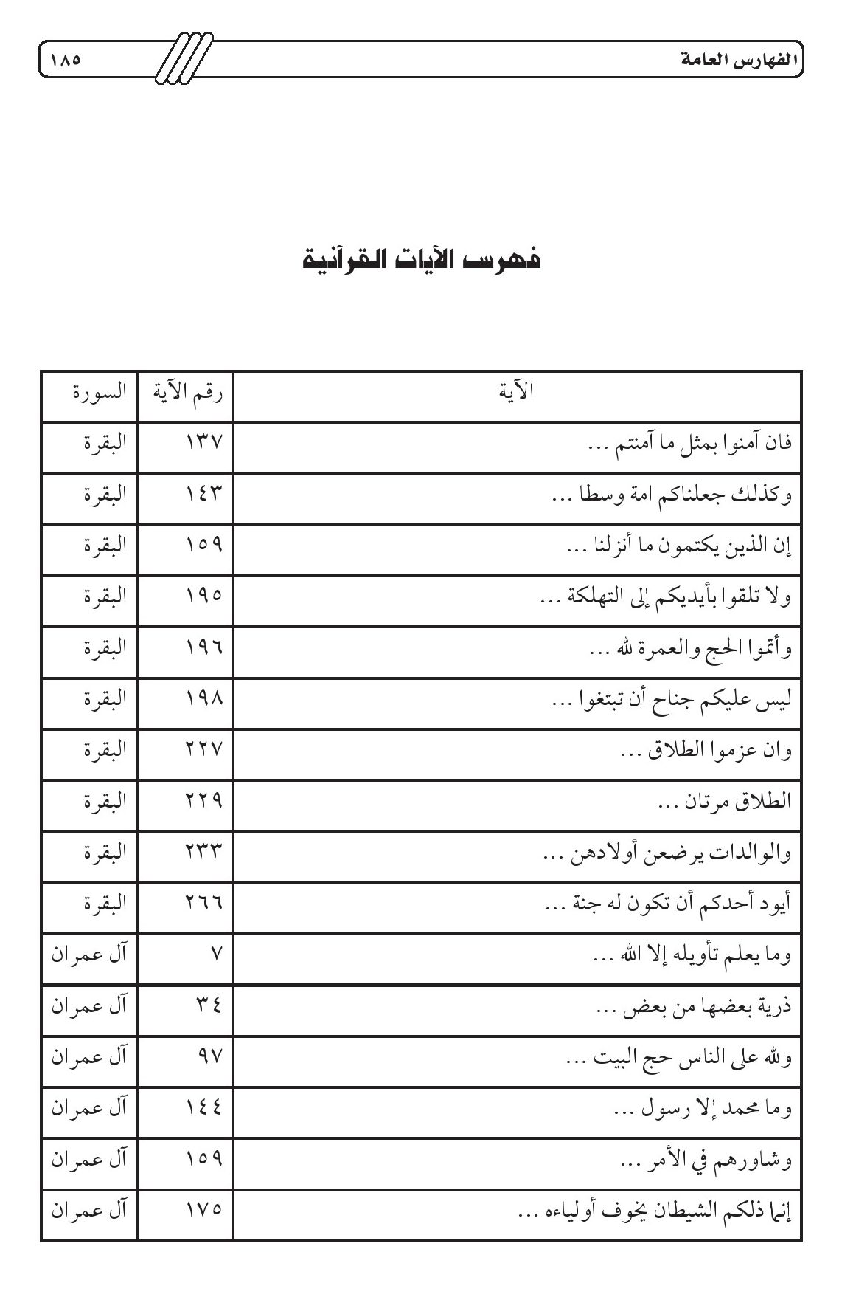
الصورة
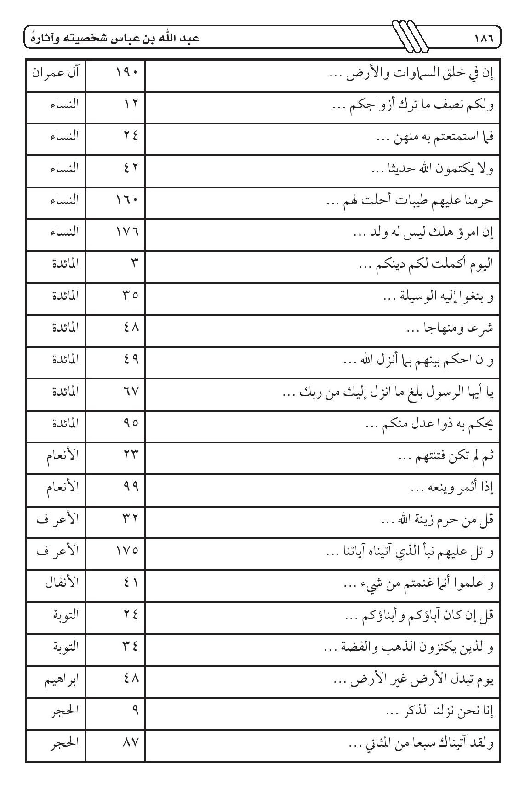
الصورة
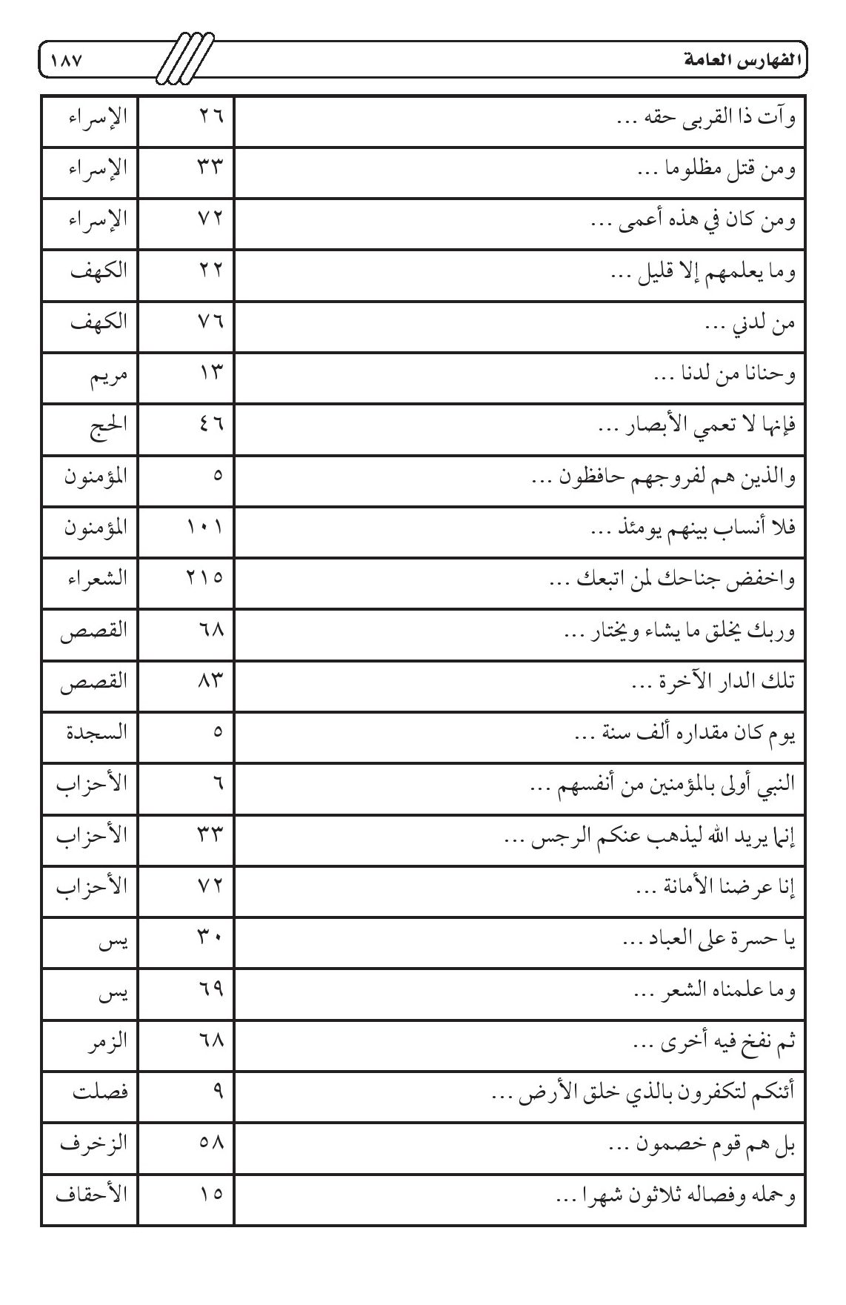
الصورة
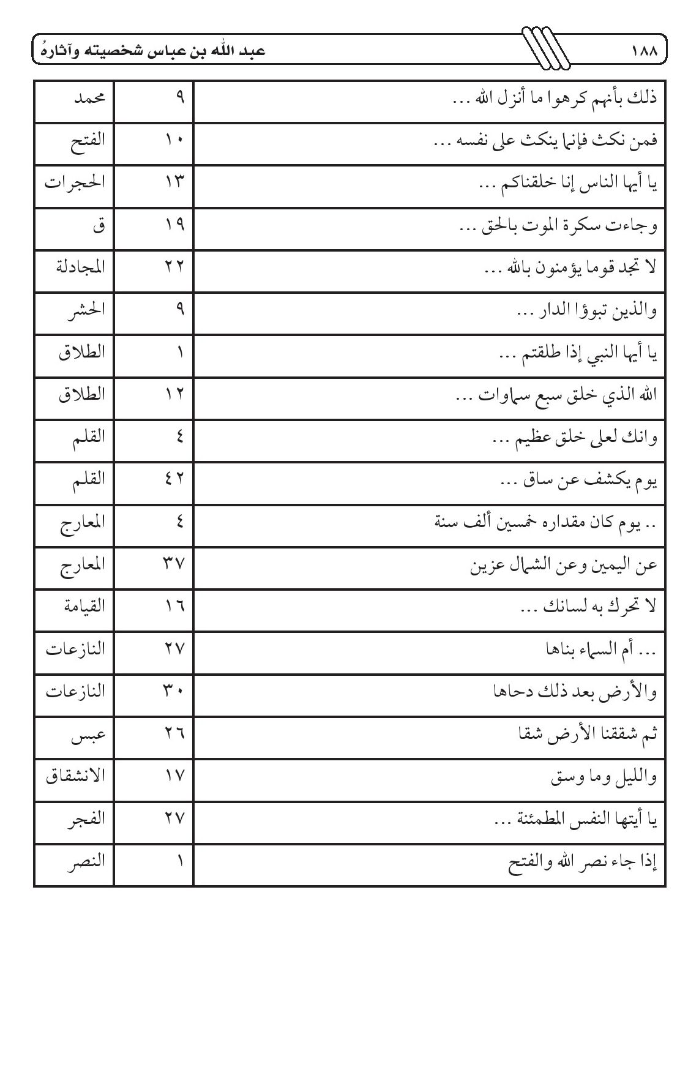

فهرست الحادیث النبویة
الصورة
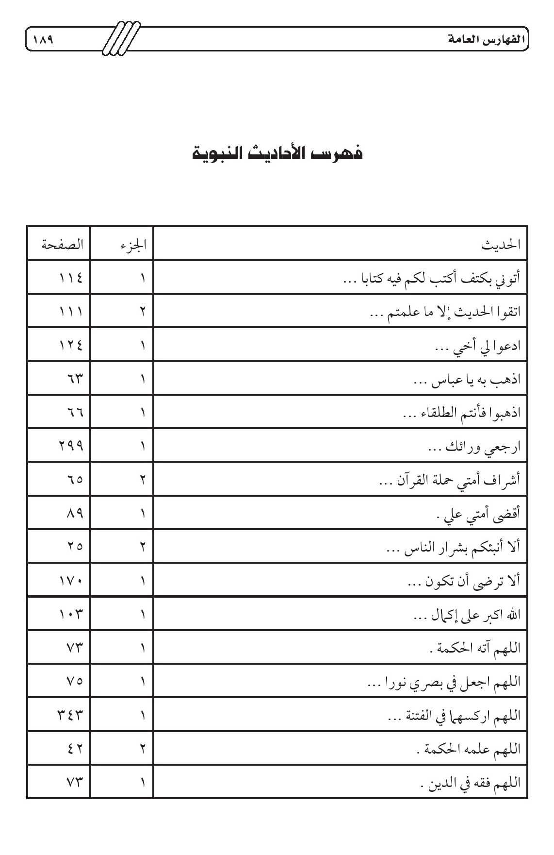
الصورة
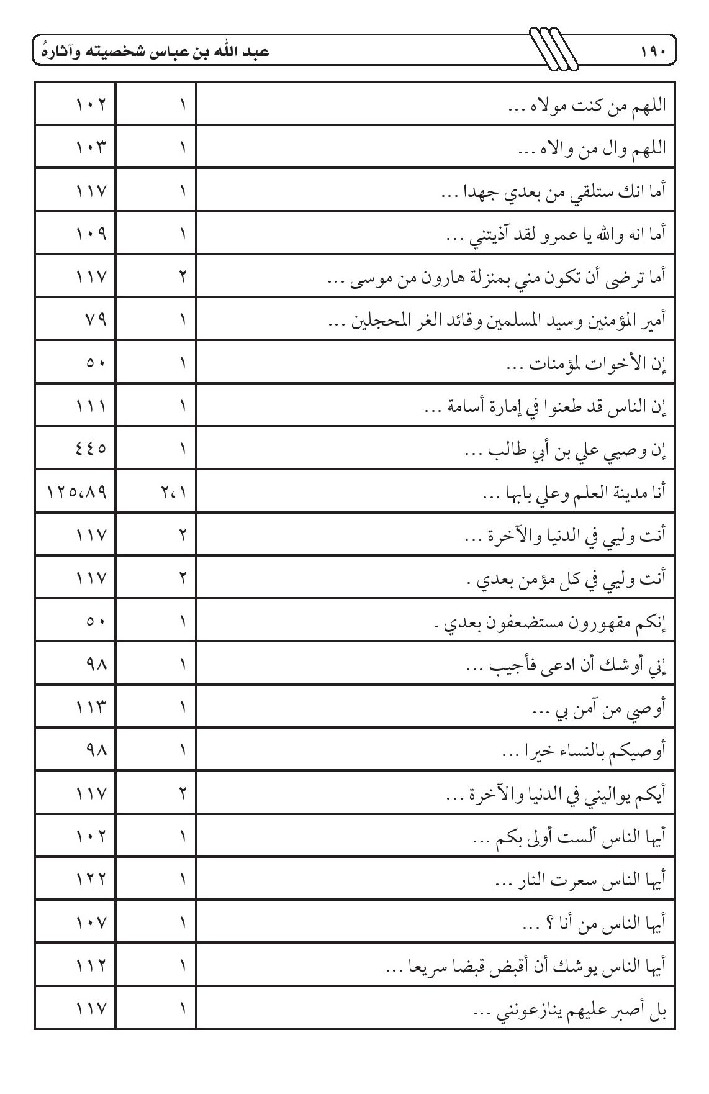
الصورة
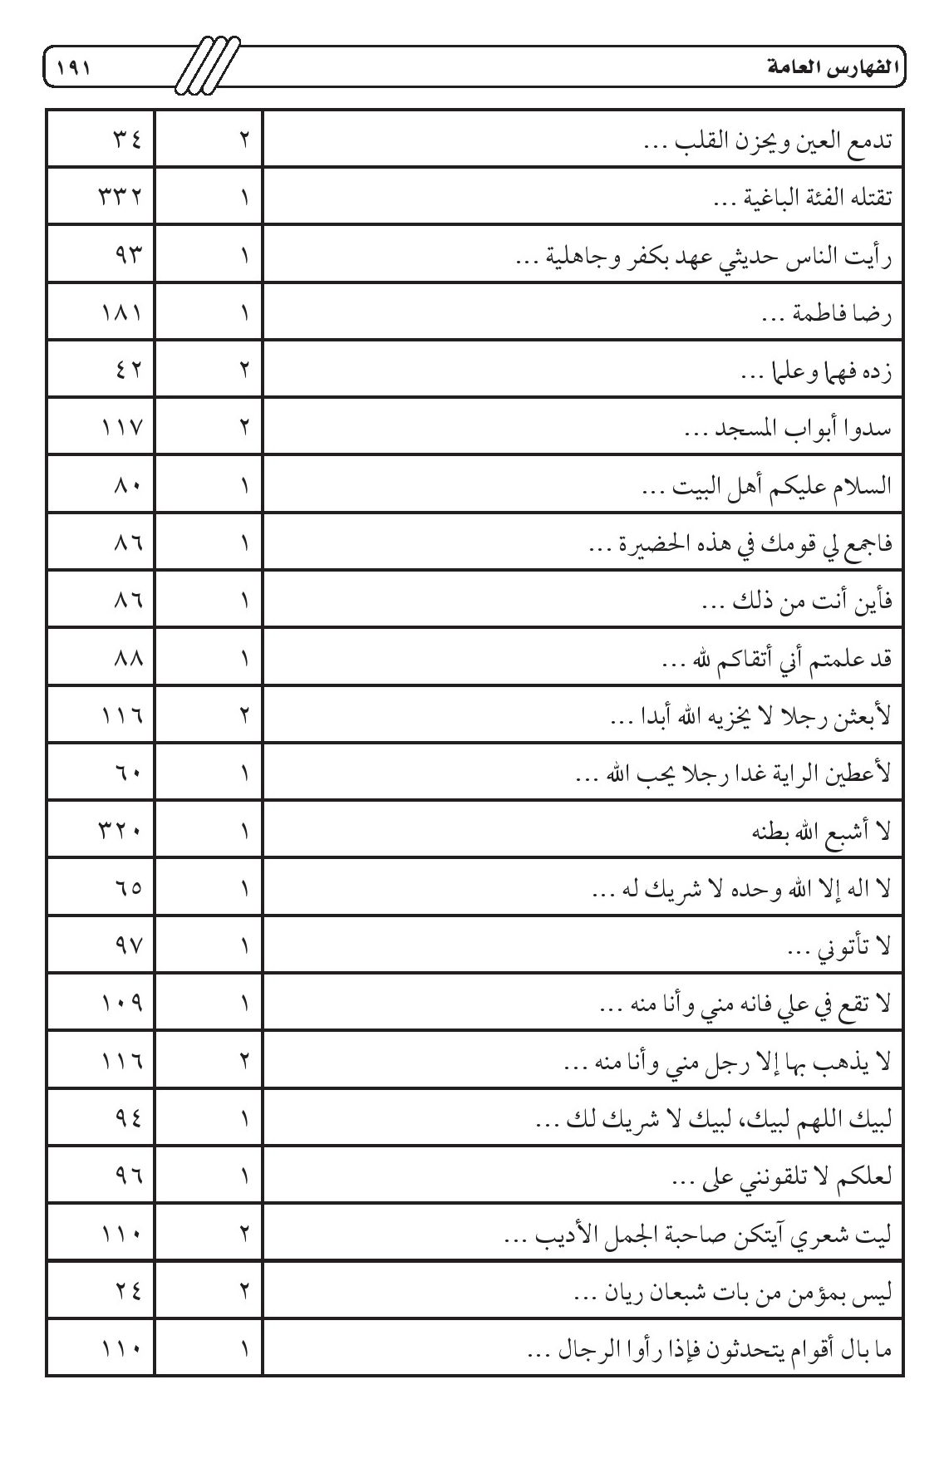
الصورة
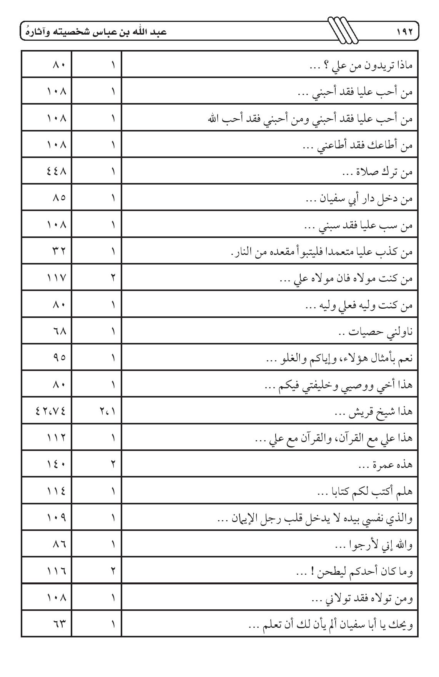
الصورة
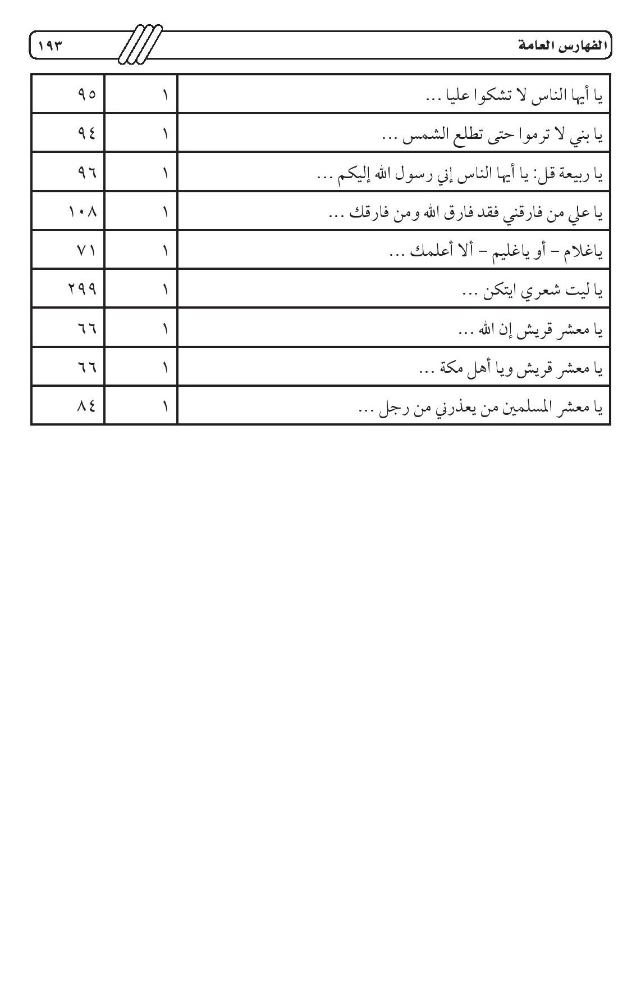

فهرست الابیات الشعریة و الاراجیز
الصورة
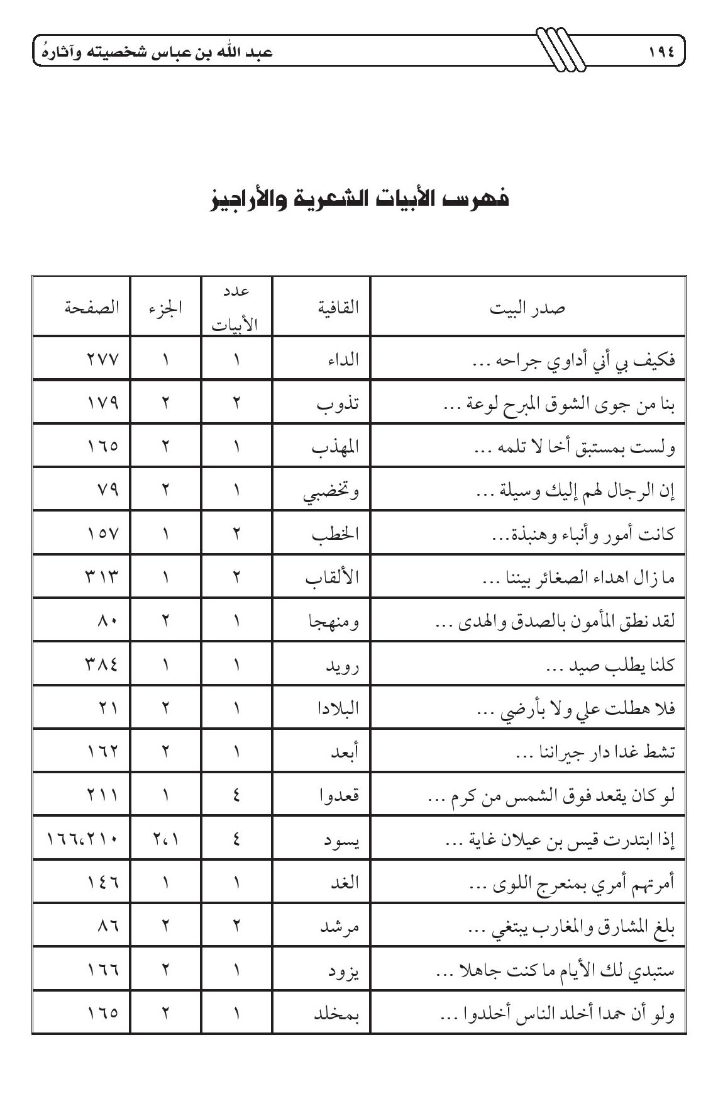
الصورة
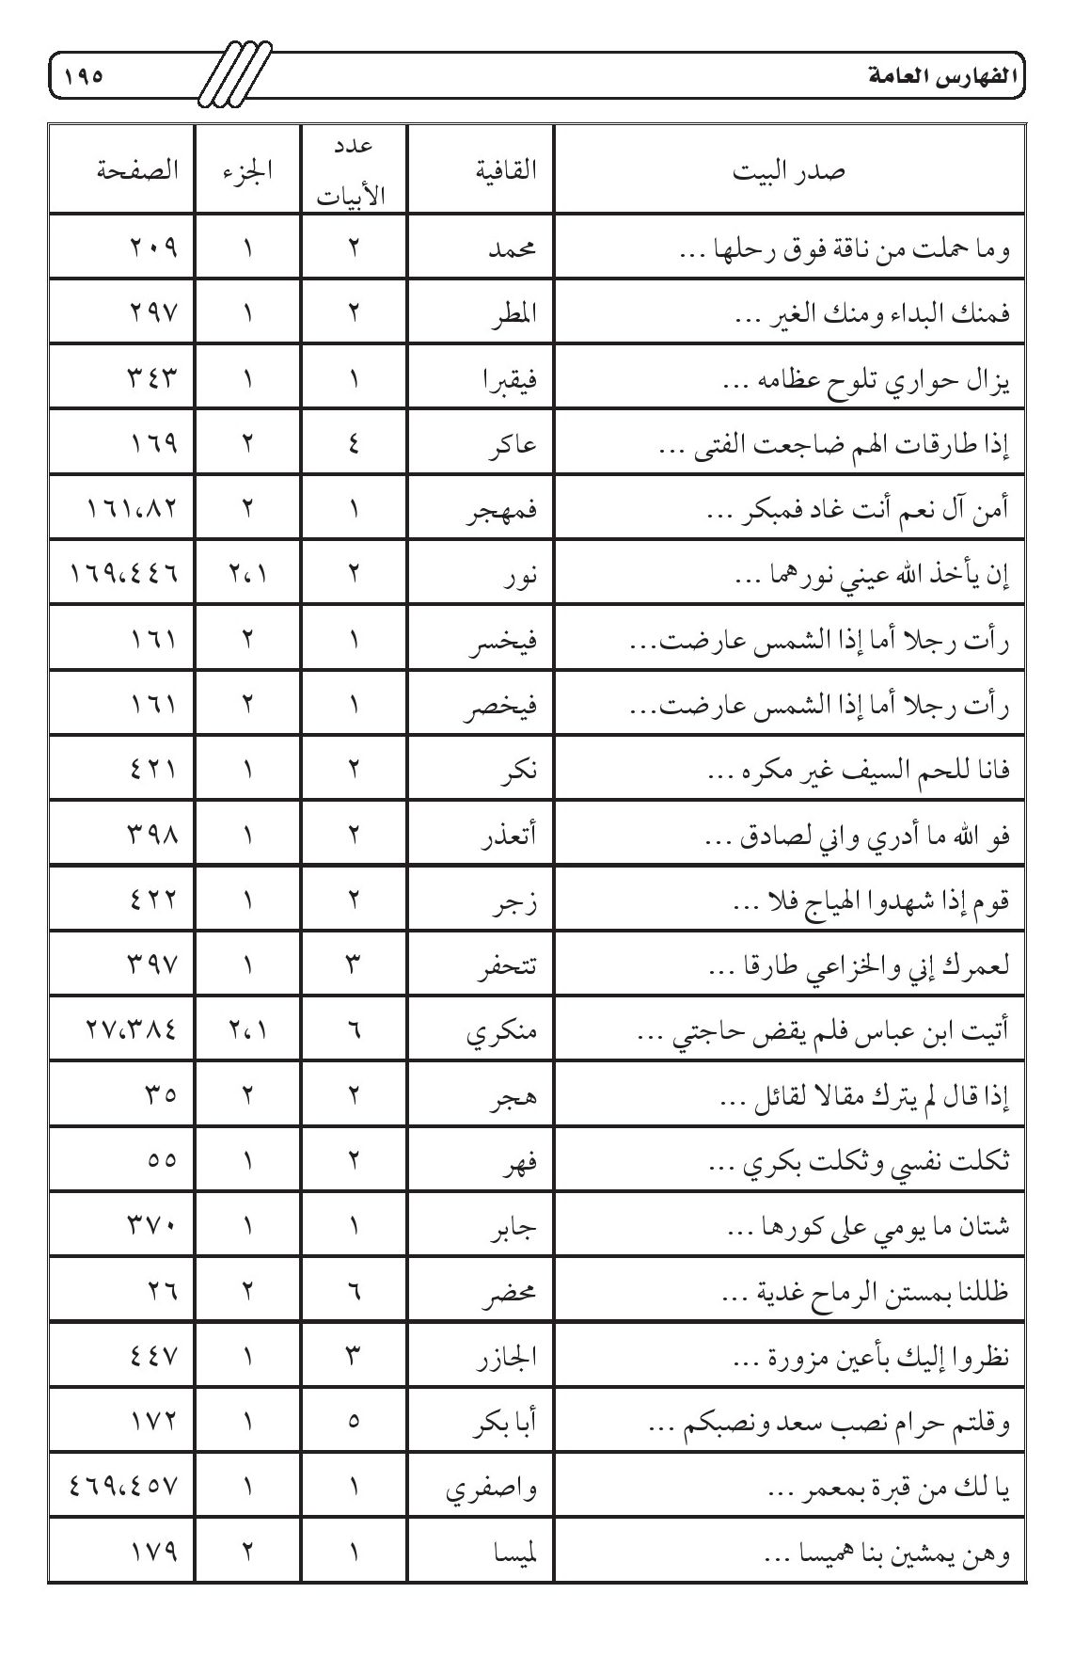
الصورة
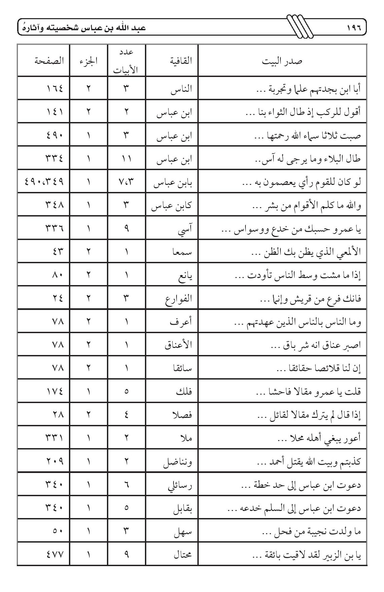
الصورة
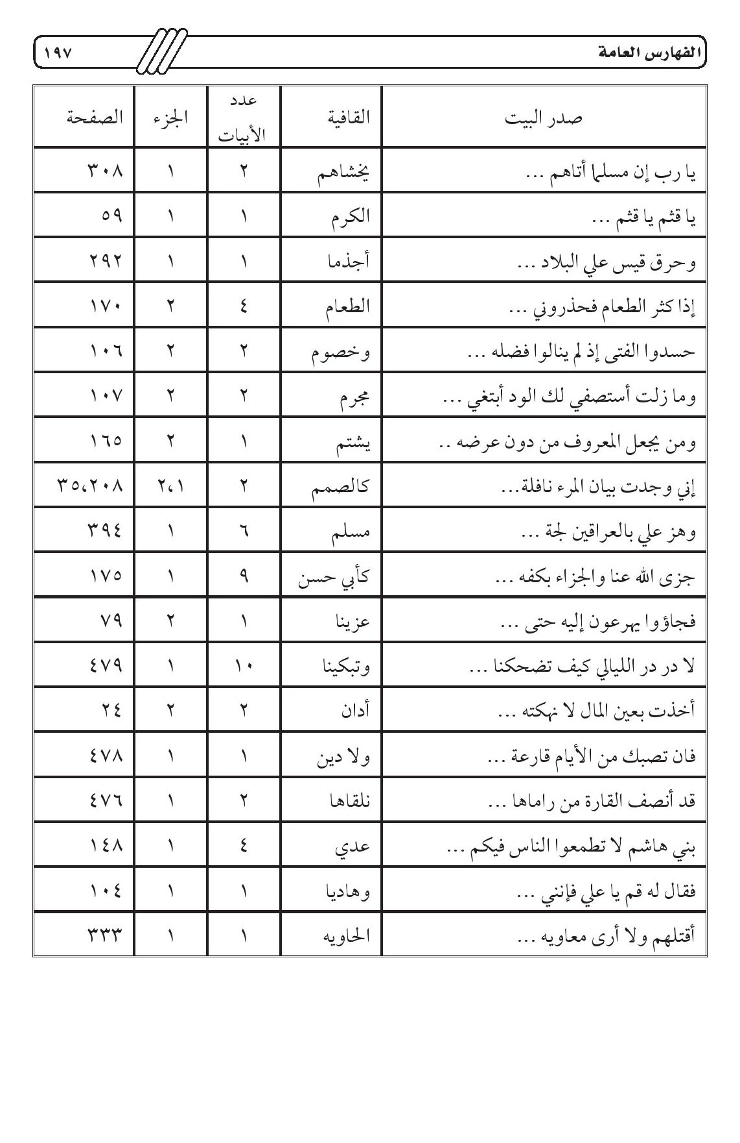

فهرست الاعلام
الصورة
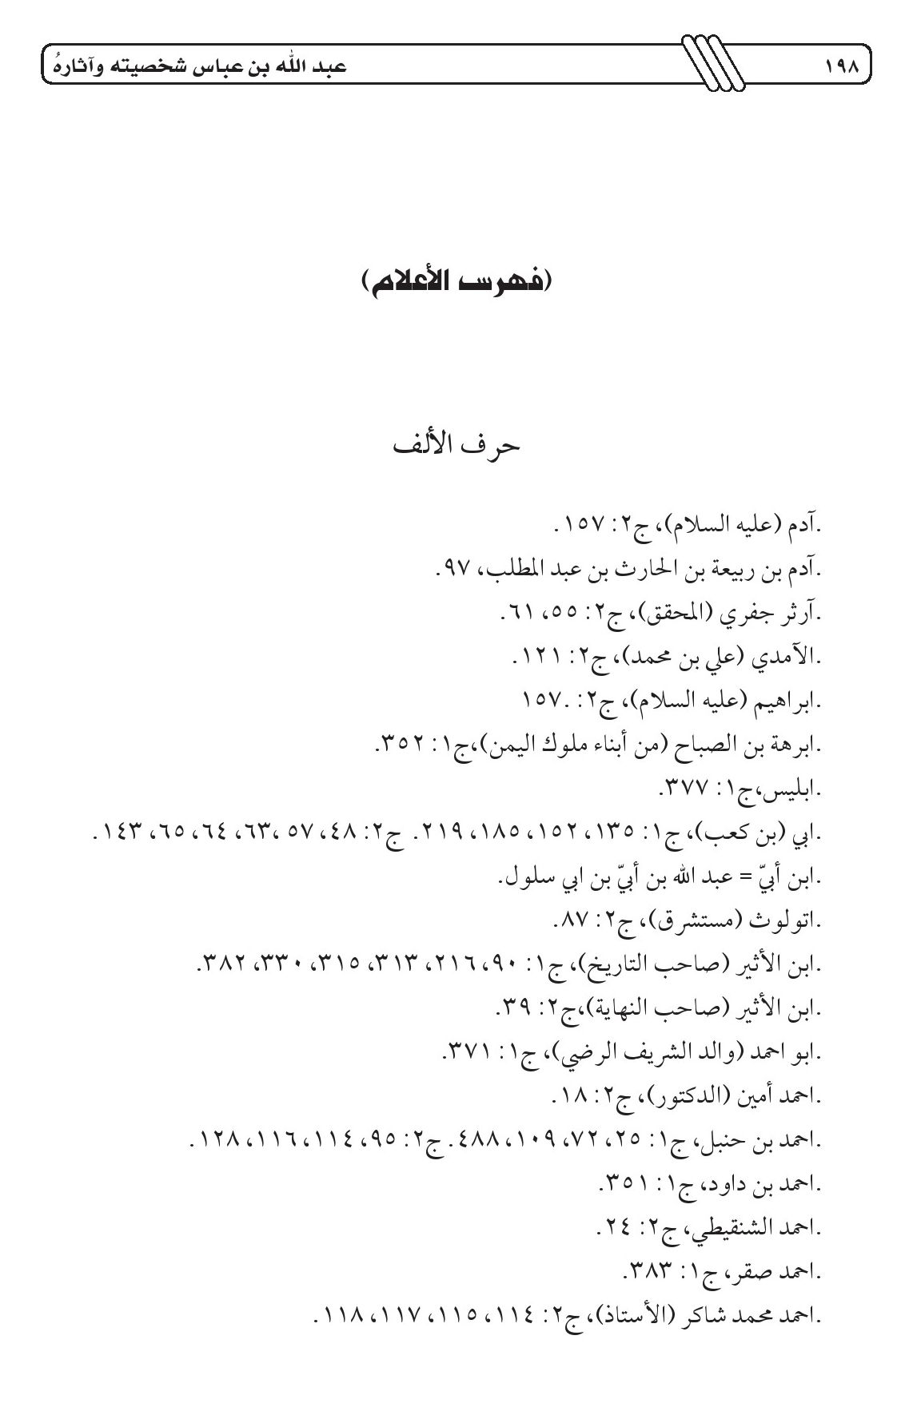
الصورة
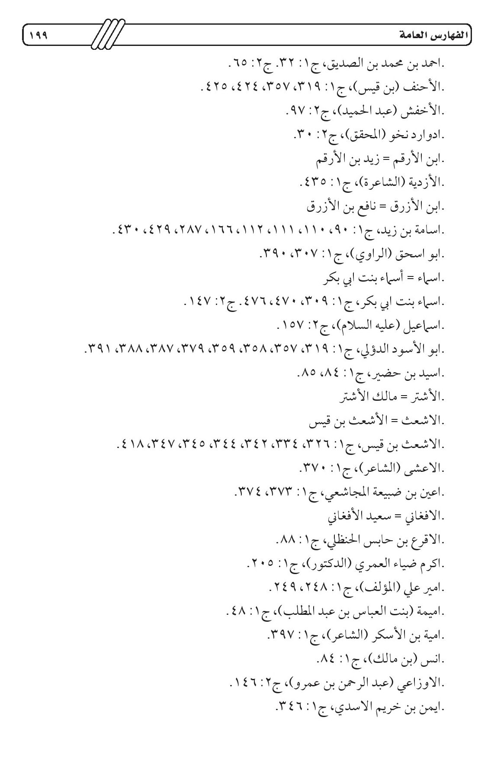
الصورة
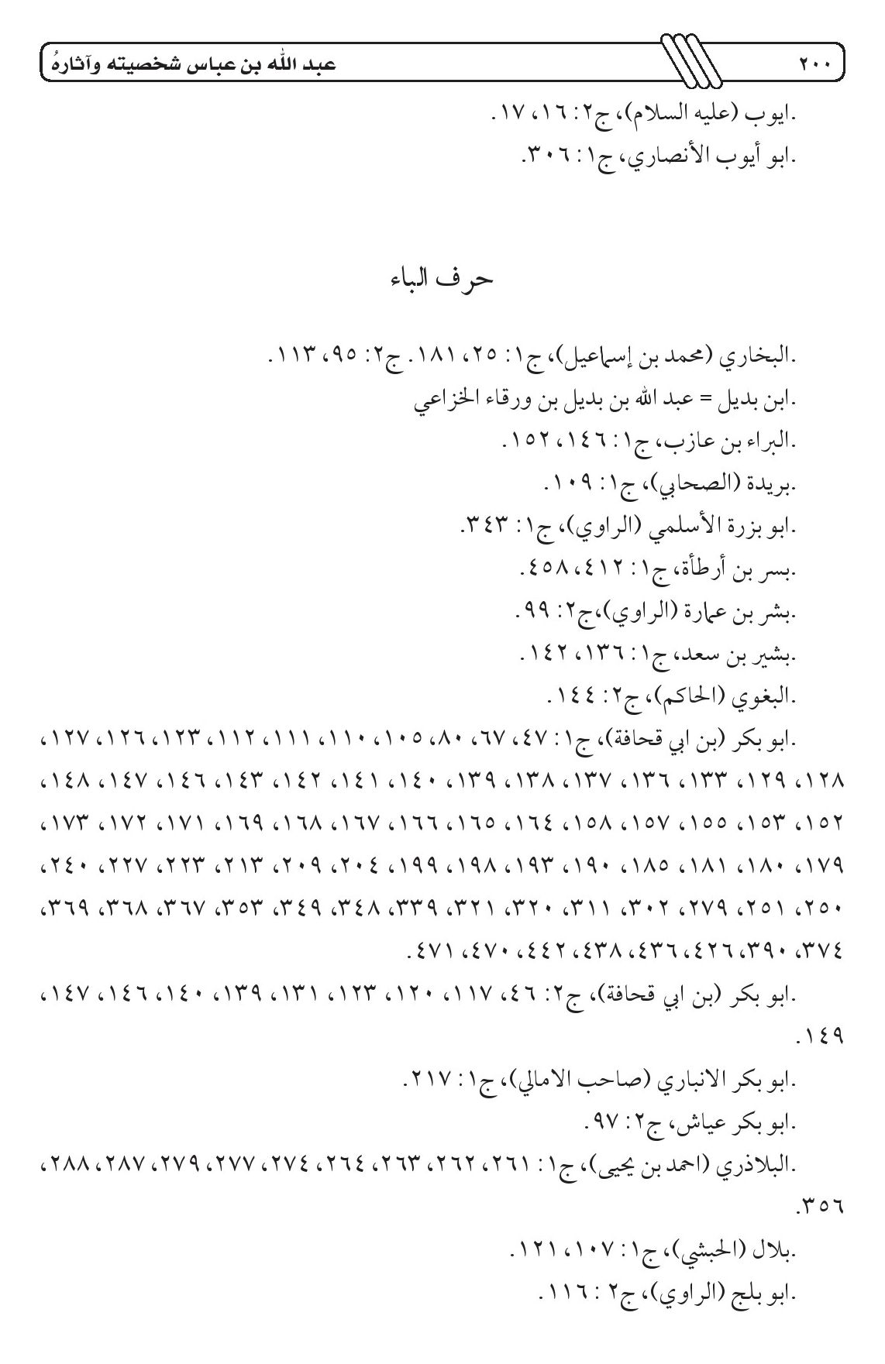
الصورة
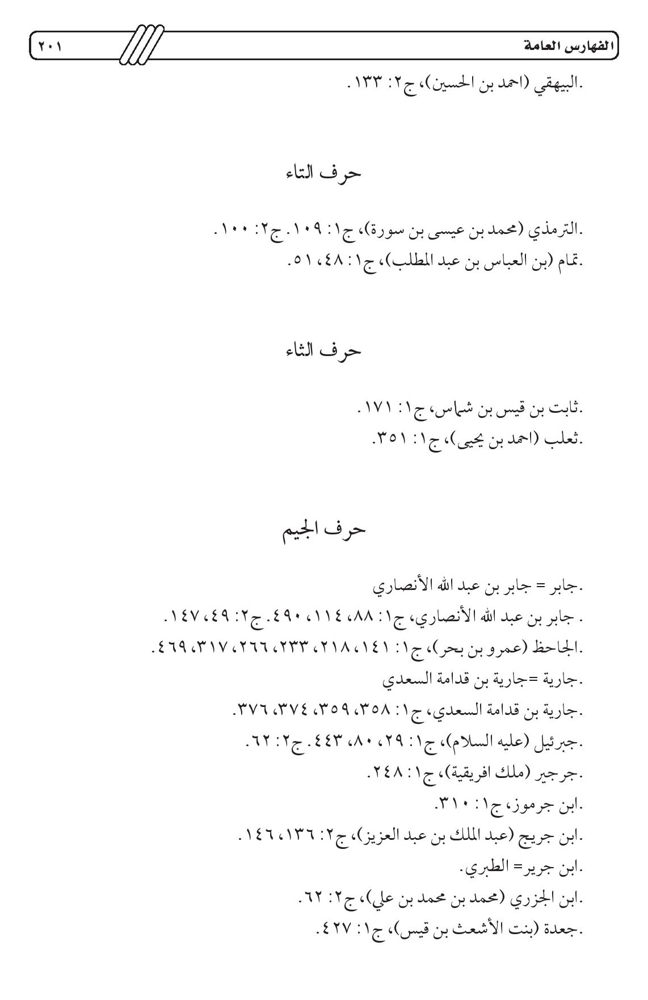
الصورة
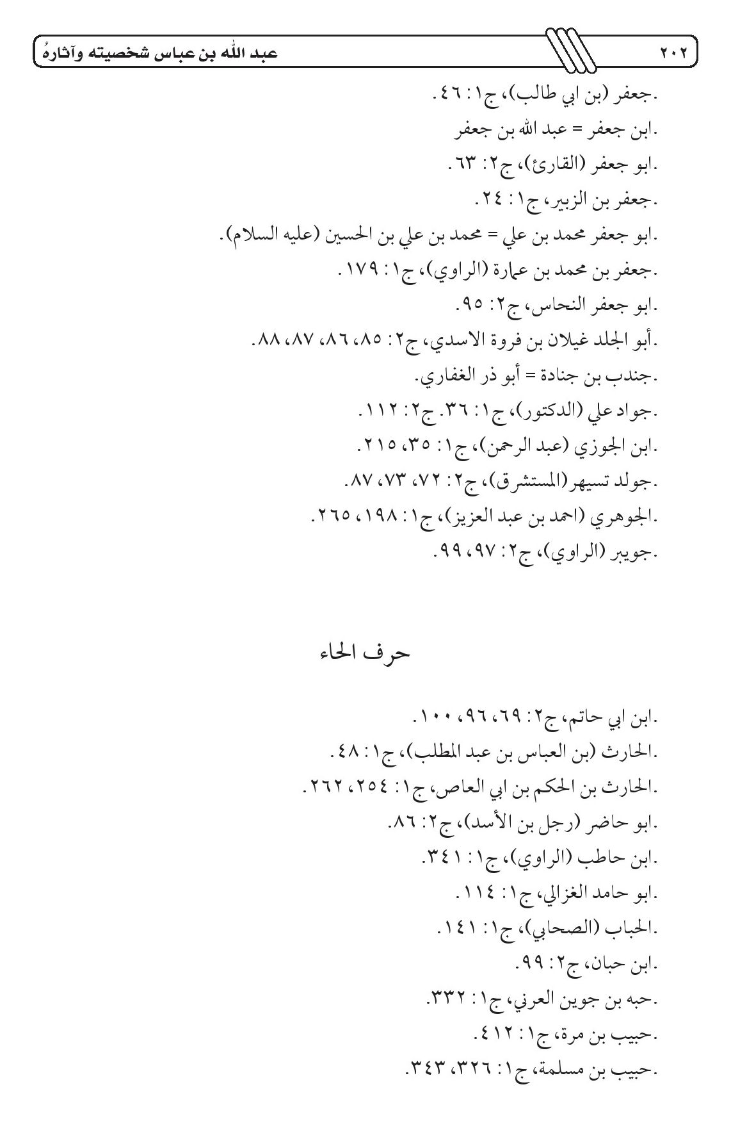
الصورة
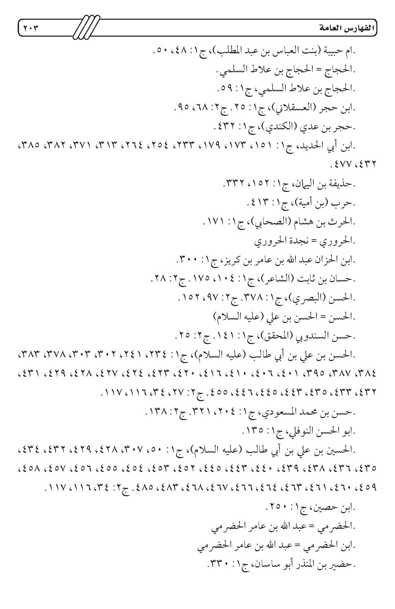
الصورة
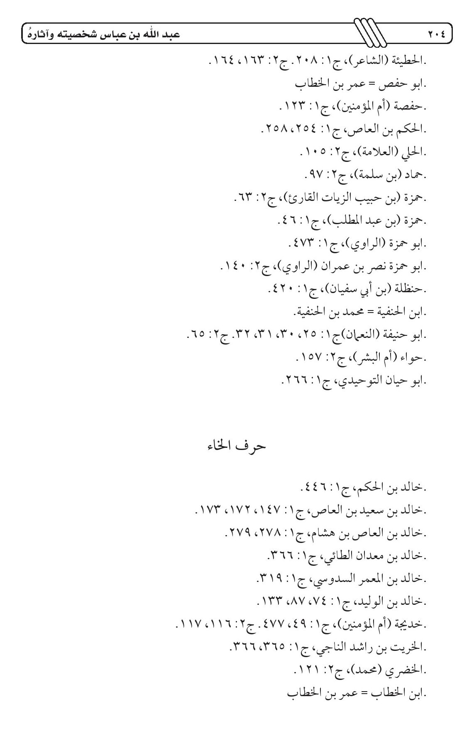
الصورة
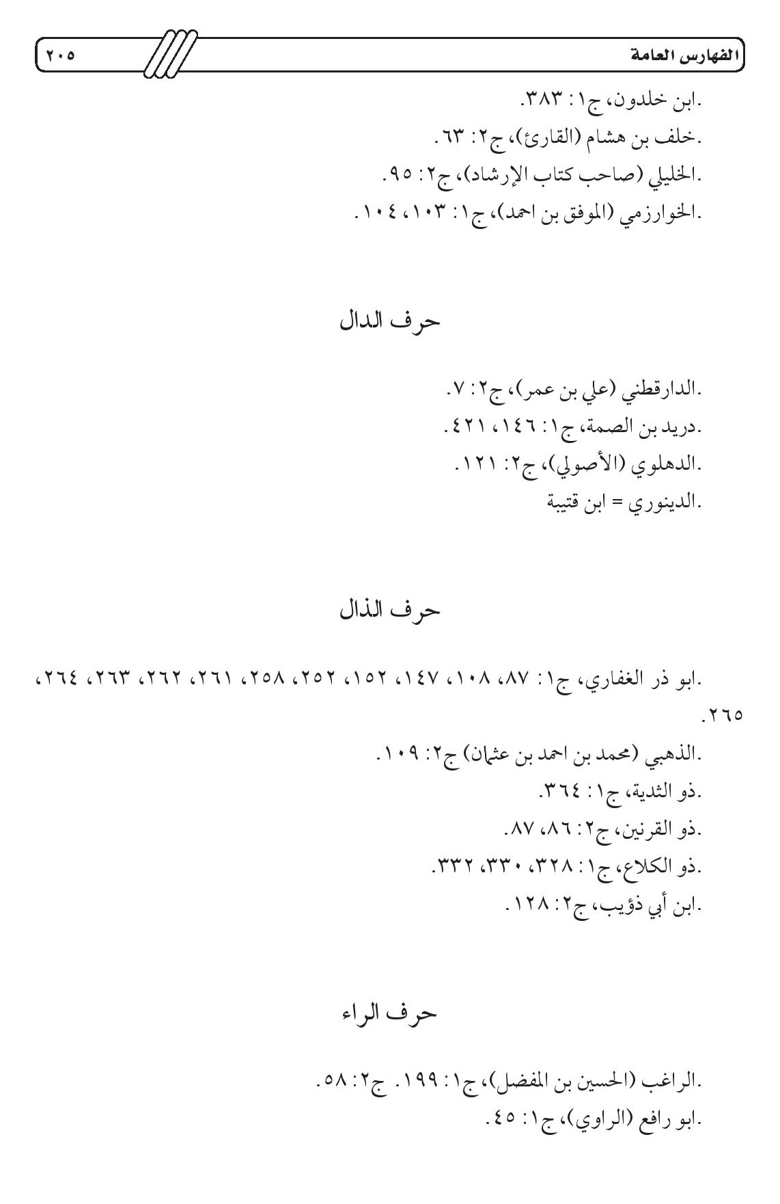
الصورة
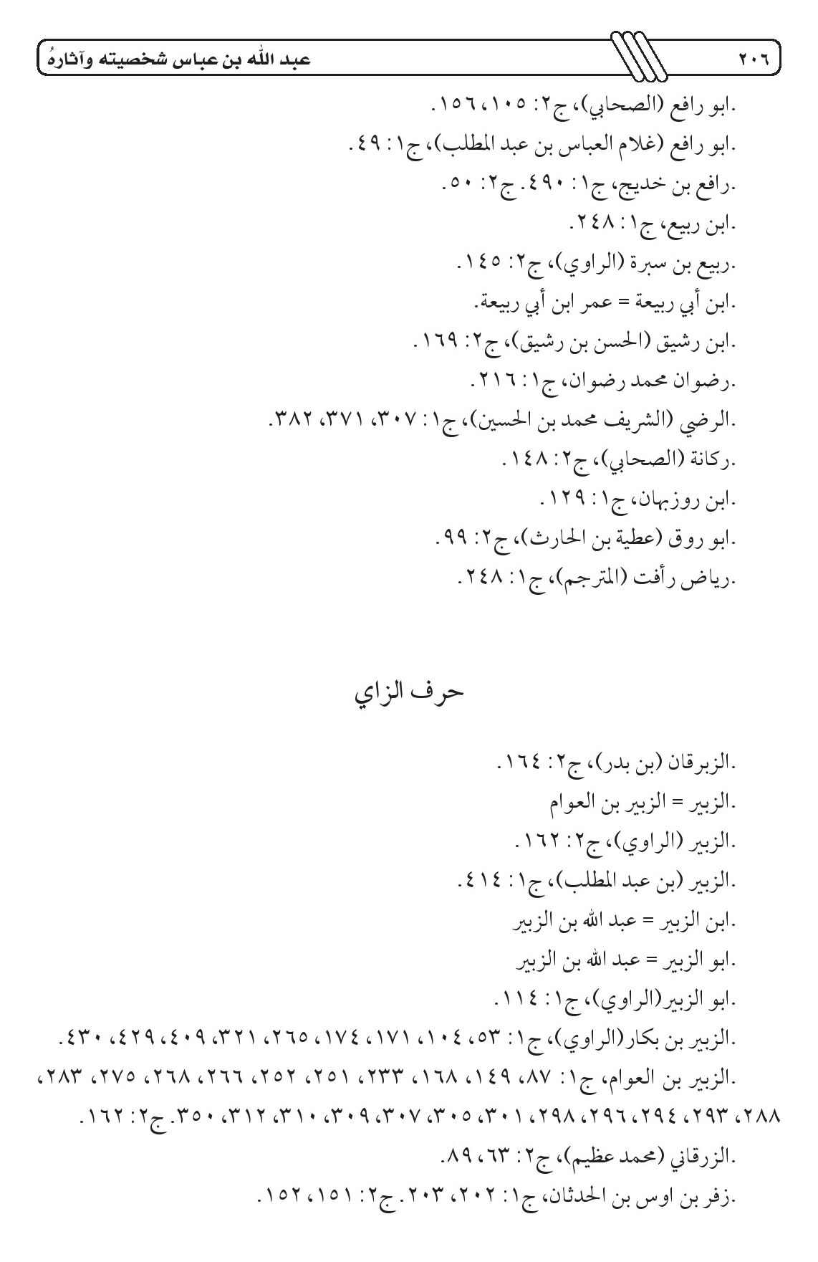
الصورة
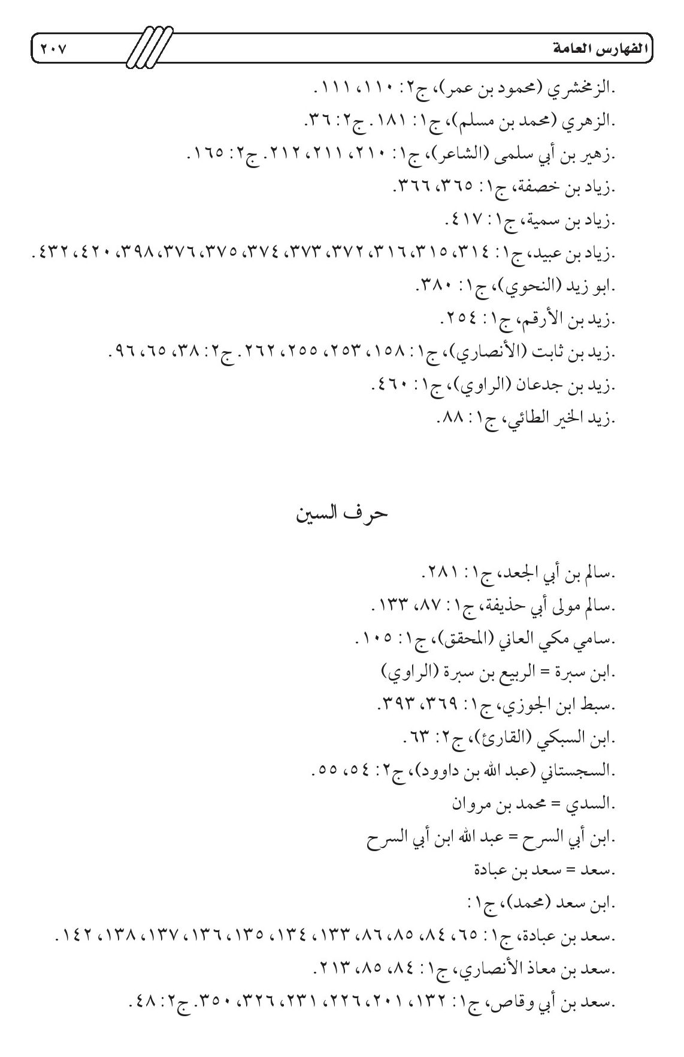
الصورة
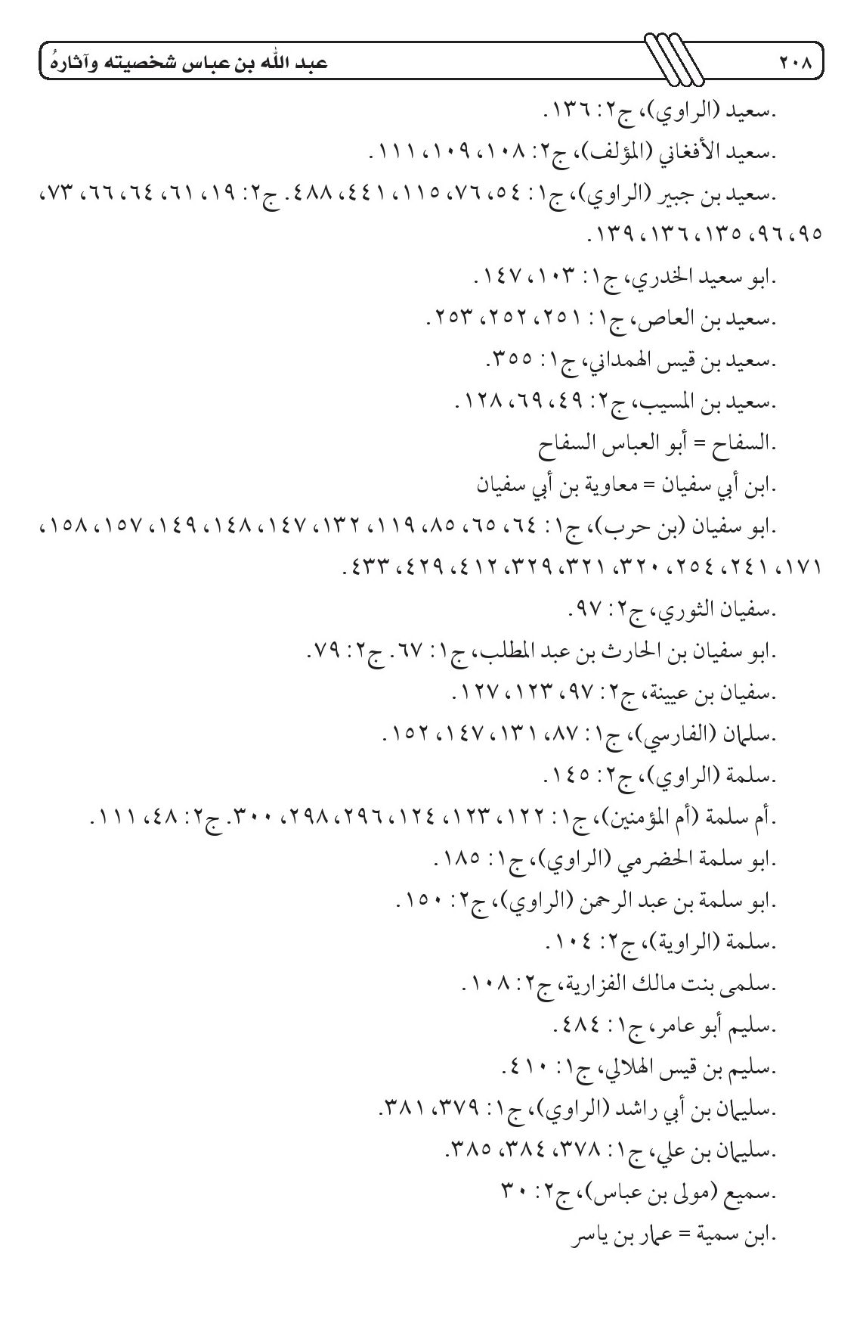
الصورة
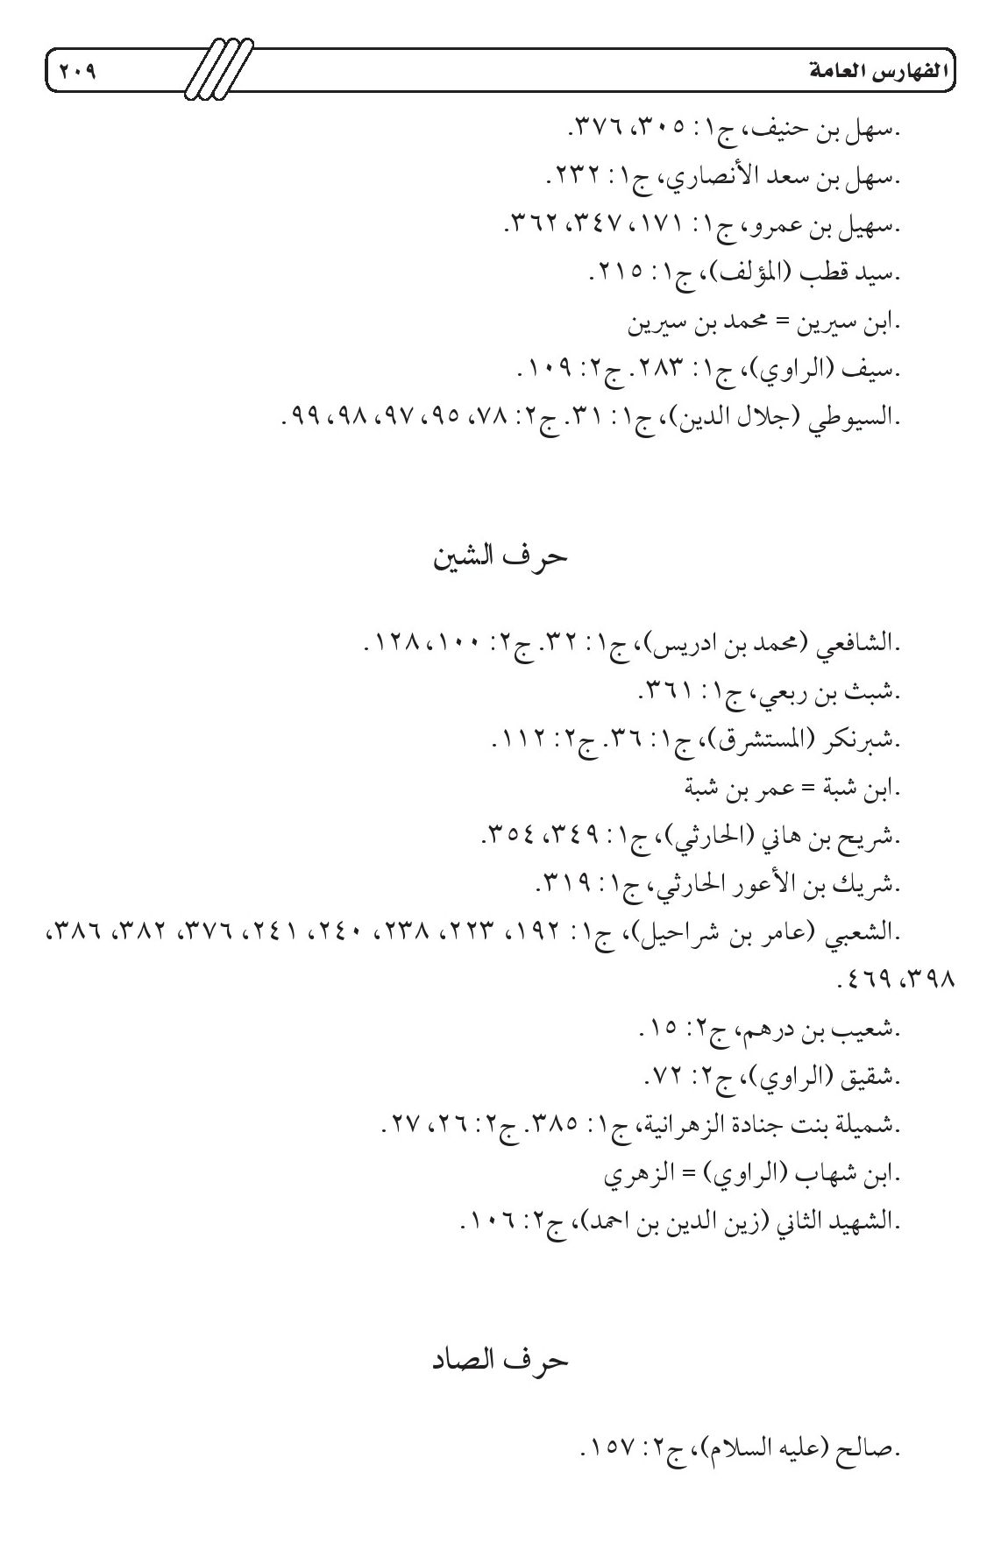
الصورة
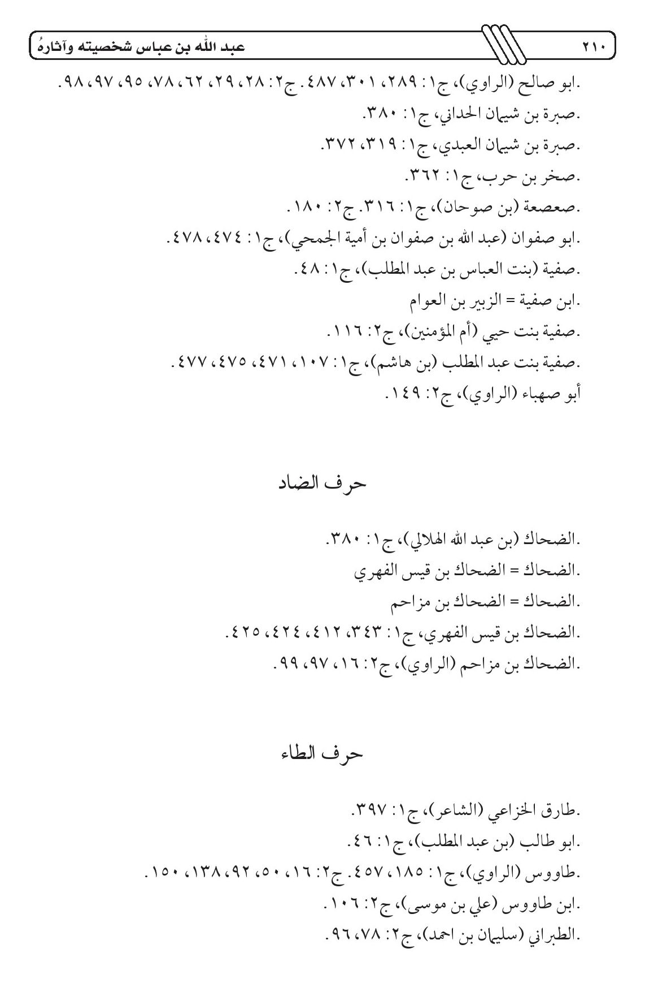
الصورة
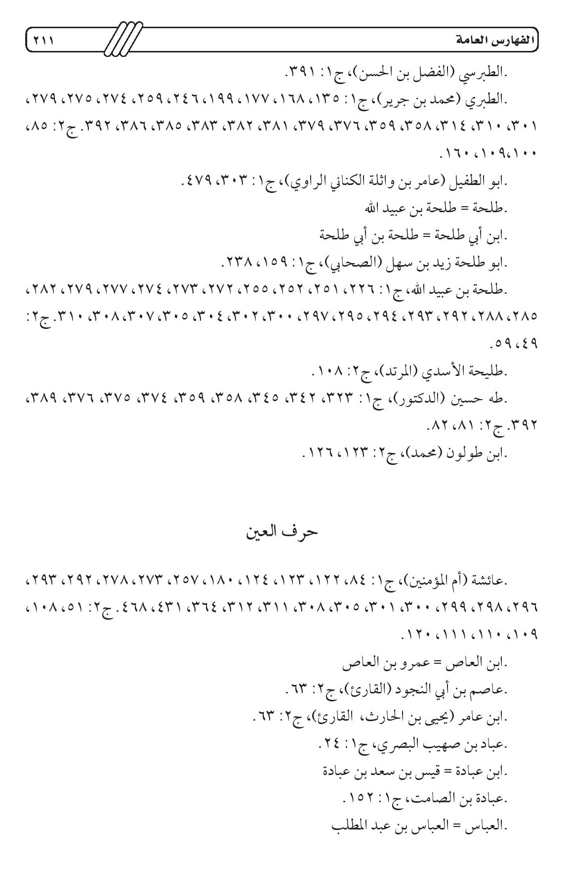
الصورة
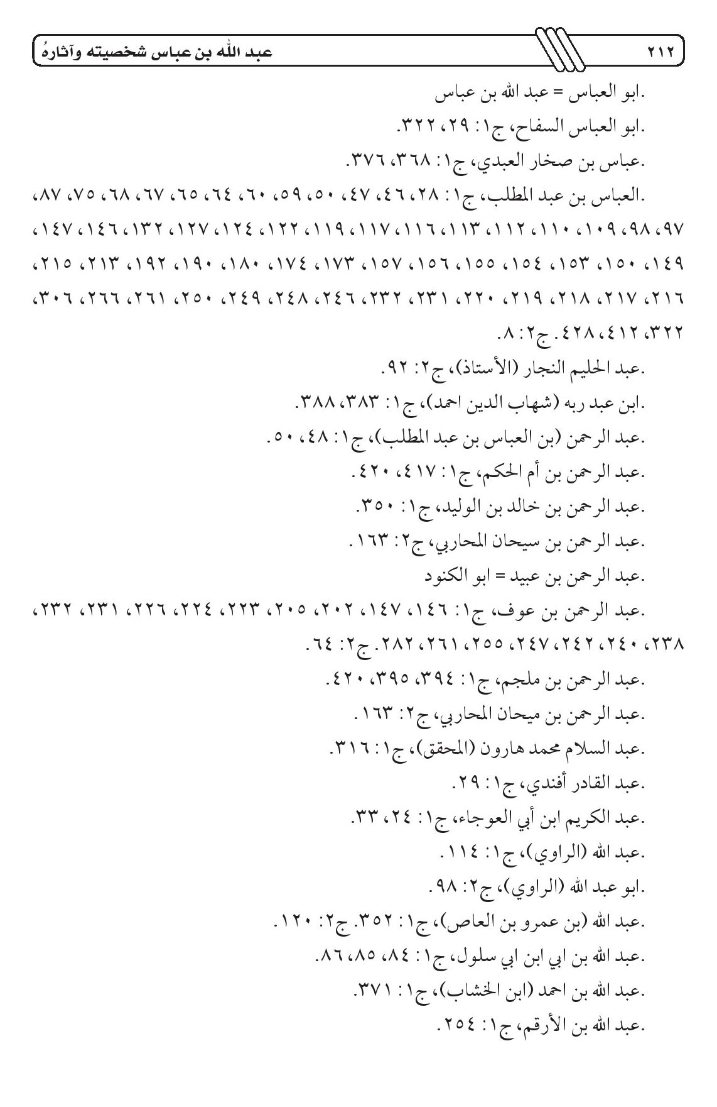
الصورة
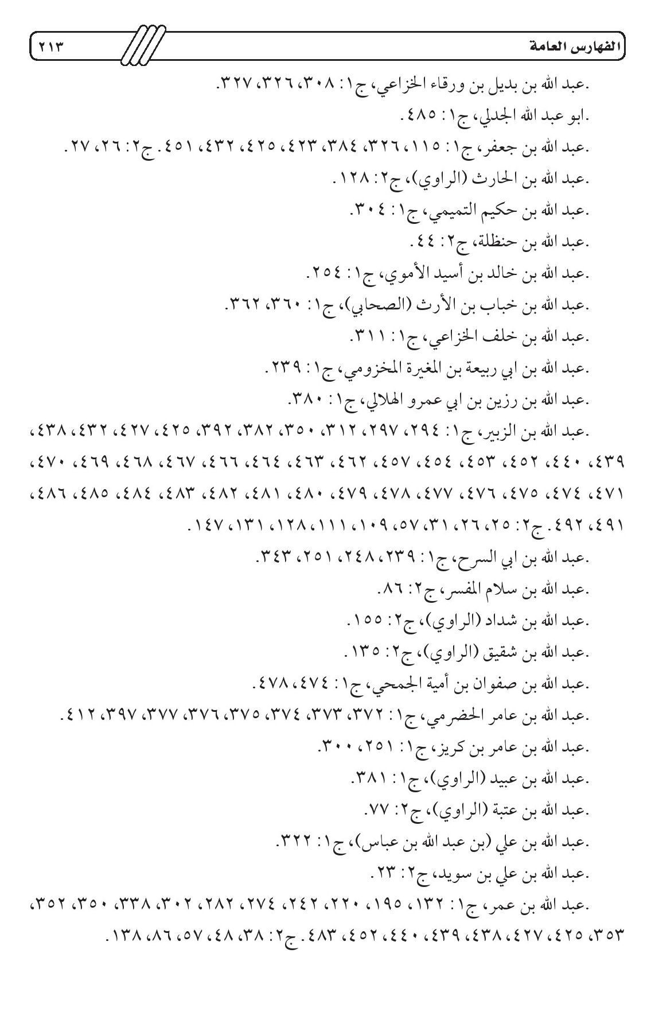
الصورة
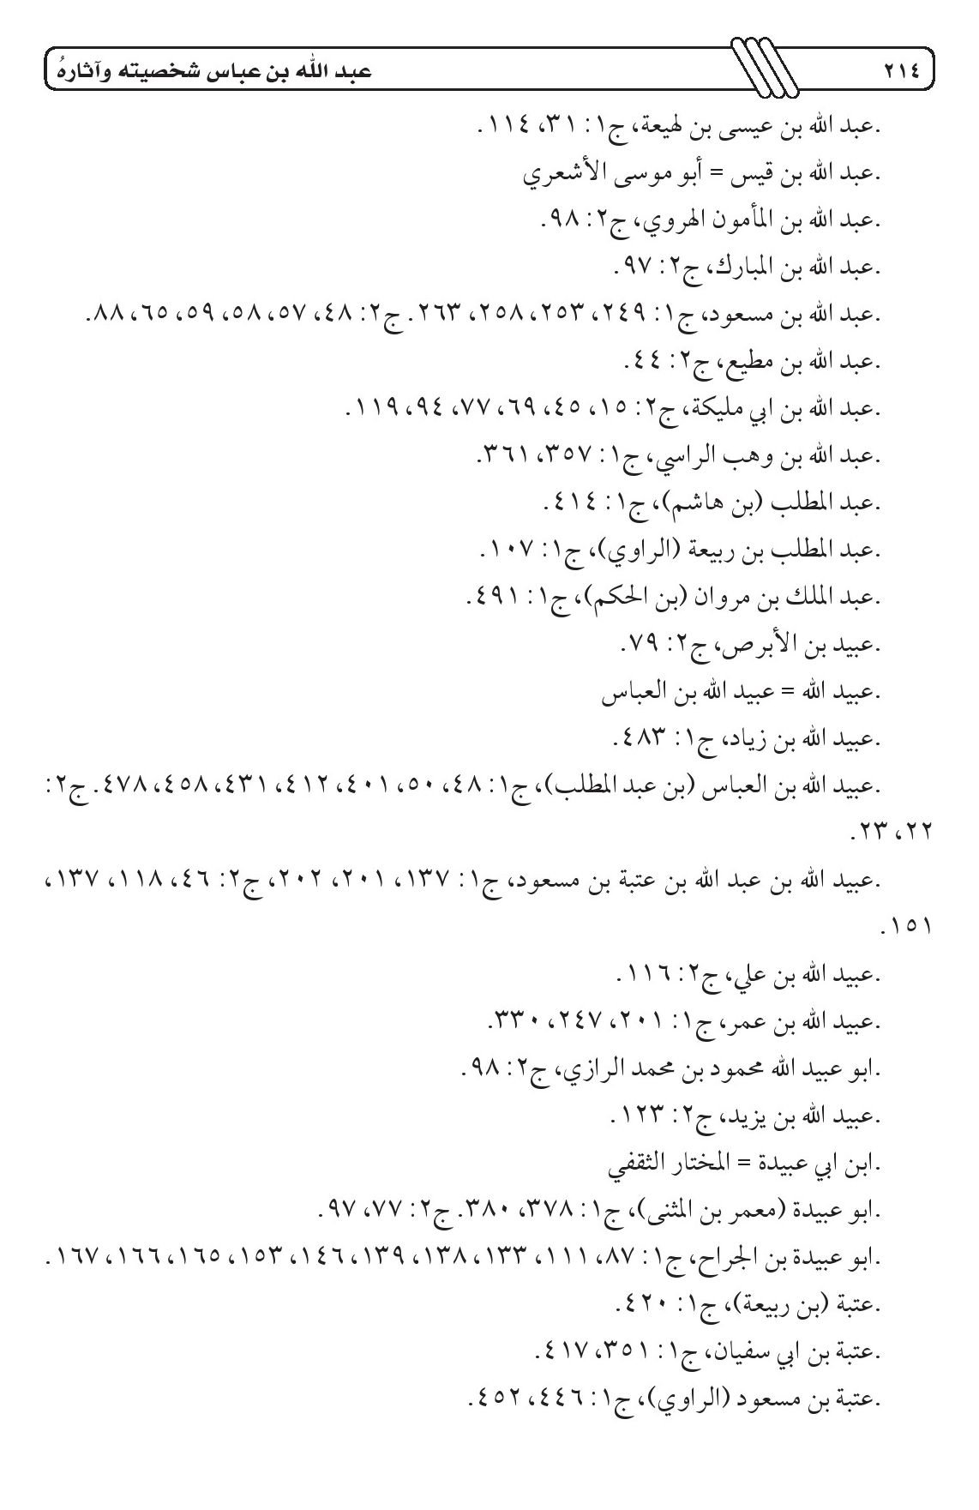
الصورة
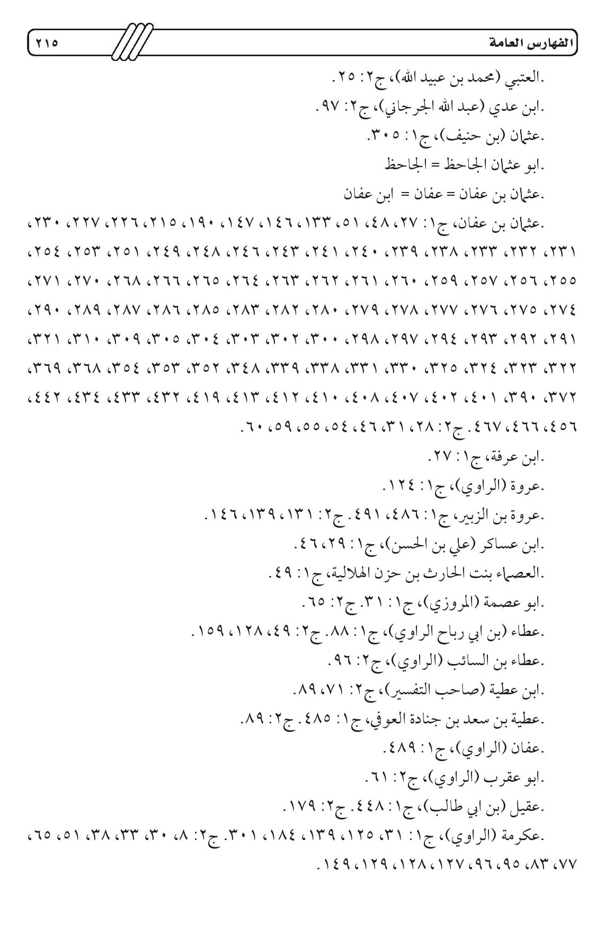
الصورة
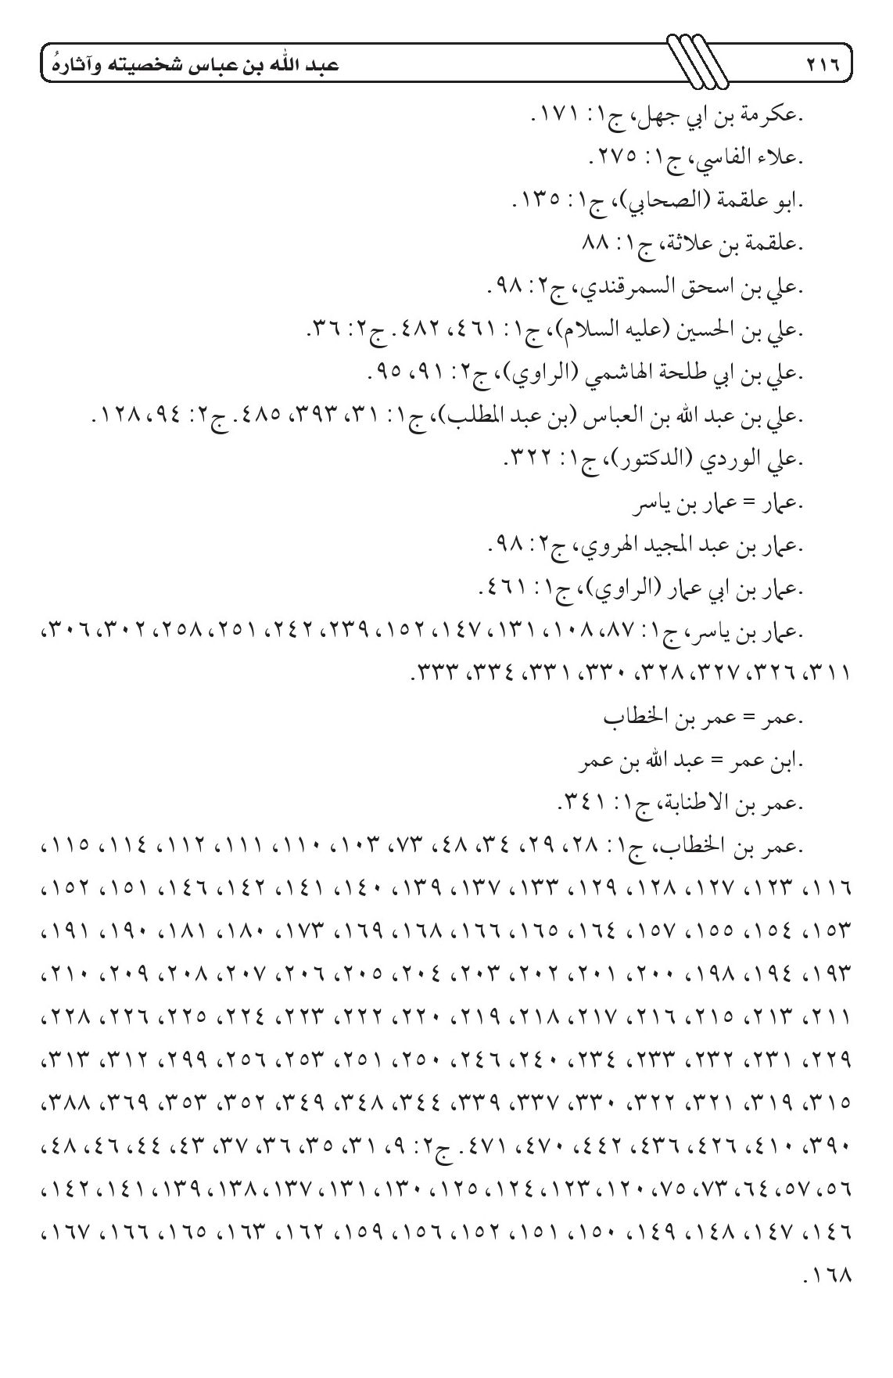
الصورة
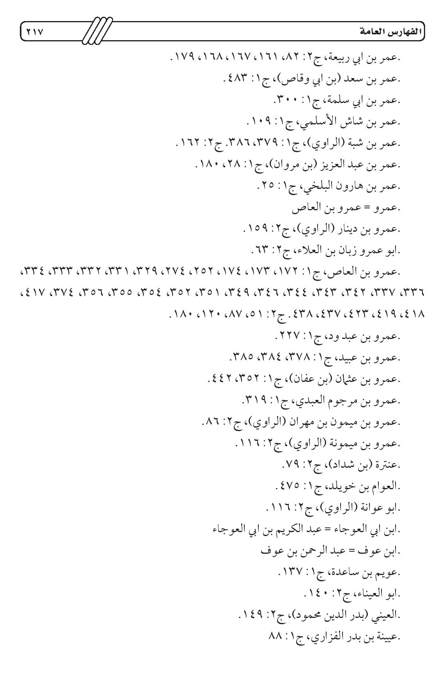
الصورة
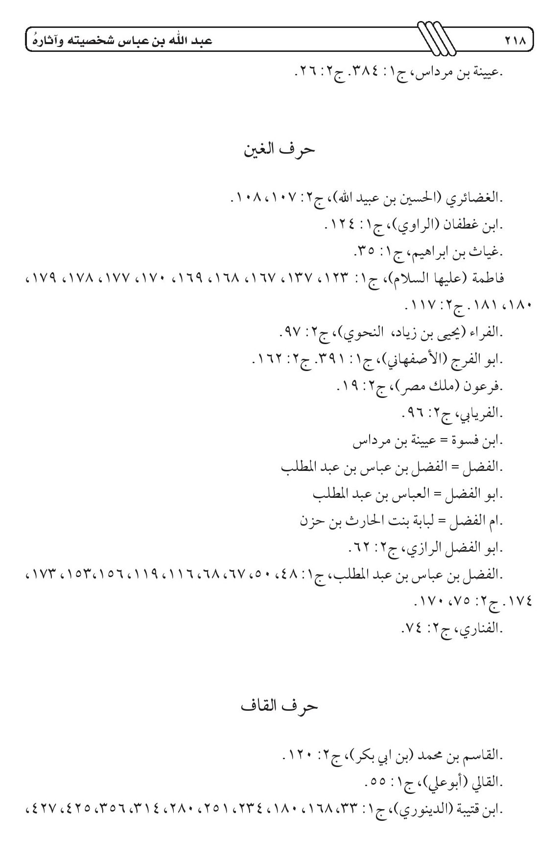
الصورة
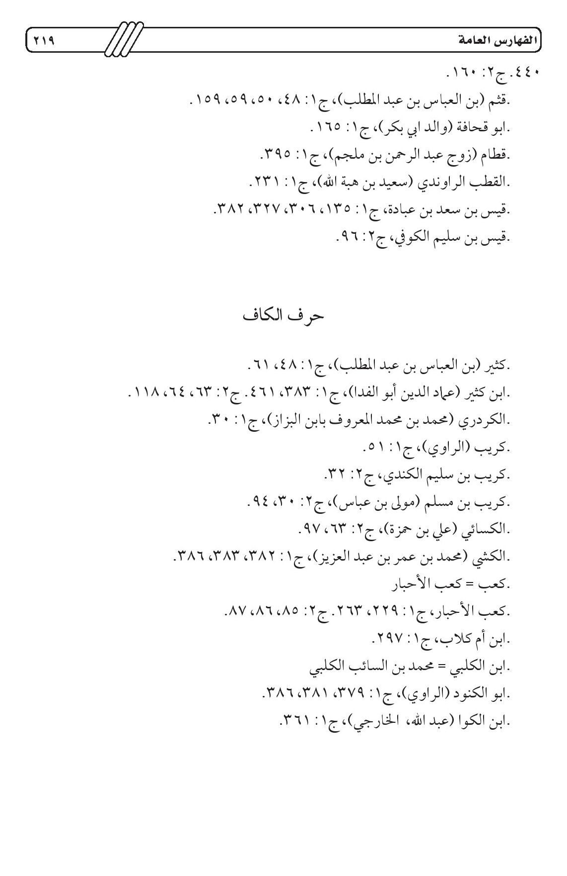
الصورة
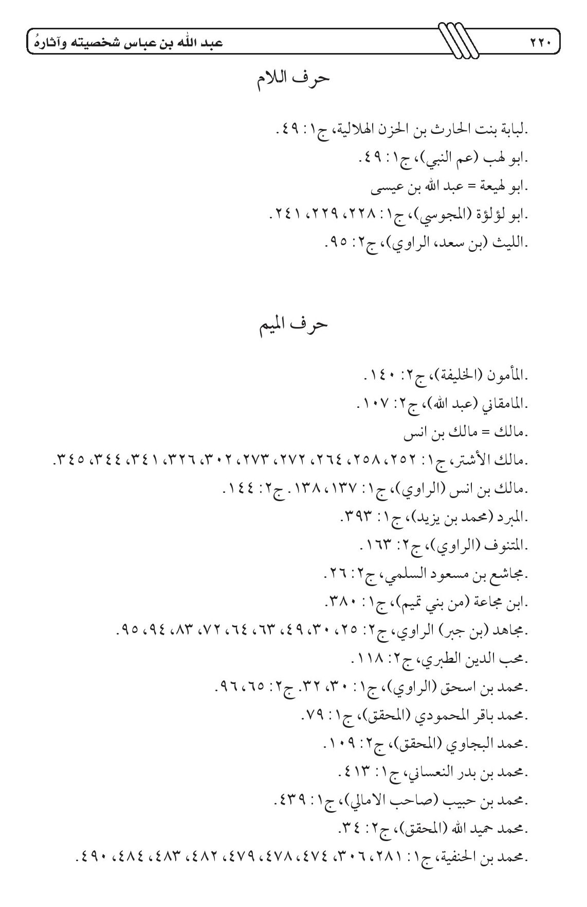
الصورة
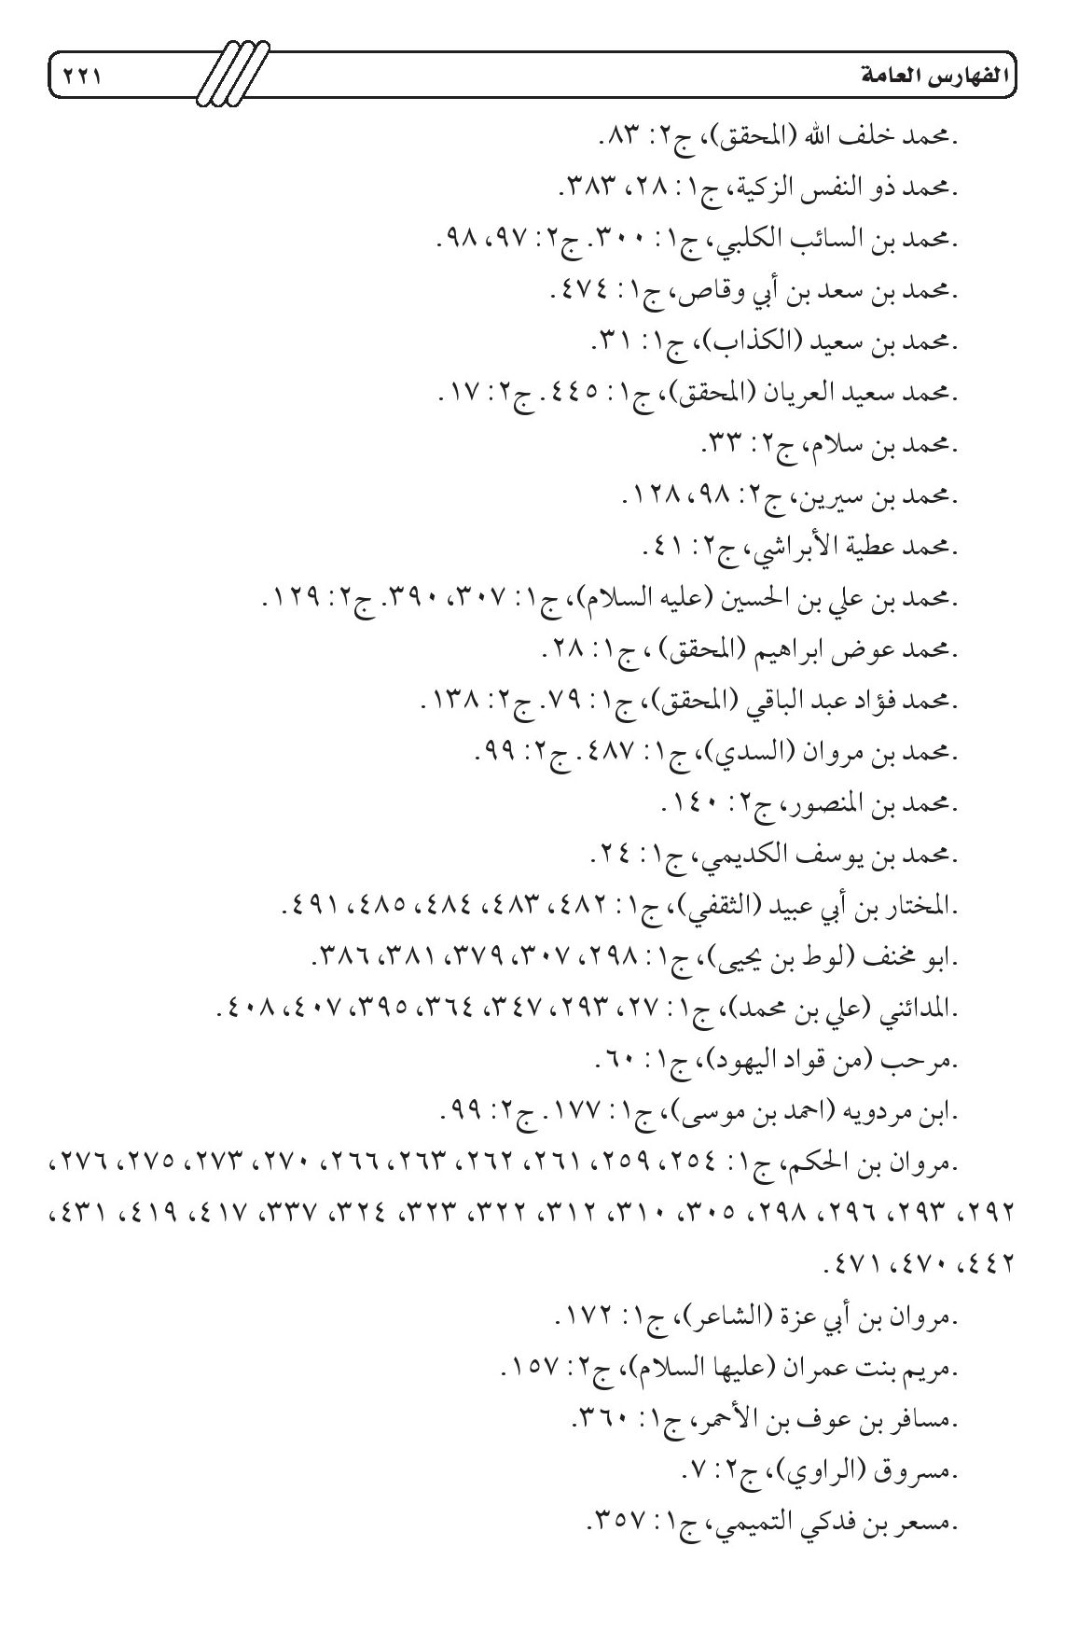
الصورة
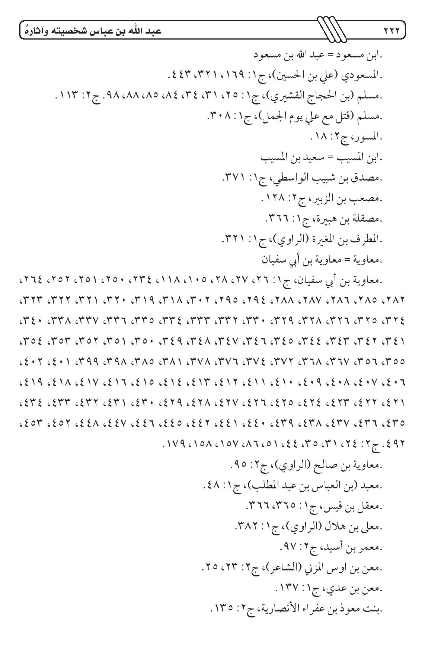
الصورة
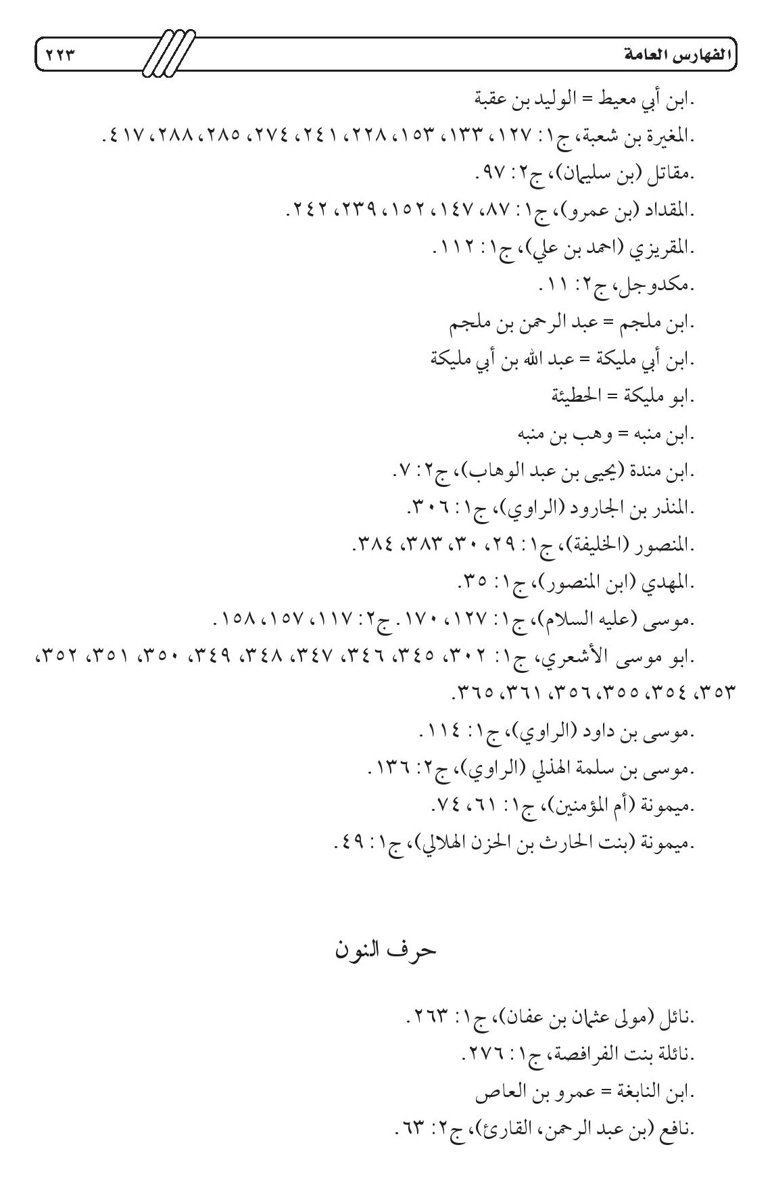
الصورة
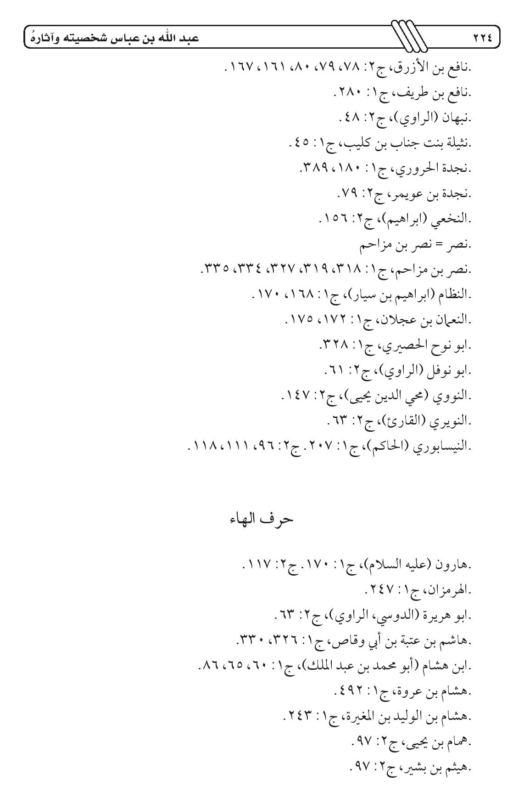
الصورة
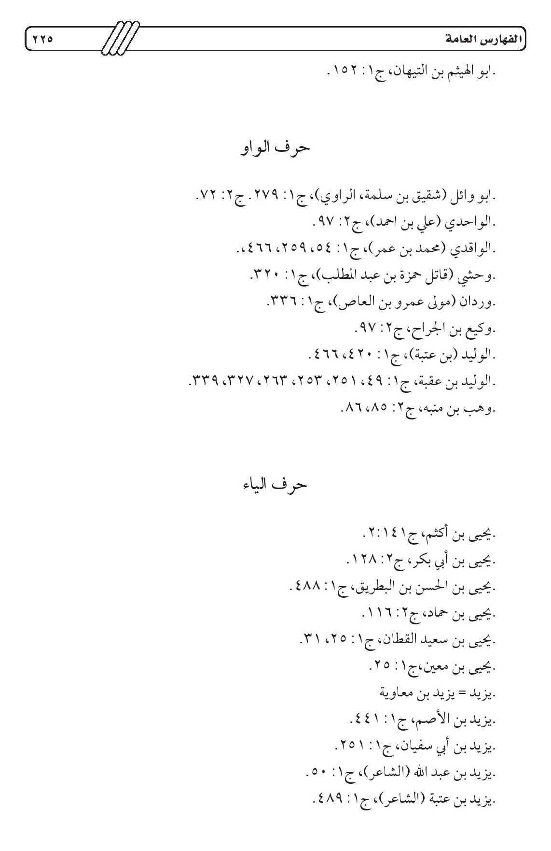
الصورة
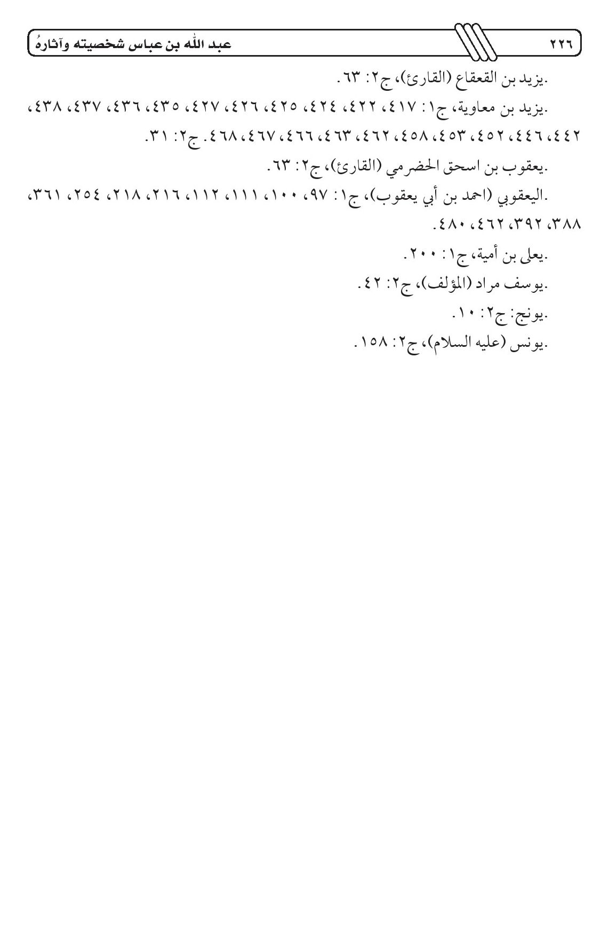

فهرست الامکنة و البقاع
الصورة
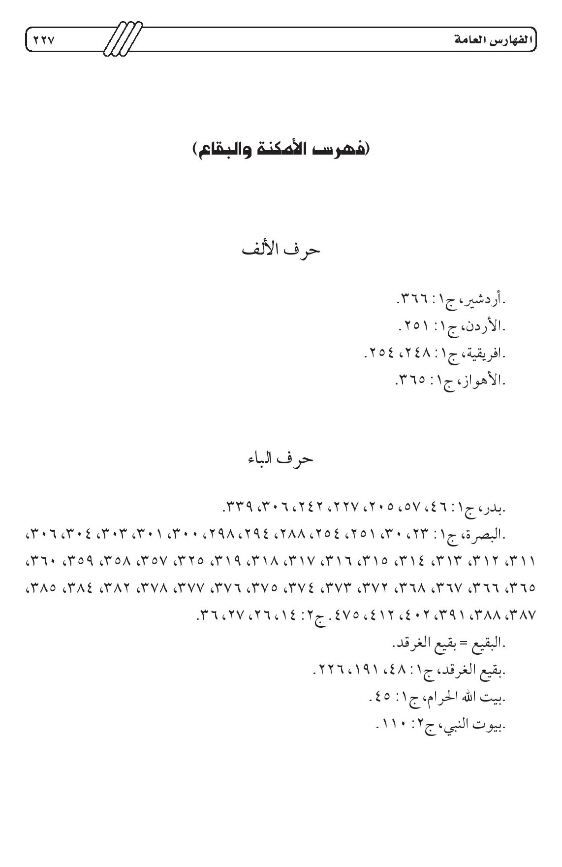
الصورة
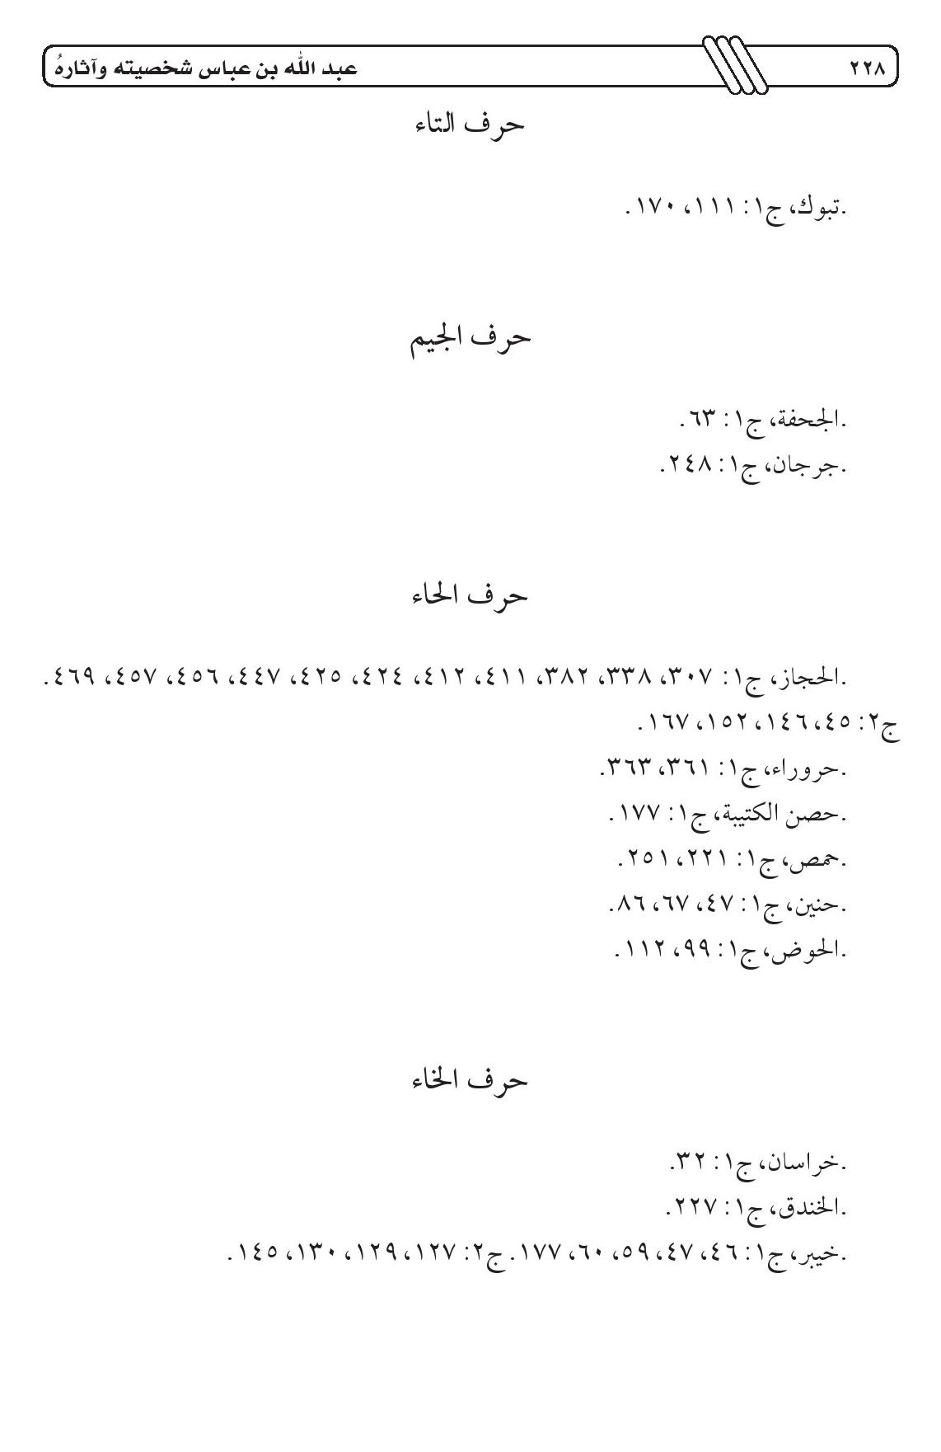
الصورة
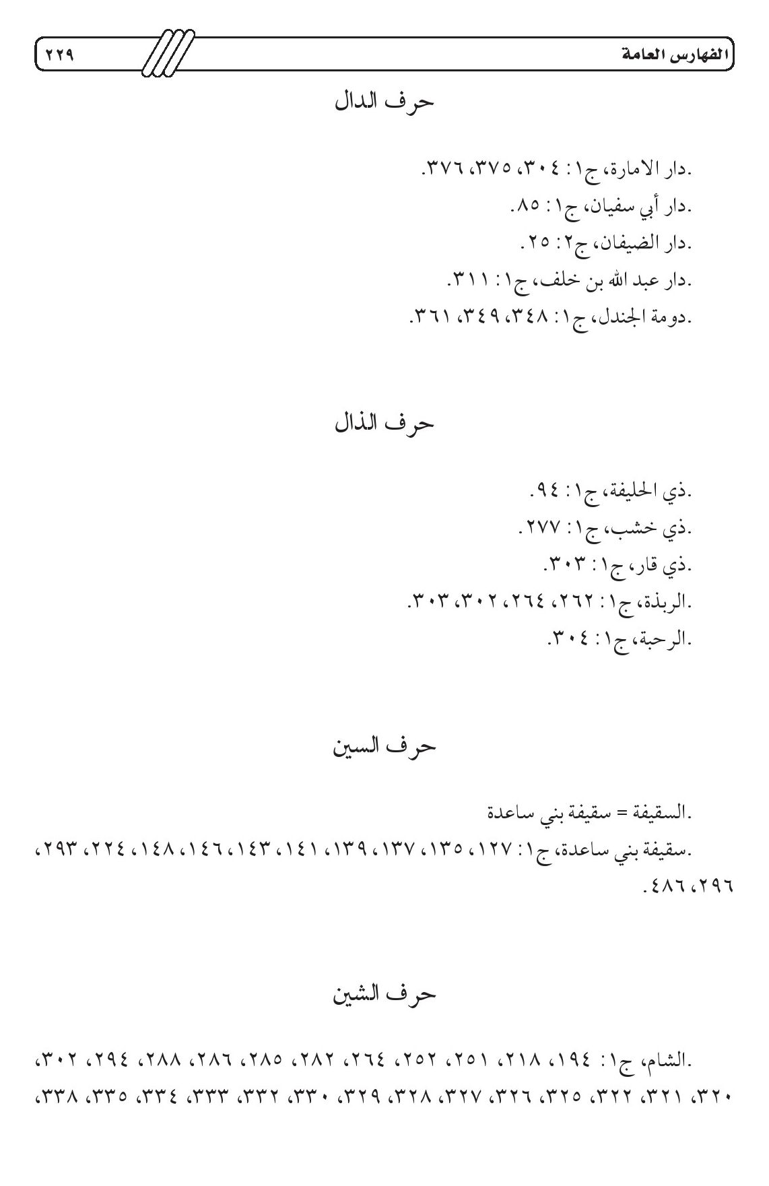
الصورة
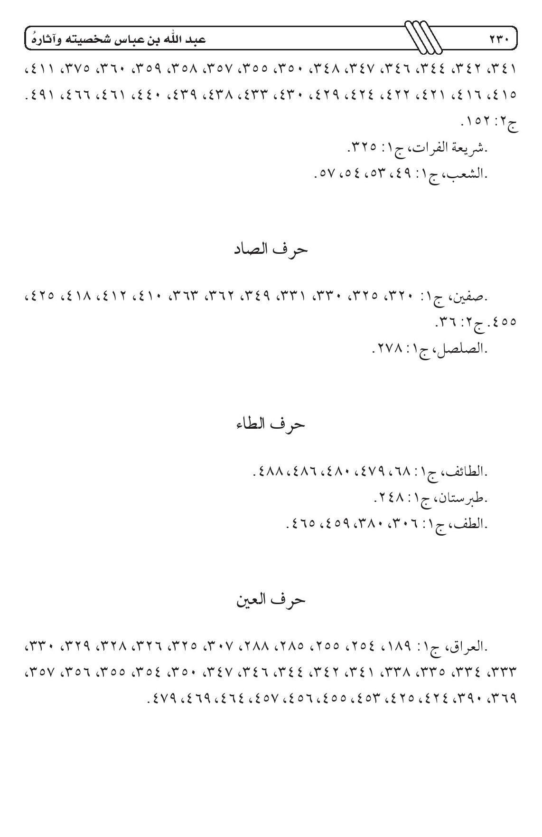
الصورة
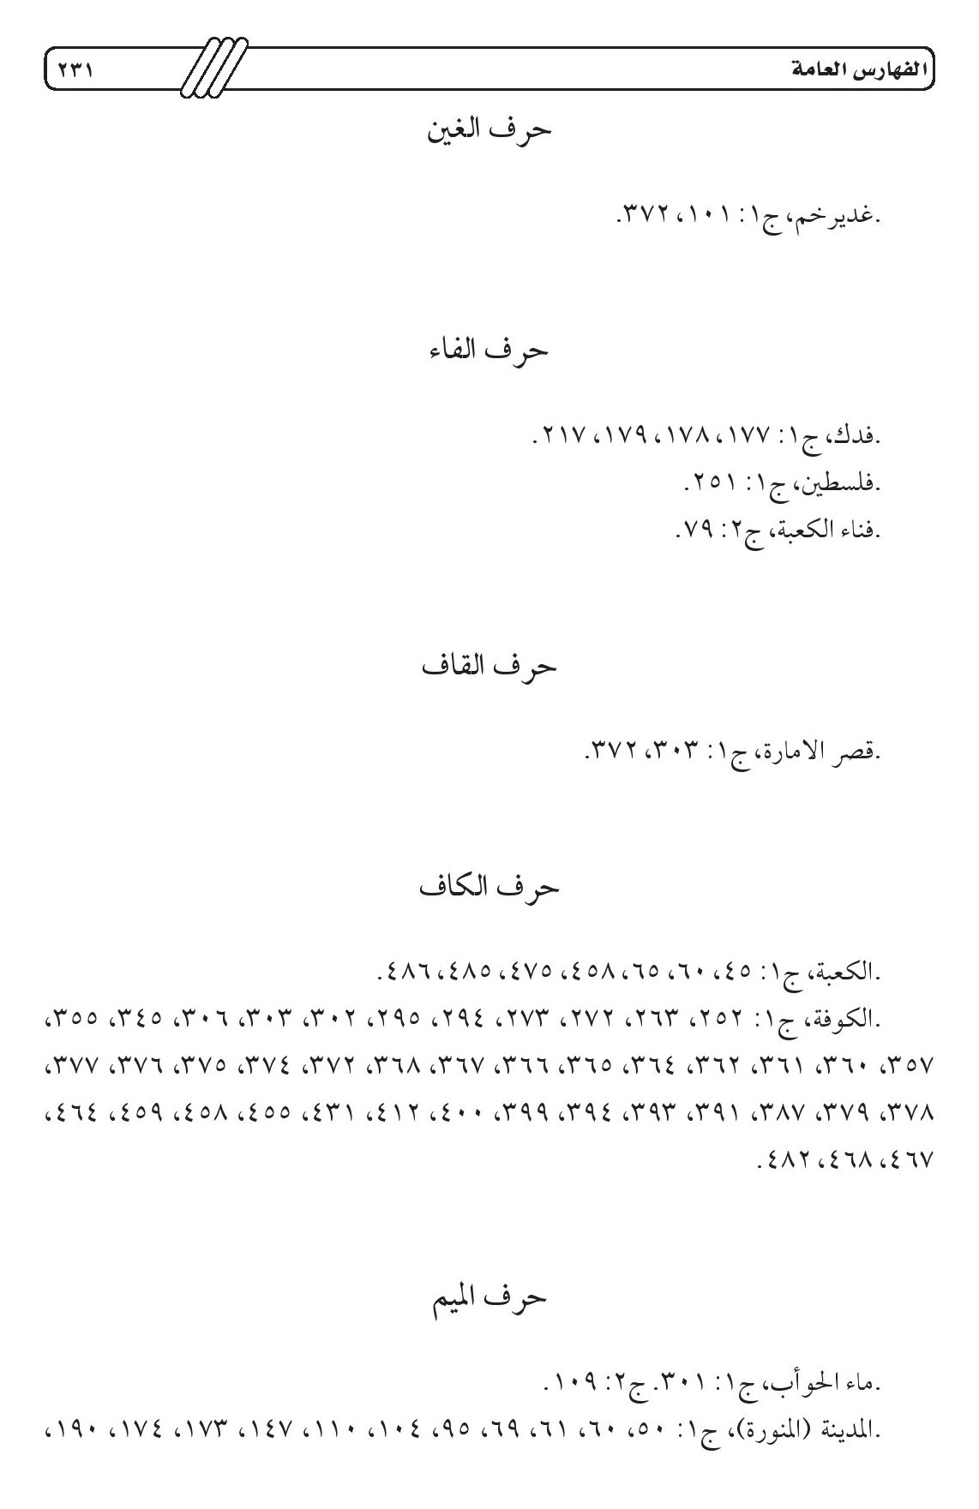
الصورة
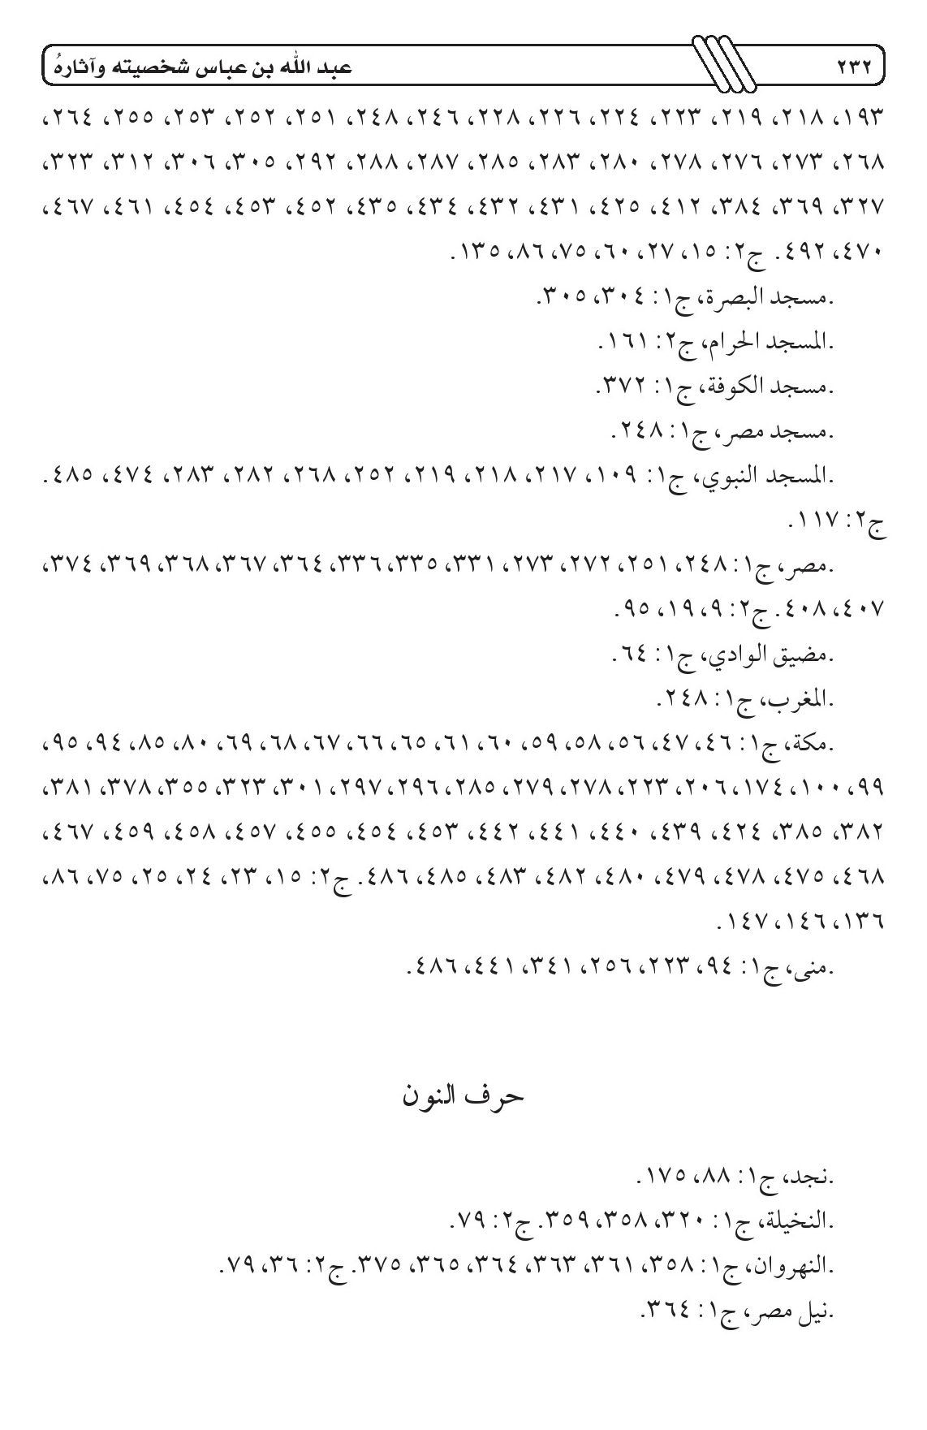
الصورة
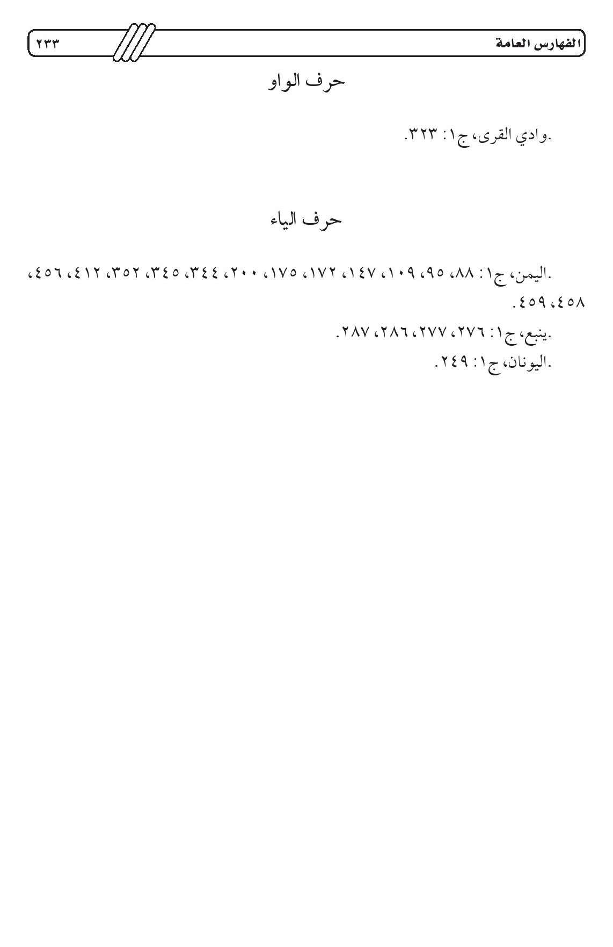

فهرست المک و النحل و الاقوام
الصورة
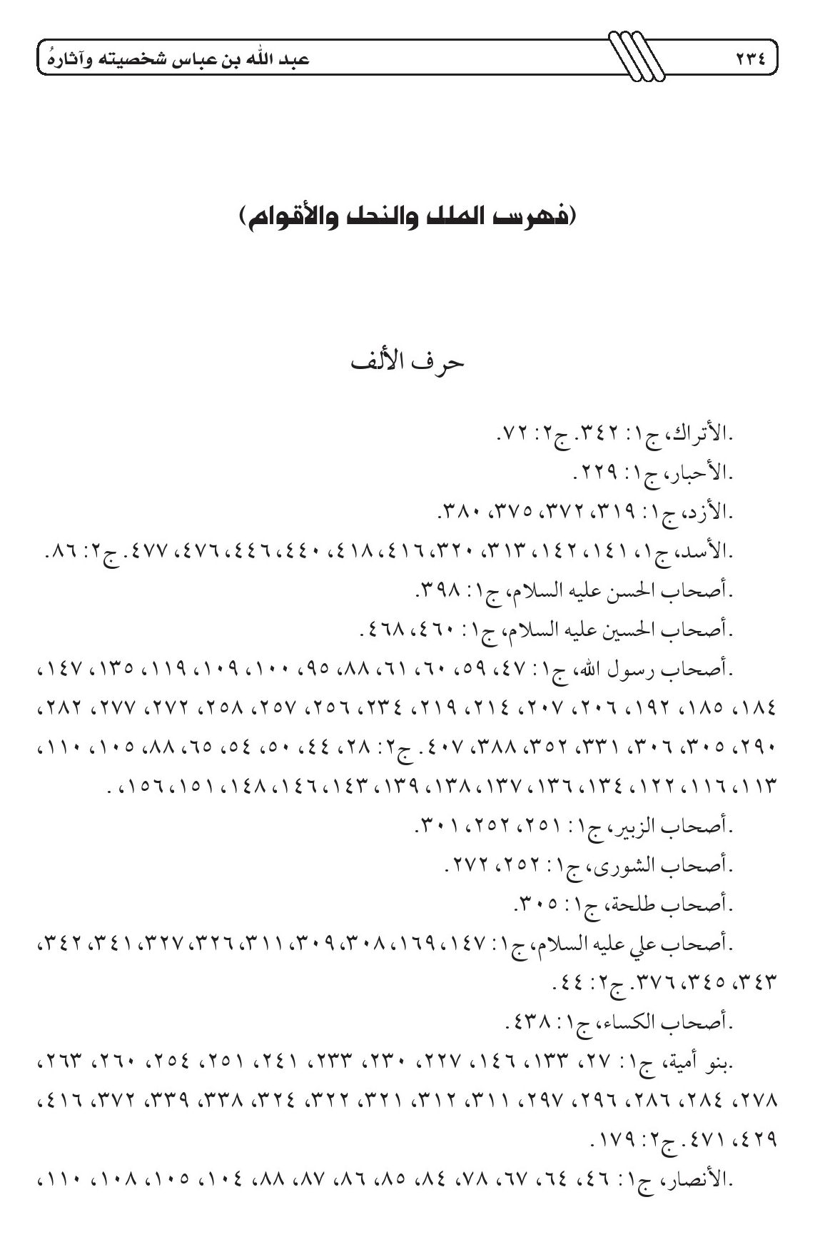
الصورة
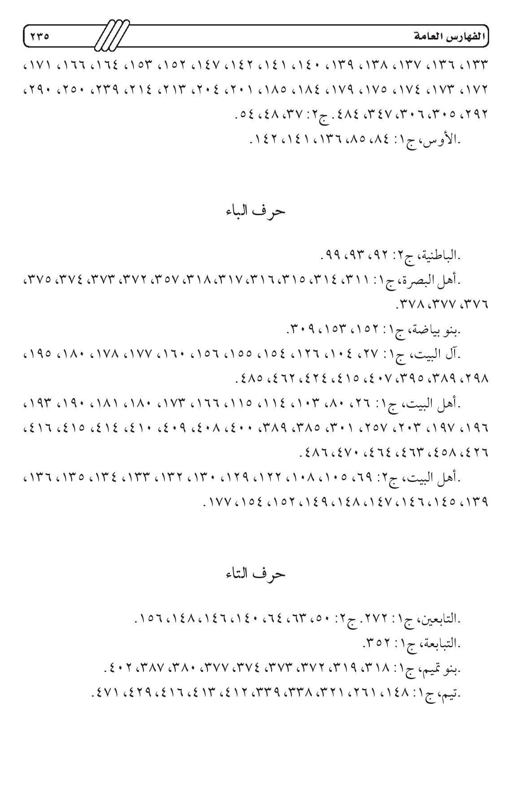
الصورة
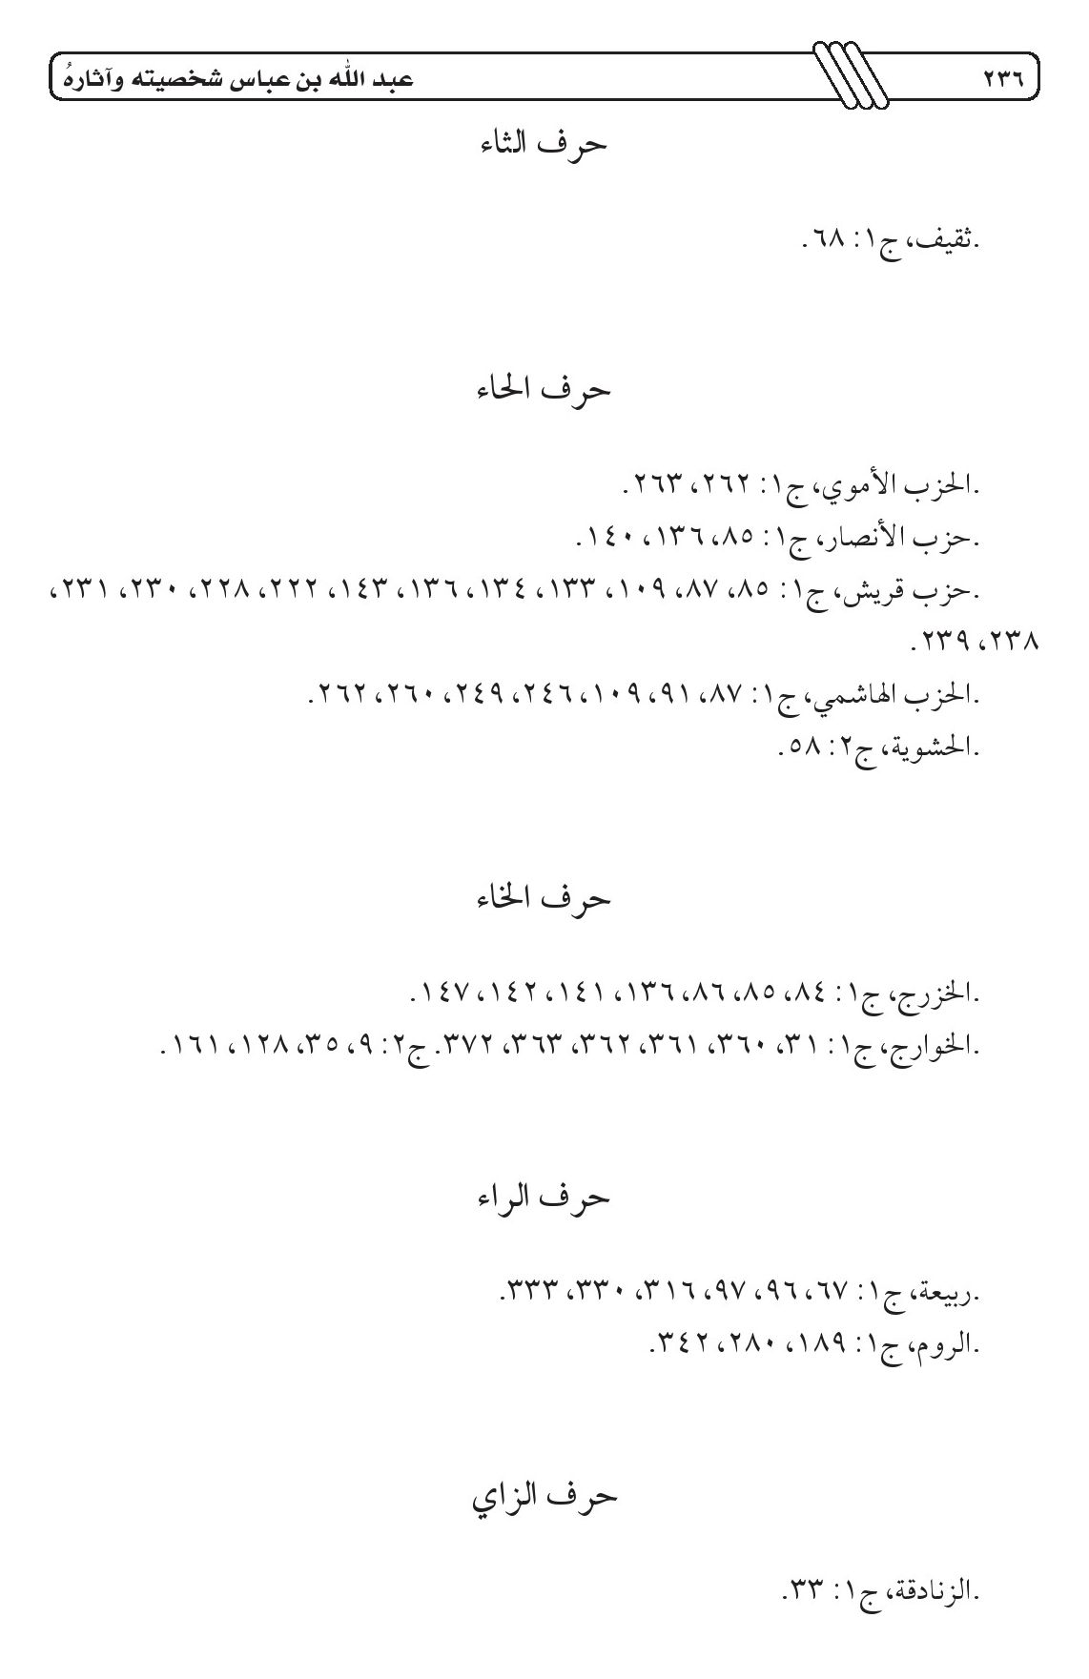
الصورة
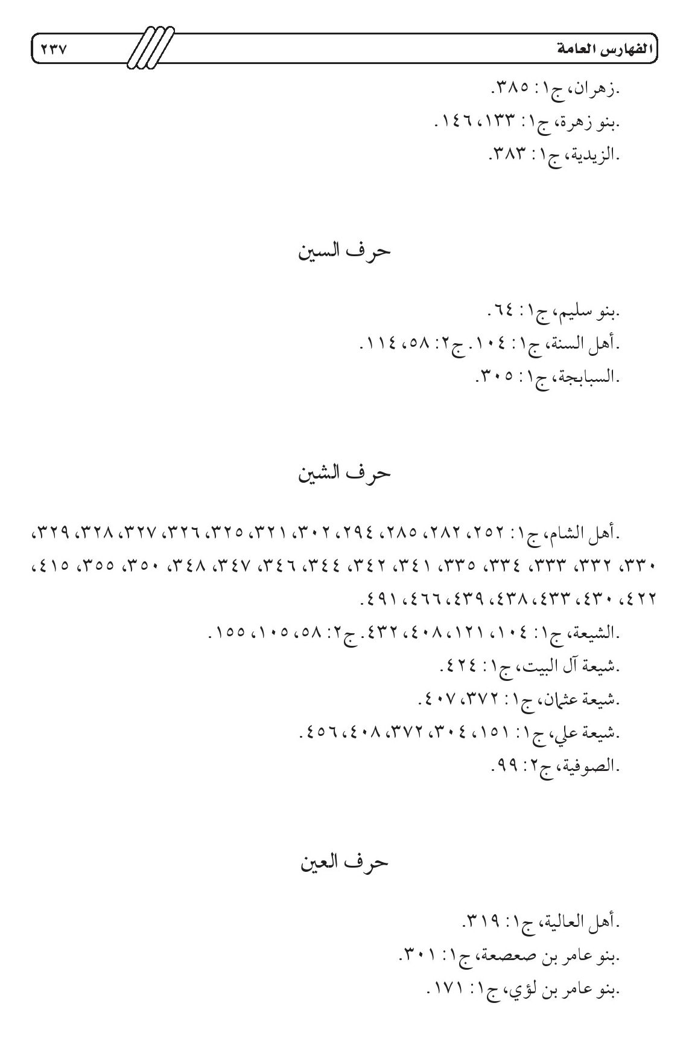
الصورة
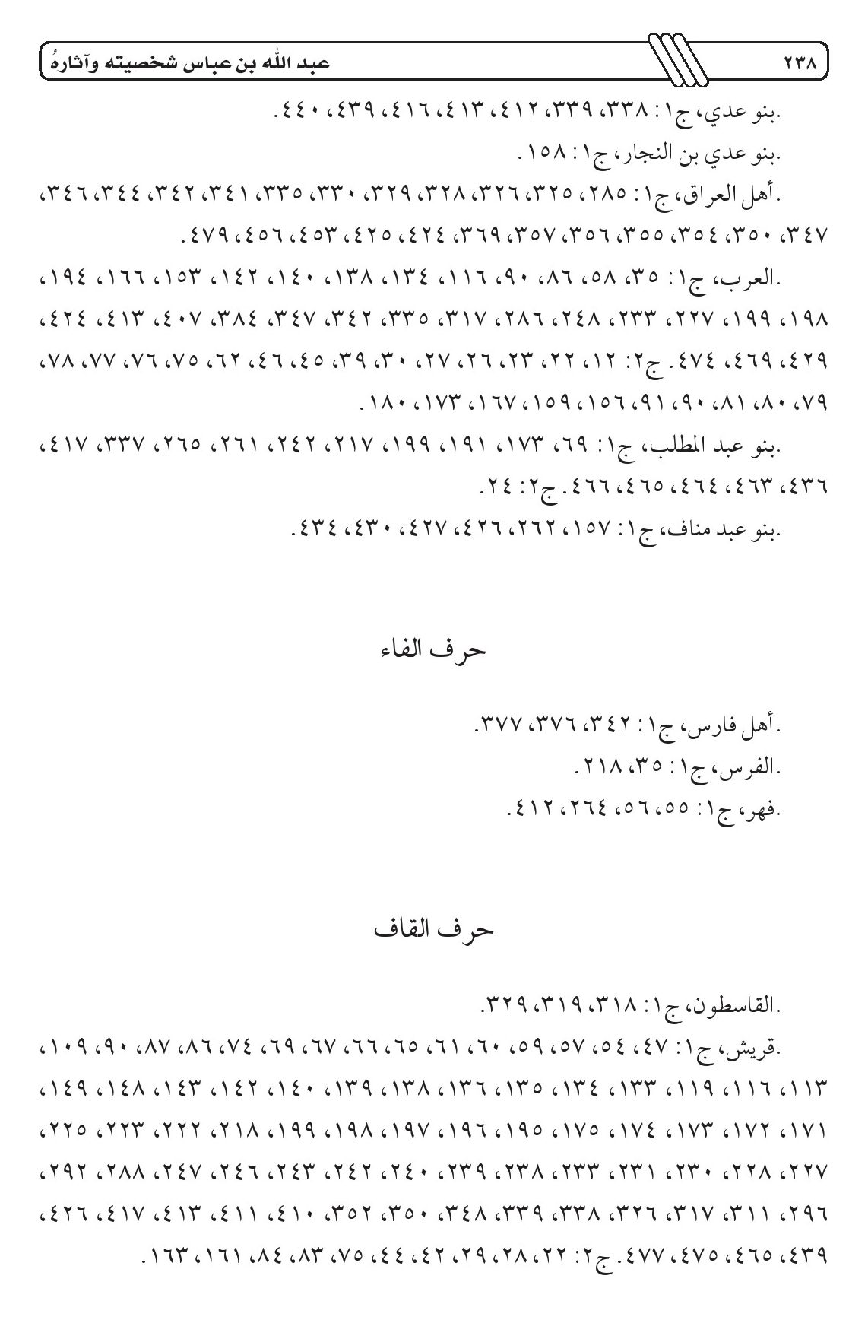
الصورة
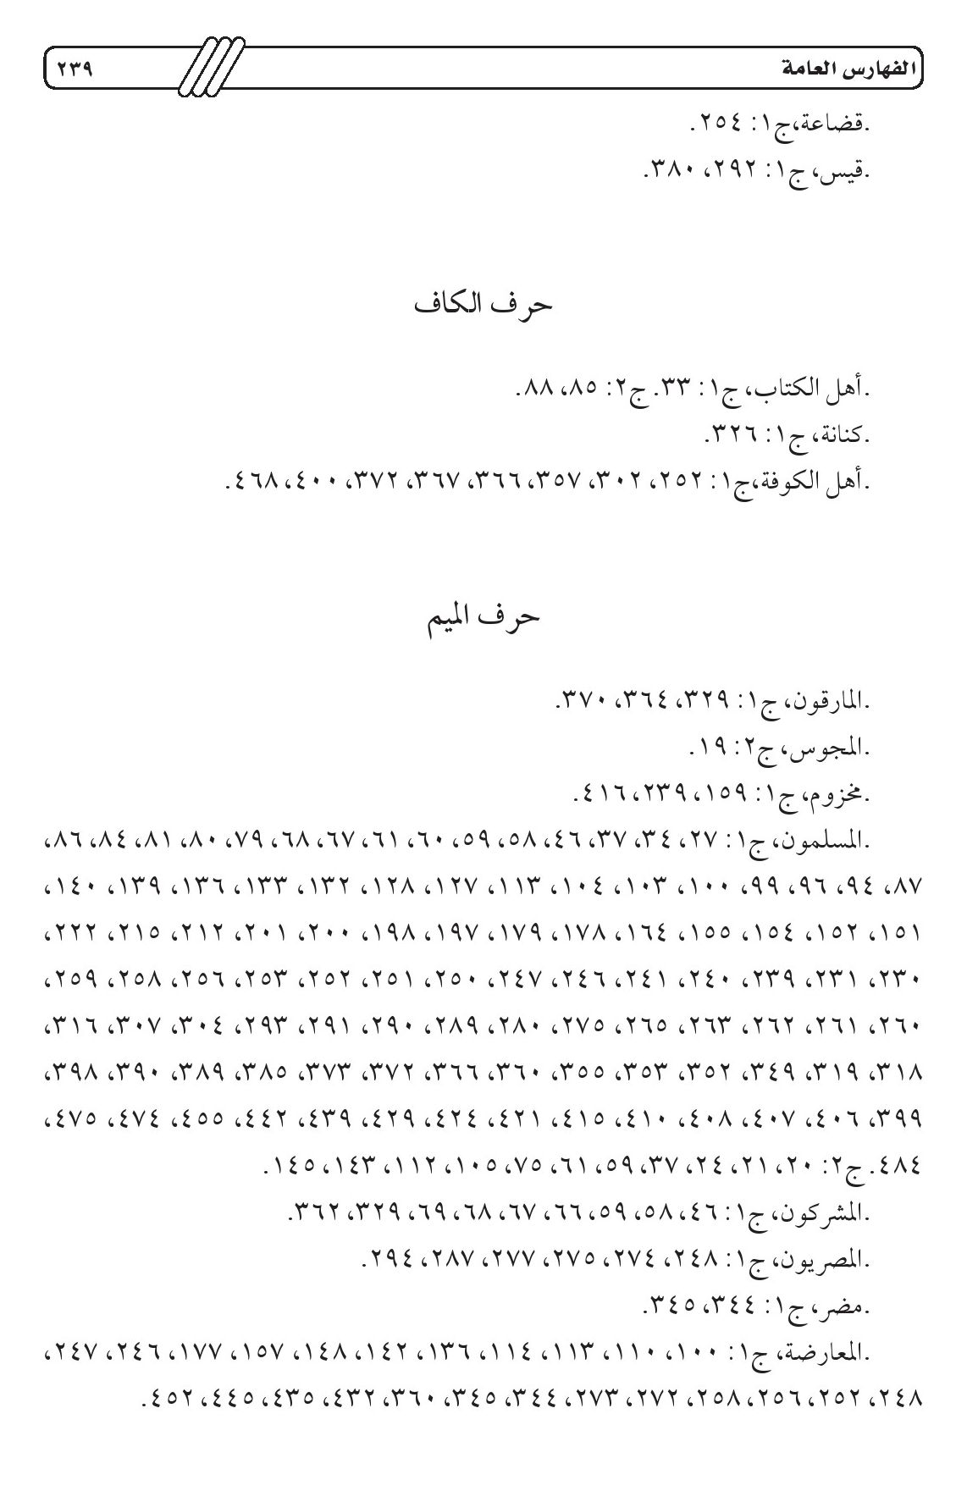
الصورة
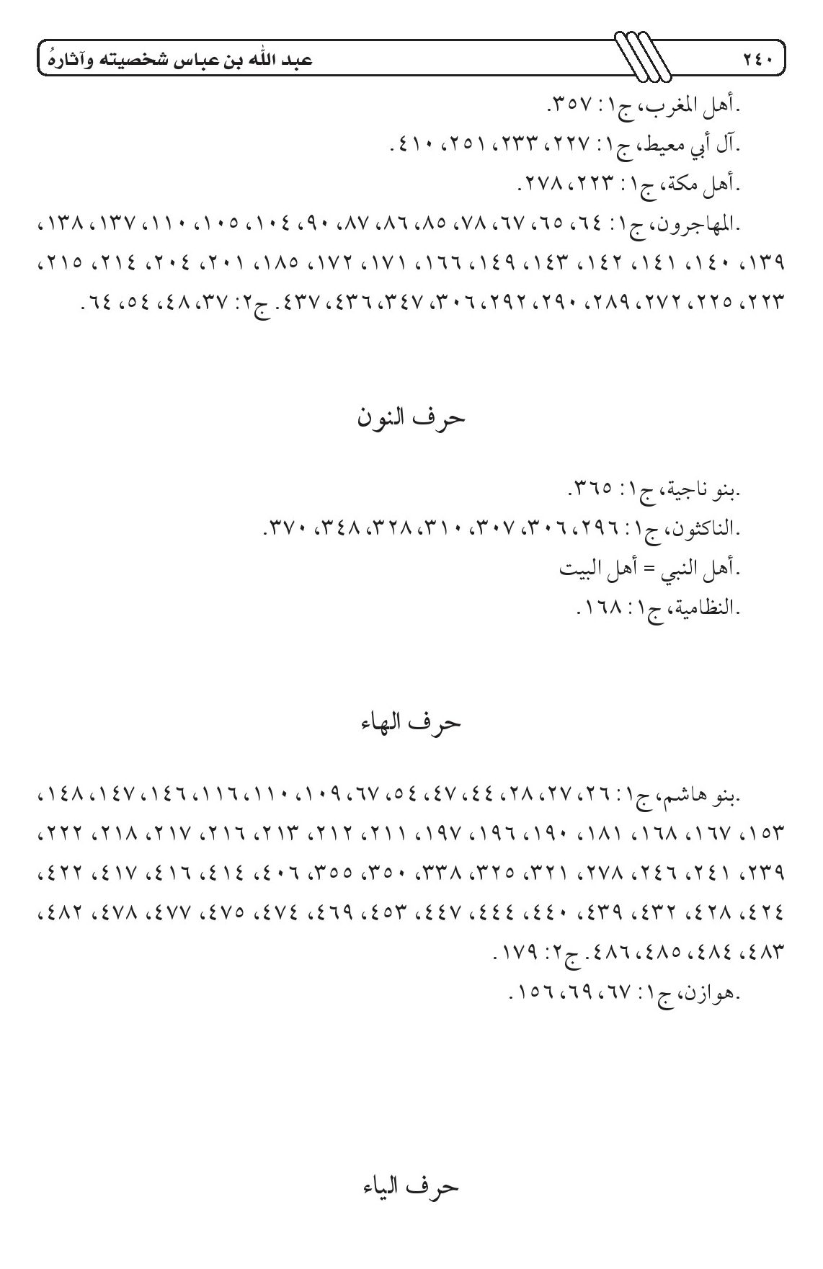
الصورة
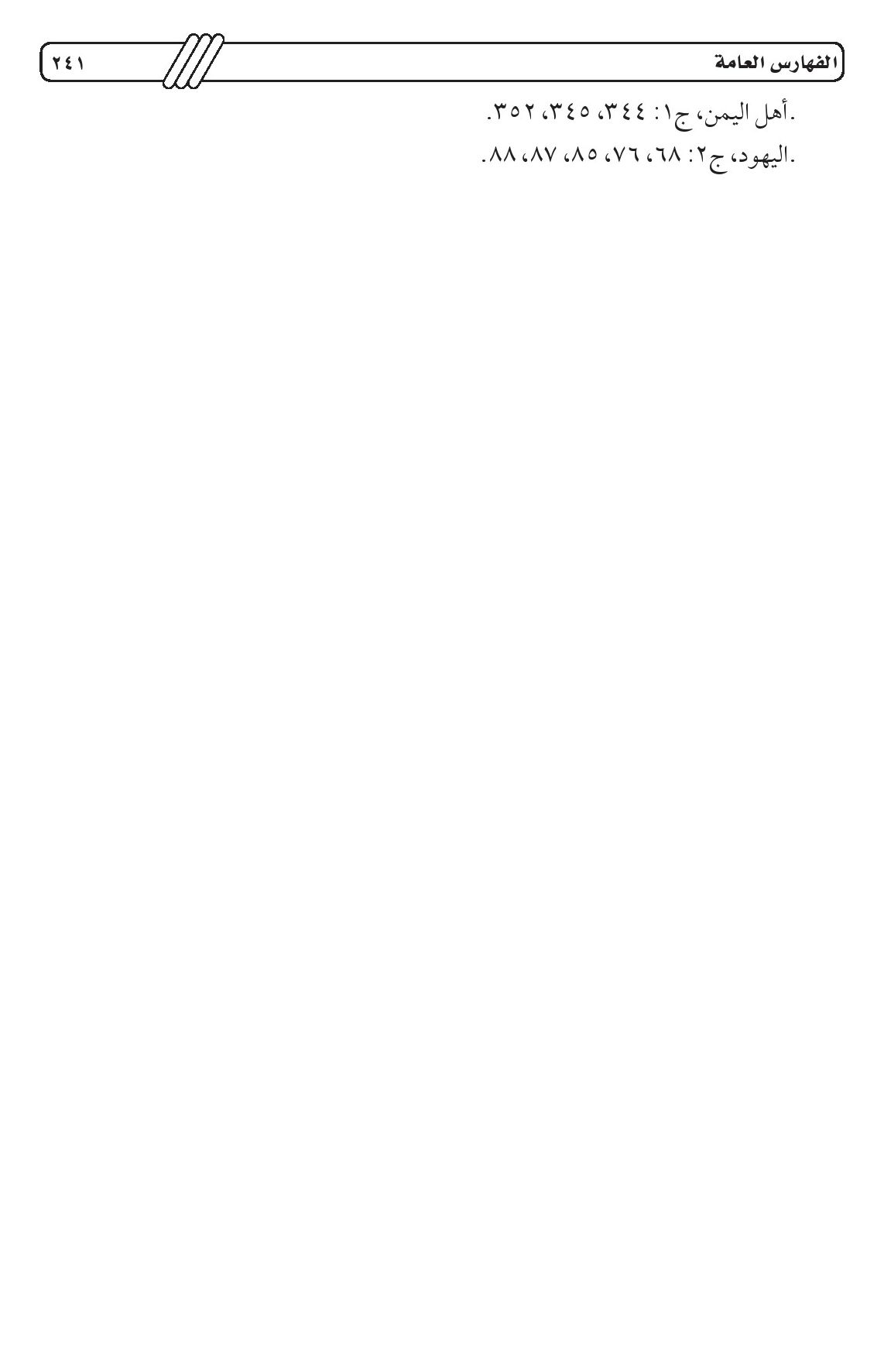

فهرس المصادر والمراجع
. آلاء الرحمن
حرف الألف
محمد جواد البلاغي النجفي، (ت 1352ه)، مطبعة ،العرفان، صيدا، سنة الطبع 1351ه- .
. الأئمة الاثنا عشر
محمد بن طولون (ت 953ه) ، دار صادر ودار بيروت للطباعة والنشر، سنة الطبع 1377ه- .
. اتقان المقال في أحوال الرجال
محمد طه نجف، (ت 1323ه)، المطبعة العلوية، النجف، سنة الطبع 1340ه- .
. اثبات الوصية
أبي الحسن علي بن الحسين بن علي المسعودي الهذلي، (ت) (345 ه-)، المطبعة الحيدرية، النجف الأشرف لم تذكر سنة الطبع
. الأحكام السلطانية والولايات الدينية
أبو الحسن علي بن محمد بن حبيب الماوردي (ت 450 ه) ، المطبعة المحمدية، مصر، لم تذكر سنة الطبع
. الأحكام في أصول الأحكام
أبو الحسن علي بن أبي علي بن محمد الآمدي (ت 631 ه)، مطبعة محمد علي صبيح مصر.
. أحكام القرآن
أبو بكر احمد بن علي الرازي الجصاص ، (ت 370ه)، المطبعة البهائية، مصر، سنة الطبع 1347ه
. الأخبار الطوال
احمد بن داود الدينوري، (ت 280 ه)، تحقيق عبد المنعم ،عامر ، مطبعة عيسى البابي الحلبي، مصر
. الأخبار الموفقيات
الزبير بن بكار، تحقيق سامي مكي العاني مطبعة العاني سنة الطبع 1972م،
. الارشاد
محمد بن النعمان العكبري المعروف بالشيخ المفيد (ت) 413ه-)، المطبعة الحيدرية، النجف، سنة الطبع 1381ه
. أسباب النزول
أبو الحسن علي بن أحمد الواحدي النيسابوري (ت) سنة 467ه-)، مطبعة هندية غيط النويي، ،مصر، سنة الطبع 1315ه
. الاستيعاب في أسماء الأصحاب
أبو عمر يوسف بن عبد الله بن محمد بن عبد البر (ت 463 ه) ، هامش الإصابة في تمييز الصحابة، مطبعة السعادة، مصر، الطبعة الأولى، سنة الطبع 1328ه
. أسد الغابة في معرفة الصحابة
عز الدين أبو الحسن علي بن محمد بن عبد الكريم الجزري المعروف بابن الأثير (ت 630ه-)، المطبعة الوهبية، مصر، سنة الطبع 1280ه-
. أسس الصحة النفسية
عبد العزيز القوصي مطبعة النهضة المصرية، القاهرة، الطبعة الرابعة سنة الطبع 1371ه-
. أسنى المطالب في أحاديث مختلف المراتب
محمد بن السيد درويش،(ت 1276ه)، مطبعة مصطفى أحمد، مصر، الطبعة الأولى سنة الطبع 1355ه
. الاصابة في تمييز الصحابة
شهاب الدين أبو الفضل أحمد بن علي بن محمد بن محمد بن علي الكناني العسقلاني المعروف بابن حجر (ت852ه)، مطبعة السعادة، الطبعة الأولى سنة الطبع 1328ه
. أضواء على السنة المحمدية
محمود أبو رية، مطبعة دار التأليف، مصر، الطبعة الأولى، سنة الطبع 1377ه
. أعلام الموقعين عن رب العالمين
أبو عبد الله محمد بن أبي بكر المعروف بابن القيم الجوزية (ت 715ه)، مطبعة السعادة، القاهرة، الطبعة الأولى، سنة الطبع 1374ه
. أعلام النساء
عمر رضا كحالة المطبعة الهاشمية دمشق الطبعة الثانية، سنة الطبع 1378ه
.الأغاني
أبو الفرج الأصفهاني (ت 356ه)، تصحيح احمد الشنقيطي مطبعة التقدم، مصر، لم تذكر سنة الطبع
. الأمالي
أبو إسماعيل بن القاسم القالي البغدادي (ت356ه) مطبعة السعادة، مصر، الطبعة الثانية، سنة الطبع 1373ه
. الأمالي
الشريف علي بن الحسين المعروف بالسيد المرتضى (ت 430ه-) ، مطبعة السعادة، مصر، الطبعة الأولى، سنة الطبع 1907م
. الامام علي بن أبي طالب
عبد الفتاح عبد المقصود، مطبعة دار الكتب، مصر، سنة الطبع 1947م.
. الامتاع والمؤانسة
أبو حيان التوحيدي (ت في حدود سنة 380ه)، تحقيق وشرح أحمد أمين واحمد الزين، مطبع لجنة التأليف والنشر، مصر، سنة الطبع 1944م .
. أنساب الأشراف
أحمد بن يحيى بن جابر البلاذري ت (279 ه)، الجزء الأول، تحقيق محمد حميد الله، سلسلة ذخائر العرب : 27، مطبعة دار المعارف مصر سنة الطبع 1959م. والجزء الثاني، تحقيق محمد باقر المحمودي، مؤسسة الأعلمي، لبنان، الطبعة الأولى سنة الطبع 1394ه-، والجزء الرابع والخامس، باعتناء . .goltien.d سنة الطبع 1936م.
حرف الباء
. البداية والنهاية
عماد الدين أبو الفداء اسماعيل بن عمر بن كثير القرشي (ت774ه)، مطبعة السعادة، مصر، الطبعة الأولى، سنة الطبع 1351ه.
. بشارة المصطفى الشيعة المرتضى
أبو جعفر محمد بن أبي القاسم محمد بن علي الطبري (لم تعرف سنة الوفاة)، المطبعة الحيدرية، النجف الطبعة الثانية، سنة الطبع 1383ه.
. بلاغات النساء
أبو الفضل احمد بن أبي طاهر المعروف بابن طيفور ، (ت 280ه)، المطبعة الحيدرية، النجف الاشرف، سنة الطبع 1361ه
. البيان في تفسير القرآن
أبو القاسم الموسوي الخوئي، المطبعة العلمية، النجف، لم تذكر سنة الطبع .
. البيان والتبيين
أبو عثمان عمرو بن بحر الجاحظ (ت255ه)، تحقيق حسن السندوبي، الطبعة الثانية، المطبعة الرحمانية، مصر، سنة الطبع 1351ه.
حرف التاء
. تاريخ الأمم والملوك تاريخ الطبري
أبو جعفر محمد بن جرير الطبري (ت 310ه)، مطبعة الحسينية، مصر، الطبعة الأولى، سنة الطبع 1326ه .
تاریخ بغداد
أبو بكر أحمد بن علي الخطيب البغدادي (ت 463ه-) ، دار الكتاب العربي، لبنان، لم تذكر سنة الطبع.
. تاريخ الخلفاء
جلال الدين عبد الرحمن بن أبي بكر السيوطي (ت 910ه)، مطبعة السعادة، مصر، الطبعة الأولى سنة الطبع 1371ه .
. تاريخ الخلفاء الراشدين ودولة بني أمية (الإمامة والسياسة)
أبو محمد عبد الله بن مسلم بن قتيبة الدينوري (ت (276ه-)، مطبعة مصطفى محمد، مصر، لم تذكر سنة الطبع
. تاريخ خليفة بن خياط
أبو عمرو خليفة بن خياط شباب العصفري (ت 290ه)، تحقيق أكرم ضياء العمري، مطبعة الآداب النجف الاشرف، الطبعة الأولى سنة الطبع 1386ه.
. التأريخ الكامل (تاريخ ابن الأثير)
أبو الحسن علي بن أبي الكرم محمد بن محمد بن عبد الكريم بن عبد الواحد الشيباني المعروف بابن الأثير الجزري (ت 630 ه)، الطبعة الأولى، المطبعة الأزهرية، سنة الطبع 1301ه.
. التاريخ الكبير (تهذيب ابن عساكر)
أبو القاسم علي بن الحسين بن هبة الله بن عبد الله بن الحسين بن عساكر الشافعي (ت 517ه)، مطبعة روضة الشام، الطبعة الأولى، سنة الطبع 1330ه.
. تاريخ اليعقوبي
أحمد بن أبي يعقوب بن وهب الكاتب المعروف بابن واضح الأنباري (ت 284ه) ، مطبعة الغري، النجف الاشرف، سنة الطبع 1358ه .
. تأويل مختلف الحديث
أبو محمد عبد الله بن مسلم بن قتيبة (ت276ه)، الدار القومية، مصر، سنة الطبع 1386ه .
. تأويل مشكل القرآن
أبو محمد عبد الله بن مسلم بن قتيبة (ت 276ه)، شرح احمد صقر، دار إحياء الكتب العربية، لم تذكر سنة الطبع .
. التذكار في أفضل الأذكار
أبو عبد الله محمد بن أحمد القرطبي (ت 671ه)، تحقيق احمد بن محمد بن الصديق الغماري، الطبعة الأولى سنة الطبع 1355ه .
. تذكرة الخواص
أبو المظفر يوسف شمس الدين الملقب (سبط ابن الجوزي)، (ت 560ه)، المطبعة العلمية، النجف، سنة الطبع 1369ه .
. تلخيص المستدرك على الصحيحين
شمس الدين أبو عبد الله محمد بن احمد الذهبي (ت 748ه) ، ذيل المستدرك، على الصحيحين الطبعة الأولى، مطبعة مجلس دائرة المعارف حيدر آباد سنة الطبع 1338 ه.
. تمهيد لتأريخ الفلسفة الإسلامية
مصطفى عبد الرزاق، (ت 1366ه)، لجنة التأليف، مصر، الطبعة الثانية، سنة الطبع 1379ه.
. تنقيح المقال في أحوال الرجال
عبد الله المامقاني (ت 1351ه)، المطبعة المرتضوية النجف الأشرف، سنة الطبع 1352ه-. تنوير المقباس
هامش الدر المنثور المطبعة الإسلامية، طهران، سنة الطبع 1377ه.
حرف الثاء
. ثلاث رسائل في إعجاز القرآن
أبو سليمان محمد بن محمد بن إبراهيم الخطابي (ت 383 ه أو 388ه)، تحقيق محمد خلف الله وآخر، سلسلة ذخائر العرب : 16 ، دار المعارف مصر .
حرف الجيم
. جامع البيان عن تأويل القرآن
أبو جعفر محمد بن جرير الطبري (ت310ه)، مطبعة مصطفى ألبابي الحلبي، مصر، الطبعة الثانية، سنة الطبع 1373ه.
. جمهرة. خطب العرب في عصر العربية الزاهرة
احمد زكي صفوت، مطبعة مصطفى البابي الحلبي، مصر، سنة الطبع 1352ه .
. جمهرة رسائل العرب في عصور العربية الزاهرة
احمد زكي صفوت، مطبعة مصطفى البابي الحلبي، مصر، الطبعة الأولى سنة الطبع 1356ه .
حرف الحاء
حسن المحاضرة في أخبار مصر والقاهرة
جلال الدين السيوطي الشافعي (ت 910 ه)، مطبعة الموسوعات، مصر، لم تذكر سنة الطبع .
. حلية الأولياء وطبقات الأصفياء
أبو نعيم
احمد بن عبد الله الأصبهاني (ت 402 ه)، مطبعة السعادة، مصر، الطبعة الأولى، سنة الطبع 1351ه .
حرف الخاء
. خصائص أمير المؤمنين علي بن أبي طالب
أبو عبد الرحمن احمد بن شعيب النسائي ( ت 303 ه-)، مطبعة التقدم، مصر، سنة الطبع 1348ه.
. خلاصة تذهيب الكمال في أسماء الرجال
صفي الدين احمد بن عبد الله الخزرجي الأنصاري (ت بعد سنة 923ه)، الطبعة الأولى، المطبعة الخيرية، الطبعة الأولى، مصر، سنة الطبع 1322ه-
. خوارق اللاشعور
علي الوردي، (ت 1998م) ، لم تذكر المطبعة، لم تذكر سنة الطبع .
حرف الدال
دائرة المعارف الإسلامية
إعداد A.A.RGIBB ، وآخرون، مطبعة بريل ليدن، سنة الطبع 1960م.
. الدر المنثور في التفسير بالمأثور
جلال الدين عبد الرحمن بن أبي بكر السيوطي، (ت 910 ه)، المكتبة الإسلامية، طهران، سنة الطبع 1372ه.
. الدرجات الرفيعة
صدر الدين السيد علي خان الحسيني المدني (ت 1120 ه)، المطبعة الحيدرية، النجف، سنة الطبع 1381ه
. دلائل الصدق
محمد حسن المظفر (ت 1376ه)، المطبعة الحيدرية النجف، سنة الطبع 1372ه .
. ذخائر العقبى في مناقب ذوي القربى
احمد بن عبد الله الشهير بالمحب الطبري (ت 694ه) ، مطبعة القدسي والسعادة، مصر، سنة الطبع 1356ه
حرف الراء
. الرياض النضرة في مناقب العشرة
أبو جعفر احمد بن عبد الله الشهير بالمحب الطبري (ت 694ه)، مطبعة دار التأليف، مصر، سنة الطبع 1372ه
. حرف الزاي
زاد المعاد في هدى خير العباد
شمس الدين أبو عبد الله محمد بن قيم الجوزية (ت 751ه)، الطبعة الثانية، مصطفى البابي الحلبي، مصر، سنة الطبع 1369ه .
. زهر الآداب وثمرة الألباب
أبو اسحق الحصري القيرواني (ت 488ه)، مطبعة الرحمانية، مصر، الطبعة الثانية، سنة الطبع 1344ه .
. زهر الربيع لما فيه من المقال البديع
نعمة الله ،الجزائري (ت 1112ه) المطبعة الحيدرية النجف، سنة الطبع 1375ه .
حرف السين
. سر العالمين وكشف ما في الدارين
أبو حامد الغزالي (ت 505ه)، مطبعة الحجر الباهرة، بومبي، سنة الطبع 1314ه.
. سنن الترمذي
أبو عيسى محمد بن عيسى بن سورة (ت 279ه)، تحقيق محمد فؤاد عبد الباقي، المكتبة الاسلامية .
. السنن الكبرى
أبو بكر احمد بن الحسين بن علي البيهقي (ت 458 ه) ، مطبعة مجلس دائرة المعارف، حیدر آباد، سنة الطبع 1352ه .
. سنن المصطفى (سنن ابن ماجة)
محمد بن يزيد أبو عبد الله بن ماجة القزويني (ت 273ه)، المطبعة التازية، مصر، الطبعة الأولى.
. سنن النسائي
أبو عبد الرحمن احمد بن شعيب النسائي (ت 303ه) ، شرح الحافظ جلال الدين السيوطي تصحيح حسن محمد المسعودي، المطبعة المصرية بالأزهر.
. سيرة النبي (سيرة ابن هشام)
أبو محمد بن عبد الملك بن هشام (ت (218 ه)، مراجعة محمد محي الدين عبد الحميد، مطبعة حجازي، مصر، لم تذكر سنة الطبع .
حرف الشين
. الشخصية
محمد عطية الأبراشي مطبعة دار المعارف، مصر، الطبعة السادسة، سنة الطبع 1373ه.
. شخصية الفرد العراقي
علي الوردي مطبعة الرابطة، سنة الطبع 1951م.
. شرح نهج البلاغة
أبو حامد عبد الحميد بن هبة الله المدائني الشهير بابن أبي الحديد (ت 655ه)، مطبعة دار الكتب العربية الكبرى مصر، سنة الطبع 1329ه- .
حرف الصاد
. صحيح البخاري
أبو عبد الله محمد بن إسماعيل بن إبراهيم بن المغيرة البخاري (ت 256ه)، المطبعة العثمانية، مصر، سنة الطبع 1355ه .
. صحیح مسلم
أبو الحسين مسلم بن الحجاج القشيري (ت 261ه)، مطبعة محمد علي صبيح، مصر، سنة الطبع 1334ه.
. الصواعق المحرقة في الرد على البدع والزندقة
شهاب الدین احمد بن محمد علي المعروف بابن حجر (ت 973ه) دار الطباعة المحمدية، مصر، سنة الطبع 1375ه .
حرف الضاد
. ضحى الإسلام
احمد أمين، مطبعة لجنة التأليف والنشر ، مصر ، الطبعة السابعة، سنة الطبع 1964ه .
حرف الطاء
. طبقات الشافعية الكبرى
عبد الوهاب بن تقي الدين السبكي (ت سنة 771ه)، المطبعة الحسينية المصرية، الطبعة الأولى، لم تذكر سنة الطبع.
حرف العين
. عائشة والسياسة
سعيد الأفغاني، مطبعة لجنة التأليف والنشر، مصر ، الطبعة الثانية، سنة الطبع 1947م.
. العدالة الاجتماعية في الإسلام
سيد قطب، الطبعة الرابعة، دار إحياء الكتب العربية، سنة الطبع 1373ه .
. العقد الفريد
شهاب الدین احمد المعروف بابن عبد ربه الأندلسي ( ت 328ه)، تحقيق محمد سعيد العريان، مطبعة الاستقامة، مصر، الطبعة الثانية سنة الطبع 1372ه- . والمطبعة العامرة، مصر، سنة الطبع 1316ه.
. العمدة في محاسن الشعر وآدابه ونقده
أبو علي الحسين بن رشيق القيرواني (ت 456ه)، تحقيق محمد محي الدين عبد الحميد، مطبعة السعادة، مصر، الطبعة الثانية، سنة الطبع 1374ه.
. عيون الأخبار
أبو محمد عبد الله بن مسلم بن قتيبة الدينوري، (ت 276ه)، مطبعة الكتب المصرية، سنة الطبع 1349ه .
حرف الغين
. الغدير في الكتاب والسنة والأدب
عبد الحسين أحمد الأميني النجفي (ت 1390 ه)، الطبعة الثانية، مطبعة الحيدري، طهران، سنة الطبع 1372ه .
حرف الفاء
. الفتنة الكبرى - عثمان -
طه حسین، دار المعارف، مصر، سنة الطبع 1947م.
. الفتنة الكبرى - علي وبنوه -
طه حسين دار ،المعارف ،مصر، سنة الطبع 1953م.
. الفتوح
أبو محمد احمد بن أعثم الكوفي، (ت 314ه)، مطبعة دار الكتب العلمية، بيروت سنة الطبع 1406ه.
. فتوح البلدان
أحمد بن يحيى بن جابر البلاذري، (ت 279ه) تعليق ومراجعة رضوان محمد رضوان دار الكتب العلمية بيروت سنة الطبع 1398ه
. الفخري في الآداب السلطانية والدولة الاسلامية
محمد بن علي بن طباطبا المعروف بابن الطقطقي، (ت 701ه) مراجعة وتنقيح محمد عوض ابراهيم وعلي الجارم مطبعة المعارف، مصر، الطبعة الثانية، سنة الطبع 1938م.
. فضائل الخمسة من الصحاح الستة
مرتضى الحسيني الفيروز أبادي، مطبعة النجف النجف، سنة الطبع 1384ه .
. الفلسفة القرآنية
عباس محمود العقاد، مطبعة لجنة التأليف والنشر، مصر، سنة الطبع 1947م.
. الفهرست
أبو الفرج محمد بن اسحق المعروف بابن النديم (ت 385ه) ، المطبعة الرحمانية، مصر، سنة الطبع 1348ه .
. في الأدب الجاهلي
طه حسين، دار المعارف، ،مصر، سنة الطبع 1962م.
حرف الكاف
. الكامل في اللغة والأدب
أبو العباس محمد بن يزيد المعروف بالمبرد (ت 285ه)، مطبعة مصطفى محمد، مصر، سنة الطبع 1355ه
. كتاب الخراج
يحيى بن آدم القرشي (ت 203ه)، تصحيح وشرح احمد محمد شاكر، المطبعة السلفية، مصر، سنة الطبع 1347ه
. كتاب الخراج.
أبو يوسف يعقوب بن ابراهيم (ت 182ه)، المطبعة السلفية، مصر، الطبعة الثانية، سنة الطبع 1352 ه
. كتاب الرجال
جمال الدين الحسن بن سديد الدين يوسف بن علي المعروف بالعلامة الحلي (ت 726ه)، مطبعة مرسیده بود، طهران، سنة الطبع 1300ه.
. کتاب سليم بن قيس الهلالي
سليم بن قيس الهلالي العامري لم تذكر المطبعة ولا سنة الطبع .
. كتاب الطبقات الكبير
محمد بن سعد (ت 230ه) ، مطبعة ليدن سنة الطبع 1335ه .
. كتاب العبر وديوان المبتدأ والخبر (تاريخ ابن خلدون)
عبد الرحمن بن محمد بن خلدون (ت 808ه) باعتناء علاء الفاسي ، مطبعة النهضة، مصر، سنة
الطبع 1936م.
. كتاب المعرفة والتاريخ
يعقوب بن سفيان البسوي (ت 277ه)، تحقيق أكرم ضياء العمري، مطبعة الارشاد، بغداد، سنة الطبع 1394ه .
. كتاب الموضوعات
أبو الفرج عبد الرحمن بن علي بن الجوزي القرشي (ت 597ه) ، مطبعة المجد، مصر، الطبعة الأولى سنة الطبع 1386ه .
. كتاب وقعة صفين
نصر بن مزاحم (ت 212 ه)، تحقيق وشرح عبد السلام محمد هارون، مطبعة المؤسسة العربية الحديثة، الطبعة الثانية، سنة الطبع 1382ه.
. الكشاف عن حقائق غوامض التنزيل (تفسير الكشاف)
جار الله محمود بن عمر الزمخشري (ت 538 ه) ، دار الكتاب العربيا، بيروت سنة الطبع 1366ه
. كشف الطنون عن أسامي الكتب والفنون
مصطفى عبد الله الشهير بحاجي خليفة (ت 1086ه) ، مطبعة وكالة المعارف، مصر، 1360ه.
. كشف الغمة في معرفة الائمة
أبو الحسن علي بن السعيد فخر الدين عيسى بن أبي الفتح الأربلي (ت 693ه)، مطبعة محمد حسين الطهراني، كربلاء، سنة الطبع 1294ه .
. كنز العرفان في فقه القرآن
المقداد السيوري (ت 826ه)، مطبعة دار الخلافة، طهران، سنة الطبع 1313ه .
. كنز العمال في سنن الأقوال والأفعال
علاء الدين علي المتقي بن حسام الدين الهندي، (ت 975ه)، مطبعة دار المعارف النظامية، حیدر آباد، سنة الطبع 1312ه .
. الكنى والأسماء
أبو بشر محمد بن أحمد بن حماد الدولابي (ت 310ه)، مطبعة مجلس دائرة المعارف، الهند، الطبعة الأولى، سنة الطبع 1322ه .
حرف اللام
. اللآلئ المصنوعة
جلال الدين السيوطي (ت 910 ه) ، المطبعة الأدبية، مصر، ط 1، 1217ه.
. لسان العرب
أبو الفضل جمال الدين محمد بن مكرم بن منظور الأفريقي المصري (ت 711ه)، دار صادر للطباعة، بيروت، سنة الطبع 1375ه.
. لسان الميزان
شهاب الدين أبو الفضل أحمد بن علي بن حجر العسقلاني (ت 852ه)، مطبعة دار المعارف النظامية، الهند، الطبعة الأولى، سنة الطبع 1329ه .
حرف الميم
. مبادئ علم النفس العام
يوسف مراد، مطبعة دار المعارف، الطبعة الأولى، مصر، سنة الطبع 1948م.
. مجالس ثعلب
أبو العباس أحمد بن يحيى ثعلب (ت 291ه)، شرح عبد السلام محمد هارون، مطبعة دار المعارف، مصر .
. مجلة الاعتدال
السنة الرابعة، العدد 3، لعام 1937م.
. مجلة علم النفس
جماعة علم النفس التكاملي، السنة الثالثة، 1947م، مطبعة دار المعارف مصر .
. مجلة الكتاب
السنة الثانية، المجلد الأول .
. مجلة المجمع العلمي العراقي
الجزء الأول من السنة الأولى، مطبعة التفيض ، بغداد، سنة الطبع 1369ه .
. مجمع البيان في تفسير القرآن
أبو علي الفضل بن الحسن الطبرسي، 0ت ،548 ه) ، مطبعة العرفان، صيدا، سنة الطبع 1333ه .
. المحاسن والأضداد
أبو عثمان عمرو بن بحر بن محبوب الكناني المعروف بالجاحظ (ت 255ه)، مطبعة السعادة، مصر، الطبعة الأولى سنة الطبع 1324ه.
. المحاسن والمساوئ
إبراهيم بن محمد البيهقي (من أعلام القرن الخامس الهجري)، تصحيح محمد بدر الدين النفساني مطبعة ،السعادة ، مصر ، سنة الطبع 1325ه.
. محاضرات الأدباء
أبو القاسم الحسين بن المفضل الراغب، (ت 502 ه) ، المطبعة العامرية الشرفية، سنة الطبع 1326ه.
. محمد بن الحنفية
علي بن الحسين الهاشمي، مطبعة ،سبهر، طهران، سنة الطبع 1368ه- .
. مختصر تاريخ العرب والتمدن الإسلامي
أمير علي، نقله الى العربية، رياض رأفت، مطبعة لجنة التأليف والترجمة والنشر، مصر، سنة الطبع 1938م
. المختصر في أخبار البشر (تأريخ أبي الفدا)
عماد الدين اسماعيل أبو الفدا (ت 774ه)، الطبعة، المطبعة الحسينية، مصر، سنة الطبع 1332ه.
. مذاهب التفسير الإسلامي
اجنتس جولد تسيهر ، ترجمة عبد الحميد النجار، المطبعة المحمدية، مصر، سنة الطبع 1374ه .
. مروج الذهب ومعادن الجوهر
أبو الحسن علي بن الحسين بن علي المسعودي، (ت 345ه) ، تعليق ومراجعة وضبط محمد محي الدين عبد الحميد، لم تذكر المطبعة ولا سنة الطبع .
. المستدرك على الصحيحين في الحديث
أبو عبد الله محمد بن عبد الله المعروف بالحاكم النيسابوري ، (ت 405ه-)، مطبعة دائرة المعارف النظامية، حيدر آباد، الطبعة الأولى، سنة الطبع 1334ه .
. مسند أحمد
أحمد بن حنبل الشيباني المروزي ، (ت 241ه)، تحقيق أحمد محمد شاكر، مطبعة دار المعارف، مصر، سنة الطبع 1369ه، والمطبعة الميمنية، مصر ، سنة الطبع 1313ه .
. المصاحف
أبو بكر عبد الله بن داود سليمان بن الأشعث السجستاني، (ت 316ه)، تصحيح آرثر جفري، الطبعة الأولى، المطبعة الرحمانية، مصر، سنة الطبع 1355ه .
. مصادر التشريع الإسلامي فيما لا نص فيه
عبد الوهاب خلاف مطابع دار الكتاب العربي، مصر، سنة الطبع 1955م.
. معاوية بن أبي سفيان في الميزان
عباس محمود العقاد - كتاب الهلال الطبعة الأولى .
. معجم البلدان
شهاب الدين أبو عبد الله ياقوت بن عبد الله الحموي (ت 618ه) ، منشورات مكتبة الأسدي، طهران، سنة الطبع 1965م.
. معرفة أخبار الرجال (رجال الكشي)
محمد بن عمر بن عبد العزيز الكشي (من أعلام القرن الرابع الهجري)، المطبعة المصطفوية، بمبي بائي دهنوي، سنة الطبع 1317ه .
. مقاتل الطالبييين
أبو الفرج الأصفهاني (ت 356ه)، شرح و تحقيق أحمد صقر، دار المعرفة للطباعة .
. مقدمتان في علوم القرآن
عبد الحق بن عطية تصحيح آرثر جفري، مطبعة دار الصاوي، القاهرة، الطبعة الثانية، سنة الطبع 1392ه .
. مكارم الأخلاق
رضي الدين أبو نصر الحسن بن الفضل الطبرسي (من أعلام القرن السادس الهجري)، تصحيح وتعليق علاء الدين العلوي الطالقاني، مطبعة النعمان النجف، لم تذكر سنة الطبع .
. الملل والنحل
أبو الفتح محمد بن عبد الكريم الشهرستاني، (ت ،548ه)، الطبعة الأولى، مطبعة حجازي،مصر، سنة الطبع 1368ه .
. مناقب أبي حنيفة
محمد بن محمد بن شهاب المعروف بابن البزاز الكردري ، ت 827ه- ، مطبعة دائرة المعارف
النظامية حيدر آباد سنة الطبع 1321ه- .
. مناقب أبي حنيفة
أبو مؤيد الإمام الموفق بن أحمد المكي (ت 568ه)، مطبعة مجلس دائرة المعارف، حيدر آباد، الطبعة الأولى، سنة الطبع 1321ه .
. مناقب الخوارزمي
أبو المؤيد الموفق بن أحمد البكري المكي المعروف بأخطب خوارزم (ت 568ه)، المطبعة الحيدرية النجف، سنة الطبع 1385ه
. مناهج البحث عند مفكري الإسلام
علي سامي النشار، دار المعارف، مصر، الطبعة الثانية، سنة الطبع 1965م.
. مناهل العرفان في علوم القرآن
محمد عبد العظيم الزرقاني، مطبعة عيسى البابي الطبعة الثانية، سنة الطبع 1362ه.
. ميزان الاعتدال في نقد الرجال
أبو عبد الله محمد بن أحمد بن عثمان الذهبي ( ت 748ه)، تحقيق علي بن محمد البجاوي، مطبعة عيسى البابي الحلبي، الطبعة الأولى، سنة الطبع 1382ه .
حرف النون
الناسخ والمنسوخ
أبو القاسم هبة الله بن سلامة، (ت 410 ه)، مطبعة مصطفى البابي الحلبي، مصر، سنة الطبع 1379ه .
. النزاع والتخاصم فيما بين بني أمية وبني هاشم
أبو محمد أحمد بن علي بن عبد القادر بن محمد المقريزي (ت 845ه)، الشافعي، المطبعة الابراهيمية ، ،مصر، سنة الطبع 1937م.
. النص والاجتهاد
عبد الحسين شرف الدين الموسوي (ت 1377ه) ، مؤسسة الأعلمي، بيروت، الطبعة الرابعة، سنة الطبع 1386ه .
. النصائح الكافية لمن يتولى معاوية
محمد بن عقيل بن عبد الله بن عمر بن يحيى العلوي، (ت 1350ه)، مطبعة النجاح، بغداد، الطبعة الثانية سنة الطبع 1367ه
. نکت الهميان في نكت العميان
صلاح الدين الخليل بن أبيك الصفدي، (ت 764 ه) ، لم تذكر المطبعة، لم تذكر سنة الطبع . . النهاية في غريب الحديث والأثر مجد الدين بن محمد بن محمد الجزري المعروف بابن الأثير (ت 606 ه)، المطبعة العثمانية، مصر،
سنة الطبع 1311ه .
. نور الأبصار
الشبلنجي المدعو بمؤمن (من علماء القرن الثالث عشر)، المطبعة الميمنية، مصر، سنة الطبع 1322ه .
حرف الواو
. وسائل الشيعة
محمد بن الحسن الحر العاملي (ت 1104ه) ، مؤسسة مطبوعاتي اسماعيليان، طهران، سنة الطبع 1312ه .
. وعاظ السلاطين
علي الوردي، (ت 1998م) ، لم تذكر المطبعة، لم تذكر سنة الطبع.
. وفيات الأعيان وأنباء أبناء الزمان
القاضي أحمد المعروف بابن خلكان (ت 681 ه)، المطبعة الميمنية، مصر، سنة الطبع 1310ه.
حرف الياء
. ينابيع المودة
سليمان الحسيني البلخي القندوزي (ت 1294ه)، مطبعة ،العرفان، صيدا.

المحتويات

المحتويات
الشخصية وعناصرها....5
أولاً: صفاته الجسمية والمزاجية....7
ثانيا: استعداداته الفطرية....11
1 - علائقه بربه....13
عبادته:....14
2 - علائقه بمجتمعه وبيئته....17
المشاركة الوجدانية:....20
الغيرية:....21
کرمه:....23
الشجاعة:....30
3 -علائقه بذاته....36
ثالثاً: قدراته العقلية....41
الذكاء:....41
الألمعية:....43
النبوغ:....45
معارف.. وتقييم:....46
1- القرآن:....53
مصحف ابن عباس:....54
التحريف في القرآن:58
اختلاف القراءات:....61
فضل القرآن:....65
شبه حول القرآن:....66
2- التفسير....71
ثروته اللغوية:....75
معارف القرآن:....84
3 - الحديث....103
4 - الفقه....119
1 - شرائط الإفتاء والمرجعية، ومدى توفّرها لديه....121
2 - مصادر التشريع التي يعتمدها في فتاواه....123
أ - القرآن والسنة:....124
ب - اجتهاد الخليفتين....124
جـ - فتيا الإمام:....125
د - الرأي والقياس:....130
اجتهاد رأيه....131
3 - طابع مدرسته الفقهية:....133
مسح الأرجل:....134
الجمع بين الصلاتين:....135
التقصير في السفر:....136
الصوم في السفر:....137
المتعة في الحج:....137
متعة النساء:....140
الطلاق الثلاث:....148
الفرائض:....150
العول:....150
مسألة الجبر:....152
مسألة الرجعة:....154
4 - تدوين العلم:....156
رأيه في بعض المسائل الغريبة:....157
5 - السيرة والتأريخ....159
6 - الأدب:....161
1 - النقد والتقييم:....164
2 - رصيده من حفظ ووعي التجارب الأدبية لسابقيه.....166
3- نتاجه الأدبي....168
أ - شعره....168
ب - الخطابة والمناظرة والرسائل....171
جـ - كلمه القصار....171
د - أدبه القصصي:....175
الجاذبية:....178
شكر وتقدير....181
فهرس الآيات القرآنية....185
فهرس الأحاديث النبوية....189
فهرس الأبيات الشعرية والأراجيز....194
(فهرس الأعلام)....198
(فهرس الأمكنة والبقاع)....227
(فهرس الملك والنحل والأقوام)....234
فهرس المصادر والمراجع....242
المحتويات....263

ghaemiyeh.com

مبايء علم النفس العام - يوسف مراد، مطبعة المعارف، مصر، سنة الطبع 1948م -: 337
شخصية الفرد العراقي - مطبعة الرابطة، بغداد سنة الطبع 1951 - : 8
شخصية الفرد العراقي: 9
انظر أسس الصحة النفسية - مطبعة النهضة المصرية، ط4 ، سنة الطبع 1371 ه-: 89
البداية والنهاية - مطبعة السعادة ، مصر ، ط 1 ، سنة الطبع 1351ه- ج 8: 306
ذخائر العقبى - مطبعة القدسي والسعادة، مصر، سنة الطبع 1356 ه-: 226
انظر البداية والنهاية ج 8: 306 ، وانظر الإصابة في تمييز الصحابة - مطبعة السعادة، مصر، ط 1 ، سنة الطبع 1328 ه- ج 2 : 331
ذخائر العقبى : 226
الإصابة في تمييز الصحابة ج 2 : 331
انظر ذخائر العقبی 229 ، وانظر الإصابة في تمييز الصحابة ج 2 : 333
انظر البداية والنهاية ج 8: 299
ذخائر العقبى : 227
انظر المصدر السابق: 226
عيون الأخبار - مطبعة الكتب المصريّة، سنة الطبع 1343 ه- ج 1 : 304
المصدر السابق ج 1 : 304
المصدر السابق ج 1 : 303
انظر عيون الأخبار ج 1 : 298
انظر المستدرك على الصحيحين - مطبعة دار المعارف حیدر آباد، ط 1، سنة الطبع 1334ه- ج 3: 545
عيون الأخبار ج 3: 36
الأعراف: 32
ذخائر العقبى : 232
انظر مبادئ علم النفس العام: 348
أسس الصحة النفسية : 63
انظر المصدر السابق: 63 - 64
انظر المصدر السابق: 68
ق: 19
حلية الأولياء - مطبعة السعادة، مصر، ط1 ، سنة الطبع 1351ه- ج 1 : 327
انظر البداية والنهاية ج 8: 303
البداية والنهاية ج 8: 303
ذخائر العقبى : 234
البداية والنهاية ج8: 305
حلية الأولياء ج 1 : 324
العقد الفريد - تحقيق محمد سعيد العريان، مطبعة الاستقامة ، مصر ، ط 2 ، سنة الطبع 1372ه- ج : 112
عيون الأخبار ج 1 : 306
المصدر السابق ج 1 : 307-308
الإمتاع والمؤانسة - تحقيق أحمد أمين وآخر، مطبعة لجنة التأليف، مصر، سنة الطبع 1944 - ج 3: 76-77
العقد الفريد ج 2 : 254
عيون الأخبار ج 3: 51
عيون الأخبار ج 3: 165
العقد الفريد ج 1: 191
عيون الأخبار ج 3: 176
ذخائر العقبی : 230
البداية والنهاية ج8: 305
العقد الفريد ج 2 : 161
عيون الأخبار ج 2 : 108
الإصابة في تمييز الصحابة ج 2 : 334
عيون الأخبار ج 1 : 334
العقد الفريد ج 2 : 316
الأغاني – تصحيح أحمد الشنقيطي، مطبعة التقدم، مصر، لم تذكر سنة الطبع - ج 10: 157
ذخائر العقبی ج 3: 234
حلية الأولياء ج 1 : 328
الإمتاع والمؤانسة ج 3: 72
البيان والتبيين - تحقيق حسن السندوبي، المطبعة الرحمانية، مصر، ط2، سنة الطبع 1351 ه- ج 2 : 27
عيون الأخبار ج3: 177
البداية والنهاية ج 8: 305
عيون الأخبار ج 3: 176
البداية والنهاية ج 8: 302
الأغاني ج 10: 158
الأغاني ج 19: 143
الإصابة في تمييز الصحابة 2 : 330
الاستیعاب 2 : 354
البداية والنهاية 8: 302
طبقات ابن سعد - تصحيح أدوارد نخو، مطبعة ليدن سنة الطبع 1359 ه- ج 5 : 212
انظر طبقات ابن سعد ج 5 : 212
المصدر السابق
ذخائر العقبى : 233
انظر طبقات ابن سعد ج 2: قسم 2: 122
ذخائر العقبى : 234
ذخائر العقبى : 234
الإصابة في تمييز الصحابة ج 2 : 334
ذخائر العقبى : 236
العقد الفريد ج 3: 130
أنساب الأشراف - تحقيق محمد حميد الله ، دار المعارف، مصر، سنة الطبع 1959 - ج 1 : 355
الاستيعاب - هامش الإصابة - ج 2 : 355
الاستيعاب ج 2 : 354
الزخرف: 58
ذخائر العقبى: 232
الدرجات الرفيعة - المطبعة الحيدرية النجف سنة الطبع 1381 ه- 122
البداية والنهاية ج8: 299
العقد الفريد ج 2 : 242
البداية والنهاية ج: 298
حلية الأولياء ج 1 : 317
ذخائر العقبى : 229
البداية والنهاية ج 2 : 301
عيون الأخبار ج 1 : 146
المصدر السابق
النهاية لابن الأثير - المطبعة العثمانية، مصر، سنة الطبع 1311 ه- مادة حمض
الإمتاع والمؤانسة ج 2: 60
الشخصية - محمد عطية الأبراشي، مطبعة دار المعارف، مصر، ط 6 ، سنة الطبع 1373 ه-: 18
مبادئ علم النفس العام: 290
مبادئ علم النفس العام : 290
ذخائر العقبى : 235 - 236
أسد الغابة - المطبعة الوهبية، مصر، سنة الطبع 1280 ه- ج 3: 193
ذخائر العقبى : 227
أسد الغابة ج 3: 193
انظر ذخائر العقبی: 229
مبادئ علم النفس العام : 287
انظر المصدر السابق
المصدر السابق
البيان والتبيين ج 2 : 139
انظر البيان والتبيين ج 2 : 139
العقد الفريد ج 5: 129
المصدر السابق ج 2 : 132 - 133
المصدر السابق ج 2 : 181
العقد الفريد ج 5: 89
المصدر السابق ج 4 : 81
مبادئ علم النفس العام: 289
أسد الغابة ج 3: 193 ، انظر طبقات ابن سد ج 2 قسم 2: 122
انظر مذاهب التفسير الإسلامي - ترجمة عبد الحميد النجار، المطبعة المحمدية، مصر، سنة الطبع 1374ه- : 84
طبقات ابن سعد ج 2 قسم 2 : 122
المعرفة والتأريخ : 495
البداية والنهاية ج 8: 300
النهاية في غريب الحديث - مادة عشر
البداية والنهاية ج 8: 300
طبقات ابن سعد ج 2 قسم 2 : 122
المصدر السابق ج 2 قسم 2 : 123
المصدر السابق
طبقات ابن سعد
المصدر السابق: 124
البداية والنهاية ج 8 : 301
المصدر السابق
المصدر السابق
البداية والنهاية ج 8 : 300
طبقات ابن سعد ج 2 : قسم 2 : 120 - 121
الاستيعاب ج 2 : 353
البداية والنهاية ج 8 : 301
طبقات ابن سعد ج 2 قسم 2 : 20
المصدر السابق ج 2 : قسم 2 : 124
انظر طبقات ابن سعد ج 2 قسم2 : 123
مقدمات في علوم القرآن - مطبعة السنة المحمديّة ، مصر ، سنة الطبع 1954 -: 262
المصدر السابق: 56
أسس الصحة النفسية: 160
المصدر السابق
البداية والنهاية ج8: 298
المائدة: 3
المائدة: 67
المصاحف للسجستاني - تصحيح آرثر جفري، المطبعة الرحمانية، مصر، ط1، سنة الطبع 1355ه- - : 73-77
البقرة : 158
البقر: 198
آل عمران: 175
البقرة: 196
آل عمران: 159
يس: 30
البقرة: 227
آل عمران: 7
البقرة: 137
النساء: 24
النساء: 160
النصر : 1
انظر مقدمات في علوم القرآن: 37
انظر المصدر السابق
تأويل مشكل القرآن - شرح أحمد صقر ، دار إحياء الكتب، مصر - : 19
الإتقان في علوم القرآن - مطبعة حجازي، القاهرة، سنة الطبع 1368 ه- ج 1 : 67
انظر آلاء الرحمن - مطبعة العرفان، صيداً، سنة الطبع 1351 ه- ج 1 : 23 ، نقلا عن الراغب الأصفهاني
مناهل العرفان في علوم القرآن - مطبعة عيسى البابي ،مصر ، ط 2 ، سنة الطبع 1361ه-: 264
انظر البيان في تفسير القرآن - المطبعة العلمية، النجف، لم تذكر سنة الطبع - ج 1 : 139
الحجر : 9
الإتقان في علوم القرآن ج 1 : 62
المصاحف للسجستاني : 81
المصاحف : 74
انظر مقدمتان في علوم القرآن - تصحيح آرثر جفري، مطبعة دار الصاوي، القاهرة، ط2، سنة الطبع 1392 ه-: 140 . 1392
انظر المصدر السابق: 146
انظر تأويل مشكل :القرآن 19
صحیح مسلم - مطبعة محمد علي صبيح، مصر، سنة الطبع 1334 ه-: ه - : ج 2 : 202
مناهل العرفان : 148
مقدمتان في علوم القرآن: 211
المصدر السابق
مناهل العرفان : 434
انظر المصدر السابق: 454
انظر المصدر السابق 456
مناهل العرفان: 452
المصدر السابق: 45
انظر ذخائر العقبی: 233
انظر مقدمتان في علوم القرآن: 55
انظر البداية والنهاية ج 8: 298
المصاحف : 55
عيون الأخبار ج 2 : 128
مقدمتان في علوم القرآن: 257
التذكار - تخريج وتعليق أحمد بن محمد بن الصديق، لم تذكر المطبعة، ط1، سنة الطبع 1355ه- 155
الأنعام: 23
النساء: 42
المؤمنون: 101
الصافات: 27
فصلت: 9 - 10
النازعات: 27
النازعات: 30
الزمر: 68
الإتقان في علوم القرآن ج 2 : 27
الإتقان في علوم القرآن ج 2 : 27
المصدر السابق ج 2 : 28
عيون الأخبار ج 2 : 125
السجدة: 5
المعارج: 4
الإتقان في علوم القرآن ج 2 : 28
المصدر السابق
الإتقان في علوم القرآن ج 2 : 28
انظر المصدر السابق
انظر مناهل العرفان: 37
انظر مقدمتان في علوم القرآن: 8
انظر المصدر السابق: 289
انظر المصدر السابق: 41
انظر البداية والنهاية ج 8: 299
الإتقان في علوم القرآن ج 2 : 188
المصدر السابق ج 2 : 187
البداية والنهاية ج 8 : 300
انظر مقدمتان في علوم القرآن: 264
مقدمتان في علوم القرآن: 263
المستدرك على الصحيحين ج 3: 537
المصدر السابق
مذاهب التفسير الإسلامي: 84
انظر مذاهب التفسير الإسلامي: 92
المصدر السابق 91 - 92
انظر هامش المصدر السابق: 92
طبقات ابن سعد ج 2 قسم 2 : 123
كشف الظنون - مطبعة وكالة المعارف، مصر، سنة الطبع 1941 - ج 1: 428
انظر الإتقان في علوم القرآن ج 2 : 188
انظر الإتقان في علوم القرآن ج 1 : 135
انظر المصدر السابق ج 1 : 140
الإتقان في علوم القرآن ج 1: 121
الإتقان في علوم القرآن ج 1 : 121
المصدر السابق
الانشقاق: 17
مقدمتان في علوم القرآن: 198
إبراهيم: 48
مقدمتان في علوم القرآن: 199
القلم : 42
الإتقان في علوم القرآن ج 2 : 8 نقلًا عن المستدرك
العمدة لابن رشيق تحقيق محمد محي الدين عبد الحميد، مطبعة حجازي، مصر، ط1، سنة الطبع 1353ه- ج 1 : 17
الإتقان في علوم القرآن : ج 1 : 128
المعارج: 37
المائدة: 35
المائدة : 48
الأنعام: 99
انظر الإتقان في علوم القرآن ج 1 : 121 - 134
المصدر السابق ج 1 : 134
الكامل في اللغة والأدب - مطبعة مصطفى محمد، مصر، سنة الطبع 1355 ه- 1355 ه- ج 2 : 140
مذاهب التفسير الإسلامي: 90
في الأدب الجاهلي - دار المعارف، مصر، سنة الطبع 1962م - : 109 - 110
في الأدب الجاهلي: 110
الكامل في اللغة والأدب ج 2 : 144
الكامل في اللغة والأدب ج 2 : 145
مریم: 13
الإتقان في علوم القرآن ج 1 : 115
الكنى والأسماء - مطبعة مجلس دائرة المعارف حیدر آباد، سنة الطبع 1322 ه- ج 1 : 82
الإتقان في علوم القرآن ج 1 : 115
ثلاث رسائل في إعجاز القرآن (الرسالة الأولى) للخطابي - تحقيق محمد خلف الله وآخر، سلسلة ذخائر العرب : 16 ، دار المعارف، مصر - 33
مناهج البحث عند مفكري الإسلام - دار المعارف، مصر، ط 2 ، سنة الطبع 1965 ، .: 66
تمهيد لتأريخ الفلسفة الإسلامية - لجنة التأليف، مصر، ط 2 ، سنة الطبع 1379 ه- : 234
كنز العرفان في فقه القرآن - السيوري، مطبعة دار الخلافة، طهران، سنة الطبع 1313 ه-: 40
المصدر السابق
مجلة المجمع العلمي العراقي س 1 ، ج 1 : 227 ، نقلا عن الطبري
المصدر السابق: 228
المصدر السابق
صحيح البخاري - المطبعة العثمانية، مصر، سنة الطبع 1355 ه- ج : 111
الكهف : 86
مقدمتان في علوم القرآن: 109
انظر مذاهب التفسير الإسلامي: 88
الكهف : 76
انظر مذاهب التفسير الإسلامي: 88
انظر هامش مذاهب التفسير الإسلامي: 85
انظر مذاهب التفسير الإسلامي: 87
انظر مقدمتان في علوم القرآن: 264
الإتقان في علوم القرآن ج 2 : 187
مناهل العرفان : 483
انظر الكامل في اللغة والأدب ج 2 : 145
مناهل العرفان : 486
المصدر السابق
شرح نهج البلاغة - مطبعة دار الكتب العربيّة، مصر، سنة الطبع 1399 ه-ج 1 : 6
مقدمة مجمع البيان في تفسير القرآن - مطبعة ،العرفان صيدا، سنة الطبع 1333 ه- ج 1 : 7
المصدر السابق
المصدر السابق ج 2 : 1
المصدر السابق
آل عمران: 7
الإتقان في علوم القرآن ج 2 : 3
الكهف : 22
طبقات ابن سعد ج 2: قسم 2: 120
المصدر السابق ج 2 : قسم 2 : 123
الطلاق: 12
مذاهب التفسير الإسلامي : 236
البقرة : 159
هامش مذاهب التفسير الإسلامي: 237
طبقات ابن سعد ج 5 : 216
تفسير الطبري - مطبعة مصطفى البابي ، مصر ، ط 2 ، سنة الطبع 1373 ه- ج 1 : 40
المصدر السابق
الإتقان في علوم القرآن ج 2 : 188
الإتقان في علوم القرآن ج 2 : 188
انظر المصدر السابق
المصدر السابق ج 2 : 189
کشف الظنون ج 1 : 429
الإتقان في علوم القرآن ج 2 : 189
الإتقان في علوم القرآن ج 2 : 189
انظر الفهرست - المطبعة الرحمانية، مصر، سنة الطبع 1348 ه- : 51
انظر المصدر السابق
انظر الإتقان في علوم القرآن ج 2: 189
المصدر السابق ج 2 : 189
الإتقان في علوم القرآن ج 2 : 189
مقدمتان في علوم القرآن: 197
تفسير تنوير المقباس هامش الدر المنشور - المطبعة الإسلامية، طهران، سنة الطبع 1377 ه- ج 1 : 2
تفسير تنوير المقياس ج 1 : 3
الإتقان في علوم القرآن ج 2: 189
الفهرست: 57
الإتقان في علوم القرآن ج 2: 189
انظر ثلاث رسائل في إعجاز القرآن (الرسالة الأولى): 33
مقدمتان في علوم القرآن: 262
انظر مقدمة النص والاجتهاد - مؤسسة الأعلمي، ط4 ، بيروت سنة الطبع 1386 ه-: 44
انظر مقدمة لسان الميزان - مطبعة دار المعارف النظاميّة، الهند، ط 1 سنة الطبع 1329 ه-
طبقات ابن سعد ج 2 قسم 2 : 123
الرجال - مطبعة مرسيده بود طهران سنة الطبع 1300 ه-قسم 1 : 51
تنقیح المقال - المطبعة المرتضويّة، النجف، سنة الطبع 1352ه- ج 2 : 191
الدرجات الرفيعة: 101
تنقيح المقال ج 2 : 191 - 192 نقلا عن كتاب التحرير لابن طاووس
المصدر السابق ج 2 : 192-195
إتقان المقال - المطبعة العلوية، النجف، سنة الطبع 1340ه- : 315
عائشة والسياسة - مطبعة لجنة التأليف والنشر ، مصر ، ط 2 ، سنة الطبع 1957 - : 89
انظر تأريخ الطبري - مطبعة الحسينية، مصر ، ط 1 ، سنة الطبع 1326 ه- ج 3: 233 - 234 . وانظر معجم البلدان - منشورات مكتبة الأسدي طهران سنة الطبع 1965م - مادة حوأب
ميزان الاعتدال - تحقيق علي محمد البجاوي، مطبعة عيسى البابي، ط 1 ، سنة الطبع 1382ه- ج 2 : 255 رقم الترجمة : 3637
عائشة والسياسة : 89-90
انظر المستدرك على الصحيحين ج 3: 119 - 120
مناهل العرفان: 107
مجلة المجمع العلمي العراقي س 1 ، ج1 : 212
خلاصة تذهيب الكمال - المطبعة الخيرية، مصر، ط 1 ، سنة الطبع 1322 ه- : 172 . 172
انظر مجلة المجمع العلمي العراقي س 1 ، ج 1 : 211
المستدرك على الصحيحين ج 544:3
خلاصة تذهيب الكمال: 172
انظر کتاب الخراج ليحيى بن آدم القرشي - تصحيح وشرح أحمد محمد شاكر، المطبعة السلفية، مصر، سنة الطبع 1347 ه- : 97
انظر مسند أحمد - شرح أحمد محمد شاكر ، دار المعارف، مصر، سنة الطبع 1369 ه- ج 5 : 68
انظر المصدر السابق ج 5: 18
انظر المصدر السابق ج 5 : 6
انظر المصدر السابق ج 5 : 127
انظر الخراج ليحيى بن آدم القرشي : 85
مسند أحمد - شرح وفهرسة أحمد محمد شاکر، دار المعارف، ،مصر ، ط2، سنة الطبع 1369 ه- ج 5: 25 - 27 رقم الحديث 3062
المستدرك على الصحيحين ج 3: 134
انظر البداية والنهاية ج 7: 337
انظر ذخائر العقبى: 86-87
انظر الرياض النضرة - مطبعة دار التأليف، مصر، سنة الطبع 1372 ه- ج 2 : 270
الاستيعاب ج 2 : 353
العقد الفريد ج 4 : 81
الاستيعاب ج 2 : 352 -353
انظر الاستيعاب ج 2: 353
طبقات ابن سعد ج 2 قسم 2 : 122
المصدر السابق ج 2 قسم 2 : 124
المصدر السابق ج 2 قسم 2 : 122
انظر تمهيد لتأريخ الفلسفة الإسلامية: 153
انظر طبقات ابن سعد ج 2 قسم 2 : 120، 124
انظر المصدر السابق
مقدمة كتاب النص والاجتهاد: 42
طبقات ابن سعد ج 2 : قسم 2 : 120
المصدر السابق ج 2 قسم 2 : 101
الأئمة الإثنا عشر - دار صادر، بيروت، سنة الطبع 1377 ه- : 51
انظر مسند أحمد ج 5 : 102 حدیث: 3300
الأحقاف: 15
البقرة: 233
الدر المنثور - المكتبة الإسلامية، طهران سنة الطبع 1377ه- ج 6 : 40
العقد الفريد ج 2 : 207
ذخائر العقبى: 78
الأئمة الاثنا عشر: 51
انظر تمهيد لتأريخ الفلسفة الإسلامية: 202
البداية والنهاية ج 8: 300
انظر طبقات ابن سعد ج 5 : 216
انظر طبقات ابن سعد ج 5 : 100
میزان الاعتدال :ج3: 94 رقم الترجمة 5716
انظر المصدر السابق
انظر دلائل الصدق - المطبعة الحيدرية، النجف سنة الطبع 1372 ه- ج 1 : 48 نقلا عن تهذيب التهذيب
میزان الاعتدال ج 3: 96
المصدر السابق
وسائل الشيعة - المكتبة الإسلامية، طهران، سنة الطبع 1312 ه- ج 16 باب: 4 من أبواب الأطعمة والأشربة حديث: 5
انظر شرح نهج البلاغة ج 4 : 459
تفسير الطبري ج 5: 13
الإحكام في أصول الأحكام - مطبعة محمد علي صبيح مصر - ج 3: 83
أعلام الموقعين - مطبعة السعادة، القاهرة، ط 1 ، سنة الطبع 1374 ه- ج 1 : 253 - 254
المائدة: 49
الإحكام في أصول الأحكام ج 3: 83
الغدير - مطبعة الحيدري، طهران، ط 2 ، سنة الطبع 1372 ه- ج 6 : 208
مصادر التشريع الإسلامي فيما لا نص فيه - دار الكتاب العربي، مصر ، سنة الطبع 1955م - : 28
أعلام الموقعين ج 1 : 252
المصدر السابق ج 4 : 51
كنز العمال - مطبعة دائرة المعارف النظامية، حيدر آباد سنة الطبع 1312 ه- ج 5 : 103 رقم الحدیث: 2213
المصدر السابق رقم الحديث: 2211
سنن ابن ماجة - المطبعة التازية، ط 1 - ج 1: 171
صحیح مسلم: 151
صحیح مسلم: 151
مسند احمد - المطبعة الميمنية ، مصر ، سنة الطبع 1313 ه- ج 1 : 251
الحجر : 87
المستدرك على الصحيحين ج 2: 257 وانظر تلخيص المستدرك ج 2 : 257
صحيح مسلم ج 2 : 143 - 144
المصدر السابق ج 2 : 143
تفسير الطبري ج 5: 13
تفسير الطبري ج 5: 13
سنن النسائي - تصحيح حسن محمد المسعودي، المطبعة المصرية - ج ه : 180 -181
سنن الترمذي - تحقيق محمد فؤاد عبد الباقي، المكتبة الإسلامية - ج 3: 185 - 186 رقم الحديث 824
صحیح مسلم ج 4 : 45 - 46
زاد المعاد - مطبعة مصطفى البابي، مصر، ط 2 ، سنة الطبع 1369 ه- ج 1 : 209
المصدر السابق ج 1 : 212 - 213
سنن النسائي ج 5 : 181
صحیح مسلم ج 3: 57
الدر المنثور ج 1 : 217
وفيات الأعيان - المطبعة الميمنية، مصر، سنة الطبع 1310 ه- ج 2 : 218
الغدير ج 6 : 231 . نقلا عن تفسير القرطبي
أحكام القرآن - المطبعة البهية، مصر، سنة الطبع 1347 ه- ج 2 : 179
انظر الفلسفة القرآنية - مطبعة لجنة التأليف والنشر، مصر، سنة الطبع، 1947 -: 73-75
النساء: 24
الطلاق : 1
انظر الناسخ والمنسوخ - مطبعة مصطفى البابي ، مصر ، سنة الطبع 1379 ه- ج 1 : 105
انظر الغدير ج 6 : 230 نقلا عن الحاكم البغوي
النساء: 12
المؤمنون: 5، 6
البيان ج 1 : 220 نقلا عن الناسخ والمنسوخ
الغدير ج6 : 227 ، نقلا عن الحاكم في علوم الحديث
زاد المعاد ج 1 : 213
صحیح مسلم ج 4 : 133
السنن الكبرى - مطبعة دائرة المعارف حيدر آباد سنة الطبع 1352ه- ج 7 : 206
البقرة : 229
الدر المنثور ج 1 : 279
صحیح مسلم ج 4 : 184
الغدير ج6 : 179. نقلان عن العيني في عمدة القاري
صحیح مسلم ج 4 : 183 - 184
أعلام الموقعين ج 3: 46
أعلام الموقعين ج 4 : 48
أعلام الموقعين ج 4 : 52
المستدرك على الصحيحين ج 4 : 339
النساء: 176
المستدرك على الصحيحين ج 4 : 339
كنز العمال ج 1 : 11 رقم الحديث: 188
كنز العمال ج 6 : 7 رقم الحديث: 118
سنن البيهقي ج 6 : 253
الخراج لأبي يوسف - المطبعة السلفية، مصر، 2 ، سنة الطبع 1352 ه- : 10
جمهرة رسائل العرب - مطبعة مصطفى البابي ، مصر ، ط 1 ، سنة الطبع 1352 ه- ج 2 : 25 - 26
العقد الفريد ج 1 : 197
تمهيد لتأريخ الفلسفة الإسلامية: 193
المصدر السابق: 194
البداية والنهاية ج 8 : 303 - 304
أنظر العقد الفريد ج 2 : 60
الأنبياء: 30
البيان والتبيين ج 1 : 141
ذخائر العقبى: 230
ذخائر العقبي
المصدر السابق
انظر مجلة المجمع العلمي العراقي س 1 ، ج 1 : 210
لسان الميزان ج 1 : 13 . نقلا عن ابن قتيبة
الأغاني ج 1 : 22-33
المصدر السابق ج 1 : 33
المصدر السابق
المصدر السابق
الأغاني ج 1 : 33
الأغاني ج 2 : 55
الأغاني ج 2 : 55-56
الأغاني ج 2 : 56
العمدة ج 1 : 97
الأغاني ج 9 : 129 - 140
المصدر السابق: 140
عيون الأخبار ج 2 : 191
العقد الفريد ج6 : 114
المصدر السابق
الأغاني ج 1 : 33
المصدر السابق: 33
الكامل في اللغة والأدب ج 2 : 145
الكامل في اللغة والأدب ج 6: 114
العمدة ج 1 : 37
زهر الربيع - المطبعة الحيدرية، النجف، سنة الطبع 1375ه- : 334
يس: 69
عيون الأخبار ج 3: 175
المصدر السابق
عيون الأخبار ج 3: 178
المصدر السابق
العقد الفريد ج 2 : 143
جمهرة خطب العرب - مطبعة مصطفى البابي ، مصر ،ط 1 ، سنة الطبع 1353 ه- ج 1: 171
العقد الفريد ج 2 : 307
البيان والتبيين ج 1 : 199
عيون الأخبار ج 2 : 122
البيان والتبيين ج 1 : 380
العقد الفريد ج 2 : 68
المصدر السابق ج 2 : 66
العقد الفريد ج 2 : 151
العقد الفريد ج 2 : 151
عيون الأخبار ج 2 : 25
المصدر السابق ج 2 : 26
المصدر السابق ج 1 : 6
المصدر السابق
البداية والنهاية ج 8: 305،0
عيون الأخبار ج 4 : 117
حلية الأولياء ج 1 : 326 - 327
حلية الأولياء : ج 2 : 327
الأحزاب: 72
الكلمة من فحش القول
العمدة ج 1 : 30
زهر الآداب - مطبعة حجازي،مصر ، ط 2 ، سنة الطبع 1344 ه- ج 4 : 143
عيون الأخبار ج 2 : 210
المصدر السابق
الاستيعاب ج 2 : 513
البداية والنهاية ج 8: 200

